Cristóbal Suárez Abad
Proyecto Intermodular de Administración de Sistemas Informáticos en Red 2º ASIR
Implantación de servidor PXE basado en FOG Project

Índice
1. Introducción 18
1.1. Descripción 18
1.2. Objetivos generales 18
Objetivos específicos. 18
1.3. Motivaciones personales 19
2. Estudio de viabilidad 20
2.1. Estudio de la situación actual 20
2.1.1. Contexto: 20
2.1.2. Lógica del sistema 21
2.1.3. Descripción física 22
2.1.4. Normativa, legislación y licencias 23
2.2. Requisitos del sistema 24
2.2.1. Requisitos 24
2.2.2. Restricciones del sistema 25
2.2.3 Catalogación y priorización de los requisitos 26
2.3. Alternativas y selección de la solución 27
2.3.1. Alternativa 1: Windows Deployment Services (WDS) 27
2.3.2. Alternativa 2: Clonezilla Server (DRBL) 27
2.3.3. Alternativa 3: Infraestructura de arranque flexible (Netboot.xyz) 28
2.3.4. Alternativa 4: Serva (Community/Pro) 28
2.3.5. Alternativa 5: iVentoy 29
2.3.6. Elección y Conclusiones 29
2.4. Planificación del proyecto 30
2.4.1. Recursos del proyecto 30
A. Recursos materiales y técnicos: 30
B. Recursos personales (Roles): 31
2.4.2. Tareas del proyecto 32
2.4.3. Planificación temporal 34
2.5. Evaluación de riesgos 35
2.5.1. Lista de riesgos 35
2.5.2. Plan de contingencia 36
2.6. Presupuesto 38
2.6.1. Estimación de costes materiales 38
2.6.2. Estimación de costes de personal 38
2.6.3. Resumen y análisis coste-beneficio 39
3. Diseño 40
3.1.1. Selección de la arquitectura física del sistema 40
3.1.2. Selección de la arquitectura de red 41
3.1.3. Selección de base de datos 42
3.1.4. Diagrama 43
4. Implementación 44
4.1. Configuración de los distintos subsistemas/servicios 44
4.1.1. Configuración del servidor Ubuntu. 44
4.1.1.1. IP Estática: 44
4.1.1.2. Añadir unidad de almacenamiento al equipo: 46
4.1.1.3. Desactivar actualizaciones automáticas en Ubuntu 50
4.1.2. Instalar FOG Project 52
4.1.2.1. Clonación del repositorio 52
4.1.2.2. Ejecución del script de instalación. 53
Justificación de la no activación de HTTPS 56
4.1.3. Configuración del servidor DHCP de FOG 61
/etc/default/isc-dhcp-server 61
/etc/dhcp/dhcpd.conf 62
Modificaciones Requeridas 62
Subnets 62
Authoritative: 65
Explicación del resto del documento dhcpd.conf 66
4.1.4. Instalar y configurar DNSMASQ para permitir arrancar a equipos de la misma SubNET que el servidor FOG. 68
Cómo funciona ProxyDHCP: 68
Instalación de DNSMASQ 69
1. Instalamos dnsmasq: 69
2. Creación y configuración del archivo /etc/dnsmasq.d/ltsp.conf 69
Reinicio de DNSMASQ: 71
Comprobar que funciona: 71
Error “address already in use”. 72
4.1.5. Configuración de VM en Proxmox para arranque por PXE. 73
Cliente con Legacy BIOS 73
Cliente con UEFI BIOS 76
Cliente para prueba de DNSMASQ 80
4.1.6. Configuración de dispositivos de Red 82
R1-ubuntu 82
Packet forwarding 82
DHCP-Relay 83
Multicast 85
Wake On LAN 92
R1-ubuntu como servidor DHCP (Opcional) 97
Router Mikrotik 98
IP de las interfaces de red 98
DHCP-Relay 99
Multicast 100
Wake On LAN 106
Método 1: Router Mikrotik como agente proxy Wake On LAN 106
Método 2: Usar un dispositivo Linux con capacidades para mandar Wake On LAN 112
Router Mikrotik como servidor DHCP (Opcional) 115
Exportar configuración de router Mikrotik 120
4.1.7. Registrar hosts 122
4.1.8. Captura de imágenes 123
4.1.9. Despliegue de imágenes 124
Modalidades de Despliegue Individual (Unicast) 124
Modalidades de Despliegue Masivo (Multicast) 124
4.1.10. Auditoría 125
Carencias de Seguridad (Acceso y Cifrado) 125
Carencias de Estabilidad y Redundancia 125
Carencias de Monitorización 125
4.2. Integración de las herramientas de apoyo 126
4.2.1. Copias de Seguridad (Backups) 126
Script de Backup Oficial 126
Almacenamiento externo para Backup mediante NFS 127
Automatización con “cron” 127
Copia de seguridad de Base de Datos 127
Exportar e importar imágenes 128
Migración a un nuevo servidor 129
4.2.2. Sistema de Monitorización y Alerta Temprana 131
Arquitectura del Stack de Monitorización 131
Justificación de la Monitorización de Servicios Específicos 131
4.2.3. Seguridad y endurecimiento del Sistema (Firewall) 133
UFW 133
Política General de Tráfico 133
Auditoría de Puertos y Servicios en Escucha 133
Segmentación de Reglas de Acceso 133
Mitigación de Riesgos 134
Endurecimiento de acceso por SSH 134
Medidas Técnicas Aplicadas 134
Mitigación de Riesgos e Incidentes 135
4.2.4. Herramientas Post Despliegue: 136
Postdownload scripts 136
FOG Client 137
Snapins 138
4.3. Control de cambios 139
4.3.1. Comparativa Temporal: Planificación vs. Ejecución Real 139
4.3.2. Justificación de las Desviaciones 139
1. Optimización en las Fases de Análisis y Diseño (-48 días totales): 139
2. Desviaciones en la Implementación y Configuración: 140
3. Reducción en Fase de Pruebas y Entrega: 140
5. Pruebas 141
Plan de pruebas: 141
5.1. Pruebas Realizadas 142
5.2. Casos de prueba representativos 147
PR-IMG-001 147
PR-DES-006 149
PR-WOL-002 152
PR-AUT-004 154
5.3 Resultados Obtenidos 159
Conclusión 160
Enlace con videos de comprobación de funcionamiento: 160
6. Conclusiones 161
6.1. Conclusiones finales 161
6.2. Desviaciones temporales 163
Complejidad en el Enrutamiento de Tráfico Multidifusión y WOL 163
Gestión de Ramas y Repositorios en FOG Project 163
Incompatibilidad de la instalación del servidor con HTTPS 164
6.3 Posibles ampliaciones y modificaciones 165
Panel de Control Web para Wake-on-LAN 165
HTTPS 165
6.4. Valoración personal 166
7. Coste Real del Proyecto 167
8. Bibliografía 168
9. Glosario 173
10. Anexos 177
Anexo: Guía de Backups, sección 4.2.1. 178
Anexo: Script de Backup Oficial 178
Almacenamiento externo para Backup mediante NFS 182
Automatización con “cron” 184
Anexo: Copia de seguridad de Base de Datos 186
Anexo: Exportar e importar imágenes 188
Archivos que contienen la imagen 188
Archivos .csv con los datos de la imagen 190
Anexo: Migración a un nuevo servidor 193
Corregir Direcciones IP, contraseñas e interfaz en el nuevo servidor 195
Anexo: Guía de Monitorización, sección 4.2.2. 200
Preparación en la VM de FOG (10.2.7.5) 200
Despliegue de Grafana y Prometheus (VM Monitorización) 203
Configuración en Grafana 205
Añadir Prometheus como “Data Source” 205
Importar Dashboard para FOG 207
Alertas de Eventos Críticos 210
Paso 1: Crear el Bot de Telegram 210
Paso 2: Configurar el Punto de Contacto en Grafana 214
Paso 3: Creación de Alertas 218
Anexo: Guía de Seguridad, sección 4.2.3. 226
Anexo: Configuración de UFW 226
¿Qué puertos debemos permitir? 226
Apertura de puertos 227
Anexo: Endurecimiento de acceso por SSH 229
1. Generación de llaves en el Cliente Windows 229
2. Transferencia de la Llave Pública al Servidor 229
3. Configuración de Privilegios en el Servidor 230
4. Quitar el acceso por SSH a ROOT. 230
Protocolo de Seguridad (Anti-Lockout) 231
Anexo: Guía de Herramientas Post Despliegue, sección 4.2.4. 232
Postdownload scripts 232
Flujo de Ejecución 232
fog.postdownload 233
patch_unattend.sh 233
Detección y Montaje de la Partición Windows 233
Inyección del Archivo unattend.xml 233
Personalización del Hostname vía sed 234
Modificación del Registro (Offline) 234
unattend.xml 236
Recomendación sobre la Imagen maestra 239
FOG Client 240
Instalación de FOG Client en un equipo cliente de manera manual 240
Instalación de FOG Client mediante Snapins durante la fase de despliegue 244
Instalación de FOG Client con “unattend.xml” durante el despliegue 246
Requisitos para ejecutar Snapins 246
¿Qué se puede hacer con el FOG Client? 246
- Cambiar de nombre a un host 246
- Control de Sesión: Apagado, reinicio, WakeOnLAN 246
Snapins 247
Mediante archivo ejecutable: 247
Mediante Script de PowerShell: 248
- Instalar Chocolatey 248
- Notepad++ 249
Mediante Snapin Pack 251
En nuestro equipo 251
Configuración en la Web de FOG 252
¿Cómo ejecutar un Snapin? 253
¿Qué orden llevan los snapins asociados a un host cuando se ejecutan durante el despliegue? 254
Logs de SnapinClient 255
Anexo: Creación de Usuario de solo lectura para MariaDB 256
1. Crear el usuario de "Solo Lectura" en MySQL 256
2. Crear el archivo de configuración blindado (.cnf) 256
3. Asegurar los permisos del archivo 257
4. Verificación de Seguridad 257
Gestión de Grupos 258
Anexo: WakeOnLAN 259
fog-wakeup-mikrotik.sh 259
fog-wakeup-sabiendo-interfaz-mikrotik.sh 262
fog-wol-linux.sh 265
Anexo: Registrar hosts 268
Método 1: Manualmente 268
Método 2: Quick Registration 269
Método 3: Full Registration 271
Anexo: Captura de imágenes 273
Preparación del archivo de configuración de la imagen 273
Seleccionamos HOST del cual se va a hacer la captura. 277
Tarea de captura 280
Posibles incidencias 282
Anexo: Despliegue de imágenes 283
Despliegue desde Full Registration 283
Despliegue rápido (“Deploy Image”). 284
Despliegue Unicast desde la interfaz web 285
Desplegando múltiples equipos 288
Creación de grupo de hosts 288
Despliegue Unicast 290
Despliegue Multicast 291
UDPCAST MAXWAIT 291
Posibles incidencias 293
Método 1 (Recomendado): 295
Método 2 296
Método 3 296
Método 4: Atasco de proceso Multicast 296
Troubleshooting: Cuando Unicast funciona, pero Multicast no 297
Otro método más: ¿El definitivo? 298
Hosts con múltiples unidades de almacenamiento 299
Anexo: Comprobación de funcionamiento del Relay en R1-ubuntu 302
Anexo: Comprobación de puertos del servidor FOG desde otro equipo 303
Anexo: Logs de FOG 304

Índice de Ilustraciones
Ilustración 1 Diagrama de Red 41
Ilustración 2 Diagrama conceptual del Servidor FOG y su funcionamiento 43
Ilustración 3 Configuración IP Estática 45
Ilustración 4 Almacenamiento disponible - Inicial 46
Ilustración 5 Proxmox añadir disco 1 46
Ilustración 6 Proxmox añadir disco 2 47
Ilustración 7 Comando lsblk 47
Ilustración 8 Comandos añadir almacenamiento 1 48
Ilustración 9 Comandos añadir almacenamiento 2 48
Ilustración 10 Comandos añadir almacenamiento 3 48
Ilustración 11 Comandos añadir almacenamiento 4 48
Ilustración 12 Almacenamiento disponible - Aumentado 49
Ilustración 13 Deshabilitar actualizaciones automáticas 50
Ilustración 14 Archivo "/etc/apt/apt.conf.d/20auto-upgrades" 50
Ilustración 15 Estado del servicio de actualizaciones automáticas 51
Ilustración 16 Instalación FOG - Sistema Operativo 53
Ilustración 17 Instalación FOG - Tipo de servidor 54
Ilustración 18 Instalación FOG - Interfaz de red 54
Ilustración 19 Instalación FOG – DHCP Router address 55
Ilustración 20 Instalación FOG - DNS 55
Ilustración 21 Instalación FOG - Resumen de opciones 57
Ilustración 22 Instalación FOG - Actualización de la base de datos 1 57
Ilustración 23 Instalación FOG - Actualización de la base de datos 2 58
Ilustración 24 Instalación FOG - Actualización de la base de datos 3 58
Ilustración 25 Instalación FOG - Fin de la instalación 59
Ilustración 26 FOG - Login 60
Ilustración 27 /etc/default/isc-dhcp-server – Sin configurar 61
Ilustración 28 /etc/default/isc-dhcp-server - Configurado 61
Ilustración 29 /etc/dhcp/dhcpd.conf - Subredes 1 62
Ilustración 30 /etc/dhcp/dhcpd.conf - Subredes 2 63
Ilustración 31 /etc/dhcp/dhcpd.conf - Subredes 3 63
Ilustración 32 /etc/dhcp/dhcpd.conf - Opciones 1 65
Ilustración 33 /etc/dhcp/dhcpd.conf - Opciones 2 66
Ilustración 34 /etc/dhcp/dhcpd.conf - Opciones 3 66
Ilustración 35 /etc/dhcp/dhcpd.conf - Archivos de arranque según arquitectura de dispositivo 67
Ilustración 36 /etc/dhcp/dhcpd.conf - Archivo de arranque para Apple y Surface Pro 67
Ilustración 37 Versión DNSMASQ 69
Ilustración 38 DNSMASQ - Monitorización de peticiones 71
Ilustración 39 DNSMASQ - Error “address already in use” 72
Ilustración 40 Proxmox - Cliente Legacy BIOS 73
Ilustración 41 Proxmox - Cliente Legacy BIOS - Boot order 1 73
Ilustración 42 Proxmox - Cliente Legacy BIOS - Boot order 2 74
Ilustración 43 Proxmox - Cliente Legacy BIOS - Arranque por PXE 74
Ilustración 44 Proxmox - Cliente Legacy BIOS - Menú de FOG 75
Ilustración 45 Proxmox - Cliente UEFI BIOS 76
Ilustración 46 Proxmox - Cliente UEFI BIOS - Arranque fallido 76
Ilustración 47 Proxmox - Cliente UEFI BIOS - Configuración Secure Boot 1 77
Ilustración 48 Proxmox - Cliente UEFI BIOS - Configuración Secure Boot 2 77
Ilustración 49 Proxmox - Cliente UEFI BIOS - Configuración Secure Boot 3 77
Ilustración 50 Proxmox - Cliente UEFI BIOS - Configuración Secure Boot 4 78
Ilustración 51 Proxmox - Cliente UEFI BIOS - Configuración Secure Boot 5 78
Ilustración 52 Proxmox - Cliente UEFI BIOS - Configuración Secure Boot 6 78
Ilustración 53 Proxmox - Cliente UEFI BIOS - Arranque exitoso 79
Ilustración 54 Proxmox - Cliente DNSMASQ - Configuración bridge 80
Ilustración 55 Proxmox - Cliente DNSMASQ - Menú 80
Ilustración 56 Proxmox - Cliente DNSMASQ - Opciones cliente 80
Ilustración 57 Proxmox - Cliente DNSMASQ - IP otorgada 81
Ilustración 58 Proxmox - Cliente DNSMASQ - Ping externo 81
Ilustración 59 R1-ubuntu - Interfaces de red 82
Ilustración 60 R1-ubuntu - DHCP-Relay - Procesos 83
Ilustración 61 R1-ubuntu - /etc/default/isc-dhcp-relay 84
Ilustración 62 R1-ubuntu - Comprobación reenvío de paquetes 85
Ilustración 63 R1-ubuntu - Averiguar IP grupo multicast 88
Ilustración 64 R1-ubuntu - Script para multicast 89
Ilustración 65 R1-ubuntu - Comprobación de TTL para multicast 90
Ilustración 66 R1-ubuntu - Comprobación Multicast "ip mroute show" 91
Ilustración 67 R1-ubuntu - Comprobación Multicast "tcpdump" 91
Ilustración 68 R1-ubuntu - Comprobación WOL "tcpdump" bridge vmbr207 94
Ilustración 69 R1-ubuntu - Comprobación WOL "tcpdump" bridge vmbr217 95
Ilustración 70 R1-ubuntu - Como DHCP Server - "/etc/default/isc-dhcp-server” 97
Ilustración 71 Router Mikrotik - IP Interfaces 1 98
Ilustración 72 Router Mikrotik - IP interfaces 2 98
Ilustración 73 Router Mikrotik - DHCP-Relay 1 99
Ilustración 74 Router Mikrotik - DHCP-Relay 2 99
Ilustración 75 Router Mikrotik - DHCP-Relay 3 99
Ilustración 76 Router Mikrotik - Comprobación IGMP 1 102
Ilustración 77 Router Mikrotik - Comprobación IGMP 2 102
Ilustración 78 Router Mikrotik - Comprobación IGMP 3 102
Ilustración 79 Router Mikrotik - Comprobación IGMP 4Comprobación en las diferentes subnets: 103
Ilustración 80 Router Mikrotik - Comprobación IGMP - Herramienta "sniffer" 103
Ilustración 81 Servidor FOG - Tarea Multicast 104
Ilustración 82 Servidor FOG - Tarea Multicast - Seguimiento de tarea para cada cliente 104
Ilustración 83 Servidor FOG - Pantalla cliente - Proceso de despliegue 105
Ilustración 84 Router Mikrotik - Restricciones de usuario 107
Ilustración 85 Router Mikrotik - WakeOnLAN - Comprobación "tcpdump" 107
Ilustración 86 Clave pública para acceso a Router Mikrotik 108
Ilustración 87 Ejecución de la herramienta "wol" desde el servidor FOG 108
Ilustración 88 Router Mikrotik - Comando "wol" múltiples interfaces 1 109
Ilustración 89 Router Mikrotik - Comando "wol" múltiples interfaces 2 109
Ilustración 90 Router Mikrotik - Comando "wol" múltiples interfaces 3 110
Ilustración 91 Credenciales de "fog-wakeup-mikrotik.sh" 110
Ilustración 92 Dispositivo "Jump Box" para WOL 112
Ilustración 93 Clave pública configurada en "Jump Box" 112
Ilustración 94 Interfaz de red de "Jump Box" 113
Ilustración 95 Ejecución de "etherwake" desde FOG en "Jump Box" 113
Ilustración 96 Comprobación con "tcpdump" de método "Jump Box" 113
Ilustración 97 Comprobación script " fog-wol-linux.sh" 114
Ilustración 98 Comprobación con "tcpdump" de método "Jump Box" – Script “fog-wol-linux.sh” 114
Ilustración 99 Router Miktotik - DHCP-Server – Creación del servicio 115
Ilustración 100 Router Miktotik - DHCP-Server - DHCP Options 1 116
Ilustración 101 Router Miktotik - DHCP-Server - DHCP Options 2 116
Ilustración 102 Router Miktotik - DHCP-Server - Options Sets 1 117
Ilustración 103 Router Miktotik - DHCP-Server - Options Sets 2 117
Ilustración 104 Router Miktotik - DHCP-Server - Matcher 1 119
Ilustración 105 Router Miktotik - DHCP-Server - Matcher 2 119
Ilustración 106 Router Miktotik - Exportar configuración 1 120
Ilustración 107 Router Miktotik - Exportar configuración 2 120
Ilustración 108 Router Miktotik - Exportar configuración 3 121
Ilustración 109 Router Miktotik - Exportar configuración 4 121
Ilustración 110 Error del script oficial de backup 179
Ilustración 111 Script oficial de backup exitoso 180
Ilustración 112 Contenido del directorio de backup 181
Ilustración 113 Contenido de "/etc/exports" 182
Ilustración 114 Ejecución de "sudo exportfs -rv" 182
Ilustración 115 Montar directorio de servidor de destino en servidor de origen 183
Ilustración 116 Ejecución exitosa del script de backup oficial 183
Ilustración 117 Datos de backup llegan de manera exitosa a servidor de destino 184
Ilustración 118 Elección de editor de texto para "cron" 184
Ilustración 119 Configuración de tarea en "cron" 185
Ilustración 120 Contenido de Backup de la Base de Datos 186
Ilustración 121: Directorio "/images" de FOG 188
Ilustración 122: Importación de imagen con Filezilla 188
Ilustración 123 Comando "scp" en Servidor de Origen 189
Ilustración 124 Imagenes exportadas en servidor destino 189
Ilustración 125 Comando "rsync" desde servidor de destino 190
Ilustración 126 Interfaz Web Exportación de imágenes 190
Ilustración 127 Interfaz Web Importación de imágenes 191
Ilustración 128 Importación de imagen exitosa 191
Ilustración 129 Listado de imágenes 191
Ilustración 130 Datos de imagen importada 192
Ilustración 131 Directorio backup SQL 193
Ilustración 132 Importación exitosa de datos de backup: Hosts 193
Ilustración 133 Importación exitosa de datos de backup: Imágenes 194
Ilustración 134 Sincronización de imágenes con "rsync" 194
Ilustración 135 Comandos de búsqueda para "/opt/fog/.fogsettings" 195
Ilustración 136 Administración de Almacenamiento 195
Ilustración 137 Nodo de almacenamiento 196
Ilustración 138 Nodo de almacenamiento: Desactualizado 196
Ilustración 139 Nodo de almacenamiento: Actualizado 196
Ilustración 140 FOG Configuration 197
Ilustración 141 TFTP Server: Desactualizado 197
Ilustración 142 TFTP Server: Actualizado 197
Ilustración 143 Nodo de almacenamiento: Desactualizado 198
Ilustración 144 Nodo de almacenamiento: Actualizado 198
Ilustración 145 Web Server: Desactualizado 199
Ilustración 146 Web Server: Actualizado 199
Ilustración 147 Modificación de "/etc/default/prometheus-node-exporter" 201
Ilustración 148 Contenido de "http://10.2.7.5:9100/metrics" 201
Ilustración 149 Métricas de "FOGImageReplicator" 202
Ilustración 150 Prometheus "Targets" 202
Ilustración 151 Grafana: Data Source Conexiones 205
Ilustración 152 Grafana: Data Source Añadir nueva fuente de datos 205
Ilustración 153 Grafana: Data Source Configuración 206
Ilustración 154 Grafana: Data Source Configuración URL 206
Ilustración 155 Grafana: Data Source Configuración Finalizada 206
Ilustración 156 Grafana: Dashboard Nuevo Importar 207
Ilustración 157 Grafana: Dashboard Nuevo Importar Código 207
Ilustración 158 Grafana: Dashboard Nuevo Importar Vinculación y Nombre 208
Ilustración 159 Grafana: Dashboard Añadido con éxito 208
Ilustración 160 Grafana: Dashboard de servidor FOG 209
Ilustración 161 Telegram @BotFather 01 210
Ilustración 162 Telegram @BotFather 02 210
Ilustración 163 Telegram @BotFather 03 210
Ilustración 164 Telegram @BotFather 04 211
Ilustración 165 Telegram FOG_ALERTS 01 211
Ilustración 166 Telegram FOG_ALERTS 02 212
Ilustración 167 Telegram @userinfobot 01 212
Ilustración 168 Telegram @userinfobot 02 213
Ilustración 169 Grafana: Punto de Contacto 214
Ilustración 170 Grafana: Punto de Contacto: Nuevo Punto de Contacto 214
Ilustración 171 Grafana: Punto de Contacto: Nuevo Punto de Contacto: Configuración 01 215
Ilustración 172 Grafana: Punto de Contacto: Nuevo Punto de Contacto: Configuración 02 215
Ilustración 173 Grafana: Punto de Contacto: Nuevo Punto de Contacto: Test Telegram 216
Ilustración 174 Grafana: Punto de Contacto: Nuevo Punto de Contacto: Configuración 03 216
Ilustración 175 Grafana: Punto de Contacto: Nuevo Punto de Contacto: Configuración 04 217
Ilustración 176 Grafana: Punto de Contacto: Nuevo Punto de Contacto: Guardado y Listo 217
Ilustración 177 Grafana: Nueva Alerta 218
Ilustración 178 Grafana: Nueva Alerta: Definir nombre 218
Ilustración 179 Grafana: Nueva Alerta: Query y Condición 219
Ilustración 180 Grafana: Nueva Alerta: Comprobación de condición 219
Ilustración 181 Grafana: Nueva Alerta: Carpeta de alertas 220
Ilustración 182 Grafana: Nueva Alerta: Tiempos 220
Ilustración 183 Grafana: Nueva Alerta: Nuevo grupo de evaluación 221
Ilustración 184 Grafana: Nueva Alerta: Seleccionar Punto de Contacto 221
Ilustración 185 Grafana: Nueva Alerta: Personalización de mensajes 222
Ilustración 186 Grafana: Nueva Alerta: Alerta activa: Telegram 223
Ilustración 187 Grafana: Nueva Alerta: Alerta resuelta: Telegram 223
Ilustración 188 Métricas en "http://10.2.7.5:9100/metrics" mariadb 224
Ilustración 189 Métricas en "http://10.2.7.5:9100/metrics" FOGMulticastManager 224
Ilustración 190 Métricas en "http://10.2.7.5:9100/metrics" FOGScheduler 225
Ilustración 191 Métricas en "http://10.2.7.5:9100/metrics" Espacio de almacenamiento 225
Ilustración 192 Listado de reglas de UFW 228
Ilustración 193 FOG Client 240
Ilustración 194 FOG Client Descargar Smart Installer 240
Ilustración 195 FOG Client Vincular con Servidor FOG 241
Ilustración 196 FOG Client FOGService 241
Ilustración 197 FOG Client modificar FOGService 242
Ilustración 198 FOG Client certificado de vinculación 242
Ilustración 199 FOG Client en lado equipo cliente 243
Ilustración 200 FOG Client Advertencia reinicio equipo 246
Ilustración 201 Sección Snapin 247
Ilustración 202 Snapin File 247
Ilustración 203 Snapin Arguments 247
Ilustración 204 Snapin Command 247
Ilustración 205 Argumentos disponibles para .exe 248
Ilustración 206 Configuración de Snapin 252
Ilustración 207 Snapin Configurar Tarea 253
Ilustración 208 Snapin instalándose 253
Ilustración 209 Snapin instalado 253
Ilustración 210 Organización de Snapins 254
Ilustración 211 FOG Client Snapin exitoso 255
Ilustración 212 Comprobación permisos archivo MariaDB 01 257
Ilustración 213 Comprobación permisos archivo MariaDB 02 257
Ilustración 214 Panel de registro de hosts 01 268
Ilustración 215 Panel de registro de hosts - Host Primary Disk 268
Ilustración 216 Quick Registration - Menú FOG 269
Ilustración 217 Quick Registration 269
Ilustración 218 Quick Registration - Host registrado 270
Ilustración 219 Full Registration - Menú FOG 271
Ilustración 220 Full Registration 271
Ilustración 221 Full Registration - Host registrado 272
Ilustración 222 Captura de Imágenes - Nueva Imagen 01 273
Ilustración 223 Captura de Imágenes – Nueva Imagen 02 274
Ilustración 224 Captura de Imágenes - RAW 275
Ilustración 225 - Captura de Imágenes - Imagen configurada 277
Ilustración 226 Captura de Imágenes - Vincular Host e imagen 277
Ilustración 227 Captura de Imágenes - Tareas - Capture 278
Ilustración 228 Captura de Imágenes - Opciones de tarea 278
Ilustración 229 Captura de Imágenes - Calendario 279
Ilustración 230 Captura de Imágenes - Cron 279
Ilustración 231 Captura de Imágenes - Tarea creada 280
Ilustración 232 Captura de Imágenes - Estado tarea 280
Ilustración 233 Captura de Imágenes - Partclone 280
Ilustración 234 Captura de Imágenes - Estado tarea - En ejecución 281
Ilustración 235 Captura de Imágenes - Imagen creada - web 281
Ilustración 236 Captura de Imágenes - Imagen creada - Servidor 281
Ilustración 237 Full Registration - Enlace y Despliegue 283
Ilustración 238 Full Registration - Despliegue - Estado tarea 283
Ilustración 239 Despliegue rápido - Menú FOG 284
Ilustración 240 Despliegue rápido - Credenciales 284
Ilustración 241 Despliegue rápido - Elección imagen 284
Ilustración 242 Despliegue Unicast - Tarea 285
Ilustración 243 Despliegue Unicast - Estado de la Tarea 285
Ilustración 244 Despliegue Unicast - Ejecución de la tarea 01 286
Ilustración 245 Despliegue Unicast - Ejecución de la tarea 02 286
Ilustración 246 Despliegue Unicast - Partclone 287
Ilustración 247 Despliegue Unicast - Host deplegado - web 287
Ilustración 248 Desplegando múltiples equipos - Creación de grupo 288
Ilustración 249 Desplegando múltiples equipos - Asociar grupo e imagen 288
Ilustración 250 Desplegando múltiples equipos - Asociar hosts a grupo 289
Ilustración 251 Desplegando múltiples equipos - Asociar hosts a grupo 02 289
Ilustración 252 Desplegando múltiples equipos - Unicast 290
Ilustración 253 Desplegando múltiples equipos - Multicast Settings 292
Ilustración 254 Desplegando múltiples equipos - Multicast 292
Ilustración 255 Desplegando múltiples equipos - Multicast - error 293
Ilustración 256 Desplegando múltiples equipos - Multicast - error 02 294
Ilustración 257 Unicast - Solución saturación de ancho de banda 298
Ilustración 258 Hosts con múltiples unidades de almacenamiento 01 299
Ilustración 259 Hosts con múltiples unidades de almacenamiento 02 299
Ilustración 260 Hosts con múltiples unidades de almacenamiento 03 299
Ilustración 261 Hosts con múltiples unidades de almacenamiento - Cliente 01 300
Ilustración 262 Hosts con múltiples unidades de almacenamiento - Cliente 02 301
Ilustración 263 PR-RED-001 - R1-ubuntu – Relay 302
Ilustración 264 PR-SEC-001 – NMAP 303
Ilustración 265 Logs de FOG - Servidor 304

Introducción

Descripción
El presente proyecto consiste en el diseño e implementación de una solución de red centralizada para la gestión, captura y despliegue masivo de imágenes de sistemas operativos. El núcleo tecnológico seleccionado es FOG Project, una herramienta de código abierto basada en Linux que permite la clonación de equipos mediante el protocolo de arranque por red PXE (Preboot Execution Environment).
La solución se implementará de forma virtualizada sobre un servidor Proxmox VE, alojado en una instancia de Ubuntu Server 24.04.3 LTS. El sistema está diseñado para integrarse en una infraestructura de red existente (específicamente la del IES Delgado Hernández), permitiendo la gestión de inventario, el encendido remoto mediante Wake-on-LAN (WOL) y la automatización de tareas post-despliegue mediante scripts.

Objetivos generales
Diseñar, implantar y documentar una solución centralizada para la captura, gestión y despliegue automatizado de sistemas operativos en múltiples equipos, basada en FOG Project, que permita estandarizar configuraciones, reducir tiempos de mantenimiento y facilitar la administración de infraestructuras informáticas en entornos educativos y empresariales.

Objetivos específicos.
- Instalar y configurar un servidor FOG funcional sobre un sistema Linux, integrando correctamente los servicios necesarios (PXE/iPXE, TFTP, servidor web y base de datos) para permitir la captura y el despliegue de imágenes de sistemas operativos.
- Gestión y despliegue en red segmentada: Configurar el entorno de red para permitir el arranque por PXE y el despliegue de imágenes mediante multicast, asegurando la comunicación entre diferentes subnets mediante técnicas como ProxyDHCP o relés DHCP.
- Capturar, gestionar y desplegar imágenes de sistemas operativos: verificando su correcto funcionamiento y su compatibilidad con distintos equipos cliente, asegurando la restauración completa y fiable de los sistemas. El despliegue se realizará tanto en equipos individuales como en múltiples equipos de forma simultánea, incluyendo pruebas en la misma subred y en subredes distintas, aplicando técnicas como multicast y Wake on LAN.
- Implementar mecanismos de automatización post-despliegue, mediante scripts o herramientas integradas en FOG, que permitan completar configuraciones adicionales (instalación de software, ajustes del sistema, unión a dominio, etc.) sin intervención manual.

Motivaciones personales
Como estudiante de ASIR, mi principal interés se centra en la optimización de infraestructuras críticas. He observado que la gestión manual de aulas informáticas (o de grandes flotas de equipos) resulta ineficiente y laboriosa, ya que requiere una gran inversión de tiempo y recursos.
Este proyecto me permite profundizar en protocolos de red como PXE y TFTP, así como en la administración de sistemas, integrando ambos ámbitos para diseñar e implementar una solución profesional, eficiente y basada en software libre.

Estudio de viabilidad

Estudio de la situación actual

Contexto:
Este proyecto nace con el objetivo de ser implementado en el I.E.S. Delgado Hernández, centro que gestiona un parque informático heterogéneo destinado a la formación técnica. En la actualidad, el proceso de despliegue de imágenes presenta deficiencias que dificultan la puesta a punto de los equipos, especialmente durante los periodos de alta demanda, como el inicio del curso académico.
Hoy en día, el despliegue de sistemas operativos se basa en Clonezilla Server, una solución que permite replicar imágenes (previamente configuradas) a través de la red local (LAN). No obstante, este método muestra una baja tolerancia a fallos: errores en el arranque PXE o discrepancias en el tamaño de las unidades de almacenamiento entre el equipo origen y los clientes provocan la interrupción del proceso, afectando al resto de equipos.
En este trabajo se plantea la implantación de un servidor FOG Project, diseñado para el despliegue, la captura y la gestión de imágenes de sistemas. Este sistema permite el arranque por PXE y también el encendido remoto de equipos mediante Wake-on-LAN. El centro cuenta con un servidor Proxmox con recursos suficientes. Por ello, la solución se implementará como una máquina virtual dentro del servidor Proxmox.
Para ello, además de crear y configurar el servidor, será necesario configurar los distintos dispositivos de red existentes en el centro, con el objetivo de que los equipos puedan conectarse al servidor durante el arranque PXE. Esta configuración podrá ser permanente o temporal (por ejemplo, durante el periodo de septiembre), según lo que determine el personal docente responsable.

Lógica del sistema
La lógica operativa de FOG Project se fundamenta en la arquitectura cliente-servidor PXE, un estándar en el sector que permite a un equipo cliente arrancar su entorno de ejecución desde la red local en lugar de utilizar un medio de almacenamiento local (HDD/SSD, USB, etc). El proceso se desarrolla a través de una secuencia lógica de protocolos que garantizan una comunicación fluida entre el servidor FOG y los nodos clientes:
- Fase de Descubrimiento (DHCP): Al iniciar un equipo cliente y seleccionar el arranque por red (PXE/Network Boot), la interfaz de red (NIC) envía una solicitud de difusión (broadcast) buscando un servidor DHCP. El servidor DHCP, previamente configurado con las opciones 66 y 67 (o mediante un DHCP Relay/Helper si el cliente se encuentra en una subred distinta), responde proporcionando al cliente su dirección IP, la dirección IP del servidor FOG (next-server) y la ruta del cargador de arranque inicial (filename, el nombre del archivo varía según sea arranque con Legacy BIOS, UEFI o se especifique para según que arquitectura de procesador: x86, x64, ARM, etc).
- Carga del Cargador de Arranque (TFTP): Con la información obtenida, el cliente establece una conexión mediante el protocolo TFTP (Trivial File Transfer Protocol) para descargar el archivo de arranque inicial desde el servidor FOG.
- Ejecución del Entorno FOG (iPXE): Una vez cargado el kernel en la memoria RAM, el sistema operativo del cliente pasa a ser un entorno iPXE. A partir de este momento, el cliente se comunica con el servidor web de FOG mediante peticiones HTTP/HTTPS para obtener instrucciones específicas basadas en la dirección MAC del equipo.
- Transferencia de Datos (Partclone/NFS): Si la tarea requiere una transferencia de datos, se utiliza el protocolo NFS (Network File System) para montar los directorios de imágenes del servidor en el cliente. La herramienta Partclone se ejecuta localmente en el cliente, leyendo o escribiendo bloques de datos directamente sobre el dispositivo de almacenamiento.
- Unicast: Para un único equipo, la transferencia se realiza punto a punto.
- Multicast: Para despliegues masivos, FOG utiliza el protocolo UDPcast, que permite transmitir de una sola vez el flujo de datos desde el servidor, siendo este recibido simultáneamente por todos los clientes miembros del grupo multicast.

- Finalización y Post-configuración: Una vez completada la transferencia, el cliente notifica al servidor mediante una petición HTTP el estado de éxito o error. Si se ha configurado, el servidor FOG puede disparar scripts de configuración final (ejecutados en el primer arranque del SO cliente) para realizar múltiples tareas, finalizando así el ciclo lógico de despliegue.

Descripción física
La arquitectura física del sistema se compone de tres elementos críticos que garantizan la operatividad del servicio:
- Servidor FOG: Implementado sobre una máquina virtual (VM) en el clúster Proxmox del Instituto. Se han asignado recursos mínimos de 2 núcleos vCPU y 4 GB de RAM, que podrán aumentar según la carga de trabajo. Este servidor se encargará de la gestión de imágenes, el inventario de hosts y la orquestación de procesos de captura y despliegue.
- Infraestructura de Red: Se opera sobre una red Gigabit (1 Gbps) que es el ancho del que dispone el centro. Para permitir el despliegue en diferentes subredes, la infraestructura integra IP Helpers (DHCP Relay), que redirigen las peticiones PXE al servidor FOG. Adicionalmente, se requiere soporte de Wake-on-LAN (WOL) en los equipos de red para facilitar el encendido remoto de los equipos cliente por parte del servidor FOG.
- Equipos Clientes: PCs virtuales (físicos más adelante en su implantación) configurados para priorizar el arranque mediante PXE (Preboot Execution Environment) en su BIOS/UEFI. Si se llega a la parte de implantación real, todos los equipos cliente deben ser compatibles con el estándar WOL para facilitar la realización de las tareas de despliegue.

Normativa, legislación y licencias
La ejecución de este proyecto se rige por un marco normativo que garantiza tanto la legalidad del software empleado como la protección de la información gestionada en los dispositivos.
- Licencias de Software: El núcleo del sistema, FOG Project, se distribuye bajo la licencia GNU GPLv3. Esta licencia de software libre permite la libre ejecución, estudio, modificación y redistribución del código, lo cual es fundamental para asegurar la sostenibilidad del proyecto a largo plazo sin incurrir en costes de licencias privativas. Todos los componentes auxiliares del sistema (Ubuntu Server, MariaDB, PHP, Apache2) operan también bajo licencias de código abierto (GPL, BSD o MIT), garantizando la integridad legal de la infraestructura.
- Protección de Datos (RGPD): El objetivo principal del sistema es la captura y despliegue de imágenes de referencia creadas a partir de un equipo de prueba configurado específicamente para este fin. En este equipo base se prepara el sistema operativo y las aplicaciones necesarias antes de generar la imagen que posteriormente se distribuirá a los demás equipos.
No obstante, de forma puntual podría ser necesario capturar la imagen de algún equipo que ya esté en uso por parte de profesorado o alumnado. En estos casos existe la posibilidad de que el sistema contenga datos personales, por lo que el procedimiento deberá ajustarse a lo establecido en el Reglamento General de Protección de Datos (RGPD).
Por ello, antes de realizar la captura se deberá comprobar y eliminar cualquier dato personal existente en el equipo. En caso de que se detecte información de carácter personal, se deberá actuar conforme a la normativa vigente, garantizando su eliminación o tratamiento adecuado antes de proceder a la generación de la imagen. De este modo se evita la distribución involuntaria de información personal a otros equipos del centro.

Requisitos del sistema
Para que la infraestructura de despliegue centralizado basada en FOG Project cumpla con los estándares de rendimiento y fiabilidad exigidos, se han definido los siguientes requisitos técnicos y funcionales:

Requisitos
Los requisitos se dividen en funcionales (lo que el sistema debe hacer) y técnicos (lo que el sistema necesita para funcionar):
- Requisitos Funcionales:
  - Captura y despliegue masivo: Capacidad para generar imágenes maestras desde un equipo base y desplegarlas simultáneamente en múltiples equipos mediante protocolos Unicast y Multicast en múltiples LAN.
  - Automatización post-instalación: Ejecución automática de scripts (snapins o bash/batch) tras el despliegue, activación de licencias o configuración de software básico.
  - Gestión remota (WOL): Capacidad de encender los equipos cliente de forma remota.
  - Inventario de hosts: Base de datos para la gestión de los equipos clientes.
- Requisitos Técnicos:
  - Servidor: Instancia con sistema operativo Linux (Ubuntu Server 24.04.3 LTS), con una base de datos (FOG usa MariaDB de fábrica) para la gestión de registros y servidor web Apache2 para la interfaz administrativa.
  - Protocolos de Red: Infraestructura con soporte activo de DHCP, TFTP para el arranque PXE y NFS/SAMBA para el transporte de datos de las imágenes.
  - Red: Ancho de banda de 1 Gbps y equipos de red configurados para convertir al servidor FOG en el servidor DHCP de las LAN donde se encuentran los equipos a los que queremos dar servicio. Capacidad de transmisión de Magic-Packet (Wake-On-LAN).

Restricciones del sistema
Para garantizar la estabilidad y seguridad del despliegue, se han establecido las siguientes limitaciones:
- Restricción de infraestructura: El despliegue de imágenes está estrictamente limitado a la red cableada (Ethernet) del instituto.
- Dependencia de BIOS/UEFI: Todos los equipos cliente deben disponer de tarjetas de red compatibles con PXE y permitir la configuración de arranque por red desde su firmware (BIOS/UEFI).
- Dependencia de red: La operatividad del sistema es directamente proporcional a la configuración de los equipos de red. Si el DHCP Relay/Server o el soporte Multicast no están correctamente configurados en la infraestructura central, el despliegue no podrá realizarse.
- Escalabilidad: El sistema es escalable, ante un despliegue de gran escala, se requerirá un ajuste de recursos en Proxmox.

2.2.3 Catalogación y priorización de los requisitos
Para asegurar el éxito del proyecto, clasificamos los requisitos según su prioridad:
Requisito | Prioridad | Justificación
Arranque PXE funcional | Alta | Es el pilar fundamental; no hay despliegue ni captura posible sin este requisito.
Captura/Despliegue (Unicast) | Alta | Es la función principal del servidor FOG. No tendría sentido el proyecto sin estas funciones.
Multicast | Media | Es un aspecto fundamental para poder realizar las tareas en un entorno como el descrito anteriormente. Nos permitirá llevar a cabo el despliegue de múltiples equipos sin saturar el ancho de banda del instituto.
Encendido remoto (WOL) | Media | Mejora la automatización y la eficiencia del proceso. Si bien es cierto que un técnico podría encender los equipos de forma manual, evitar esta tarea permite ahorrar tiempo y esfuerzo, especialmente cuando se trabaja con un número elevado de equipos.
Scripts post-despliegue | Baja | Aportan valor al proceso, pero el despliegue puede funcionar sin ellos. Dado que trabajaremos con imágenes creadas a medida, el objetivo será dejar la configuración lo más completa posible desde el principio, para evitar depender de este tipo de scripts.  No obstante, pueden utilizarse para realizar pequeñas modificaciones o ajustes puntuales tras el despliegue. En cualquier caso, se debe procurar que la mayor parte de la configuración y del software necesario esté ya integrada en la propia imagen.

Alternativas y selección de la solución
Para la implementación de un sistema centralizado de despliegue, se han evaluado diversas soluciones existentes en el mercado, comparando su capacidad de automatización, coste, curva de aprendizaje y compatibilidad con el entorno educativo actual.

Alternativa 1: Windows Deployment Services (WDS)
- Descripción: Solución de Microsoft integrada en Windows Server.
- Ventajas: Integración nativa con Active Directory y entorno Windows. Usa ficheros .wim para la creación de imágenes.
- Inconvenientes: Elevados costes de las licencias y dependencia exclusiva del ecosistema Microsoft (dificulta la gestión de imágenes Linux).

Alternativa 2: Clonezilla Server (DRBL)
- Descripción: Herramienta basada en Debian que utiliza Partclone para la clonación de discos.
- Ventajas: Extremadamente ligera, gratuita y compatible con una inmensa variedad de sistemas de archivos.
- Inconvenientes: La gestión se realiza principalmente mediante comandos o interfaces de texto (CLI), lo que implica la ausencia de un panel de control gráfico e intuitivo que facilite la administración del sistema. Además, como se ha mencionado en apartados anteriores, en nuestro caso se han detectado problemas durante los procesos de despliegue mediante Multicast cuando las unidades de almacenamiento de los equipos destino difieren en tamaño respecto al disco del equipo utilizado para crear la imagen base. Esta situación puede provocar que el proceso de despliegue se interrumpa y finalice en todos los equipos del grupo, afectando al resto de clientes que estaban participando en la misma tarea de distribución de la imagen.

Alternativa 3: Infraestructura de arranque flexible (Netboot.xyz)
- Descripción: Solución basada en un menú iPXE que permite arrancar instaladores de S.O. (imágenes ISO de sistemas, herramientas de diagnóstico y sistemas "Live": Linux y WinPE).
- Ventajas: No usa imágenes para el despliegue, sino que carga el instalador oficial de la distribución directamente (aunque permite incluir tus propias ISOs, no es algo que se recomiende). Es ideal para instalar sistemas desde cero sin necesidad de clonar.
- Inconvenientes: Carece de base de datos de inventario y no permite la captura de imágenes personalizadas.

Alternativa 4: Serva (Community/Pro)
- Descripción: Es una herramienta de "todo en uno" que actúa como servidor PXE, DHCP, TFTP, HTTP y FTP, diseñada principalmente para facilitar despliegues en entornos Windows.
- Ventajas: Extremadamente fácil de configurar; es un ejecutable ligero que no requiere instalación compleja ni gestión de bases de datos pesadas. Es ideal para despliegues rápidos "sobre la marcha" (tipo portable).
- Inconvenientes: Carece de una base de datos centralizada de equipos (inventario), no gestiona el estado de los clientes a largo plazo, no tiene funcionalidades de Wake-on-LAN integradas y su versión gratuita (Community) tiene limitaciones severas en el número de clientes y protocolos. La versión profesional cuesta unos 94$ al año.

Alternativa 5: iVentoy
- Descripción: Servidor PXE desarrollado por el creador de Ventoy.
- Ventajas: Fácil de configurar; con versiones para Windows y Linux. También cuenta con contenedores Docker no oficiales.
- Inconvenientes: No es Open Source, carece de una base de datos centralizada de equipos (inventario), no gestiona el estado de los clientes a largo plazo, no tiene funcionalidades de Wake-on-LAN integradas y su versión gratuita tiene limitaciones en el número y tipo de equipos clientes a los que se les puede dar servicio.

Elección y Conclusiones
Tras el análisis comparativo, se selecciona FOG Project como la solución definitiva por los siguientes motivos:
- Versatilidad Multiplataforma: A diferencia de WDS, que impone una dependencia hacia el ecosistema Microsoft, FOG permite trabajar con cualquier tipo de sistema. Esto nos permite gestionar bajo una misma arquitectura tanto imágenes de Windows como de diversas distribuciones de Linux.
- Interfaz de Gestión Centralizada: FOG elimina la complejidad operativa de las herramientas basadas en CLI (como Clonezilla), proporcionando un panel de control web intuitivo. Esta interfaz centraliza la gestión del inventario de hardware, la monitorización de tareas en tiempo real y la programación de despliegues, lo cual optimiza significativamente los tiempos de respuesta del administrador.
- Funcionalidades Avanzadas "All-in-One": Más allá de ser una herramienta de clonación, FOG actúa como una plataforma de gestión integral. La integración nativa de Multicast (UDPcast) permite optimizar el ancho de banda durante despliegues masivos, mientras que las funciones de Wake-on-LAN (WOL) y la ejecución de scripts post-despliegue permiten automatizar tareas críticas —como la unión a dominio o la configuración de software— sin intervención humana directa en cada puesto.
- Sostenibilidad y Eficiencia: Al distribuirse bajo licencia Open Source (GPLv3), FOG permite prescindir de los costes de licencias asociados a soluciones privadas como WDS o Serva.

Planificación del proyecto
La gestión temporal del proyecto se ha estructurado en fases consecutivas y transversales, optimizando el uso de los recursos disponibles. A continuación, se detallan los pilares de nuestra planificación.

2.4.1. Recursos del proyecto

A. Recursos materiales y técnicos:
- Recursos de Hardware:
Servidor: en nuestro caso tenemos a disposición un servidor Proxmox que nos evitará la compra de material. Si fuese necesario, las especificaciones de hardware para un servidor de captura y despliegue mínimos serían:
- 2vCPU:
- 6 GB de RAM.
- Almacenamiento: según el número de imágenes que se quieran albergar. 500 GB serían lo mínimo.
El principal cuello de botella que puede tener el servidor es la interfaz de red, por eso se recomienda adecuarla según la capacidad de la infraestructura de red en la que va a operar. Si fuera un equipo físico, podríamos tener la necesidad de adquirir una tarjeta de red con un mayor ancho de banda o incluso si fuese necesario, una tarjeta con varios puertos.
Almacenamiento: para las tareas de captura, un HDD (disco duro mecánico) sufrirá cuantos más procesos lleve a la vez. Por eso es importante planificar estas actividades o adquirir almacenamiento SSD para la captura de imágenes.
Infraestructura de Red: dispositivos de red gestionables para el flujo de DHCP, PXE, WakeOnLAN, etc.
Equipos Clientes: Ordenadores del instituto con tarjetas de red compatibles con WakeOnLAN.

- Software:
Sistema Operativo: Como sistema operativo base para el servidor, usaremos Ubuntu Server 24.04.3 LTS, el cual hace uso de licencia GPL.
Aplicación Principal: Para el software de captura y despliegue de imágenes usaremos FOG Project, con licencia GPL.
Servicios Dependientes: estos son los servicios que FOG Project usará: Apache2 (servidor web), PHP 8.x, MariaDB/MySQL (base de datos) y TFTP/iPXE (arranque remoto), DHCP (asignación dinámica de IPs) y NFS (sistema de archivos).
- Herramientas de Trabajo:
Gestión de proyectos: Haremos uso de GitHub para el control de versiones.
Terminal/Acceso: Accederemos al servidor a través de SSH, haciendo uso de herramientas como VS Codium para la configuración del servidor y scripts post despliegue.

B. Recursos personales (Roles):
Administrador de Sistemas: Encargado de la instalación del servidor Linux, configuración de FOG Project y optimización de la base de datos de MACs.
Técnico de Soporte y Despliegue: Encargado de preparar la imagen patrón que después desplegaremos en los clientes, registrar los equipos (MACs), prepararlos para arrancar por WakeOnLAN y validar que el software se instala correctamente tras el despliegue.
Arquitecto de Red: Responsable de configurar las opciones DHCP (66/67), gestionar las rutas entre subnets y asegurar que el tráfico multicast no sature la red del centro.
Responsable de Seguridad: Asegurar que las comunicaciones PXE sean lo más seguras posible dentro de la red local.
NOTA: es probable que el Rol de Arquitecto de Red deba realizarse en conjunto con alguno de los profesores encargados de su administración en el centro. Si bien seremos nosotros los encargados de diseñarlo, necesitaremos el visto bueno de los responsables.

2.4.2. Tareas del proyecto
Las actividades se han distribuido para garantizar una progresión lógica:
- Análisis:
Se realizará un estudio de la topología de la infraestructura de red disponible en el instituto, y del hardware disponible, tanto para dispositivos de red, servidor de despliegue y captura; y clientes.
Se identificarán los problemas que presenta el método actual de despliegue sistemas, cuáles son las necesidades que cubrir y que software es el que mejor se ajusta a estas necesidades.
Finalmente, se definirán los requisitos funcionales (como el uso de WakeOnLAN y scripts post-despliegue).
- ¿Qué se espera?
Un informe de análisis técnico: Un documento que detalle la viabilidad, los requisitos del sistema y el alcance inicial del proyecto.
- Diseño:
En esta etapa se definirá la arquitectura lógica, incluyendo las topologías para la comunicación entre diferentes subnets y el flujo de tráfico PXE.
Se realizará el diseño físico mediante la selección de especificaciones de hardware (en este se usará una VM en el servidor Proxmox del instituto), eligiendo CPU, RAM y almacenamiento necesarios y la configuración de servicios esenciales como, TFTP e iPXE.
También se diseñará la estructura de la base de datos de los equipos clientes del instituto (Clases, Subredes, Pooles, MACs, etc) y el plan de pruebas (captura y despliegue de imágenes en varios equipos y subnets).
- ¿Qué se espera?
La documentación del diseño: Esquemas lógicos y físicos que muestren la configuración inicial.

- Implementación / Configuración:
Fase de ejecución técnica y configuración, en la cual se llevará a cabo la instalación del software elegido en la fase de análisis en un servidor.
Se configurarán los servicios de red (DHCP, PXE) para permitir el arranque remoto en distintas subnets. Incluye la preparación de equipos de prueba (recopilación de MACs, comprobación y configuración de WakeOnLAN en los clientes), la captura y despliegue de la imagen base del sistema operativo, preparación de scripts y otros métodos para la instalación de software y validación de licencias en los equipos clientes post-despliegue.
- ¿Qué se espera?
Un servidor de captura y despliegue de imágenes operativo: Sistema configurado con imágenes capturadas listas para el despliegue.
- Pruebas y Validación:
Se realizarán pruebas funcionales para asegurar que la captura y el despliegue (incluyendo multicast) se ejecutan sin errores en todas las subnets. Se verificará el encendido remoto mediante WakeOnLAN tanto en red local como remota. Además, se medirán los tiempos de despliegue y la carga del servidor para validar el rendimiento bajo una alta demanda del servicio.
- ¿Qué se espera?
Un informe de validación: Registro de resultados de las pruebas funcionales y de rendimiento.
- Documentación:
Elaboración exhaustiva de toda la documentación técnica necesaria para el mantenimiento del sistema por parte de terceros. Esto incluye el manual de instalación del servidor y los procedimientos detallados para capturar y desplegar nuevas imágenes de sistemas. Se adjuntarán anexos con capturas de pantalla de las configuraciones críticas.
- ¿Qué se espera?
Dossier técnico completo: Manuales de administración, guías de usuario y anexos documentales.

- Entrega:
Preparación final de los materiales de exposición, incluyendo la revisión de todos los entregables previos para asegurar su coherencia. Se culmina con la entrega oficial del proyecto y la defensa de este ante el tribunal, demostrando la viabilidad del proyecto.
- ¿Qué se espera?
Material para la presentación y defensa del proyecto: diapositivas, videos, etc.

2.4.3. Planificación temporal
La duración total se ha estimado para cubrir desde el inicio de la investigación hasta la finalización de la memoria técnica:
Se adjunta el archivo “Fases_Proyecto_FOG.mpp”.
Nombre de tarea | Duración | Comienzo | Fin
Análisis | 72 días | 11/11/25 | 18/02/26
Diseño | 31 días | 19/01/26 | 01/03/26
Implementación / Configuración | 25 días | 16/02/26 | 20/03/26
Pruebas y Validación | 37 días | 11/03/26 | 30/04/26
Documentación | 125 días | 11/11/25 | 03/05/26
Entrega | 27 días | 10/05/26 | 14/06/26

Evaluación de riesgos

2.5.1. Lista de riesgos
La implementación de una infraestructura crítica como un servidor de despliegue PXE conlleva riesgos inherentes que deben ser gestionados para garantizar la continuidad del servicio y la integridad de los datos. A continuación, se detalla la evaluación de riesgos del proyecto:
- R01. Fallo en la configuración de equipos de red: Dado que el despliegue se realiza en una red estructurada con múltiples subredes (VLANs), el riesgo no se limita exclusivamente al servicio DHCP del servidor FOG. Si los dispositivos de red intermedios (switches de capa 3 o routers) no están configurados correctamente para reenviar las peticiones de difusión (broadcast) de los clientes hacia el servidor FOG, el proceso de arranque PXE fracasará.
- R02. Pérdida de Imágenes.: El almacenamiento de las imágenes base es uno de los activos más valiosos. Un fallo en el disco del servidor Proxmox invalidaría todo el trabajo de preparación.
- R03. Fallo en Wake-on-LAN (WoL): Fallo a la hora de realizar el encendido remoto debido a restricciones en los equipos de red.
- R04. Saturación por despliegue masivo: La ejecución de despliegues simultáneos (Multicast), puede acaparar el ancho de banda disponible o colapsar el propio servidor FOG.

2.5.2. Plan de contingencia
Para mitigar los riesgos identificados y garantizar la continuidad operativa, se han diseñado procedimientos de actuación específicos basados en la redundancia, la monitorización proactiva y la segmentación de fallos.
- Plan para R01 (Fallo en la comunicación PXE en red segmentada):
  - Prevención: Validación exhaustiva de la configuración IP Helper (DHCP Relay) en los routers para cada VLAN existente. Verificación de que el tráfico atraviese las fronteras de difusión sin problemas.
  - Contingencia: Ante un fallo de enrutamiento PXE, se realizarán capturas de paquetes mediante tcpdump en el servidor o Wireshark en un nodo intermedio para identificar dónde se pierden los paquetes. Si el fallo reside en la infraestructura, se habilitará temporalmente un servidor DHCP auxiliar en la VLAN afectada, configurado exclusivamente para redireccionar el arranque hacia la IP del servidor FOG.
- Plan para R02 (Pérdida/Corrupción de imágenes):
  - Prevención: Implementación de una política de backups automáticos de la base de datos MariaDB y del repositorio de imágenes.
  - Contingencia: En caso de corrupción, se restaurarán los ficheros .img desde almacenamiento externo previamente configurado.
- Plan para R03 (Fallo en Wake-on-LAN):
- Prevención: Verificación previa de la configuración de los equipos de red y consulta con los encargados de su gestión.
- Contingencia: Uso de Jump Box en aquellas LAN donde el servidor FOG no pueda hacer WOL en los equipos clientes.

- Plan para R04 (Saturación por despliegue masivo):
- Prevención: Monitorización del rendimiento del servidor durante despliegues y configuración de grupos Multicast.
- Contingencia: Limitación del número de clientes en el grupo Multicast y reprogramación de los despliegues en franjas horarias de bajo uso para evitar la congestión de la red.

Presupuesto
El modelo económico destaca por su baja inversión inicial y reducidos costes de operación, resultado de integrarse en la infraestructura existente del centro y emplear software libre.

2.6.1. Estimación de costes materiales
- Software: Licencia 0 € (GNU GPLv3, MIT, Apache).
- Hardware: 0 €. Se aprovecha la infraestructura de virtualización (Proxmox VE) y la red cableada Gigabit del centro. El proyecto no requiere hardware dedicado adicional (solo si fuese necesario el uso de Jump Box), lo que supone una optimización de los activos existentes.
- Costes Operativos (OpEx): El consumo eléctrico es muy reducida, dado que la carga de trabajo de la VM del servidor FOG es residual cuando no se están realizando despliegues masivos.

2.6.2. Estimación de costes de personal
Para este cálculo se ha tomado como referencia la tarifa horaria de consultoría técnica especializada en el sector informático, fijada en 20,00 €/hora, valorando tanto la ejecución técnica como la responsabilidad en la toma de decisiones y diseño de la arquitectura de red.
Fase del Proyecto | Horas Estimadas | Coste (20,00 €/h)
Análisis y Diseño | 20 h | 400,00 €
Implementación y Configuración | 40 h | 800,00 €
Pruebas y Validación (QA) | 30 h | 400,00 €
Documentación Técnica | 20 h | 600,00 €
TOTAL | 110 h | 2.200,00 €

2.6.3. Resumen y análisis coste-beneficio
La viabilidad económica del proyecto es excelente. El valor de la inversión inicial en horas de ingeniería (2.200,00 €) se ve ampliamente superado por el ahorro operativo a largo plazo.
- Análisis Comparativo: El coste total (2.200,00 €) es inferior al coste anual de licencias y mantenimiento técnico que supondría una solución de pago como WDS.
- Eficiencia Operativa: La automatización del despliegue masivo mediante FOG Project reduce enormemente la carga de trabajo. Esto permite que el personal técnico del centro optimice su tiempo, delegando tareas repetitivas al servidor.
- Conclusión: Al tratarse de una solución Open Source, el ahorro derivado de la eliminación de costes de licencias permite usar los recursos económicos del departamento en otras necesidades.

Diseño
El objetivo de este diseño es centralizar todo el proceso de creación de la imagen base, su despliegue en los equipos cliente y la gestión del sistema en un servidor central. De este modo, se pretende que el administrador responsable pueda realizar estas tareas de la forma más sencilla, rápida y automatizada posible, reduciendo la intervención manual y mejorando la eficiencia en la administración de los equipos.

3.1.1. Selección de la arquitectura física del sistema
Se opta por una arquitectura virtualizada sobre dentro de Proxmox VE.
- Servidor FOG: Ejecutado como una instancia de máquina virtual (VM) con sistema operativo Ubuntu Server 24.04.3 LTS.
- Recursos asignados: 2/4 vCPU, 4/8 GB de RAM y un almacenamiento en formato LVM que permite escalar el disco duro virtual según crezca el repositorio de imágenes base.
- Justificación: La virtualización permite realizar snapshots antes de actualizaciones críticas del servidor FOG y facilita la migración del servicio entre los diferentes nodos que componen el clúster Proxmox del Instituto, en caso de fallo del hardware. Supone también un ahorro en la adquisición de hardware.

3.1.2. Selección de la arquitectura de red
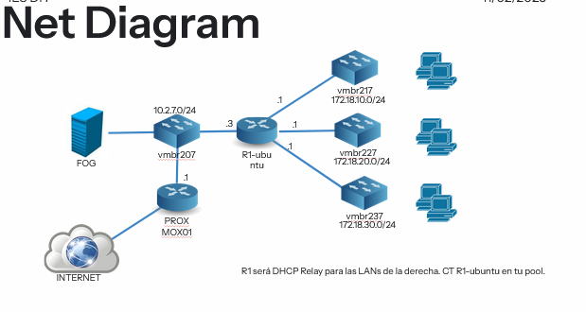
Ilustración 1 Diagrama de Red
La topología de red integra el servidor FOG Project (10.2.7.5) dentro de la red corporativa segmentada del instituto, garantizando la conectividad y el despliegue de imágenes en múltiples subredes.
- Topología de Enrutamiento Centralizado: Se ha configurado un nodo de gestión denominado R1-ubuntu, el cual cuenta con cuatro interfaces de red y se encarga de gestionar el enrutamiento entre el segmento de gestión (donde se encuentra el servidor FOG) y las distintas VLANs de las aulas (10.2.7.0/24, 172.18.10.0/24, 172.18.20.0/24 y 172.18.30.0/24). A las VLANs de las aulas se les ha quitado su propio servidor DHCP.
- Enrutamiento y Conectividad Externa: Se ha habilitado el packet forwarding (net.ipv4.ip_forward=1) en R1-ubuntu. La salida a Internet y la conectividad general entre las subredes privadas se gestionan mediante el enrutamiento preconfigurado en el router principal del instituto (Proxmox01), el cual tiene definidas rutas estáticas para todo el segmento 172.18.0.0/16 hacia los tres bridges correspondientes. De este modo, no es necesario aplicar NAT en R1-ubuntu.
- Mecanismo DHCP-Relay: Para permitir que los clientes PXE en las subredes de aulas (172.18.x.x) se comuniquen con el servidor FOG en la subred de gestión (10.2.7.x), se ha implementado el servicio isc-dhcp-relay en R1-ubuntu. Este componente captura las peticiones DHCP de los clientes y las reenvía al servidor FOG Project, habilitando el proceso de arranque PXE cuando los equipos se encuentran en un segmento de red diferente al del servidor.

3.1.3. Selección de base de datos
Se ha seleccionado MariaDB, motor de base de datos relacional integrado por defecto en la instalación de FOG Project.
- Justificación técnica: MariaDB ofrece la robustez necesaria para gestionar las tablas de hosts, images y otros elementos. Al tratarse de una solución out-of-the-box proporcionada por FOG, se garantiza una compatibilidad total con los datos de inventario que recoge el servidor FOG.
- Configuración: La base de datos opera localmente en la instancia del servidor FOG. Aprovechando la persistencia de datos sobre el almacenamiento virtualizado, lo que permite realizar copias de seguridad consistentes de toda la configuración del sistema. También podemos realizar copias de seguridad, como veremos más adelante, mediante las propias herramientas de MariaDB (mysqldump).

3.1.4. Diagrama
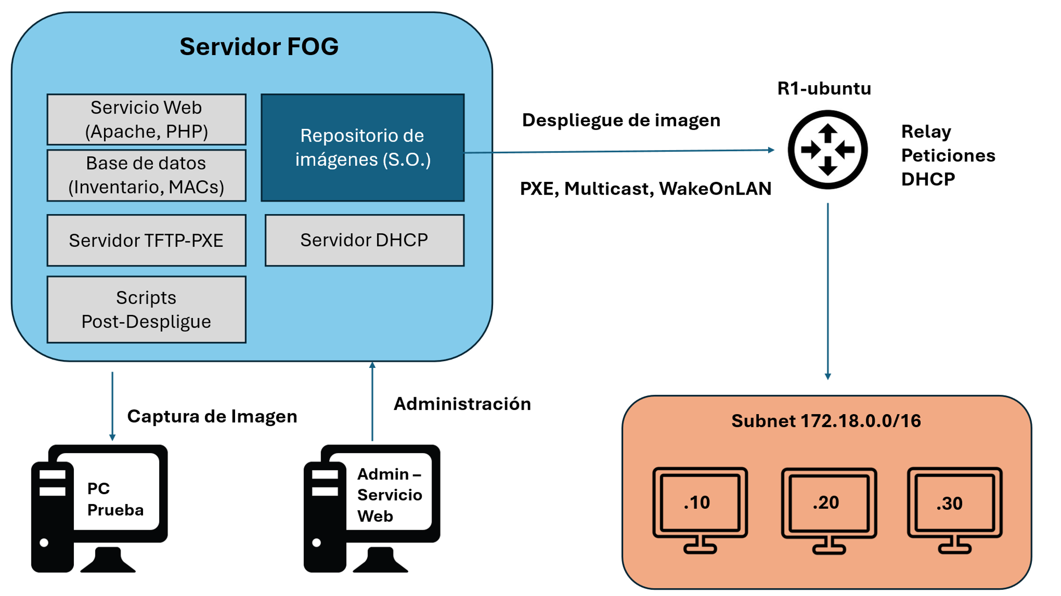
Ilustración 2 Diagrama conceptual del Servidor FOG y su funcionamiento

Implementación

Configuración de los distintos subsistemas/servicios

Configuración del servidor Ubuntu.
La fase inicial consiste en la configuración del servidor para FOG Project. En este caso, partiremos de una plantilla de Ubuntu 24.04.3. Es fundamental seleccionar el esquema de almacenamiento LVM durante la instalación, ya que esto garantizará la escalabilidad del sistema al permitir ampliar la capacidad del disco en el futuro.

4.1.1.1. IP Estática:
Como norma general, debemos establecer una IP estática para cualquier servidor que vayamos a implementar y en este caso no es diferente. Para ello debemos modificar el archivo “.yml” que se encuentra en:
/etc/netplan/
Ahora, modifica el archivo. En nuestro caso definimos IP, Gateway y DNS.
network:
version: 2
ethernets:
ens18:
addresses:
- 10.2.7.5/24
routes:
- to: 0.0.0.0/0
via: 10.2.7.1
nameservers:
addresses:
- 172.16.200.1
- 8.8.8.8

Se adjunta el archivo para que pueda copiar la ruta estática conservando las “indentaciones” necesarias para el archivo “.yml”.
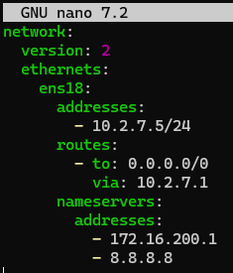
Ilustración 3 Configuración IP Estática
Lo guardamos y luego ejecutamos:
netplan apply
Nos “echará” de la sesión ssh (si es que estamos usándola). Volvemos a acceder:
ssh nombre_usuario@ip_servidor
Ejemplo: ssh cristobal@10.2.7.5

4.1.1.2. Añadir unidad de almacenamiento al equipo:
Puede ocurrir que nos haga falta más almacenamiento en nuestro servidor, para comprobar el espacio usa:
df -H
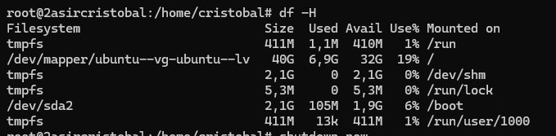
Ilustración 4 Almacenamiento disponible - Inicial
En nuestro caso, al estar en Proxmox añadir más capacidad de almacenamiento es muy fácil. Primero apagamos la VM. Nos vamos al apartado Hardware.
Add Hard Disk
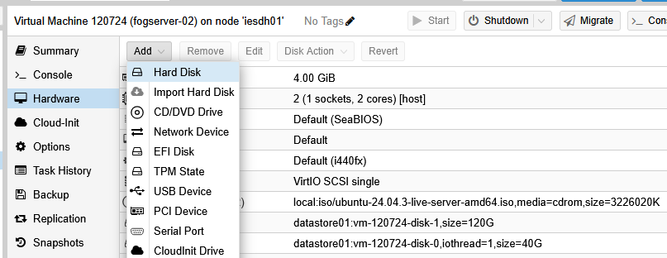
Ilustración 5 Proxmox añadir disco 1

Elegimos tipo de conexión, lugar dentro de Proxmox donde se almacenará, tamaño del almacenamiento y tenemos otras opciones disponibles.
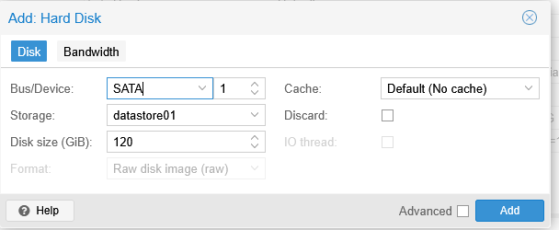
Ilustración 6 Proxmox añadir disco 2
Volvemos a encender la VM. Ejecutamos “lsblk”. Veremos que ya está disponible la unidad, pero aún no está formateada y por lo tanto no podemos usarla. Para poder usarla debemos seguir los siguientes pasos.
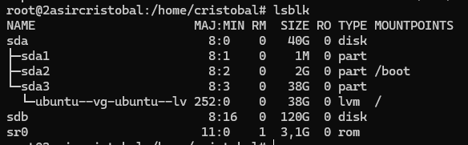
Ilustración 7 Comando lsblk
NOTA: Hay que tener en cuenta, tal y como se ve en la imagen, que esta instalación de Ubuntu ya usa LVM (ubuntu--vg-ubuntu—lv).
Ahora podemos "fusionar" el disco de 120GB con el de 40GB para que la partición raíz (/) crezca.

Pasos para ampliar “/” con el nuevo disco:
- Convertir sdb en un volumen físico:
pvcreate /dev/sdb
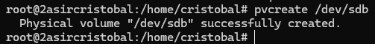
Ilustración 8 Comandos añadir almacenamiento 1
- Añadirlo a tu grupo de volúmenes actual:
vgextend ubuntu-vg /dev/sdb
Ilustración 9 Comandos añadir almacenamiento 2
- Extender el volumen lógico:
lvextend -l +100%FREE /dev/mapper/ubuntu--vg-ubuntu--lv
Ilustración 10 Comandos añadir almacenamiento 3
- Redimensionar el sistema de archivos (en caliente):
resize2fs /dev/mapper/ubuntu--vg-ubuntu--lv
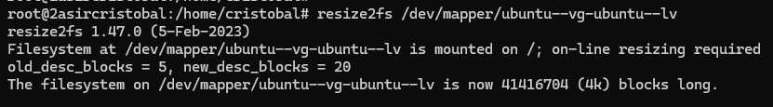
Ilustración 11 Comandos añadir almacenamiento 4

Volvemos a ejecutar “df -H”. Ahora vemos como se ha añadido el espacio nuevo.
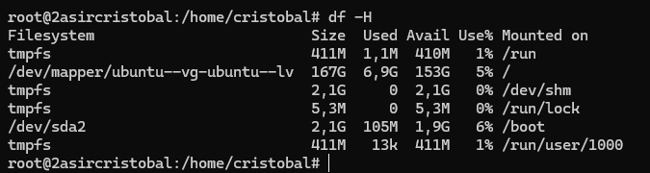
Ilustración 12 Almacenamiento disponible - Aumentado

4.1.1.3. Desactivar actualizaciones automáticas en Ubuntu
Es fundamental configurar manualmente las actualizaciones del sistema, puesto que el proceso de instalación de actualizaciones automático puede generar conflictos con FOG durante su instalación. Además, nos ayudará a tener un mayor control sobre los procesos que se ejecutan en el servidor y evitar que los archivos de las actualizaciones acaparen espacio de almacenamiento. Para ello seguiremos la siguiente guía:
“Para desactivar las actualizaciones desatendidas en Ubuntu, detenga el servicio y modifique el archivo de configuración para evitar las actualizaciones automáticas. Esto le otorgará un control total sobre el momento en que se aplican las actualizaciones del sistema”.
Pasos para desactivar las actualizaciones desatendidas
Step | Command/Action
1. Desactivar el servicio | sudo systemctl disable --now unattended-upgrades
2. Editar el archivo de configuración | sudo nano /etc/apt/apt.conf.d/20auto-upgrades
3. Configurar Unattended-Upgrade a “0” | APT::Periodic::Unattended-Upgrade "0";
4. Verificar los cambios | systemctl status unattended-upgrades

Ilustración 13 Deshabilitar actualizaciones automáticas
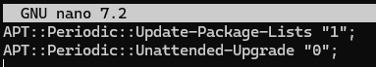
Ilustración 14 Archivo "/etc/apt/apt.conf.d/20auto-upgrades"
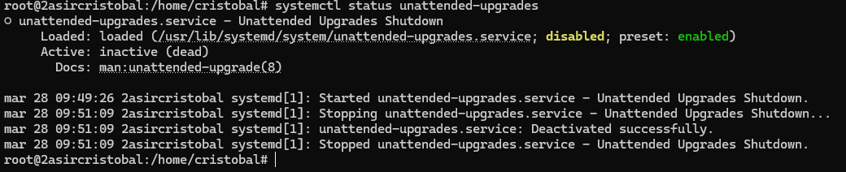
Ilustración 15 Estado del servicio de actualizaciones automáticas

Instalar FOG Project
Tras la configuración del servidor, procederemos con la instalación de FOG. Siguiendo las recomendaciones de la guía oficial, utilizaremos Git como método de despliegue principal por ser la opción óptima recomendada por los desarrolladores. El proceso consta de los siguientes pasos:

Clonación del repositorio
Seguimos las indicaciones para aquellos sistemas basados en Debian.
- Instalamos Git:
sudo -i
apt-get -y install git
Ahora que git está instalado, vamos a clonar el repositorio de FOG. Se recomienda poner el repositorio dentro de “/root”, pero se puede poner en otros directorios.
- Para clonar el repositorio de FOG en nuestra VM:
sudo -i
cd /root
git clone https://github.com/FOGProject/fogproject.git
cd fogproject
- Descarga las últimas actualizaciones del repositorio remoto. De todas las ramas y etiquetas:
git fetch --all
- Cambia a la versión estable del proyecto:
git checkout stable
cd /root/fogproject/bin
- Ejecutamos el script de instalación:
./installfog.sh

Ejecución del script de instalación.
Una vez ejecutado el script anterior, comienza el proceso de instalación. Previamente se nos harán una serie de preguntas para la configuración del servidor. Para algunas preguntas el propio script es capaz de detectar las opciones correctas, pero aun así es bueno repasarlo.
Seguimos la guía oficial:
- Local Firewall: Si un firewall local (iptables o firewalld) está habilitado, el instalador te pide que lo desactives. Puedes dejarlo habilitado, pero entonces necesitarás saber cómo gestionar el firewall y permitir el paso de todos los servicios.
- OS Selection: El instalador intenta adivinar la distribución que estás ejecutando. Solo confirma la selección si es correcta; de lo contrario, elige la opción adecuada.
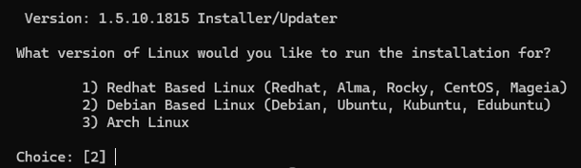
Ilustración 16 Instalación FOG - Sistema Operativo

- Installation mode: Con el mismo instalador puedes instalar un servidor FOG normal (llamado nodo maestro) o un nodo de almacenamiento FOG. En nuestro caso elegimos “normal”.
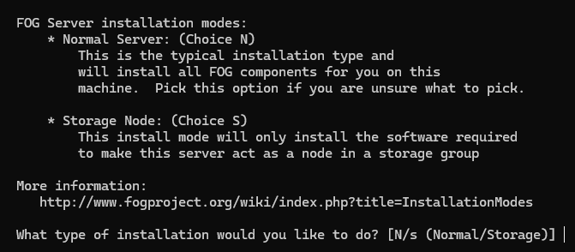
Ilustración 17 Instalación FOG - Tipo de servidor
- Default Network interface: El instalador necesita saber qué interfaz de red se usará para alojar el arranque PXE, así como para enviar imágenes mediante unicast y multicast. En nuestro caso solo existe una Interfaz de Red, así que tampoco ha tenido que “adivinar” mucho. Le decimos que NO, que no la cambie.
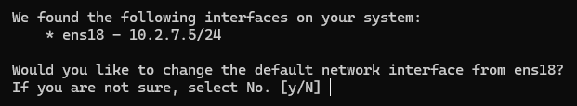
Ilustración 18 Instalación FOG - Interfaz de red

- DHCP Router address: Si vas a ejecutar un servidor DHCP en este servidor FOG, entonces escribe s(í) y escribe la dirección del router (o puerta de enlace predeterminada) que anunciará el servidor DHCP. Si ya tienes un servidor DHCP existente en tu red, elige N aquí. Le decimos que “yes” y que la IP del Router es 10.2.7.1. (Nuestra salida a Internet).
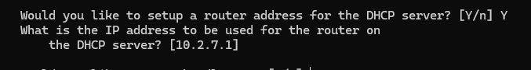
Ilustración 19 Instalación FOG – DHCP Router address
- DHCP handle DNS: Si vas a ejecutar un servidor DHCP en este servidor FOG, entonces escribe “yes” para anunciar las IPs del servidor DNS a los clientes y escribe la dirección IP del servidor DNS local. Para esta opción, la respuesta también es y (yes). El instalador de FOG es un poco estricto con el formato y solo espera una dirección IP por cada entrada. Más adelante añadiremos la segunda IP en el archivo “/etc/dhcp/dhcpd.conf”. En este caso hemos indicado primero el DNS del interno del instituto.
Ilustración 20 Instalación FOG - DNS
- Activate DHCP: Si quieres ejecutar un servidor DHCP en este servidor FOG, entonces elige s(í). De lo contrario, elige n(o). Le decimos que sí. Queremos que el servidor FOG actúe como servidor DHCP.
- Internationalization support: Si quieres que la interfaz web de FOG ofrezca idiomas adicionales, elige s(í) aquí. Según consideres necesario.
- HTTPS Support: Dar soporte HTTPS a FOG.
“Puedes optar por configurar FOG con comunicación cifrada. Dado que FOG ofrece varios servicios diferentes (por ejemplo, interfaz web para configuración, API web, arranque PXE, gestión de clientes mediante la comunicación entre el cliente de FOG y el servidor de FOG), elegir soporte HTTPS tiene consecuencias:
- Se genera automáticamente un certificado autofirmado.
- El servidor web Apache también se configura para alojar la interfaz web a través de HTTPS.
- Se realiza una compilación sobre la marcha de iPXE para incluir ese certificado en los binarios PXE proporcionados por tu nuevo servidor FOG.
Normalmente, esto funciona sin problemas y no requiere intervención manual. Pero si no estás seguro, es mejor que elijas n(o) para reducir el riesgo de problemas. Incluso sin soporte HTTPS, la comunicación entre el cliente de FOG y el servidor FOG utiliza un canal cifrado seguro.”
Para este entorno de laboratorio e instituto, he elegido no activarlo.

Justificación de la no activación de HTTPS
Aunque el uso de HTTPS es el estándar de seguridad actual, activarlo añade una capa de complejidad técnica que suele causar problemas en el arranque PXE.
Razones por las que no lo he activado:
- Compatibilidad PXE: Muchos firmwares de tarjetas de red (especialmente en equipos antiguos de aulas) tienen dificultades para verificar certificados SSL durante el arranque por red.
- Gestión de Certificados: Si activas HTTPS, tendrías que instalar el certificado CA de FOG en cada imagen de sistema operativo que despliegues para que el fog-client pueda comunicarse sin errores.
- Red Interna Controlada: Al estar en una red privada gestionada por R1-ubuntu y Proxmox01, el riesgo de seguridad es menor comparado con un servidor expuesto directamente a Internet.
- Hostname: Se nos indica el nombre del host actual y si queremos cambiarlo. Según consideres necesario.

Por último, antes de comenzar el proceso de instalación se nos mostrará un sumario con las opciones elegidas:
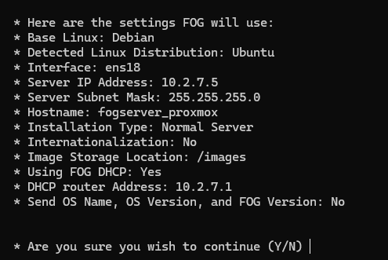
Ilustración 21 Instalación FOG - Resumen de opciones
Si nos hemos equivocado en alguna opción, simplemente pulsa “N” y vuelve a ejecutar el script. Si te has equivocado y te das cuenta después del proceso de instalación, debes modificar el archivo “/opt/fog/.fogsettings” y vuelve a ejecutar el script.
Durante el proceso de instalación, casi al final, se nos pedirá que actualicemos los datos de la base de datos.
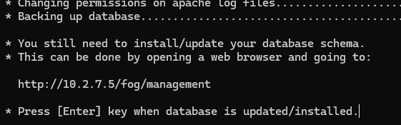
Ilustración 22 Instalación FOG - Actualización de la base de datos 1
Debemos ir a http://IP_Servidor/fog/management
Ejemplo: http://10.2.7.5/fog/management
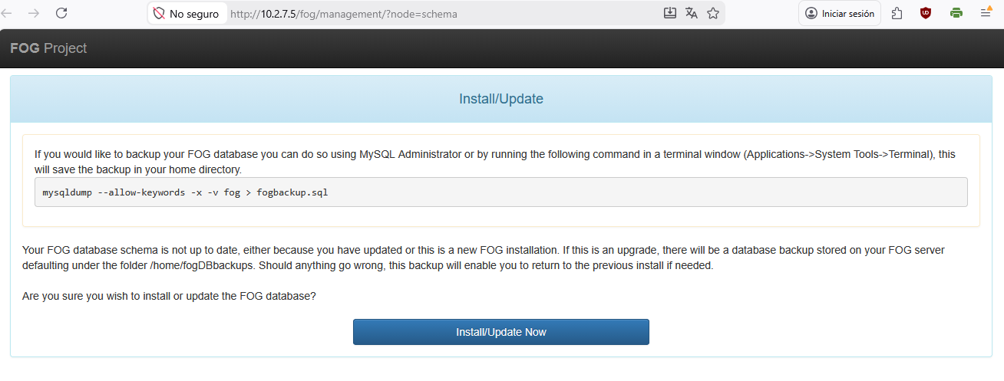
Ilustración 23 Instalación FOG - Actualización de la base de datos 2
Para actualizar, solo hay que pulsar el botón que se ve en la pantalla.
También podemos hacer una copia de seguridad de la base de datos desde MySQL:
mysqldump --allow-keywords -x -v fog > fogbackup.sql
Una vez actualizado nos saldrá la pantalla de login. Podemos darle, pero aún no debemos introducir nuestras credenciales. Debemos volver a donde se está ejecutando el script y seguir con el proceso.
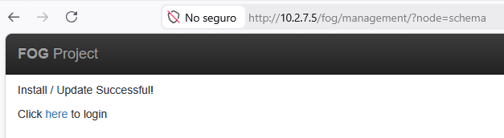
Ilustración 24 Instalación FOG - Actualización de la base de datos 3
Una vez terminado el proceso de instalación se nos indicará la URL a donde dirigirnos y las credenciales de usuario que existen por defecto.
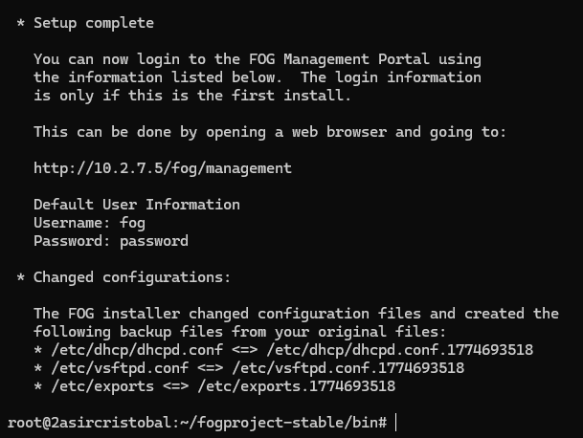
Ilustración 25 Instalación FOG - Fin de la instalación

Las credenciales del usuario por defecto son:
Default User Information
Username: fog
Password: password
Entramos desde aquí: http://10.2.7.5/fog/management
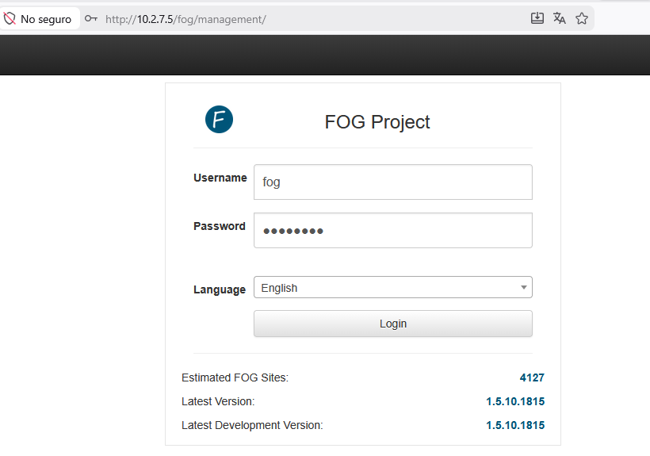
Ilustración 26 FOG - Login
Panel principal.
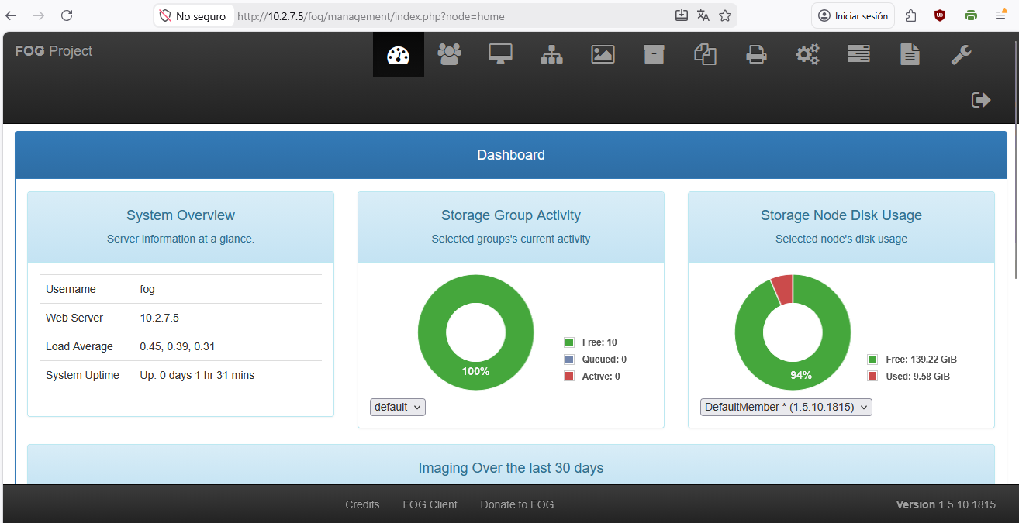

Configuración del servidor DHCP de FOG
Como hemos elegido previamente que FOG Project también funcione como servidor DHCP, este instala la paquetería de “isc-dhcp-server”. Ahora vamos a comprobar y configurar los archivos necesarios para nuestro esquema de red:

/etc/default/isc-dhcp-server
NOTA: a pesar de no tener designada la interfaz de red en “INTERFACESv4”, la configuración actual funciona. El servidor DHCP puede funcionar incluso si dejas ese campo vacío, siempre y cuando solo tengas una interfaz de red activa o el servicio sea capaz de auto detectar dónde debe escuchar.
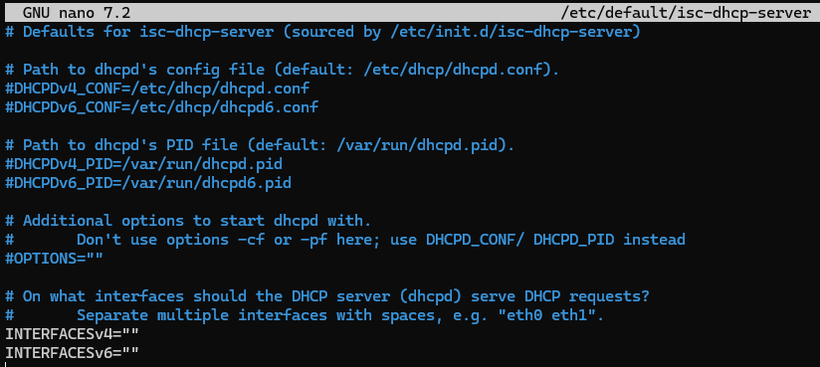
Ilustración 27 /etc/default/isc-dhcp-server – Sin configurar
Sin embargo, para evitar errores de logs o fallos si en el futuro añadimos más tarjetas de red al servidor FOG, lo ideal es que lo configuremos correctamente. Para eso comprobamos el nombre de la interfaz de red con “ip a”. En nuestro caso es “ens18”.
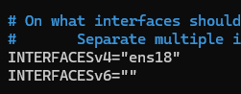
Ilustración 28 /etc/default/isc-dhcp-server - Configurado

/etc/dhcp/dhcpd.conf
La configuración inicial generada por el script de instalación de FOG Project no se ajusta a nuestras necesidades específicas, ya que, por defecto, intenta actuar como servidor DHCP en la red 10.2.7.0/24. Antes de realizar cambios, se aconseja hacer un respaldo del archivo original.
Estrategia de Configuración
Es recomendable permitir que FOG Project instale el servicio DHCP Server de forma automática. De este modo, el sistema genera un archivo dhcpd.conf base que incluye todas las opciones críticas para el arranque PXE. A partir de ese archivo, solo necesitamos realizar ajustes menores en las declaraciones de las subredes.

Modificaciones Requeridas
A continuación, vamos a detallar las modificaciones que debemos hacer en el archivo para ajustarlo a nuestras necesidades.

Subnets
Anular el servicio en la subred principal: Dado que ya existe otro servidor DHCP encargado de la red 10.2.7.0/24, debemos declarar dicha subred en nuestra configuración, pero mantenerla vacía. Esto evita que FOG intente asignar direcciones IP en ese segmento.
Evitar conflictos de autoridad: Es fundamental incluir la directiva not authoritative. Esto asegura que nuestro servidor FOG no interfiera ni intente imponerse sobre el servidor DHCP principal que opera en esa subred.
- Antes
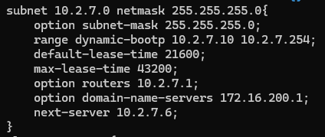
Ilustración 29 /etc/dhcp/dhcpd.conf - Subredes 1

- Después
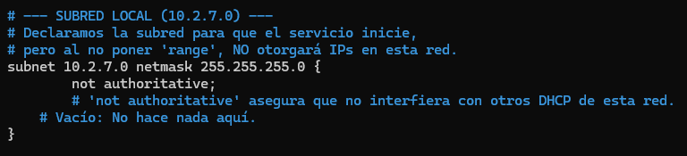
Ilustración 30 /etc/dhcp/dhcpd.conf - Subredes 2
Ahora proseguimos, pero con las SubNets a las cuales queremos dar el servicio DHCP:
172.18.10.0/24, 172.18.20.0/24 y 172.18.30.0/24
Vamos a aprovechar el formato generado durante la instalación.
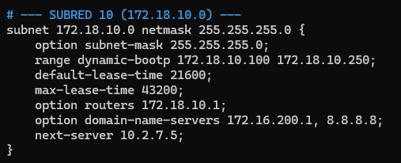
Ilustración 31 /etc/dhcp/dhcpd.conf - Subredes 3
- Definición de la red
subnet 172.18.10.0 netmask 255.255.255.0: declaramos la subnet y su máscara de red (/24). Y dentro de los corchetes indicamos las opciones para cada subred.
Ahora empezamos con las opciones para esa subnet:
- Máscara de subred para el cliente
option subnet-mask 255.255.255.0; Aunque ya se definió en la línea anterior, esta opción le entrega explícitamente la máscara de red al dispositivo cliente. Le indica qué parte de su IP corresponde a la red y qué parte al host.

- El rango de direcciones (Pool)
range dynamic-bootp 172.18.10.100 172.18.10.250; Define el POOL de IPs para repartir. “dynamic-bootp”: Es clave en entornos FOG/PXE. A diferencia de un rango normal, este permite que dispositivos antiguos o procesos de arranque por red (BOOTP) también puedan obtener una dirección IP.
- Tiempos de concesión (Lease Time)
default-lease-time 21600; Es el tiempo inicial (en segundos) que el cliente "es dueño" de la IP. 21,600 segundos = 6 horas.
max-lease-time 43200; Es el tiempo máximo que el servidor permitirá que un cliente retenga la IP si este solicita una extensión. 43,200 segundos = 12 horas.
- Puerta de enlace (Gateway)
option routers 172.18.10.1; Le dice al cliente cuál es la dirección para salir de su subred (su Gateway). Sin esto, el equipo solo podría hablar con otros equipos de su subnet.
- Servidores DNS
option domain-name-servers 172.16.200.1, 8.8.8.8;
- Le da al cliente las direcciones para resolver nombres de dominio
- Primero intentará con el servidor interno 172.16.200.1 y, si falla, usará el de Google (8.8.8.8).
- El servidor de arranque (PXE/FOG)
next-server 10.2.7.5; Es la dirección IP de tu servidor FOG. Una vez que el cliente obtiene su IP, esta línea le dice: "Si quieres arrancar por red (PXE), el servidor que tiene los archivos de imagen es el 10.2.7.5".

Authoritative:
NOTA: Añadimos fuera de las subnets, en la parte principal la opción de Authoritative:
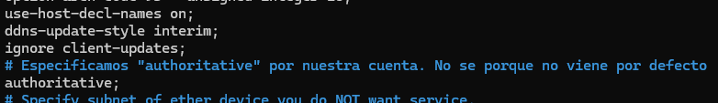
Ilustración 32 /etc/dhcp/dhcpd.conf - Opciones 1
¿Por qué?: “Definir el estado del parámetro authoritative es lo primero que deberíamos hacer en una configuración de un servidor DHCP. Si un servidor es autoritario entonces podrá enviar mensajes DHCPNACK a aquellos clientes que envían un DHCPREQUEST con una propuesta de IP no válida, debido a que al cliente se le ha cambiado de segmento de red. En estos casos, si el servidor no es autoritario, lo que hace es no contestar.
Este parámetro se suele poner en el ámbito global indicándose así que el servidor DHCP es autoritario en todos los segmentos de la red, pero también puede aplicarse individualmente a cada segmento. Por defecto se asume que el servidor no es autoritario.
La sintaxis del parámetro es la siguiente:
[not] authoritative;
El comportamiento autoritario del servidor DHCP también tiene una serie de connotaciones de seguridad, pues hace que los mensajes del diálogo entre el cliente y el servidor incluyan una serie de códigos para impedir que un equipo atacante puede interferir en dicho diálogo.”

Explicación del resto del documento dhcpd.conf
Vamos a explicar brevemente las otras opciones del documento “dhcpd.conf” y que significan para la configuración del servidor:
El protocolo DHCP estándar solo sabe entregar cosas básicas (IP, Máscara, DNS). Pero para que un equipo arranque por red (PXE), necesita datos extra. Aquí es donde entra la definición de opciones personalizadas.
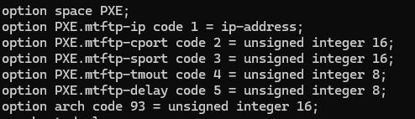
Ilustración 33 /etc/dhcp/dhcpd.conf - Opciones 2
Este fragmento técnico detalla la preconfiguración del servidor DHCP para el arranque por red. Primero, define un espacio de opciones PXE y los parámetros del protocolo MTFTP (IP, puertos y tiempos). Finalmente, establece el código 93 (arch), pieza clave que permite al servidor identificar automáticamente la arquitectura del cliente (BIOS o UEFI) para entregarle el archivo de arranque correcto. Sin estas definiciones, el servidor ignoraría las peticiones específicas de red.
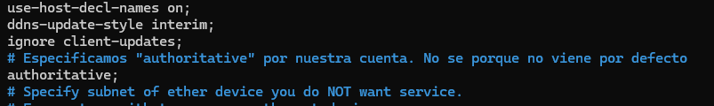
Ilustración 34 /etc/dhcp/dhcpd.conf - Opciones 3
Estas cuatro líneas definen el "comportamiento global" del servidor. Es decir, cómo se va a portar con los nombres de los equipos y quién manda en la red.
Estas directivas optimizan la gestión y autoridad del servidor DHCP. use-host-decl-names asigna automáticamente el nombre de host definido a los clientes, mientras que ddns-update-style e ignore client-updates centralizan la actualización de nombres en el DNS, evitando cambios no autorizados por parte de los usuarios. Finalmente, authoritative otorga al servidor el control total de la red, permitiéndole rechazar IPs inválidas y forzar renovaciones, algo esencial para la estabilidad del arranque PXE.

Los archivos de arranque:
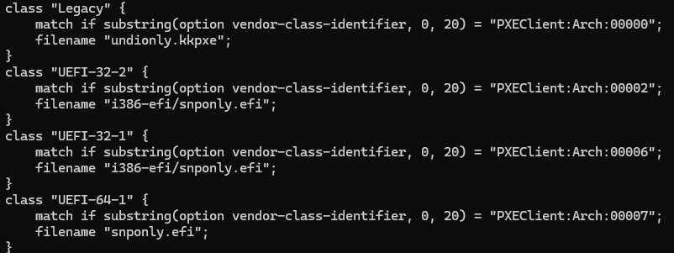
Ilustración 35 /etc/dhcp/dhcpd.conf - Archivos de arranque según arquitectura de dispositivo
Cuando una tarjeta de red intenta arrancar por PXE, envía un código que indica su arquitectura. El servidor lee ese código y, gracias a estas class, le entrega el archivo de arranque exacto que su hardware necesita.
Hay casos especiales:
Surface PRO de Microsoft y dispositivos Apple.
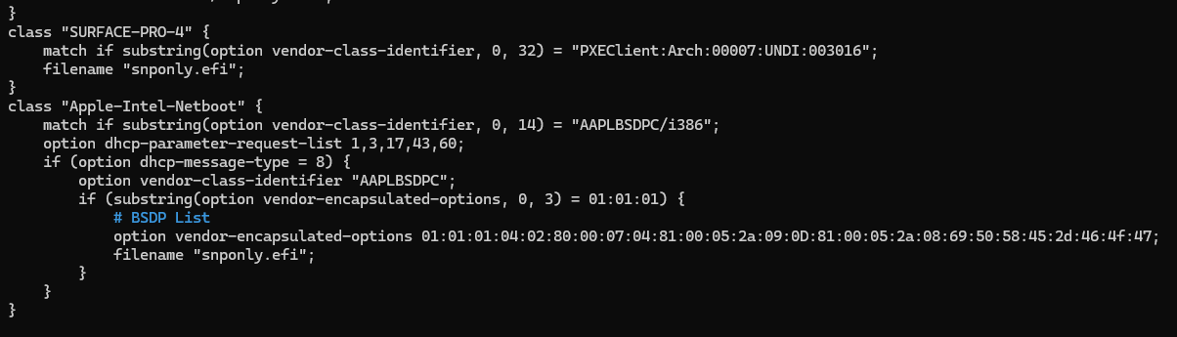
Ilustración 36 /etc/dhcp/dhcpd.conf - Archivo de arranque para Apple y Surface Pro

Instalar y configurar DNSMASQ para permitir arrancar a equipos de la misma SubNET que el servidor FOG.
El uso de DNSMASQ facilita el arranque PXE en segmentos de red fuera del alcance del servidor DHCP de FOG. En nuestro escenario (subred 10.2.7.0/24), ya existe un servidor DHCP activo cuya configuración no podemos modificar para incluir las opciones de arranque de FOG. DNSMASQ resuelve esta limitación actuando como un ProxyDHCP, permitiendo que los equipos se comuniquen con el servidor FOG sin alterar la infraestructura existente.

Cómo funciona ProxyDHCP:
- Cuando un cliente PXE arranca, envía un mensaje DHCP Discover en broadcast por la red, que incluye una lista de la información que desea obtener del servidor DHCP, así como algunos datos que lo identifican como un dispositivo compatible con PXE.
- Un servidor DHCP normal responde con una DHCP Offer, que contiene posibles valores para la configuración de red solicitada por el cliente. Normalmente incluye una posible dirección IP, máscara de subred, dirección del router (gateway), nombre de dominio DNS, etc.
- Debido a que el cliente se ha identificado como PXEClient, el servidor proxyDHCP también responde con una DHCP Offer con información adicional, pero sin incluir datos de dirección IP. Deja la asignación de la IP al servidor DHCP normal. El servidor proxyDHCP proporciona los valores de next-server-name y boot file name, que el cliente usará durante la siguiente transacción TFTP.
- El cliente PXE responde a la DHCP Offer con una DHCP Request, donde solicita oficialmente la configuración de red al servidor DHCP normal.
- El servidor DHCP responde con un ACK (acknowledgement), confirmando que el cliente puede usar la configuración de red solicitada.
- El cliente ya dispone de su configuración IP, del nombre del servidor TFTP y del nombre del archivo de arranque, e inicia una transacción TFTP para descargar dicho archivo de arranque.

Instalación de DNSMASQ
He seguido los pasos de la siguiente guía para configurar DNSMASQ:

1. Instalamos dnsmasq:
apt update
apt install dnsmasq -y
“Make sure its at least version 2.76 by issuing this command at the fog server’s linux command prompt sudo dnsmasq -v The version needs to be 2.76 or later.”
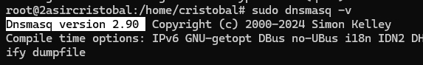
Ilustración 37 Versión DNSMASQ

2. Creación y configuración del archivo /etc/dnsmasq.d/ltsp.conf
Debemos crear el archivo “ltsp.conf”, el cuál adjunto en los anexos. Su configuración es esta:
A. Desactivación de DNS y Logs
- port=0: Desactiva la función de servidor DNS de dnsmasq. Solo queremos que trabaje con DHCP/TFTP.
- log-dhcp: Activa un registro detallado de todas las transacciones. Es vital para depurar: verás exactamente cuándo un PC pide una IP y qué archivo le ofrece el servidor.
B. Configuración de TFTP y Boot Inicial
- tftp-root=/tftpboot: Define la carpeta raíz donde están los archivos de arranque (.kpxe, .efi). Es el almacén de FOG.
- dhcp-boot=undionly.kpxe,,10.2.7.5: Establece el archivo de arranque por defecto y la IP del servidor donde reside (tu FOG).

C. Etiquetas por Arquitectura (Vendor Class)
Aquí dnsmasq hace lo mismo que las class del archivo de configuración de DHCP anterior, pero de forma más compacta usando etiquetas (tags):
dhcp-vendorclass=BIOS,PXEClient:Arch:00000
dhcp-vendorclass=UEFI,PXEClient:Arch:00007
Si el PC dice ser Arch:00000, dnsmasq le pone la etiqueta "BIOS".
Si dice ser Arch:00007, le pone la etiqueta "UEFI".
D. Selección Dinámica del Archivo
dhcp-boot=net:UEFI,ipxe.efi,,10.2.7.5
- net:UEFI: Significa "Si el cliente tiene la etiqueta UEFI...".
- ipxe.efi: "...entonces envíale este archivo en lugar del predeterminado".
- Esto asegura que los PCs modernos carguen el motor UEFI y los antiguos el Legacy.
E. Menú PXE (La Interfaz Visual)
- pxe-prompt="Booting FOG Client", 1: Es el mensaje que aparece en la pantalla del PC al encenderlo. El 1 es el tiempo en segundos que espera antes de arrancar automáticamente.
- pxe-service=...: Define qué opciones aparecen en ese menú interno de la tarjeta de red.
  - X86PC: Para BIOS.
  - X86-64_EFI: Para UEFI moderno.
  - Esto permite que la tarjeta de red del PC "entienda" que hay un servicio FOG disponible.

F. El Modo Proxy
dhcp-range=10.2.7.5,proxy
- No reparte IPs: A diferencia de un range normal, el modo proxy le dice a dnsmasq: "Escucha las peticiones DHCP en la red. Deja que el router principal dé la IP, pero tú métete en la conversación para decirle al cliente dónde está el servidor FOG y qué archivo debe cargar".

Reinicio de DNSMASQ:
systemctl restart dnsmasq
Para ver que se está ejecutando, usa:
ps aux|grep dnsmasq

Comprobar que funciona:
En el Cliente (Legacy o UEFI): Al arrancar por red, debería recibir la IP del router y luego mostrar el mensaje Booting FOG Client.
En el Servidor: Puedes ver en tiempo real cómo el Proxy responde a las peticiones con este comando:
tail -f /var/log/syslog | grep dnsmasq-dhcp
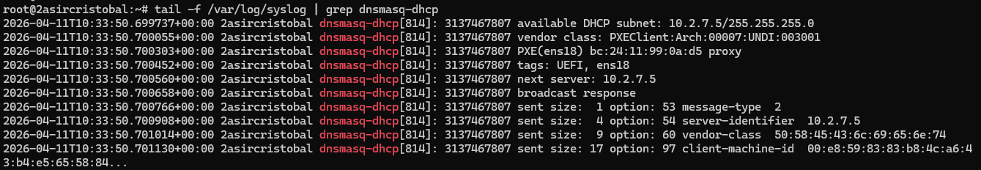
Ilustración 38 DNSMASQ - Monitorización de peticiones

Error “address already in use”.
Podemos encontrarnos con este error cuando en el mismo servidor estamos usando DNSMASQ y el servicio de DHCP.
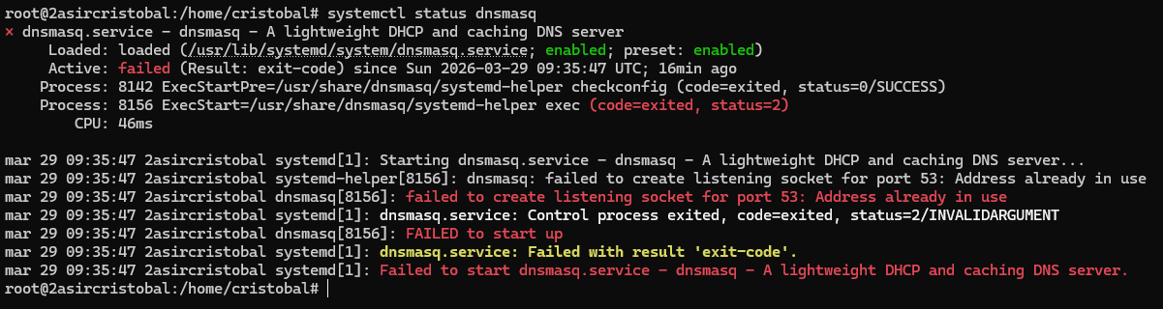
Ilustración 39 DNSMASQ - Error “address already in use”
Para evitarlo debemos usar “bind-interfaces”. Modificamos el archivo “/etc/dnsmasq.conf” y descomentamos o añadimos “bind-interfaces”.
Ahora es fundamental reiniciar los servicios en el orden correcto para que compartan el puerto 67:
- Verificar que no hay errores de sintaxis
dnsmasq –test
- Reiniciar en orden
systemctl stop isc-dhcp-server dnsmasq
systemctl start dnsmasq
systemctl start isc-dhcp-server
- Activarlo para el inicio del servidor:
sudo systemctl enable dnsmasq

Configuración de VM en Proxmox para arranque por PXE.
ATENCIÓN: Los equipos que vamos a ver en “Cliente con Legacy BIOS” y “Cliente con UEFI BIOS” solo podrán arrancar con nuestro servidor FOG una vez que hayamos configurado el DHCP-Relay de R1-ubuntu como veremos más adelante. Eso se debe a que están en subnets diferentes a la del servidor FOG.
Vamos a mostrar cómo se configuran las VMs de Proxmox para poder arrancar mediante la interfaz de red (arranque PXE):

Cliente con Legacy BIOS
Comprobamos que tipo de BIOS tiene configurada:
Hardware BIOS. En este caso SeaBIOS es una implementación Open Source de tipo Legacy BIOS.
NOTA: se recomienda usar como opción de CPU “host”. Otras opciones pueden no arrancar con la opción de PXE.
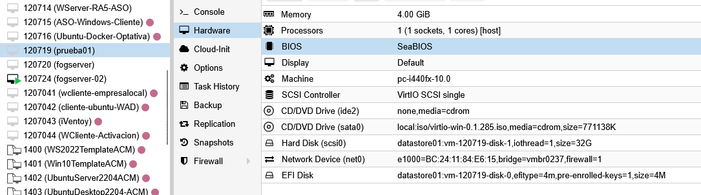
Ilustración 40 Proxmox - Cliente Legacy BIOS
Vamos a Options y especificamos que el arranque comience con la Tarjeta de Red.
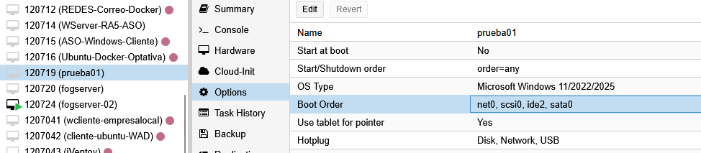
Ilustración 41 Proxmox - Cliente Legacy BIOS - Boot order 1
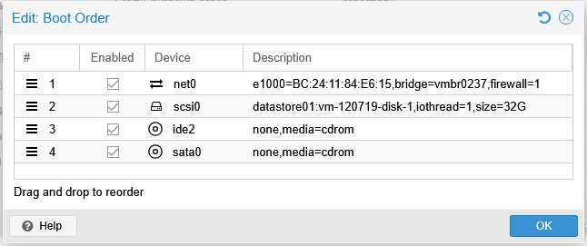
Ilustración 42 Proxmox - Cliente Legacy BIOS - Boot order 2
Arrancamos y comienza el proceso de arranque por PXE. Le ha otorgado la IP 172.18.30.100/24 y se indica también su puerta de enlace.
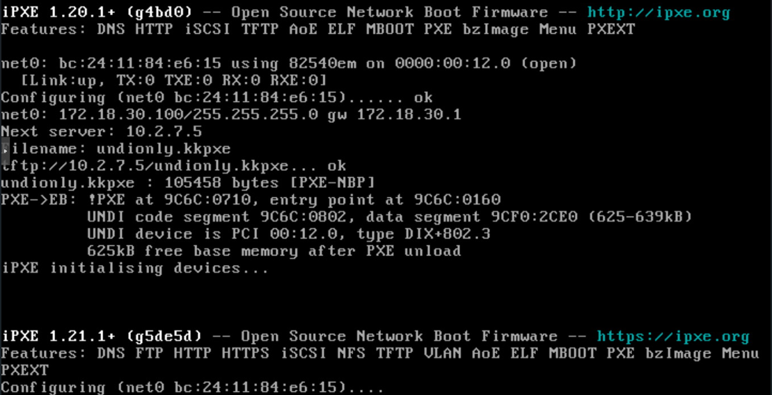
Ilustración 43 Proxmox - Cliente Legacy BIOS - Arranque por PXE

Y carga el menú de FOG Project.
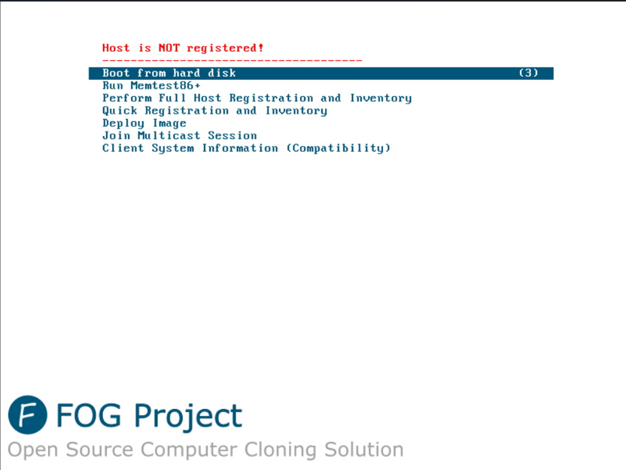
Ilustración 44 Proxmox - Cliente Legacy BIOS - Menú de FOG

Cliente con UEFI BIOS
Las máquinas virtuales de Proxmox con arquitectura UEFI requieren que se seleccione la BIOS OVMF (UEFI) y que se añada un dispositivo EFI Disk en la configuración de hardware.
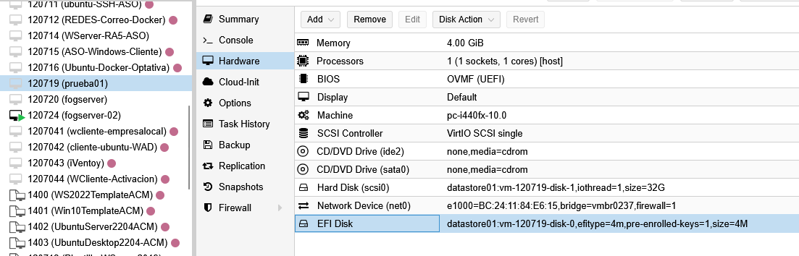
Ilustración 45 Proxmox - Cliente UEFI BIOS
Nos fallará porque tienen activado la opción de Secure Boot. Debemos entrar en la configuración UEFI y desactivarlo.
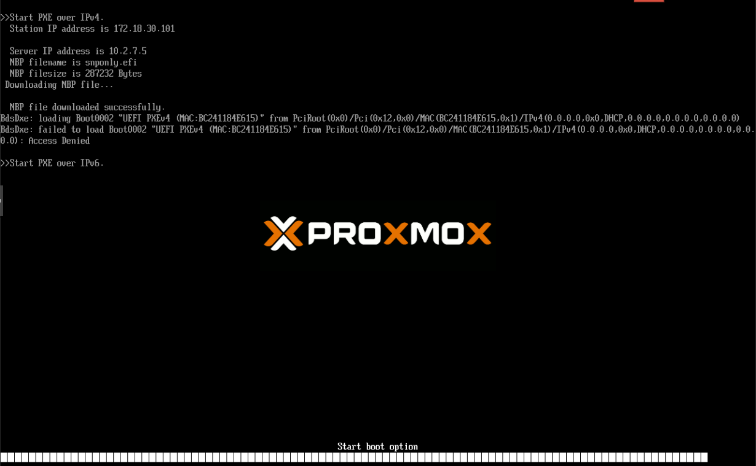
Ilustración 46 Proxmox - Cliente UEFI BIOS - Arranque fallido

Para entrar en la UEFI de una VM de Proxmox, debemos pulsar ESCAPE cuando aparezca el mensaje “Start Boot Options”. Nos vamos a la sección “Device Manager”.
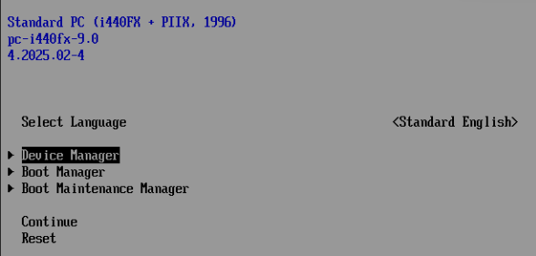
Ilustración 47 Proxmox - Cliente UEFI BIOS - Configuración Secure Boot 1
“Secure Boot Configuration”.
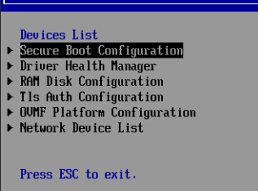
Ilustración 48 Proxmox - Cliente UEFI BIOS - Configuración Secure Boot 2
Desmarcamos “Attempt Secure Boot”.
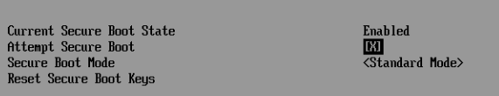
Ilustración 49 Proxmox - Cliente UEFI BIOS - Configuración Secure Boot 3

Nos saldrá el siguiente mensaje y debemos reiniciar para que tenga efecto.
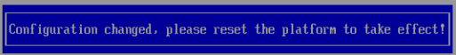
Ilustración 50 Proxmox - Cliente UEFI BIOS - Configuración Secure Boot 4
Pulsamos F10 y “Y” para guardar los cambios.
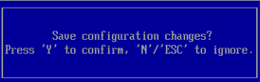
Ilustración 51 Proxmox - Cliente UEFI BIOS - Configuración Secure Boot 5
Volvemos al menú principal y pulsamos RESET.
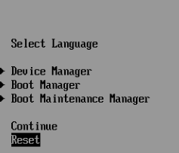
Ilustración 52 Proxmox - Cliente UEFI BIOS - Configuración Secure Boot 6

Ahora carga perfectamente.
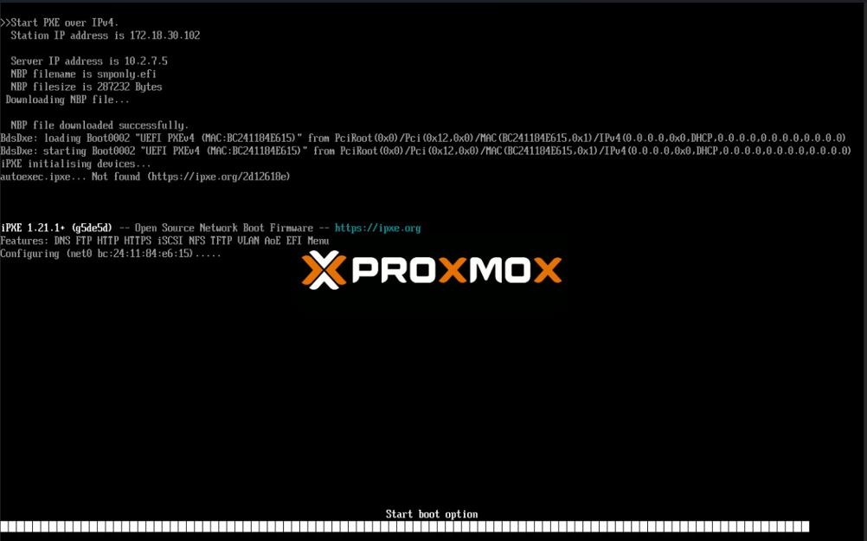
Ilustración 53 Proxmox - Cliente UEFI BIOS - Arranque exitoso

Cliente para prueba de DNSMASQ
Ahora probamos con un cliente que esté en la misma subnet que el servidor FOG y así podremos probar la configuración que hicimos con DNSMASQ.
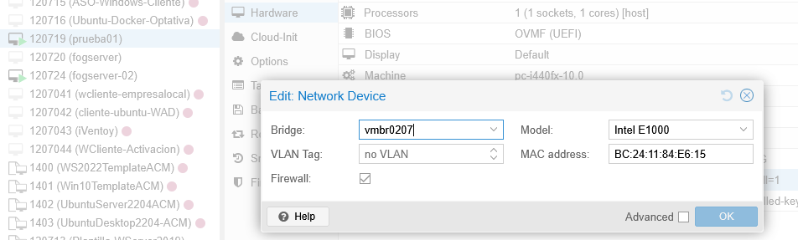
Ilustración 54 Proxmox - Cliente DNSMASQ - Configuración bridge
Arranca y nos vamos a la sección de “Client System Information”
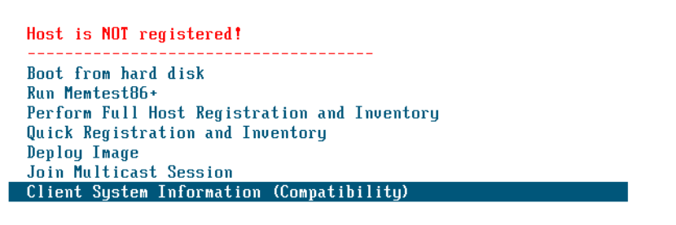
Ilustración 55 Proxmox - Cliente DNSMASQ - Menú
Voy a mostrar que está en la SubNET. Elegimos la opción 2 para que nos muestra la información de red que tiene el host
Ilustración 56 Proxmox - Cliente DNSMASQ - Opciones cliente

Vemos que se le han otorgado los parámetros apropiados por el servidor DHCP del instituto.
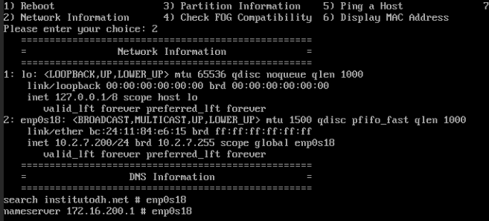
Ilustración 57 Proxmox - Cliente DNSMASQ - IP otorgada
Ahora la opción 5 para comprobar que tiene acceso a Internet. Hacemos ping y vemos que además resuelve nombres perfectamente.
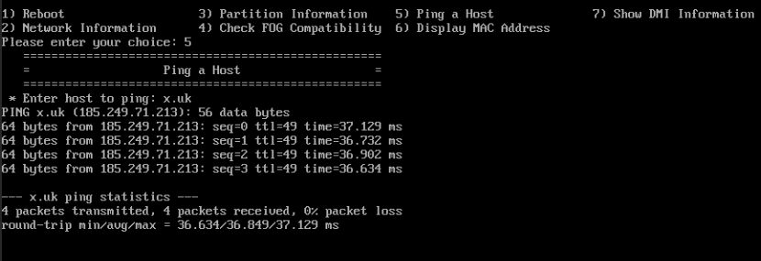
Ilustración 58 Proxmox - Cliente DNSMASQ - Ping externo

Configuración de dispositivos de Red
Como ya hemos descrito en el apartado “Selección de la arquitectura de red”, en nuestro caso el servidor FOG se encuentra en la subnet 10.2.7.0/24, con IP fija 10.2.7.5 (bridge de Proxmox vmbr207). Los equipos clientes se encuentran en las LANs 172.18.10.0/24, 172.18.20.0/24 y 172.18.30.0/24 (vmbr217, vmbr227 y vmbr237).
Recordemos: “La salida a Internet y la conectividad general entre las subredes privadas se gestionan mediante el enrutamiento preconfigurado en el router principal del instituto (Proxmox01), el cual tiene definidas rutas estáticas para todo el segmento 172.18.0.0/16 hacia los tres bridges correspondientes. De este modo, no es necesario aplicar NAT en R1-ubuntu.”

R1-ubuntu
Por lo tanto, vamos a centrarnos en la configuración de R1-ubuntu. Como podemos ver en la imagen, hemos creado un contenedor en Proxmox, el cual tiene una interfaz de red en cada uno de los bridges indicados antes.
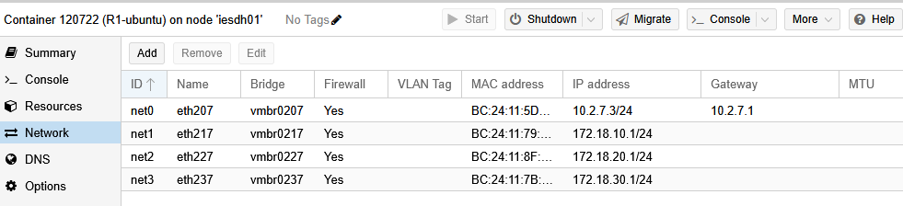
Ilustración 59 R1-ubuntu - Interfaces de red

Packet forwarding
Para habilitar el “packet forwarding”, debemos editar el archivo /etc/sysctl.conf
nano /etc/sysctl.conf
Le cambiamos el valor a “1”.
net.ipv4.ip_forward = 1
Guardamos el archivo y a continuación hacemos:
sysctl -p
Se utiliza para aplicar de forma inmediata los cambios.

DHCP-Relay
Ahora vamos a habilitar el servicio de DHCP-Relay:
sudo apt install isc-dhcp-relay -y
En el configurador de la instalación: Indicar IP del servidor al que hay que hacer las peticiones y nombre de interfaces que el relay usará para envío/reenvío de paquetes. En nuestro caso, “R1-ubuntu”, ponemos todas las interfaces (eth207, eth217, eth227 y eth237).
Si te equivocas en la configuración inicial, modificas: /etc/default/isc-dhcp-relay
Para iniciar el servicio:
etc/init.d/isc-dhcp-relay start
o
systemctl start isc-dhcp-relay
Habilitar su inicio automático con el arranque:
systemctl enable isc-dhcp-relay
Comprobamos que se está ejecutando el proceso con:
ps -ef | grep relay
Ilustración 60 R1-ubuntu - DHCP-Relay - Procesos

Para ver el contenido del archivo de configuración y modificarlo, accede a:
/etc/default/isc-dhcp-relay
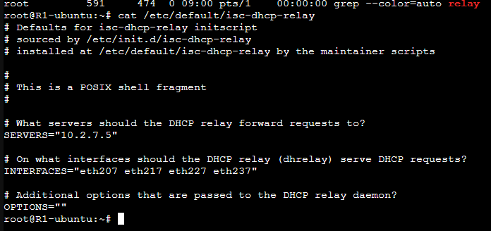
Ilustración 61 R1-ubuntu - /etc/default/isc-dhcp-relay
Más comandos:
systemctl status isc-dhcp-relay Comprobar estado del servicio.
systemctl stop isc-dhcp-relay Parar el servicio.
systemctl disable isc-dhcp-relay Deshabilitar que el servicio se inicie con el servidor.
Si activamos UFW en R1-ubuntu, debemos permitir el paso de los paquetes:
sudo ufw allow in on eth217 to any port 67 proto udp
sudo ufw allow in on eth227 to any port 67 proto udp
sudo ufw allow in on eth237 to any port 67 proto udp

Multicast
El multicasting en FOG utiliza UDPcast para enviar una sola imagen a múltiples equipos simultáneamente, lo que permite optimizar el ancho de banda al consumir prácticamente lo mismo que una sola transmisión. Por defecto, este proceso solo se inicia cuando todos los clientes están listos y puede requerir configuraciones específicas en los switches, como PortFast o RSTP, para asegurar una conectividad inmediata..
Sin embargo, esta eficiencia tiene limitaciones estructurales, los paquetes multicast no se reenvían de forma automática entre subredes o enlaces WAN. Esto ocurre porque los routers, por diseño, actúan como una barrera para contener el tráfico masivo —como el broadcast y el multicast local— evitando la saturación de otros segmentos de red.
Para superar esta restricción y permitir que el tráfico Multicast de FOG fluya entre distintas subredes, es imprescindible contar con IGMP Snooping habilitado en los switches y configurar un IGMP Proxy (o enrutamiento multicast como PIM) que gestione el reenvió de paquetes hacia los destinos correspondientes.
Pasos a seguir para configurar Multicast en R1-ubuntu:
- Paso 1: Convertir Ubuntu en un Router (IP Forwarding)
Por defecto, Ubuntu no deja pasar paquetes entre tarjetas de red. Por eso tenemos que activar el Packet forwarding como vimos antes.
Si no recuerdas si lo habías configurado, usa este comando para comprobar que el valor es “1”.
sysctl net.ipv4.ip_forward
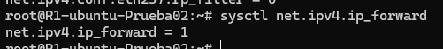
Ilustración 62 R1-ubuntu - Comprobación reenvío de paquetes
- Paso 2: Quitar los "Guardias de Seguridad" (RPF Filter)
Por norma general, Linux sospecha de los paquetes multicast y los borra si no conoce el camino de vuelta. Por eso debemos deshabilitar los filtros RPF. Ejecutamos los siguientes comandos para probarlo de manera temporal.
sudo sysctl -w net.ipv4.conf.all.rp_filter=0
sudo sysctl -w net.ipv4.conf.default.rp_filter=0
sudo sysctl -w net.ipv4.conf.eth207.rp_filter=0
sudo sysctl -w net.ipv4.conf.eth217.rp_filter=0
sudo sysctl -w net.ipv4.conf.eth227.rp_filter=0
sudo sysctl -w net.ipv4.conf.eth237.rp_filter=0

Para hacerlos permanentes
Debemos añadir estas líneas al archivo /etc/sysctl.conf.
- Abre el archivo:
sudo nano /etc/sysctl.conf
- Ve al final del archivo y pega exactamente esto:
net.ipv4.conf.all.rp_filter=0
net.ipv4.conf.default.rp_filter=0
net.ipv4.conf.eth207.rp_filter=0
net.ipv4.conf.eth217.rp_filter=0
net.ipv4.conf.eth227.rp_filter=0
net.ipv4.conf.eth237.rp_filter=0
- Guarda (Ctrl+O, Enter) y sal (Ctrl+X).
- Para aplicar los cambios del archivo sin reiniciar (y confirmar que no hay errores de escritura):
sudo sysctl -p

Podemos usar los siguientes comandos tras el reinicio del contenedor para comprobar que los valores se han guardado debidamente.
sysctl net.ipv4.conf.all.rp_filter
sysctl net.ipv4.conf.default.rp_filter
sysctl net.ipv4.conf.eth207.rp_filter
sysctl net.ipv4.conf.eth217.rp_filter
sysctl net.ipv4.conf.eth227.rp_filter
sysctl net.ipv4.conf.eth237.rp_filter
- Paso 3: Instalar smcroute
Como el ruteo multicast no es automático como el normal, debemos instalar una herramienta para crear rutas estáticas. Para ello usaremos scmroute, una herramienta y demonio que se usa para gestionar rutas de multicast estáticas en el kernel, ideal cuando no existe IGMP.
sudo apt install smcroute
- Paso 4: Identificar el Grupo Multicast Real
Vamos a usar tcpdump para ver cuál es la IP real del grupo multicast que usa FOG Project. Hay que tener en cuenta que las retransmisiones multicast tienen su propio rango de IPs (239.0.0.0/8 para la escala limitada).
- Comando de escucha:
sudo tcpdump -i eth207 -n host 10.2.7.5 and udp
- Descubrimiento: Descubrimos que usa la 233.254.7.5. Sin este dato, la configuración nunca habría funcionado porque estaríamos ruteando la dirección equivocada.

CONSEJO: La dirección IP del grupo multicast no será visible hasta que se inicien al menos dos equipos (el mínimo requerido para esta operación). Aunque los hosts se encuentren en una subred distinta a la del servidor, este mostrará la IP del grupo en cuanto los equipos se activen y se establezca la comunicación.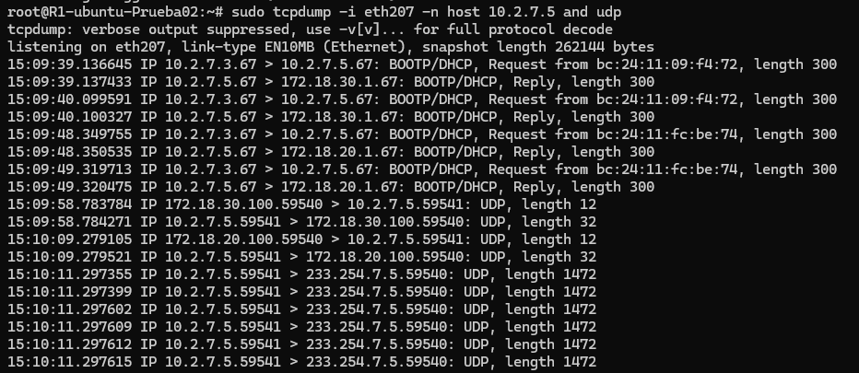
Ilustración 63 R1-ubuntu - Averiguar IP grupo multicast
- Paso 5: Crear el Puente (Mroute)
Una vez conocida la IP real del flujo de FOG, creaste la ruta definitiva.
sudo smcroutectl add eth207 10.2.7.5 233.254.7.5 eth217 eth227 eth237
Este comando es el que "clona" el paquete que entra por la red del servidor y lo envía a las tres redes de los laboratorios. En cuanto pones este comando ya funcionará el proceso de despliegue multicast.
Cómo hacerlo permanente
- Método 1: El oficial
Para que la ruta de multicast persista, debes editar el archivo de configuración del demonio, que generalmente se encuentra en: /etc/smcroute.conf (o a veces /etc/smcroute/smcroute.conf).
sudo nano /etc/smcroute.conf

Añade las siguientes líneas siguiendo la sintaxis del archivo (que es ligeramente distinta al comando de control):
mgroup from eth207 group 233.254.7.5
mroute from eth207 source 10.2.7.5 group 233.254.7.5 outbound eth217 eth227 eth237
Guarda los cambios y reinicia el servicio para verificar que todo cargue bien:
sudo systemctl restart smcroute
- Método 2: Alternativa por si falla el oficial
Creamos un script. Este script esperará unos segundos y luego inyectará la ruta directamente al kernel.
sudo nano /usr/local/bin/fix-multicast.sh
Pega este contenido:
#!/bin/bash
# Esperamos 10 segundos para que todas las interfaces de red estén UP
sleep 10
# Ejecutamos el comando que funciona manualmente
/usr/sbin/smcroutectl add eth207 10.2.7.5 233.254.7.5 eth217 eth227 eth237
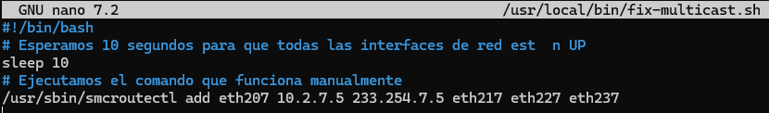
Ilustración 64 R1-ubuntu - Script para multicast

Le damos permisos de ejecución
sudo chmod +x /usr/local/bin/fix-multicast.sh
Lo hacemos permanente con Crontab
Usaremos @reboot para que se ejecute solo al encender el equipo.
- Abre el crontab de root: sudo crontab -e
- Si te pregunta qué editor usar, elige 1 (nano).
- Ve al final del archivo y añade esta línea:
@reboot /usr/local/bin/fix-multicast.sh
- Guarda y sal (Ctrl+O, Enter, Ctrl+X).
- TTL
FOG suele enviar paquetes con un TTL de 64, valor suficiente para realizar los "saltos" necesarios entre dispositivos. Cada vez que un paquete atraviesa un router, este contador disminuye. Si debido a una configuración errónea o a un enrutamiento ineficiente el TTL llega a cero, el paquete es descartado por el nodo y desaparece de la red.
El siguiente comando le da "vida extra" al paquete (10 saltos más) para que pueda cruzar el router y llegar vivo a los PCs de los alumnos.
sudo iptables -t mangle -A PREROUTING -i eth207 -d 233.254.7.5 -j TTL --ttl-set 10
Para comprobar el TTL que manda FOG usa:
sudo tcpdump -i eth207 -n host 10.2.7.5 and udp -vv
Ilustración 65 R1-ubuntu - Comprobación de TTL para multicast

- Comandos de Comprobación
Si alguna vez deja de funcionar, usa estos dos comandos en R1-Ubuntu:
- ¿Está el camino creado en el Kernel?
ip mroute show
(Debe salir la IP 10.2.7.5 y la 233.254.7.5 con State "resolved" y mostrando las interfaces de red)
Ilustración 66 R1-ubuntu - Comprobación Multicast "ip mroute show"
- ¿Están saliendo los paquetes hacia los laboratorios?
sudo tcpdump -i eth217 -n host 10.2.7.5 and udp
(Si ves líneas moviéndose, el tráfico está saliendo de Ubuntu hacia los PCs)
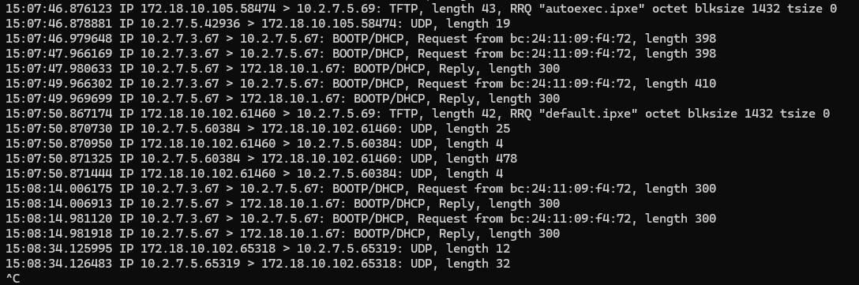
Ilustración 67 R1-ubuntu - Comprobación Multicast "tcpdump"
NOTA: Verifica el estado de su interfaz:
ip link show
Si no aparece MULTICAST en los indicadores (flags), actívalo:
sudo ip link set dev <nombre_interfaz> multicast on

Wake On LAN
Por defecto, los paquetes de Wake-on-LAN no pueden atravesar los routers debido a que se transmiten mediante mensajes de difusión (broadcast), los cuales son bloqueados por los routers.
Para poder solucionar este problema seguiremos los siguientes pasos:
- Preparación del Sistema (Kernel)
Primero, necesitamos que el router permita el reenvío de paquetes y, específicamente, el reenvío de broadcasts dirigidos.
Habilitar el reenvío de paquetes IP. Esto ya lo habíamos configurado antes.
echo 1 | sudo tee /proc/sys/net/ipv4/ip_forward
Habilitar el reenvío de broadcast (necesario para WoL entre subredes)
echo 1 | sudo tee /proc/sys/net/ipv4/conf/all/bc_forwarding
- Si queremos hacerlo para que se guarde debemos configurar el archivo: /etc/sysctl.conf
Abre el archivo de configuración con privilegios de root:
sudo nano /etc/sysctl.conf
Ve al final del archivo y añade la siguiente línea:
net.ipv4.conf.all.bc_forwarding = 1
Guarda (Ctrl+O, Enter) y sal (Ctrl+X).
Para aplicar el cambio inmediatamente sin reiniciar, ejecuta:
sudo sysctl -p

- Reglas de IPTables
Con las siguientes reglas realizaremos la clonación de los paquetes que luego se reenviarán. Usamos mangle para duplicar el paquete antes de que el router decida qué hacer con él.
- Reparar el Checksum. En entornos virtuales como Proxmox puede ser necesario.
sudo iptables -t mangle -A PREROUTING -i eth207 -p udp --dport 9 -j CHECKSUM --checksum-fill
- Clonación con TEE: Crea una copia para cada subnet. Permite que FOG despierte los equipos de 3 subnets enviando un solo paquete, ahorrando tráfico y simplificando la configuración del servidor.
sudo iptables -t mangle -A PREROUTING -i eth207 -p udp --dport 9 -j TEE --gateway 172.18.10.255
sudo iptables -t mangle -A PREROUTING -i eth207 -p udp --dport 9 -j TEE --gateway 172.18.20.255
sudo iptables -t mangle -A PREROUTING -i eth207 -p udp --dport 9 -j TEE --gateway 172.18.30.255
- Habilitamos el tráfico en el Firewall
sudo iptables -A FORWARD -p udp --dport 9 -j ACCEPT

Comandos de comprobación:
En R1-ubuntu ejecutamos los siguientes comandos:
- Para ver el WOL en la misma subnet que el servidor FOG. Así podremos ver cómo se comporta antes de pasar por R1-ubuntu:
sudo tcpdump -i eth207 udp port 7 or port 9 -XX -vv
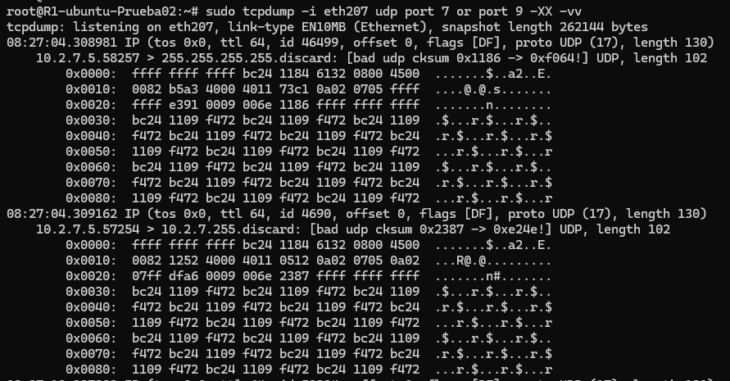
Ilustración 68 R1-ubuntu - Comprobación WOL "tcpdump" bridge vmbr207

- Para comprobar que ha atravesado R1-ubuntu y se propaga correctamente por la otra subnet.
sudo tcpdump -i eth217 udp port 7 or port 9 -XX -vv
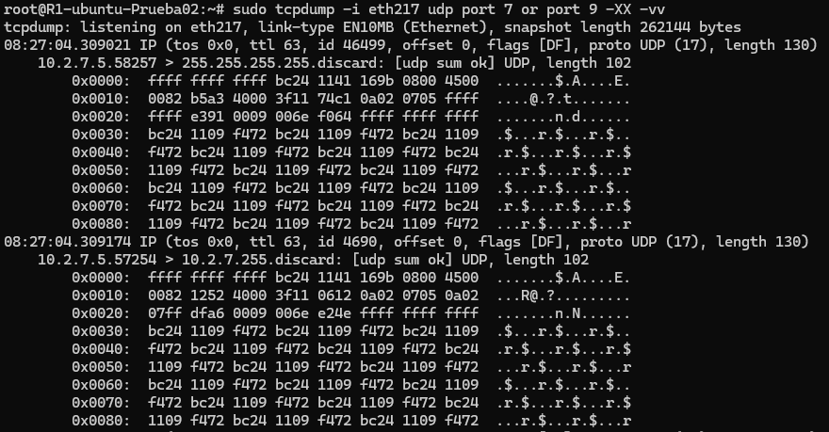
Ilustración 69 R1-ubuntu - Comprobación WOL "tcpdump" bridge vmbr217
Podemos fijarnos en el valor de “ttl” que en la primera captura es de 64 y ahora es de 63. Ese descuento de 1 unidad es la prueba matemática de que el router está haciendo su trabajo de enrutamiento correctamente.
Otro elemento en el que nos podemos fijar es en el [bad udp cksum] de la primera captura y como en la segunda su estado pasa a [udp sum ok]. Esto evidencia que la regla que establecimos anteriormente está funcionando.

- Si queremos hacerlo permanente
Para hacer que las reglas de iptables sean permanentes en un LXC de Ubuntu, la herramienta estándar y más sencilla es iptables-persistent
1. Instalar el paquete de persistencia
Primero, instala la utilidad que gestiona el guardado de reglas:
sudo apt update
sudo apt install iptables-persistent
Durante la instalación, te preguntará si quieres guardar las reglas actuales (IPv4 e IPv6). Puedes decir que Sí si ya ejecutaste los comandos manualmente, o No para hacerlo manualmente después (recomendado).
2. Aplicar y Guardar las reglas
Si aún no has aplicado las reglas en esta sesión, ejecútalas primero. Una vez que las reglas estén activas en la memoria, las guardamos en el archivo de configuración permanente:
- Guardar las reglas actuales de IPv4
sudo iptables-save | sudo tee /etc/iptables/rules.v4
Si necesitas añadir o quitar aulas más adelante, el flujo de trabajo es:
Modificas el archivo directamente:
sudo nano /etc/iptables/rules.v4
Cargas los cambios:
sudo iptables-restore < /etc/iptables/rules.v4

- Comandos de visualización de iptables:
Ver tabla Filter (por defecto): iptables -vnL (Aquí vemos los ACCEPT).
Ver tabla Mangle: iptables -t mangle -vnL (Aquí vemos los TEE y los CHECKSUM).

R1-ubuntu como servidor DHCP (Opcional)
En esta situación, el servidor FOG no proveerá servicios DHCP. Su lugar lo tomará el R1-ubuntu, que además de encargarse del servicio DHCP, también tendrá que encargarse de los parámetros de arranque por red (PXE) para los bridges vmbr217, vmbr227 y vmbr237.
Instalamos paquetería:
apt update && apt install isc-dhcp-server -y
Una vez instalada la paquetería, debemos ir al archivo:
/etc/default/isc-dhcp-server
Debemos poner el nombre de la interfaz que vamos a usar para dar el servicio de DHCP.
Podemos saber cuál es cuando hacemos "ip a".
En nuestro caso serán las tres interfaces que dan a los bridges mencionados antes.
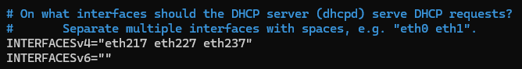
Ilustración 70 R1-ubuntu - Como DHCP Server - "/etc/default/isc-dhcp-server”
Ahora debemos modificar el archivo:
/etc/dhcp/dhcpd.conf
En nuestro caso es bastante sencillo, solo tenemos que usar el mismo archivo que creó el servidor FOG cuando le indicamos que instale el servicio de servidor DHCP. Si no lo has hecho antes, usa el que tenemos en el repositorio.
Guardamos y hacemos:
systemctl restart isc-dhcp-server
systemctl status isc-dhcp-server
Si cambiamos de opinión y queremos que FOG se encargue del DHCP, usamos:
systemctl stop isc-dhcp-server
systemctl disable isc-dhcp-server

Router Mikrotik
Vamos a llevar a cabo los pasos necesarios para configurar los mismos servicios con un dispositivo Mikrotik, parecido al que se encuentra dando servicio en las aulas del centro.

IP de las interfaces de red
En nuestra arquitectura de red ya deben de estar establecidas las IPs de las interfaces del router Mikrotik. Si no fuese así, seguimos los siguientes pasos:
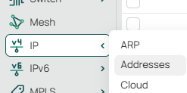
Ilustración 71 Router Mikrotik - IP Interfaces 1
Creamos una nueva y en Address establecemos la IP junto con la CIDR. Y en “Interface” la interfaz de red correspondiente a la que queremos asignarle la IP.
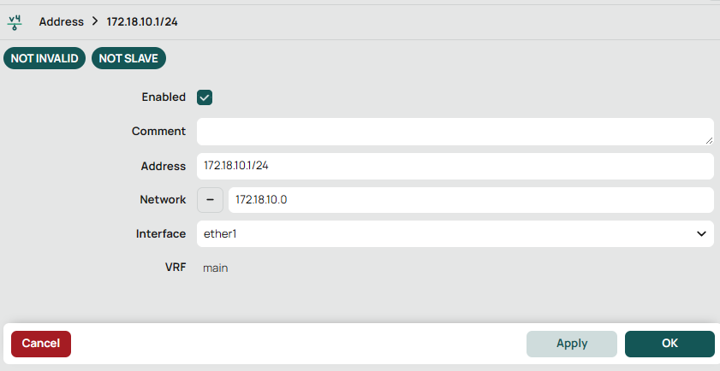
Ilustración 72 Router Mikrotik - IP interfaces 2

DHCP-Relay
Ahora debemos crear las reglas para el servicio de DHCP-Relay.
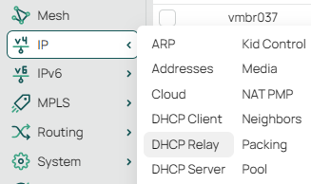
Ilustración 73 Router Mikrotik - DHCP-Relay 1
Le damos a New
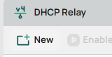
Ilustración 74 Router Mikrotik - DHCP-Relay 2
Especificamos: Nombre, Interfaz y la IP del servidor DHCP (en nuestro caso el de FOG). Configuramos esto para cada una de las subnets.
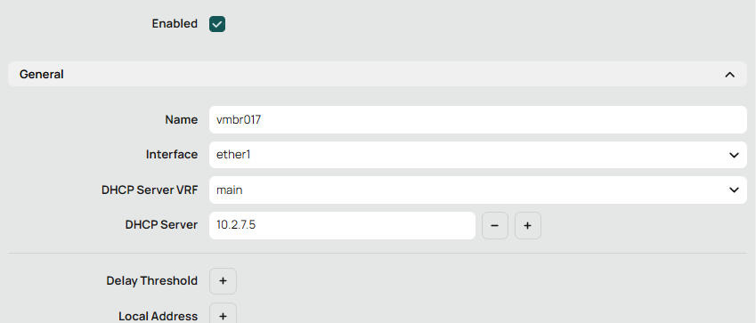
Ilustración 75 Router Mikrotik - DHCP-Relay 3

Multicast
El servicio Multicast se gestiona de manera diferente en los dispositivos Mikrotik. Según la documentación oficial, dispone de tres protocolos para elegir:
De los tres protocolos posibles nosotros vamos a usar en esta ocasión IGMP Proxy por los siguientes motivos:
- Es la forma más sencilla de realizar enrutamiento multicast.
- Puede utilizarse en topologías donde, por alguna razón, PIM-SM no es adecuado.
- Consume ligeramente menos recursos que PIM-SM.
Configuración:
1. Activar IGMP Proxy
/routing igmp-proxy set quick-leave=yes
Activa la función "salida rápida" (quick leave) en el proxy IGMP, eliminando un miembro de un grupo multicast inmediatamente cuando envía un mensaje "leave".
2. Configurar interfaces
/routing igmp-proxy interface add interface=ether0 upstream=yes alternative-subnets=10.2.7.0/24
Agrega ether0 como interfaz upstream (hacia el router que tiene la fuente multicast) y permite tráfico multicast desde la subred 10.2.7.0/24.
/routing igmp-proxy interface add interface=ether1 → Agrega ether1 como interfaz downstream (clientes multicast).
/routing igmp-proxy interface add interface=ether2 → Agrega ether2 como interfaz downstream.
/routing igmp-proxy interface add interface=ether3 → Agrega ether3 como interfaz downstream.

3. Firewall
/ip firewall filter add chain=forward protocol=igmp action=accept
Agrega una regla que acepta todo el tráfico del protocolo IGMP en la cadena forward.
/ip firewall filter add chain=forward dst-address=224.0.0.0/4 action=accept
Agrega una regla que acepta todo el tráfico destinado a direcciones multicast (rango 224.0.0.0 a 239.255.255.255).
/ip firewall filter add chain=input protocol=igmp action=accept
Agrega una regla que acepta tráfico IGMP destinado al propio router (cadena input).
- Comprobación de reglas de Firewall:
/ip firewall filter print
Muestra todas las reglas del firewall en la cadena forward.
/ip firewall filter print stats
Muestra las reglas junto con estadísticas (paquetes procesados, bytes, etc.).

4. Comprobaciones
Ver si llegan grupos IGMP:
/routing igmp-proxy mfc print
Este solo mostrará el resultado que vemos en la imagen si la tarea multicast está activa.
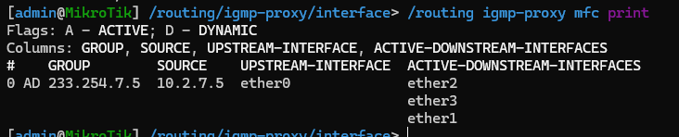
Ilustración 76 Router Mikrotik - Comprobación IGMP 1
Cuando no está activo: Se ha comenzado el multicast, pero los clientes aún no se han unido al multicast
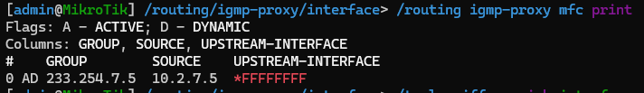
Ilustración 77 Router Mikrotik - Comprobación IGMP 2
Esto es cuando aún no se ha hecho nada: ni clientes ni multicast.
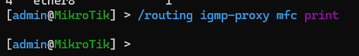
Ilustración 78 Router Mikrotik - Comprobación IGMP 3

Otro comando que podemos usar es:
/routing igmp-proxy interface print
Este da igual si está activo o no, el resultado es el mismo.
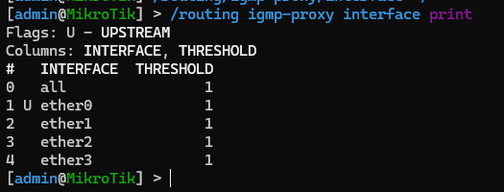
Ilustración 79 Router Mikrotik - Comprobación IGMP 4Comprobación en las diferentes subnets:
Ahora vamos a realizar una tarea multicast. Para ver el flujo multicast completo, debes ver encender al menos 2 de los hosts. Los siguientes comandos permiten monitorizar el tráfico.
/tool sniffer quick interface=ether0 ip-protocol=udp
/tool sniffer quick interface=ether1 ip-protocol=udp
/tool sniffer quick interface=ether2 ip-protocol=udp
/tool sniffer quick interface=ether3 ip-protocol=udp
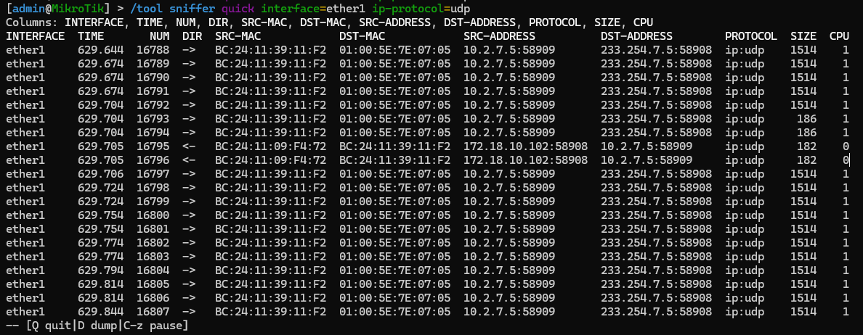
Ilustración 80 Router Mikrotik - Comprobación IGMP - Herramienta "sniffer"
Esta imagen es el resultado de haber ejecutado una tarea multicast de despliegue. Podemos ver cómo se comporta el tráfico en la interfaz ether1 perteneciente a 172.18.10.0/24. Podemos ver el grupo multicast (233.254.7.5 ). También desde el cliente (172.18.10.102) al servidor FOG (10.2.7.5).
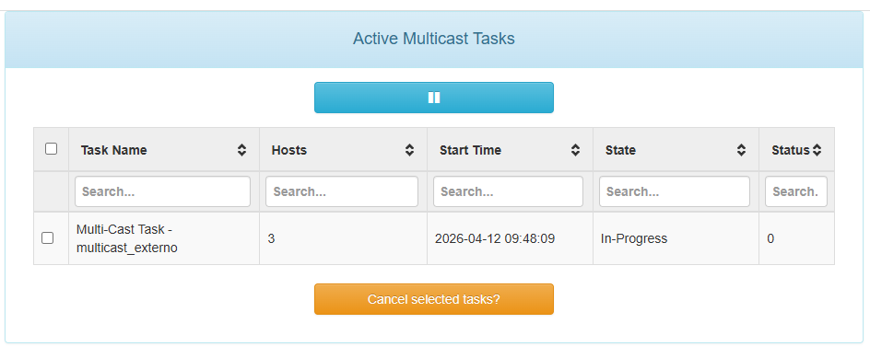
Ilustración 81 Servidor FOG - Tarea Multicast
Los tres clientes están realizando la tarea.
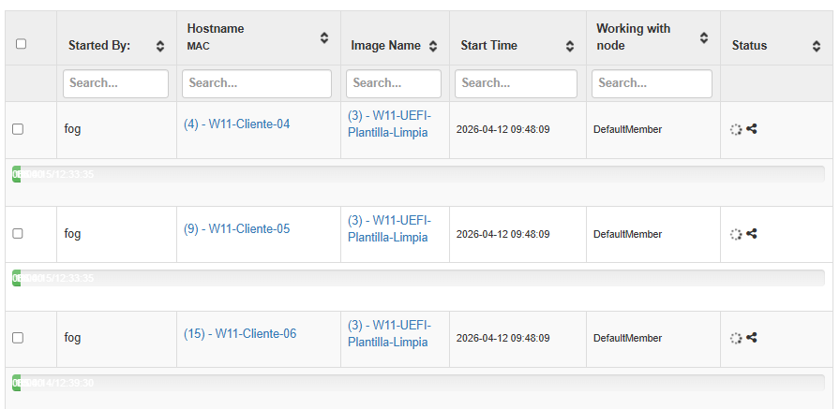
Ilustración 82 Servidor FOG - Tarea Multicast - Seguimiento de tarea para cada cliente
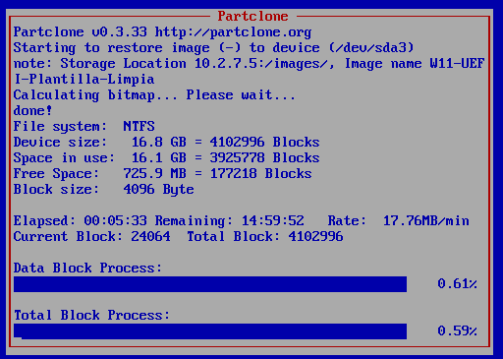
Ilustración 83 Servidor FOG - Pantalla cliente - Proceso de despliegue

Wake On LAN
En el router Mikrotik no se puede llevar a cabo la misma configuración que en R1-ubuntu y por lo tanto no se consigue llevar a cabo el reenvío de paquetes de Wake On LAN entre subnets. Por lo tanto, tendremos que utilizar otros métodos.

Método 1: Router Mikrotik como agente proxy Wake On LAN
Aprovechando que la infraestructura de nuestro centro educativo cuenta con un router MikroTik equipado con una interfaz de red para cada aula, utilizaremos su herramienta nativa 'wol' para el envío de paquetes Wake-on-LAN.
- Creamos un grupo de usuarios con permisos restringidos:
/user group
add name=wol-only policy=test,ssh,!local,!telnet,!ftp,!reboot,!read,!write,!policy,!winbox,!password,!web,!sniff,!sensitive,!api,!romon,!rest-api
En este caso solo hemos autorizado el uso de ssh para poder conectarnos y los comandos que se engloban bajo la categoría test.
- Crear el usuario.
/user
add name=usuario-wol group=wol-only password=PASSWORD
Una vez creado el usuario, podremos conectarnos directamente al router Mikrotik mediante SSH (no podremos usar WinBOX). Entonces podremos ejecutar el comando la herramienta “wol”.
/tool wol mac=BC:24:11:09:E4:78 interface=ether1

Con la restricción que tenemos no podemos saber ni las IPs ni las interfaces del router.
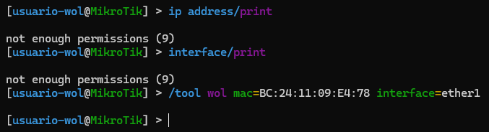
Ilustración 84 Router Mikrotik - Restricciones de usuario
Comprobamos con el siguiente comando desde un equipo con acceso a una de las subnets de los clientes que el paquete de Wake On LAN llega.
sudo tcpdump -i eth217 -n -vv -XX udp port 9 or port 7 or ether proto 0x0842
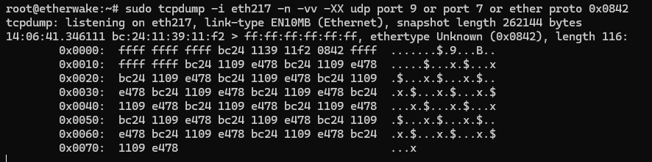
Ilustración 85 Router Mikrotik - WakeOnLAN - Comprobación "tcpdump"
- Ejecutar el comando desde el servidor FOG:
ssh usuario-wol@10.2.7.3 "/tool wol mac=BC:24:11:09:E4:78 interface=ether1"
El problema es que con la configuración actual nos pedirá la contraseña cada vez que queramos ejecutar el comando. Para evitarlo, vamos a generar una clave pública desde nuestro servidor FOG. No es necesario poner nada en la passphrase.
ssh-keygen -t ed25519
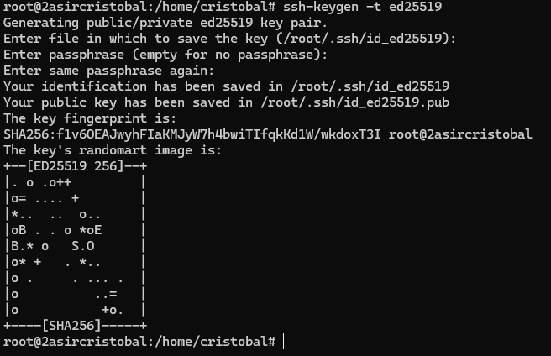
Ilustración 86 Clave pública para acceso a Router Mikrotik
- Subir la llave al MikroTik
Ahora vamos a enviar el archive de la clave pública al router Mikrotik. Para ello usamos las credenciales del usuario “admin” de Mikrotik.
scp ~/.ssh/id_ed25519.pub admin@10.2.7.3:/id_ed25519.pub
Ahora, desde el router Mikrotik, debemos asociar la clave pública con el usuario-wol.
/user ssh-keys import public-key-file=id_ed25519.pub user=usuario-wol
Una vez completado este paso, podremos volver a la terminal del servidor FOG y comprobar que no se nos pide contraseña para la ejecución del comando:
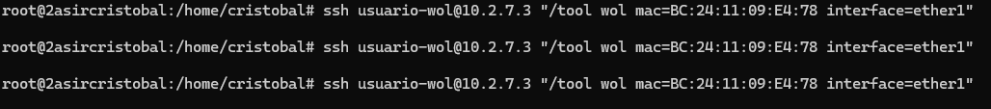
Ilustración 87 Ejecución de la herramienta "wol" desde el servidor FOG

Otro problema: Como habrás podido comprobar, a la hora de ejecutar los comandos de “wol”, debemos especificar la interfaz de red de salida. Nuestro usuario no sabe cuáles son las que tiene el router y habrá veces en las que tampoco sabrá donde está exactamente el host o grupo de hosts. Por eso necesita la capacidad de mandar el Wake On LAN por todas las interfaces mediante un solo comando.
- Debemos:
Modificar el grupo de usuarios para darle permisos de “read”. O bien a la hora de crear el grupo otorgárselo.
/user group set [find name=wol-only] policy=read,test,ssh,!local,!telnet,!ftp,!reboot,!write,!policy,!winbox,!password,!web,!sniff,!sensitive,!api,!romon,!rest-api
Una vez modificado, podremos usar el siguiente comando:
ssh usuario-wol@10.2.7.3 "/interface find where running=yes; :foreach i in=[/interface find where running=yes] do={ /tool wol mac=BC:24:11:09:E4:78 interface=[/interface get \$i name] }"
Comprobamos su salida por las tres interfaces:
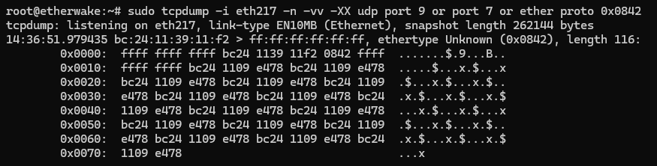
Ilustración 88 Router Mikrotik - Comando "wol" múltiples interfaces 1
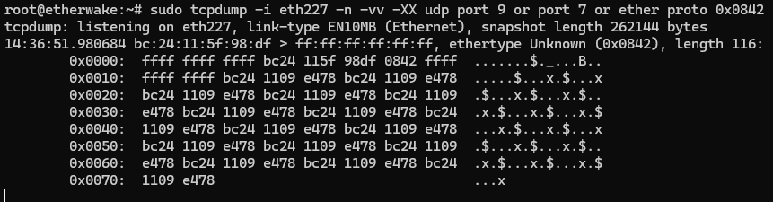
Ilustración 89 Router Mikrotik - Comando "wol" múltiples interfaces 2
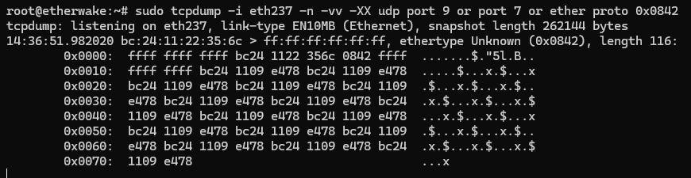
Ilustración 90 Router Mikrotik - Comando "wol" múltiples interfaces 3
Además de lo comentado anteriormente, hay que tener en cuenta que en ocasiones tendremos que mandar múltiples MACs por todas las interfaces. Para poder mandarlas necesitaremos automatizar el proceso aún más. Para ello creamos un script en el propio servidor FOG que nos permitirá llevar a cabo esta tarea, tan solo teniendo que identificar el nombre del host o grupo de hosts que queremos levantar.
En el script que usemos, por seguridad debemos aplicar los principios de mínimo privilegio. Para ello creamos un usuario en MariaDB de solo lectura (fogreader) para que, incluso ante un error o ataque, la base de datos sea inalterable. Las credenciales se protegen en /etc/mysql/fog_readonly.cnf con permisos 600, evitando exponer contraseñas en el código. Además, optimizamos el rendimiento mediante ráfagas SSH, enviando todas las órdenes en una única conexión, y blindamos el código con “set -euo pipefail”.
Una guía más detallada de cómo se crea el usuario de solo lectura, en “Anexo: Creación de Usuario de solo lectura para MariaDB”.
El script se encuentra en: fog-wakeup-mikrotik.sh
Ten en cuenta que al tener configurada la clave pública no hace falta indicar su contraseña en el documento.
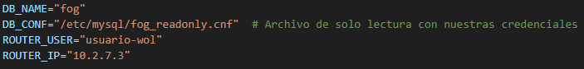
Ilustración 91 Credenciales de "fog-wakeup-mikrotik.sh"

Le damos permisos de ejecución:
chmod +x fog-wakeup-mikrotik.sh
Para levantar hosts:
./fog-wakeup-mikrotik.sh -h W11-Cliente-01
Para levantar grupos:
./fog-wakeup-mikrotik.sh -g multicast_externo
También disponemos de otro script en el cual se definen las interfaces de manera manual (en el propio script) y que no necesita que ese otorgue de permisos “read” al usuario de Mikrotik.
Script: “fog-wakeup-sabiendo-interfaz-mikrotik.sh”

Método 2: Usar un dispositivo Linux con capacidades para mandar Wake On LAN
Puede ocurrir que no se nos permita realizar la configuración anterior por motivos de seguridad. Entonces otra posibilidad que tenemos es tener en la subred algún dispositivo con capacidad de mandar paquetes WOL.
En este ejemplo vamos a usar un contenedor en el bridge “vmbr217”.
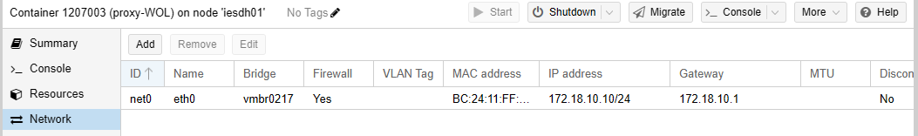
Ilustración 92 Dispositivo "Jump Box" para WOL
- Necesitamos instalar paquetería: En este caso, usaremos etherwake
apt update
apt install etherwake
- La clave pública:
De igual manera que hicimos en el anterior método, vamos a configurar la clave pública. Como ya está creada, solo tendremos que pasársela:
ssh-copy-id root@172.18.10.10
Ahora podremos entrar
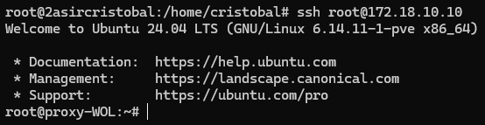
Ilustración 93 Clave pública configurada en "Jump Box"

Debemos identificar la interfaz de red del dispositivo, usamos “ip a”:
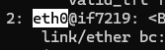
Ilustración 94 Interfaz de red de "Jump Box"
Ahora, desde la terminal del servidor FOG, podremos usar el siguiente comando sin ni si quiera tener que entrar en la sesión SSH del contenedor que está en vmbr217.
ssh root@172.18.10.10 "etherwake -i eth0 bc:24:11:99:0a:d5"
Saliendo de “proxy-wol” y ejecutando el comando.
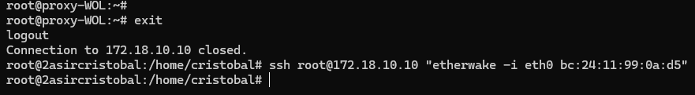
Ilustración 95 Ejecución de "etherwake" desde FOG en "Jump Box"
Viendo cómo llega el paquete Wake On LAN:
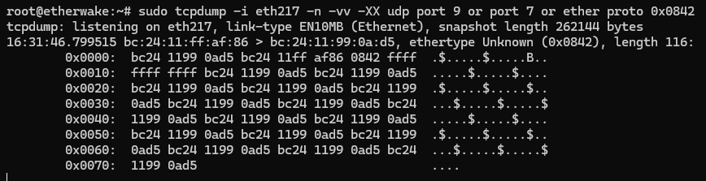
Ilustración 96 Comprobación con "tcpdump" de método "Jump Box"
Ahora, para poder levantar hosts o grupos de hosts de manera sencilla vamos a usar el script fog-wol-linux.sh
Le damos permisos de ejecución:
chmod +x fog-wol-linux.sh

Método de uso:
Para levantar hosts:
./fog-wol-linux.sh -h W11-Cliente-01
Para levantar grupos:
./fog-wol-linux.sh -g multicast_externo
Ejecución del comando
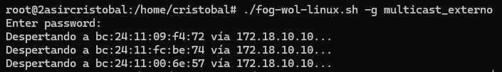
Ilustración 97 Comprobación script " fog-wol-linux.sh"
Vemos como llegan las Wake On LAN para los tres equipos que conforman el grupo.
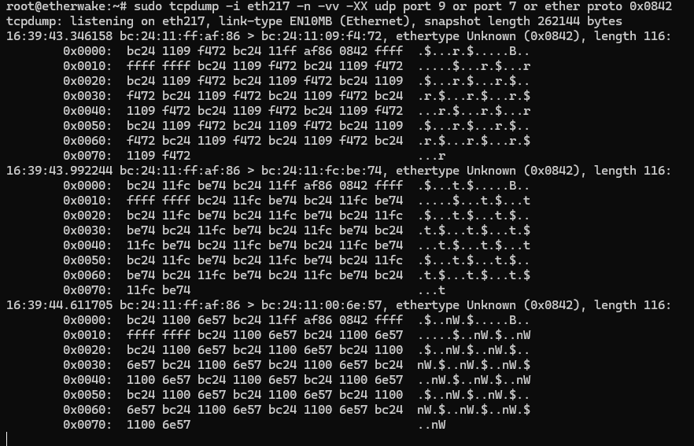
Ilustración 98 Comprobación con "tcpdump" de método "Jump Box" – Script “fog-wol-linux.sh”

Router Mikrotik como servidor DHCP (Opcional)
En esta situación, el servidor FOG no proveerá de servicios DHCP. Su lugar lo tomará el router MikroTik, que además de encargarse del servicio DHCP, también tendrá que encargarse de los parámetros de arranque por red (PXE) para los bridges vmbr217, vmbr227 y vmbr237.
Nos conectamos por SSH al router Mikrotik y ejecutamos los siguientes comandos:
- 1. Crear el Pool
/ip pool add name=dhcp_pool217 ranges=172.18.10.100-172.18.10.250
- 2. Crear la red con múltiples DNS (Separados por coma)
/ip dhcp-server network
add address=172.18.10.0/24 gateway=172.18.10.1 dns-server=172.16.200.1,8.8.8.8
- 3. Crear el servidor DHCP
/ip dhcp-server
add name=vmbr217 interface=ether1 address-pool=dhcp_pool217 lease-time=10h disabled=no
En nuestro caso, hacemos esto para cada uno de los bridges:
- vmbr217: 172.18.10.0/24
- vmbr227: 172.18.20.0/24
- vmbr237: 172.18.30.0/24
Cada uno con sus respectivas POOL y sus gateways.
Esta parte también se puede hacer con DHCP Setup desde la interfaz gráfica:
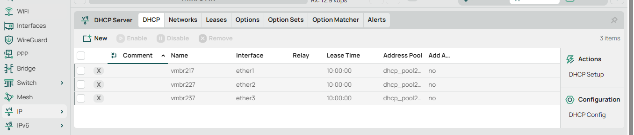
Ilustración 99 Router Miktotik - DHCP-Server – Creación del servicio

Forzar el "Next Server" en las subredes: Indicamos la IP del servidor FOG.
/ip dhcp-server network set [find address="172.18.10.0/24"] next-server=10.2.7.5
/ip dhcp-server network set [find address="172.18.20.0/24"] next-server=10.2.7.5
/ip dhcp-server network set [find address="172.18.30.0/24"] next-server=10.2.7.5

Creamos los DHCP Options. Para definir los archivos de arranque y el servidor FOG.
/ip dhcp-server option
add code=66 name=fog-server value="s'10.2.7.5'"
add code=67 name=boot-legacy value="s'undionly.kkpxe'"
add code=67 name=boot-uefi64 value="s'snponly.efi'"
add code=67 name=boot-uefi32 value="s'i386-efi/snponly.efi'"
add code=67 name=boot-arm64 value="s'arm64-efi/snponly.efi'"
add code=67 name=boot-apple value="s'snponly.efi'"
add code=43 name=apple-bsdp value="0x0101010402800007048100052a090d8100052a08695058452d464f47"
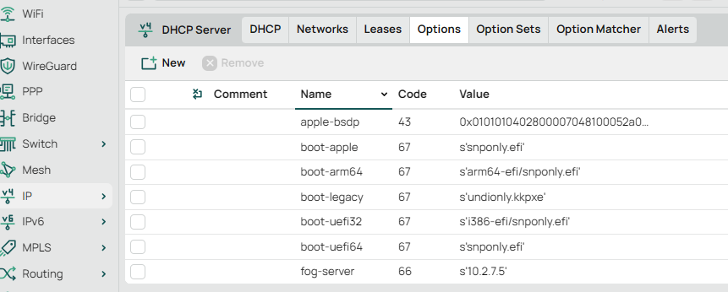
Ilustración 100 Router Miktotik - DHCP-Server - DHCP Options 1
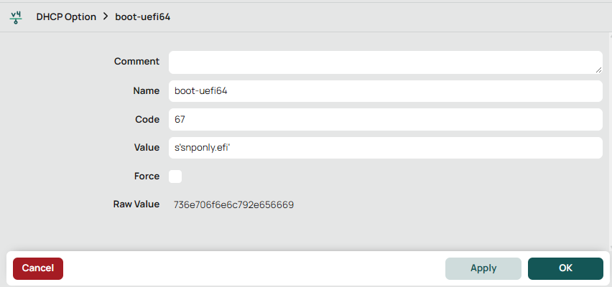
Ilustración 101 Router Miktotik - DHCP-Server - DHCP Options 2
Crear los Grupos (Option Sets). Esto agrupa la IP del servidor con el archivo correspondiente para cada arquitectura.
/ip dhcp-server option sets
add name=set-legacy options=fog-server,boot-legacy
add name=set-uefi64 options=fog-server,boot-uefi64
add name=set-uefi32 options=fog-server,boot-uefi32
add name=set-arm64 options=fog-server,boot-arm64
add name=set-surface options=fog-server,boot-uefi64
add name=set-apple options=fog-server,boot-apple,apple-bsdp
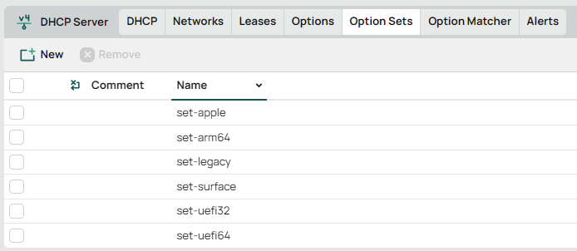
Ilustración 102 Router Miktotik - DHCP-Server - Options Sets 1
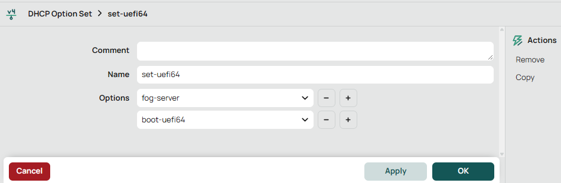
Ilustración 103 Router Miktotik - DHCP-Server - Options Sets 2
Configurar el Matcher:
/ip dhcp-server matcher
add name=match-legacy-217 code=93 value="0x0000" matching-type=exact server=vmbr217 address-pool=dhcp_pool217 option-set=set-legacy
add name=match-uefi32-217 code=93 value="0x0006" matching-type=exact server=vmbr217 address-pool=dhcp_pool217 option-set=set-uefi32
add name=match-uefi64-217 code=93 value="0x0007" matching-type=exact server=vmbr217 address-pool=dhcp_pool217 option-set=set-uefi64
add name=match-uefi64-8-217 code=93 value="0x0008" matching-type=exact server=vmbr217 address-pool=dhcp_pool217 option-set=set-uefi64
add name=match-uefi64-9-217 code=93 value="0x0009" matching-type=exact server=vmbr217 address-pool=dhcp_pool217 option-set=set-uefi64
add name=match-arm64-217 code=93 value="0x000b" matching-type=exact server=vmbr217 address-pool=dhcp_pool217 option-set=set-arm64
add name=match-surface217 code=60 value="PXEClient:Arch:00007:UNDI:003016" matching-type=substring server=vmbr217 address-pool=dhcp_pool217 option-set=set-surface
add name=match-apple217 code=60 value="AAPLBSDPC/i386" matching-type=substring server=vmbr217 address-pool=dhcp_pool217 option-set=set-apple
Nota: En el matcher, el código 93 (arquitectura) suele enviarse como valor hexadecimal. Por eso en el documento de configuración de isc-dhcp-server vemos valores como “00011”, pero aquí vemos “0x000b”.
ATENCIÓN: Tendremos que crear los “matcher” para cada uno de los bridges. Lo indicamos en el campo “server”, “address-pool” y “name”.
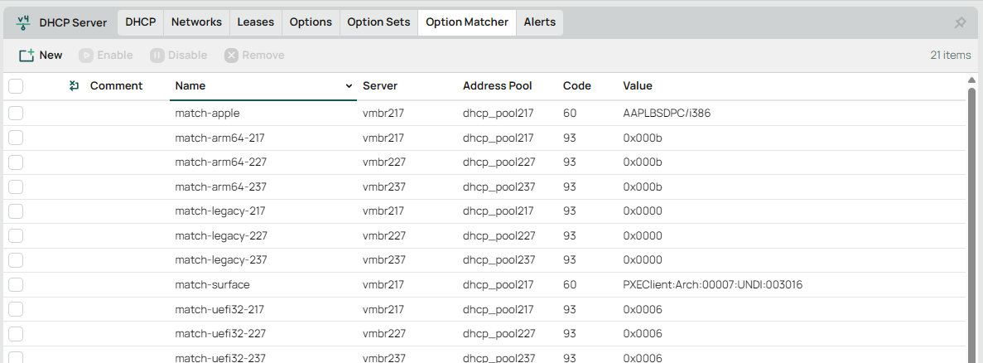
Ilustración 104 Router Miktotik - DHCP-Server - Matcher 1
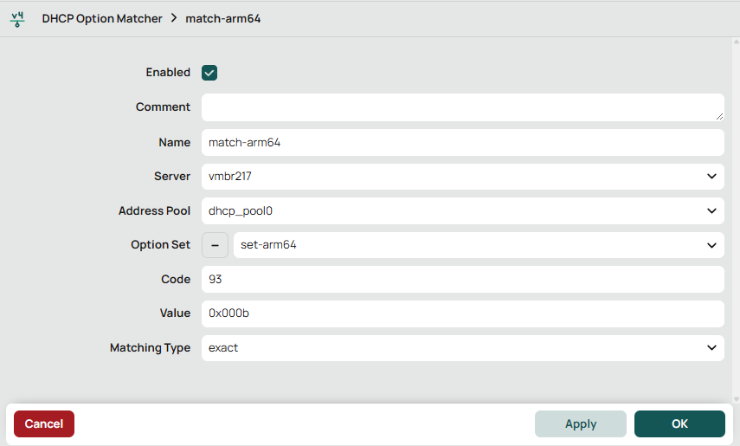
Ilustración 105 Router Miktotik - DHCP-Server - Matcher 2

Exportar configuración de router Mikrotik
Seguimos la siguiente guía de los foros de Mikrotik para la exportación de la configuración del router Mikrotik.
Desde la interfaz web del router nos vamos a “New Terminal” o en nuestro caso, al no funcionar esta manera, desde una sesión con SSH, ejecutamos el siguiente comando:
/export file=mikrotik_config hide-sensitive
Elegimos el nombre que queramos, y “hide-sensitive” es para que no se exporten claves y otros datos sensibles.
Ahora, desde la terminal, nos dirigimos a “Files”.
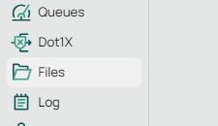
Ilustración 106 Router Miktotik - Exportar configuración 1
Seleccionamos el archivo:
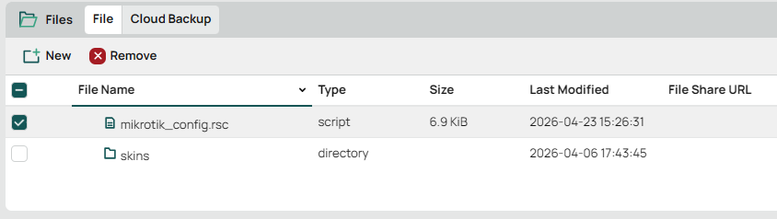
Ilustración 107 Router Miktotik - Exportar configuración 2

Y lo descargamos:
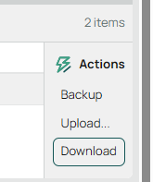
Ilustración 108 Router Miktotik - Exportar configuración 3
El archivo debe parecerse a esto:
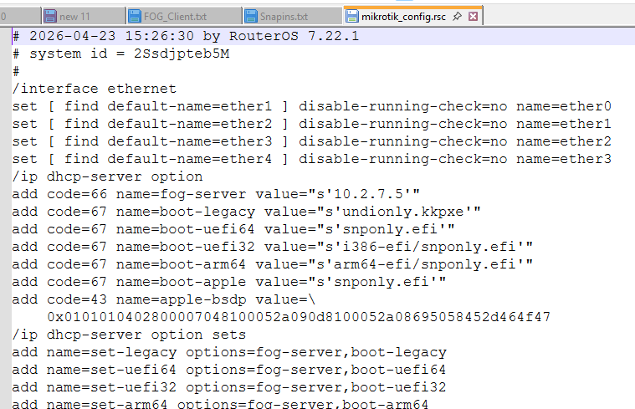
Ilustración 109 Router Miktotik - Exportar configuración 4
El archivo con la configuración del router Mikrotik que vemos en el proyecto se encuentra en: https://github.com/cristobal90palma/fog_project_2ASIR_2025-26/blob/main/Mikrotik/mikrotik_config.rsc

4.1.7. Registrar hosts
FOG Project centraliza el control de los equipos clientes mediante una base de datos integrada, accesible y gestionable directamente desde su interfaz web.
Para trabajar con los hosts, existen dos enfoques principales:
- Registro de Equipos: Al vincular un equipo a la base de datos, se habilitan todas las opciones de gestión. Esto permite automatizar tareas específicas y realizar todo tipo de gestiones en el cliente.
- Despliegue sin Registro (Deploy Image): Si bien es posible realizar despliegues de imágenes de forma inmediata sin registrar previamente el equipo, este método nos impedirá gestionarlo más adelante, perdiendo la posibilidad de realizar más acciones sobre él desde el servidor FOG.
(Una configuración más extensa se encuentra en Anexo: Registrar hosts).

4.1.8. Captura de imágenes
Si queremos realizar despliegues de imágenes y no las importamos de otros servidores FOG, tendremos que crearlas. Para ello las capturamos con las herramientas del propio servidor.
El proceso de captura se divide en dos fases:
- La preparación del archivo de configuración de la imagen.
- La ejecución de la tarea (captura de los propios datos que componen la imagen).
(Una configuración más extensa se encuentra en Anexo: Captura de imágenes).

4.1.9. Despliegue de imágenes
Una vez que tenemos los hosts registrados (también se puede hacer sin registrarlos) y las imágenes en nuestro servidor FOG, podemos empezar el proceso de despliegue. Se trata de volcar una imagen almacenada en el servidor hacia uno o varios equipos clientes.
FOG Project ofrece una gran flexibilidad a la hora de realizar los despliegues, permitiendo ejecutar esta tarea de forma individual, masiva o incluso sin registro previo.

Modalidades de Despliegue Individual (Unicast)
El método Unicast establece una conexión directa "uno a uno". Es ideal para actualizar equipos sueltos o cuando la infraestructura de red no soporta multicast.
- Despliegue tras Full Registration: Es posible iniciar el despliegue inmediatamente después de registrar el equipo en el menú PXE (Full Registration), sin pasar por la web.
- Despliegue Rápido (Quick Deploy): Permite volcar una imagen sin registrar el equipo. Se accede con credenciales durante el arranque PXE y se selecciona la imagen desde el menú iPXE del cliente.
- Despliegue desde Interfaz Web: Se programa la tarea desde la interfaz web de FOG. Al arrancar, el cliente detecta la tarea pendiente y comienza el proceso automáticamente saltándose el menú de selección.

Modalidades de Despliegue Masivo (Multicast)
Como se ha comentado en otros apartados, este tipo de despliegues permite optimizar el uso de ancho de banda, porque usa lo mismo que si hiciésemos un solo despliegue unicast, pero en este caso se da servicio a múltiples equipos.
(Una configuración más extensa se encuentra en Anexo: Despliegue de imágenes).

4.1.10. Auditoría

Carencias de Seguridad (Acceso y Cifrado)
- Ausencia de Certificados SSL (HTTPS): La interfaz de gestión y el tráfico iPXE funcionan bajo HTTP. Esto implica que las contraseñas viajan en texto plano. Se ha decidido no activarlo aún para evitar problemas de compatibilidad con los equipos del centro.
- Bases de Datos sin Securizar: Aún no se ha limitado el acceso al puerto de MySQL, lo cual permite el acceso remoto a la base de datos.
- Acceso SSH sin Restricciones: El acceso por consola sigue permitiendo el usuario root y se basa en contraseñas en lugar de llaves SSH, lo cual es un riesgo frente a ataques de fuerza bruta.

Carencias de Estabilidad y Redundancia
- Ausencia de Redundancia de Almacenamiento: Las imágenes de los equipos están en una sola VM. Ante su pérdida, desaparece todo el trabajo de creación de imágenes de sistemas operativos, además de la información en la base de datos.
- Dependencia de Backup Manual: Aunque el script oficial funciona, el proceso de copia de seguridad todavía requiere demasiada intervención o supervisión manual para asegurar que los datos están externalizados correctamente.

Carencias de Monitorización
- Falta de Alertas Externas: Actualmente el servidor no tiene forma de avisar automáticamente si un servicio crítico (como el Multicast o el Scheduler) se detiene, lo que obliga a una revisión manual constante para comprobar que todo funciona.

Integración de las herramientas de apoyo
Para mitigar las deficiencias detectadas anteriormente, vamos a realizar la configuración de las siguientes herramientas.

Copias de Seguridad (Backups)
La virtualización del servidor FOG en Proxmox permite delegar la creación de copias de seguridad en las soluciones de backup nativas del hipervisor, simplificando las tareas de mantenimiento y recuperación del sistema.
A continuación, nos vamos a centrar en algunas herramientas y técnicas propias de FOG para la salvaguarda de datos y la migración de contenido a nuevos servidores.

Script de Backup Oficial
(Una configuración más extensa se encuentra en Anexo: Script de Backup Oficial)
Se ha utilizado el script oficial, ubicado en nuestro caso en /root/fogproject/utils/FOGBackup/FOGBackup.sh. Durante las pruebas iniciales, se identificó un error crítico: el script original utilizaba el comando wget para exportar la base de datos a través de la interfaz web, lo que generaba un error de autenticación (HTTP 401 Unauthorized) y evitaba que se realizase el backup del resto de elementos del servidor FOG.
Para solucionar esto, se modificó la función backupDB() dentro del script para realizar una comunicación directa con el motor de la base de datos:
- Cambio: Se sustituyó el método wget por el comando mysqldump.
- Ventaja: Se eliminó la dependencia del servidor Apache para el respaldo y se aseguró que las credenciales se lean dinámicamente desde el archivo “.fogsettings”.

Almacenamiento externo para Backup mediante NFS
Un problema recurrente en los servidores de imágenes es el agotamiento del espacio en disco. Si los backups se guardasen en la misma partición que las imágenes activas, el sistema podría colapsar rápidamente.
Para solucionar este riesgo, se ha integrado un servicio de almacenamiento externo basado en NFS (Network File System). Se configuró un segundo servidor que actúa como repositorio de seguridad, permitiendo que el servidor FOG monte una carpeta remota como si fuera un disco local. Esta arquitectura aporta dos beneficios críticos:
- Seguridad física: Los datos residen en un hardware distinto.
- Escalabilidad: El almacenamiento de backups puede crecer sin afectar al rendimiento del servidor de despliegue principal.

Automatización con “cron”
Para asegurar que el sistema cuente siempre con respaldos actualizados sin intervención manual, se ha configurado una tarea programada mediante cron.
- Programación: Todos los viernes a las 02:00 AM.
- Comando:
00 02 * * 5 /root/fogproject/utils/FOGBackup/FOGBackup.sh -b /mnt/fog_remote_backup

Copia de seguridad de Base de Datos
(Una configuración más extensa se encuentra en Anexo: Copia de Seguridad de Base de Datos)
Para mitigar el riesgo de pérdida de datos entre los backups semanales (que incluyen imágenes), se ha programado una tarea diaria en cron exclusiva para la base de datos. Esta tarea es mucho más ligera y garantiza que los cambios en los hosts o tareas de despliegue se guarden cada 24 horas.
- Configuración en Crontab:
00 03 * * * mysqldump fog > /home/cristobal/fog_backup_$(date +\%F_\%H-\%M).sql
- Programación: Ejecución diaria a las 03:00 AM.

Exportar e importar imágenes
(Una configuración más extensa se encuentra en Anexo: Exportar e importar imágenes)
Uno de los elementos que más cuesta configurar en FOG son las imágenes de sistemas. Además de asegurarlas, también querremos en ocasiones exportarlas a servidores FOG que tengamos en otras infraestructuras de red. Para ello vamos a seguir los siguientes pasos.
Es un proceso muy sencillo en el cual se deben exportar dos elementos: Los archivos que contienen la imagen y un archivo .csv con los datos de la imagen.
- Archivos que contienen las imágenes:
Por defecto se guardan en el directorio “/images” en el servidor FOG. Para trasladarlas solo hace falta usar cualquier herramienta de transferencia de datos. En nuestro caso hemos usado “Filezilla” para guardarlas en un equipo cliente. También hemos usado comandos como “scp”:
scp -r /images/W11-UEFI-Plantilla-Limpia root@10.2.7.6:/images/
y “rsync”
rsync -avP root@10.2.7.5:/images/ /images/
- Archivos con los datos de las imágenes:
Los archivos “.csv” le dicen al nuevo servidor qué es la imagen, qué sistema operativo utiliza y cómo debe tratarla.
- Exportar:
Accede al Panel Web de FOG de origen. Navega hasta Image Management Export Images Export CSV.
Se descargará un archivo en formato .csv. En este documento se encuentran los datos de todas las imágenes que hay en el servidor FOG. Si solo quieres exportar los datos de una o varias imágenes, tendrás que editar el archivo tú mismo.
- Importar:
Tan sencillo como, en el nuevo servidor, ir hasta Image Management Import Images Import CSV y seleccionar el archivo.
ATENCIÓN: Es muy importante, que el valor de “Image Path” coincida con su directorio en el servidor.

Migración a un nuevo servidor
(Una configuración más extensa se encuentra en Anexo: Migración a un nuevo servidor)
La migración del servicio a un nuevo servidor (10.2.7.6) se planteó como una prueba crítica de la estrategia de backups definida anteriormente. El objetivo no era solo mover datos, sino asegurar que el nuevo nodo fuera operacional en el menor tiempo posible, manteniendo la integridad de todo el inventario de hosts y de imágenes.
- Estrategia de Restauración de Datos
Se optó por una migración basada en la restauración del backup de la base de datos obtenido mediante el script oficial modificado. Esta decisión se tomó para evitar la reconfiguración manual de cientos de parámetros de imágenes, hosts y grupos.
Para el traslado de los archivos de imagen, se descartaron métodos de copia simple en favor de rsync. La justificación técnica de esta elección radica en la necesidad de conservar los metadatos del sistema de archivos (permisos y propietarios específicos del usuario fogproject). Además, dada la presencia de imágenes de gran volumen, la capacidad de monitorizar el progreso en tiempo real y asegurar una transferencia atómica algo determinante para evitar corrupciones de datos.
- Resolución de Conflictos de Configuración Post-Migración
Al importar la base de datos del servidor de origen, se producen ciertos problemas: el nuevo servidor heredó parámetros de identidad del antiguo (direcciones IP, nombres de interfaz de red y contraseñas de servicio). Este problema se debe al proceso de importación de datos del backup que mencionamos previamente.
Para solventar este escenario, se procedió a una fase de saneamiento de parámetros. La primera decisión fue realizar una auditoría local del archivo de configuración del instalador (.fogsettings) para identificar las credenciales y nombres de interfaz reales del nuevo hardware.
Posteriormente, se realizaron ajustes manuales en los siguientes módulos críticos:
- Gestión de Almacenamiento (Storage Management): Se actualizaron las contraseñas de los nodos y los nombres de interfaz de red.
- Servicio TFTP: Se corrigieron las IPs de destino para garantizar que los clientes en arranque PXE encontraran el archivo de arranque en el nuevo host.
- Configuración del Servidor Web: Se actualizó la variable FOG_WEB_HOST para evitar redirecciones erróneas hacia el servidor antiguo.
- Mitigación de Riesgos Detectados
Este proceso de migración mitiga directamente el riesgo de tener el servidor fuera de servicio durante largos períodos de tiempo. Al documentar y validar estos pasos de corrección de IPs y contraseñas, se establece un protocolo de recuperación ante desastres funcional, reduciendo el tiempo de recuperación de horas a apenas unos minutos de ajustes tras la restauración.

Sistema de Monitorización y Alerta Temprana
(Una configuración más extensa se encuentra en Anexo: Guía de Monitorización, sección 4.2.2.)
Para garantizar la alta disponibilidad del servidor FOG Project, se ha diseñado e implementado una infraestructura de monitorización profesional. La decisión técnica principal fue disponer el sistema de monitorización en un servidor independiente (10.2.7.99). Esta separación tiene el siguiente motivo: si el servidor FOG cayera, el sistema de monitorización seguiría operativo para notificar la incidencia.

Arquitectura del Stack de Monitorización
Se ha optado por una arquitectura basada en contenedores Docker, utilizando el estándar Prometheus + Grafana. La arquitectura se divide en tres partes:
- Captura de datos (Node Exporter): Instalado directamente en el servidor FOG (10.2.7.5) para extraer métricas de hardware (CPU, RAM, Disco) y el estado de los servicios systemd.
- Almacenamiento y Consulta (Prometheus): Centraliza las métricas. Se configuró un intervalo de "scrape" (recolección) de 5 segundos para obtener una visibilidad casi en tiempo real.
- Visualización y Alerta (Grafana + Telegram): Transforma los datos en paneles visuales comprensibles (Dashboard) y gestiona el envío de notificaciones críticas.

Justificación de la Monitorización de Servicios Específicos
A diferencia de una monitorización genérica, se ha configurado Node Exporter para rastrear servicios específicos de FOG mediante el recolector systemd. Esto permite vigilar componentes vitales que, de fallar, dejarían el servidor inoperativo, aunque la máquina virtual estuviera encendida:
- Apache y MariaDB: Los pilares de la interfaz web y la base de datos.
- FOG Multicast Manager: Crucial para despliegues masivos. Su caída impediría el clonado simultáneo en aulas completas.
- FOG Scheduler: Responsable de las tareas programadas (inventarios y limpiezas).
- Saturación de Almacenamiento: Se ha creado una alerta específica que notifica cuando el disco supera el 90%. En un servidor de imágenes, el llenado del disco es la causa número uno de corrupción de base de datos.
Implementación del Canal de Alertas (Contact Point)
Para evitar la dependencia de que un administrador esté mirando una pantalla, se ha integrado un Bot de Telegram como punto de contacto principal.
Se eligió Telegram frente al correo electrónico por ser un sistema de mensajería instantánea y por su facilidad de implementación. La configuración incluye un sistema de "periodos de gracia" (Pending Period) para evitar falsas alarmas por picos puntuales de carga, disparando la notificación solo si el servicio permanece caído durante un tiempo determinado.
Mitigación de Riesgos de Infraestructura
Esta integración resuelve dos riesgos críticos detectados en la auditoría:
- Saturación de Almacenamiento: Se ha creado una alerta específica que notifica cuando el disco supera el 90%. En un servidor de imágenes, el llenado del disco es la causa número uno de corrupción de base de datos.
- Caídas del Servicio: Mediante el uso de Blackbox Exporter, el sistema realiza sondas a los servicios del Servidor. Si el servicio Apache se detiene (o vuelve a funcionar), el administrador recibe un mensaje de "Resolved/Firing" en su dispositivo móvil.

Seguridad y endurecimiento del Sistema (Firewall)

UFW
(Una configuración más extensa se encuentra en Anexo: Configuración de UFW)
La seguridad del servidor FOG se ha abordado bajo el principio de mínimo privilegio. En lugar de permitir todo el tráfico por defecto, se ha configurado una política de denegación estricta para proteger los activos críticos (imágenes de sistemas y base de datos) de accesos no autorizados.

Política General de Tráfico
Se ha implementado el firewall mediante UFW (Uncomplicated Firewall), estableciendo la siguiente configuración:
- Tráfico Saliente (Outgoing): Permitido por defecto para facilitar la comunicación de FOG con los hosts.
- Tráfico Entrante (Incoming): Denegado por defecto. Solo se permite el tráfico estrictamente necesario para el funcionamiento de los servicios del servidor.

Auditoría de Puertos y Servicios en Escucha
Antes de aplicar las reglas, se realizó una auditoría técnica para identificar qué servicios estaban levantados y en qué puertos operaban. Para ello, se utilizaron herramientas de diagnóstico de red como “ss -tulnp” y “lsof”. Esta decisión permitió mapear con precisión los servicios activos (Apache, MySQL, NFS, etc) con sus puertos correspondientes, evitando abrir brechas de seguridad innecesarias.

Segmentación de Reglas de Acceso
La apertura de puertos se ha categorizado según la funcionalidad del servicio para facilitar su gestión futura:
- Gestión y Administración: Se habilitaron los puertos de administración remota (SSH - 22) y de interfaz de usuario (HTTP/S - 80/443), así como el protocolo FTP (21) necesario para la transferencia interna de archivos de FOG.
- Arranque y Despliegue (PXE/TFTP): Se abrieron los puertos críticos para el arranque por red (67, 68, 69 y 4011 UDP). Sin esta configuración precisa, los equipos clientes serían incapaces de obtener una dirección IP o descargar el archivo de arranque inicial.
- Transferencia de Imágenes (NFS): Dado que FOG utiliza NFS para el despliegue de imágenes, se configuró el rango de puertos para NFS (2049) y RPCBind (111).
- Optimización Multicast: Se habilitó un rango dinámico (49152:65535 UDP) para permitir el tráfico de udp-cast, técnica que mitiga el riesgo de saturación de red cuando se despliegan múltiples equipos simultáneamente.
- Monitorización Segura: Se habilitó específicamente el puerto 9100/TCP para permitir que el nodo de monitorización externo (configurado en el apartado 4.2.2) recoja las métricas de salud del sistema.

Mitigación de Riesgos
La implementación de este firewall mitiga el riesgo de movimiento lateral y exposición de servicios vulnerables. Al cerrar puertos no críticos (como el puerto por defecto de MySQL/MariaDB hacia el exterior), se asegura que la base de datos solo sea accesible localmente por el servidor web, cumpliendo con las recomendaciones de seguridad obtenidas en la fase de auditoría.

Endurecimiento de acceso por SSH
(Una configuración más extensa se encuentra en Anexo: Endurecimiento de acceso por SSH)
Se ha transformado el acceso al servidor para eliminar las vulnerabilidades de contraseñas y accesos directos de ROOT, mitigando riesgos de fuerza bruta y sniffing.

Medidas Técnicas Aplicadas
- Autenticación por Llaves (Ed25519): Se ha sustituido la contraseña por un par de llaves asimétricas. Se eligió el algoritmo Ed25519. Al no estar disponible ssh-copy-id en Windows, se realizó el volcado manual en .ssh/authorized_keys.
- Gestión de Privilegios: Se habilitó al nuevo usuario en el grupo sudo y en el grupo fogproject. Esta última acción es vital para garantizar permisos de escritura al mover imágenes o archivos mediante diferentes herramientas.
- Restricción del Servicio (sshd_config): Se restringió el acceso al servidor mediante las siguientes reglas en el archivo “/etc/ssh/sshd_config”:
  - PermitRootLogin no: Bloquea el acceso directo al usuario root.
  - PasswordAuthentication no: Deshabilita las contraseñas a nivel de protocolo.
  - PubkeyAuthentication yes: Fuerza el uso exclusivo de llaves físicas.

Mitigación de Riesgos e Incidentes
Esta configuración garantiza que, incluso si un atacante intercepta el tráfico, no obtendrá credenciales útiles. Como medida de seguridad durante la configuración remota, se mantuvo una sesión abierta de reserva y se validó el acceso externo mediante la consola de Proxmox para evitar un bloqueo accidental.

4.2.4. Herramientas Post Despliegue:

Postdownload scripts
Los postdownload scripts de FOG Project son herramientas que permiten automatizar tareas críticas justo después de que la imagen se ha volcado en el equipo, pero antes de que este se reinicie. Estos scripts se ejecutan en FOS (FOG OS), el entorno Linux gestiona la implementación en el host de destino.
Al ser un entorno basado en Linux, los administradores pueden realizar acciones como:
- Montar particiones: Acceder al disco del equipo (ej. mediante ntfs-3g) para manipular archivos.
- Inyectar drivers: Copiar controladores específicos según el hardware detectado.
- Modificar archivos: Editar el unattend.xml de Windows mediante el comando sed para personalizar el nombre del equipo ($hostname), la zona horaria o la unidad organizativa (OU).
- Consultar datos: Obtener información del servidor FOG mediante llamadas curl o wget.
Esta herramienta permite mantener una única imagen maestra (plantilla) que se adapta automáticamente a cualquier modelo de hardware.
Es fundamental recordar que, al ejecutarse bajo Linux, no es posible usar aplicaciones nativas de Windows como DISM. Los scripts deben ubicarse en /images/postdownloadscripts/ en el servidor y llamarse a través del archivo maestro fog.postdownload.
En este proyecto, hemos incorporado un anexo que detalla el uso de esta herramienta para la creación automatizada de usuarios durante el primer inicio de Windows. Gracias a esta implementación, es posible mantener una única imagen maestra, capaz de adaptarse dinámicamente según el perfil del entorno de despliegue:
- Grados Superiores, Medios, Bachillerato, etc.
- Perfiles personalizados para PCs de profesorado y personal de Administración.
(Una configuración más extensa se encuentra en “Postdownload scripts”).

FOG Client
El FOG Client es un agente o servicio que se instala directamente en los sistemas operativos de los equipos que quieres gestionar (principalmente Windows, aunque también soporta Linux y macOS). Mientras que FOS se encarga de "clonar" en el disco, el FOG Client se encarga de la gestión post-instalación y el mantenimiento diario del equipo mientras el usuario lo está usando.
Su funcionamiento se basa en el "polling": el cliente consulta periódicamente al servidor FOG para ver si hay tareas pendientes y las ejecuta de forma automática.
Funciones principales:
El cliente permite centralizar tareas administrativas desde la interfaz web de FOG sin tener que desplazarse físicamente al equipo:
- Cambio de nombre y Dominio: Cambia el nombre del host y une el equipo a un Active Directory automáticamente.
- Snapins: Permite instalar software, ejecutar scripts o realizar actualizaciones de forma remota.
- Gestión de Impresoras: Instala y configura impresoras asignadas al host o al grupo.
- Control de Sesión: Permite programar reinicios, apagados o cerrar sesiones de usuario.
- Seguimiento de Actividad: Registra quién inicia sesión y cuánto tiempo se usa el equipo.
(Una configuración más extensa se encuentra en "FOG Client”).

Snapins
Los Snapins son una de las funcionalidades más dinámicas de FOG Project, diseñados para la gestión de software y la ejecución de tareas administrativas sin necesidad de volver a desplegar la imagen completa del sistema operativo.
¿Qué es un Snapin?
Es un paquete que el servidor FOG envía a los clientes (a través del FOG Client) para ejecutar una acción específica. Puede ser desde la instalación de una aplicación (como Microsoft Office) hasta la ejecución de un simple script para crear un acceso directo o validar la clave del sistema.
Funcionamiento y Características Clave
- Ejecución Silenciosa: Los snapins están diseñados para ser invisibles para el usuario final. El sistema los descarga en una carpeta temporal (C:\Program Files (x86)\FOG\tmp) y los ejecuta en segundo plano.
- Usuario SYSTEM: Es fundamental entender que los snapins se ejecutan bajo la cuenta SYSTEM de Windows.
Gestión y Configuración en FOG
Para que un Snapin funcione, debe estar configurado correctamente en la interfaz web:
- Snapin Run With: Define el programa que ejecutará el archivo (ej. msiexec.exe para MSIs, powershell.exe para scripts .ps1).
- Snapin Arguments: Son los comandos necesarios para que la instalación sea desatendida (ej. /quiet /qn para MSI).
- Snapin Packs: Si una aplicación requiere varios archivos (como una carpeta con drivers o instaladores con archivos de respuesta), se debe usar un Snapin Pack, que comprime todo el contenido y lo extrae en el cliente antes de ejecutarlo.
En nuestro proyecto hemos experimentado con el uso de ejecutables (.exe) almacenados en el servidor FOG y también con la instalación mediante el uso de Scripts de PowerShell en conjunto con Chocolatey.
(Una configuración más extensa se encuentra en “Snapins”).

4.3. Control de cambios
En este apartado se realiza el ejercicio de control de ejecución, contrastando la planificación teórica inicial con el desarrollo real del proyecto. Esta comparativa es fundamental para entender la evolución del trabajo y la capacidad de respuesta ante imprevistos técnicos.

4.3.1. Comparativa Temporal: Planificación vs. Ejecución Real
A continuación, se detallan las desviaciones detectadas entre el diagrama de Gantt planificado y el Gantt de ejecución actual:
Esta es la planificación actual:
Nombre de tarea | Duración | Comienzo | Fin | Desviación
Análisis | 45 días | 11/11/25 | dom 11/01/26 | -27 días
Diseño | 10 días | 10/02/26 | dom 22/02/26 | -21 días
Implementación / Configuración | 23 días | 27/03/26 | mar 28/04/26 | -2 días
Pruebas y Validación | 11 días | 19/04/26 | vie 01/05/26 | -26 días
Documentación | 125 días | 11/11/25 | sáb 02/05/26 | 0 días
Entrega | 3 días | 03/05/26 | mié 06/05/26 | -24 días

4.3.2. Justificación de las Desviaciones
El proyecto ha experimentado una aceleración significativa respecto a la planificación inicial. A continuación, se justifican los motivos de estos cambios:

1. Optimización en las Fases de Análisis y Diseño (-48 días totales):
La duración inicial era conservadora. La disponibilidad de documentación técnica actualizada del Proyecto FOG y la experiencia previa con entornos de virtualización (Proxmox) permitieron reducir drásticamente el tiempo de investigación y diseño de la arquitectura. Además, se añade la ayuda nuestro tutor a la hora de configurar un diagrama de red en Proxmox apropiado para la realización del proyecto.

2. Desviaciones en la Implementación y Configuración:
Aunque la duración total se mantuvo similar (23-25 días), el comienzo se retrasó de febrero a finales de marzo. Esto se debió a la realización de otros trabajos: Se priorizó en ese período de tiempo la realización de los trabajos de la DUAL y la realización de otras prácticas con fecha de entrega en mayo.

3. Reducción en Fase de Pruebas y Entrega:
La fase de pruebas finales se ha concentrado en los últimos días de abril y principios de mayo. Al haber realizado una auditoría continua durante la fase de implementación y al acerarse la fecha de entrega, esta fase se ha acortado significativamente.
En el apartado “6.2. Desviaciones temporales” ampliamos sobre alguno de los problemas técnicos que provocaron algunos retrasos en el proyecto.

5. Pruebas

Plan de pruebas:
La fase de pruebas se ha organizado en múltiples bloques:
- PR-PXE – Arranque y comunicación PXE en múltiples subredes.
- PR-RED – Configuración de dispositivos de red.
- PR-REG – Registro de hosts.
- PR-IMG – Captura de imágenes.
- PR-DES – Despliegue unicast y multicast de imágenes en equipos clientes.
- PR-WOL – Wake-on-LAN entre subredes (router Ubuntu, Mikrotik, Jump box)
- PR-AUT – Automatización post-despliegue (scripts, unattend, snapins).
- PR-SEC – Configuraciones de Seguridad.
- PR-MON – Monitorización y alertas (Grafana + Telegram).

5.1. Pruebas Realizadas
Código | Bloque | Objetivo | Evidencia principal
PR-PXE-001 | PXE y RED | Comprobar arranque de cliente Legacy BIOS desde subred diferente a la del servidor FOG y acceso de este a Internet. | Video: “PR-PXE-001 - Arranque Legacy BIOS DHCP y Acceso a Internet”. Cliente llega a Menú de FOG y obtiene IP y puede hacer ping a Internet. En el servidor se usa “dhcp-lease-list –parsable” para ver los “leasings” de IPs.
PR-PXE-002 | PXE y RED | Comprobar arranque de cliente UEFI BIOS desde subred diferente a la del servidor FOG y acceso de este a Internet. | Video: “PR-PXE-002 - Arranque UEFI BIOS DHCP y Acceso a Internet”. Cliente llega a Menú de FOG y obtiene IP y puede hacer ping a Internet. En el servidor se usa “dhcp-lease-list –parsable” para ver los “leasings” de IPs.
PR-PXE-003 | PXE y RED | Comprobar la correcta configuración de DNSMASQ arrancando un equipo cliente en la misma subred que FOG. | Video: “PR-PXE-003 – DNSMASQ”. El equipo cliente llegará al menú de FOG y en el servidor usaremos “tail -f /var/log/syslog | grep dnsmasq-dhcp” para ver cómo llega el proceso.
PR-RED-001 | Red | Comprobar configuración de Relay en R1-ubuntu | Imagen: “PR-RED-001 - R1-ubuntu – Relay”. Se usará el comando “journalctl -u isc-dhcp-relay -r” para ver el correcto funcionamiento del servicio de relay.
PR-RED-002 | Red | Opcionalmente se ha hecho la configuración de R1-ubuntu como servidor DHCP. | Video: “PR-RED-002 R1-ubuntu DHCP Server y Menú Cliente”. Los equipos clientes arrancarán de manera correcta llegando al Menú de FOG.
PR-RED-003 | Red | Router Mikrotik es capaz de funcionar como Relay de las tres subredes | Video: “PR-RED-003 - Mikrotik DHCP Relay”. Se muestra el conteo de peticiones y respuestas en el router Mikrotik para cada una de las subredes a las que se da servicio.
PR-RED-004 | Red | Opcionalmente se ha configurado el router Mikrotik como servidor DHCP | Video: “PR-RED-004 - Mikrotik DHCP Server”. Se arranca equipo cliente y se muestra configuración y el “leasing” de IP en el router Mikrotik.
PR-RED-005 | Red | Opcionalmente se ha configurado el router Mikrotik como servidor DHCP | Video: “PR-RED-005 - Mikrotik DHCP Server Menu Cliente”. Se muestra como un equipo cliente llega al menú de FOG y se muestra el “leasing” de la IP en el router Mikrotik.
PR-REG-001 | Registro | Realizar registro rápido de un host | Video: “PR-REG-001 - Quick_Registration”, mostrando el proceso y el host registrado en la interfaz web de FOG.
PR-REG-002 | Registro | Realizar un registro completo de un host | Video: “PR-REG-002 - FULL_Registration” mostrando el proceso y el host registrado en la interfaz web de FOG.
PR-IMG-001 | Imagen | Realizar captura de imagen del S.O. de un equipo de pruebas. | Video: “PR-IMG-001 - Captura de Imagen” se muestra el proceso y su registro en la interfaz web.
PR-DES-001 | Despliegue | Realizar un despliegue rápido de imagen en un equipo cliente desde el menú FOG. | Video: “PR-DES-001 - Quick Deploy Image” muestra del proceso y correcto arranque del host tras el despliegue.
PR-DES-002 | Despliegue y Red | Despliegue Unicast en un equipo en diferente subred que FOG. | Video: “PR-DES-002 Unicast Deployment” muestra del proceso y correcto arranque del host tras el despliegue.
PR-DES-003 | Despliegue | Despliegue de un equipo durante el proceso de Registro Completo. | Video: “PR-DES-003 - Deploying after full registration”, muestra del proceso y correcto arranque del host tras el despliegue.
PR-DES-004 | Despliegue | Despliegue a un grupo de equipos de manera simultánea usando método Unicast. | Video: “PR-DES-004 Unicast Group” se muestra la configuración del grupo y de los hosts, el proceso de despliegue y comprobación de arranque de los hosts.
PR-DES-005 | Despliegue | Despliegue a un grupo de equipos de manera simultánea usando método Multicast. Todos están en la misma subred que FOG. | Video: “PR-DES-005 - Multi-cast_mismo_bridge” se muestra la configuración del grupo y de los hosts, el proceso de despliegue y comprobación de arranque de los hosts.
PR-DES-006 | Despliegue | Despliegue a un grupo de equipos de manera simultánea usando método Multicast. Cada uno está en una subred diferente a la de FOG. | Video: “PR-DES-006 - Multicast-Diferente_Subnet” se muestra la configuración del grupo y de los hosts, el proceso de despliegue y comprobación de arranque de los hosts.
PR-WOL-001 | Redes | Llegada a cada una de las subredes de la señal de WakeOnLAN. | Video: “PR-WOL-001 - R1-ubuntu WOL Depicus” Mediante el software de Depicus se monitorea la llegada del paquete WOL a las subredes.
PR-WOL-002 | Redes | Llegada a cada una de las subredes de la señal de WakeOnLAN. | Video: “PR-WOL-002 - Mikrotik WOL Propio” se usa “tcpdump” desde un contenedor Ubuntu con una interfaz red en cada una de las subredes. Se confirma llegada de los paquetes WOL.
PR-WOL-003 | Redes | Llegada a cada una de las subredes de la señal de WakeOnLAN. | Video: “PR-WOL-003 - Mikrotik WOL Jump Box” se usa “tcpdump” desde un contenedor Ubuntu que está en la misma subred que el Jump Box. Se confirma llegada de los paquetes WOL.
PR-SEC-001 | Seguridad | Comprobar la configuración de los puertos desde un equipo externo. Desde otra máquina de la red (no FOG) usar nmap -p- 10.2.7.5 | Imagen: “PR-SEC-001 – NMAP” Solo deben aparecer abiertos los puertos permitidos: 22, 80, 111, 2049, 9100, etc.
PR-MON-001 | Monitorización | Comprobar que la alerta se dispara ante la situación configurada y que llega el mensaje de Telegram a nuestro dispositivo. | Imagen: “Ilustración 186 Grafana: Nueva Alerta: Alerta activa: Telegram” y “Ilustración 187 Grafana: Nueva Alerta: Alerta resuelta: Telegram” llegada de mensaje de alerta de incidencia y de su resolución.
PR-AUT-001 | Automatización | Instalación de un Snapin en un equipo cliente. | Video: “PR-AUT-001-Snapins” Se muestra el proceso de ejecución del Snapin y la correcta instalación en el cliente.
PR-AUT-002 | Automatización | En un equipo con FOG Client instalado, cambiar el hostname desde la web del servidor FOG. | Video: “PR-AUT-002 - Cambiar hostname” Se muestra cómo se cambia el nombre desde la web de FOG y como se reinicia el host automáticamente. Tras su nuevo arranque, se comprueba que su hostname a cambiado.
PR-AUT-003 | Automatización y Despliegue | Comprobación de la configuración de scripts postdownload. | Video: “PR-AUT-003 - PostdownloadScripts y Snapins” Se muestra el funcionamiento de los scripts postdownload y de los snapins asociados a un host, los cuales se ejecutan durante el primer inicio del despliegue.
PR-AUT-004 | Automatización y Despliegue | Comprobación final del funcionamiento del servicio de despliegue en modo Multicast al que se le ha integrado scripts Postdownload y Snapins asociados al grupo. | Video: “PR-AUT-004 - Despliegue Multicast Postdownload Scripts y Snapins asociados a los hosts” Se puede ver como los equipos son desplegados y arrancan con las cuentas de usuario ya creadas, cada equipo con su hostname igual al que tiene en la base de datos de FOG; y como se instalan los programas mediante Snapins y se validan Windows y Office de manera automática.

5.2. Casos de prueba representativos
A continuación, vamos a desarrollar algunos de las pruebas más significativas:

PR-IMG-001
Prioridad: Alta
Bloque: Imagen
Estado: Superada
Título: Creación de una imagen de S.O. capturada de un equipo de pruebas, para su posterior gestión y despliegue en equipos clientes.
Requisito asociado: El equipo de prueba debe arrancar desde su interfaz de red (PXE), conectarse al servidor FOG y permitir la captura de su disco, generando los archivos de imagen en el repositorio del servidor.
Precondiciones:
- Servidor FOG configurado con DHCP (o proxy DHCP mediante DNSMASQ) para asignar IP y proporcionar los archivos de arranque PXE.
- En el equipo de prueba: arranque por red habilitado en la BIOS/UEFI; si es UEFI, Secure Boot desactivado.
- El equipo de prueba debe tener instalado un sistema operativo listo para ser capturado (preferiblemente generalizado con sysprep si se va a desplegar después).
- En la interfaz web de FOG: la imagen debe estar definida (tipo, nombre, ruta, compresión) y asociada al host.
Pasos:
- Configurar el servidor DHCP de FOG (o DNSMASQ) para que las subredes donde se encuentre el equipo de prueba reciban las opciones de arranque PXE (next-server, filename).
- En el equipo de prueba, acceder a la BIOS/UEFI y asegurar que el arranque por red (PXE) está en primer lugar; si es UEFI, desactivar Secure Boot.
- Registrar el equipo de prueba en FOG (mediante registro manual, rápido o completo) y anotar su dirección MAC.
- En la interfaz web de FOG, ir a Images → Create New Image y definir los parámetros de la imagen (nombre, sistema operativo, tipo de disco, nivel de compresión, etc.).
- Asociar la imagen creada al host de prueba (en la ficha del host, apartado General → Operating System).
- Desde el menú del host, seleccionar Basic Tasks → Capture y elegir las opciones de programación (instantánea, con apagado, etc.).
- Iniciar (o reiniciar) el equipo de prueba. Este arrancará por red, cargará el entorno iPXE y detectará la tarea de captura pendiente.
- Observar el proceso: el entorno FOG se carga, se montan las particiones y se ejecuta partclone para volcar los datos al servidor.
Resultado esperado:
- El equipo de prueba arranca por red, obtiene una dirección IP y comienza la tarea.
- Durante la tarea, se muestra el progreso de la clonación (porcentaje, velocidad, partición actual).
- En la interfaz web, la imagen aparece con fecha de captura y tamaño estimado.
Resultado obtenido:
- El equipo de prueba arrancó por PXE, se conectó correctamente al servidor FOG (10.2.7.5) y comenzó la tarea de captura.
- El proceso se completó sin errores.
- En la web de FOG, la imagen aparece listada con fecha de captura y tamaño mostrado en el listado de imágenes.
Evidencia: Video: “PR-IMG-001 - Captura de Imagen”
Conclusión técnica:
La captura de imagen se realiza correctamente siguiendo el flujo PXE + tarea programada. El servidor FOG almacena los archivos de imagen en el repositorio y los registra en la base de datos, quedando disponibles para futuros despliegues. Se valida el requisito de creación de imágenes base a partir de un equipo de prueba.

PR-DES-006
Prioridad: Alta
Bloque: Despliegue
Estado: Superada
Título: Despliegue multicast de una imagen de sistema operativo a múltiples equipos clientes ubicados en subredes diferentes a la del servidor FOG.
Requisito asociado: Los equipos clientes deben arrancar desde su interfaz de red (PXE), conectarse al servidor FOG y recibir la imagen mediante protocolo multicast. Los dispositivos de red intermedios (router R1-ubuntu o MikroTik) deben enrutar el tráfico multicast entre las diferentes subredes.
Precondiciones:
- Servidor FOG configurado con DHCP (o proxy DHCP mediante DNSMASQ) funcionando para las subredes de los clientes (172.18.10.0/24, 172.18.20.0/24, 172.18.30.0/24).
- En cada cliente: arranque por red habilitado en BIOS/UEFI; si es UEFI, Secure Boot desactivado.
- Clientes registrados en FOG y agrupados en un mismo grupo.
- Una imagen previamente creada y asociada al grupo.
- Router (R1-ubuntu o MikroTik) configurado para permitir el reenvío de paquetes multicast:
- En R1-ubuntu: packet forwarding activado, rp_filter=0, ruta estática con smcroute (grupo 233.254.7.5, origen 10.2.7.5, salida por interfaces eth217, eth227, eth237).
- En MikroTik: IGMP Proxy habilitado con interfaces upstream (hacia el servidor) y downstream (hacia los clientes).
- El servidor FOG debe tener la sesión multicast configurada (UDPCAST MAXWAIT u otros parámetros según necesidades).

Pasos:
- Verificar que el servidor DHCP de FOG (o el relay) está activo y que las subredes de clientes reciben las opciones PXE (next-server, filename).
- En cada cliente, asegurar que el arranque por red es el primero en la secuencia de boot; en UEFI, deshabilitar Secure Boot y comprobar que la opción de red está presente.
- Registrar los clientes en FOG (mediante registro manual, rápido o completo) y agruparlos (por ejemplo, grupo multicast_externo).
- Asociar el grupo a una imagen existente (ej. Windows 11) desde la pestaña Group → Image Association.
- Configurar el router:
  - Si se usa R1-ubuntu: ejecutar sudo smcroutectl add eth207 10.2.7.5 233.254.7.5 eth217 eth227 eth237 y hacer la regla persistente (script + cron).
  - Si se usa MikroTik: configurar IGMP Proxy con interfaces.
- Desde la web de FOG, seleccionar el grupo, ir a Basic Tasks Multicast.
- Elegir la programación (instantánea o con retardo) y confirmar la creación de la tarea.
- Encender (o enviar WOL) a los clientes. Estos arrancarán por red, cargarán iPXE y se unirán a la sesión multicast automáticamente.
- Monitorizar la tarea en la web de FOG y, en el router, usar tcpdump (en R1-ubuntu) o sniffer (en MikroTik) para verificar el tráfico multicast.
Resultado esperado:
- Los clientes arrancan por PXE, obtienen IP de sus respectivas subredes y se conectan al servidor FOG.
- En la web de FOG, se ve cómo cada cliente se une a la sesión multicast; cuando todos están listos (o tras el timeout UDPCAST MAXWAIT), comienza la transferencia.
- La imagen se despliega simultáneamente en todos los clientes, consumiendo el ancho de banda de una sola transmisión.
- Al finalizar, los equipos se reinician y arrancan el sistema operativo desplegado (Windows 11), llegando a la pantalla OOBE o al escritorio (si hemos configurado el “unattend.xml”).
- En el router, el comando tcpdump -i eth217 -n host 10.2.7.5 and udp (para R1-ubuntu) muestra paquetes con destino 233.254.7.5.

Resultado obtenido:
- Los tres clientes (uno en cada subred 172.18.10.0/24, 172.18.20.0/24, 172.18.30.0/24) arrancaron por PXE y se unieron a la sesión multicast (Ilustración 82 – seguimiento de tarea en web).
- La tarea multicast se completó sin errores (Ilustración 83 – pantalla de progreso en un cliente).
- Se verificó con tcpdump en R1-ubuntu que el tráfico multicast (233.254.7.5) salía por las interfaces hacia los clientes (Ilustración 67).
- En el router MikroTik, el comando /routing igmp-proxy mfc print mostró los grupos activos y el sniffer capturó los paquetes (Ilustraciones 76-80).
- Tras el despliegue, los clientes mostraron la pantalla OOBE de Windows 11, confirmando la correcta aplicación de la imagen.
Evidencia:
- Vídeo “PR-DES-006 - Multicast-Diferente_Subnet.mp4”.
- Ilustraciones:
  - Imágenes de configuración de dispositivos de red (4.1.6. Configuración de dispositivos de Red)
  - Imágenes de “Anexo: Despliegue de imágenes”.
Conclusión técnica:
El despliegue multicast a través de diferentes subredes es viable mediante la configuración adecuada del enrutamiento multicast (smcroute en Ubuntu / IGMP Proxy en MikroTik). El sistema cumple con el requisito de optimización de ancho de banda y automatización, permitiendo desplegar una misma imagen a múltiples equipos en distintas VLANs de forma simultánea y eficiente.

PR-WOL-002
Prioridad: Media
Bloque: Redes
Estado: Superada
Título: Envío de paquetes Wake-on-LAN a equipos en subredes remotas utilizando el router MikroTik como agente proxy.
Requisito asociado: El sistema debe permitir encender remotamente equipos situados en subredes diferentes a la del servidor FOG, aprovechando la presencia del router MikroTik en cada VLAN del instituto.
Precondiciones:
- Router MikroTik con interfaz en cada subred destino (172.18.10.0/24, 172.18.20.0/24, 172.18.30.0/24).
- Usuario usuario-wol creado en el MikroTik con permisos restringidos.
- Clave pública del servidor FOG copiada al MikroTik y asociada al usuario (autenticación sin contraseña).
- Script fog-wakeup-mikrotik.sh en el servidor FOG, con permisos de ejecución y conexión a la base de datos (usuario fogreader).
- Los equipos destino deben tener WOL habilitado en BIOS y en el sistema operativo (para entornos virtuales esto no se puede hacer).
Pasos:
- Desde el servidor FOG, seleccionar el host o grupo de hosts al que se quiere mandar el WOL.
- Ejecutar el script con el nombre del host o del grupo:
./fog-wakeup-mikrotik.sh -h W11-Cliente-01
o
./fog-wakeup-mikrotik.sh -g multicast_externo
- El script consulta la base de datos (solo lectura) para obtener las direcciones MAC primarias.
- Para cada MAC, el script construye un comando /tool wol mac=XX:XX:XX:XX:XX:XX interface=etherX para cada interfaz activa del MikroTik.
- Envía un único comando SSH al MikroTik que ejecuta todos los comandos WOL acumulados.
- Se comprueba la llegada del paquete mágico en la subred destino mediante tcpdump.
Resultado esperado:
- El script se ejecuta sin errores.
- El router MikroTik recibe la orden SSH y ejecuta /tool wol por cada interfaz activa.
- El paquete mágico llega a la subred del equipo destino, y este se enciende (se puede verificar con ping o con tcpdump en la subred).
- No se requiere intervención manual ni contraseña durante la ejecución.
Resultado obtenido:
- El script se ejecutó correctamente (Ilustración 87).
- En el router MikroTik, el comando /tool wol se ejecutó sin errores (Ilustraciones 88-90).
- La captura con tcpdump en la subred 172.18.10.0/24 mostró el paquete mágico (Ilustración 85).
- El equipo destino se encendió y respondió a ping tras unos segundos.
Evidencia:
- Imágenes:
  - Router Mikrotik – Wake On LAN
- Script fog-wakeup-mikrotik.sh
- Vídeo “PR-WOL-002 - Mikrotik WOL Propio”.
Conclusión técnica:
El router MikroTik actúa eficazmente como proxy WOL, permitiendo despertar equipos en subredes remotas desde el servidor FOG mediante una única conexión SSH y un script que automatiza la consulta de MACs y el envío del paquete mágico por todas las interfaces activas.

PR-AUT-004
Prioridad: Alta
Bloque: Automatización y Despliegue
Estado: Superada
Título: Despliegue multicast con personalización post-despliegue (Postdownload scripts + Snapins) y verificación de la tarea de automatización.
Requisito asociado:
El sistema debe ser capaz de desplegar una imagen de sistema operativo a múltiples equipos en diferentes subredes utilizando el protocolo Multicast. Durante y después del despliegue, debe ejecutar de forma automática: scripts postdownload (inyección de configuración con archivo “unattend.xml”), instalación de software y activación de licencias mediante Snapins, todo ello sin intervención manual.
Precondiciones:
- Infraestructura de red: Enrutamiento multicast configurado (IGMP Proxy en R1-Ubuntu o MikroTik) entre la subred del servidor FOG (10.2.7.0/24) y las subredes de los clientes (172.18.10.0/24, 172.18.20.0/24, 172.18.30.0/24).
- Servidor FOG:
  - Grupo multicast_externo creado, conteniendo al menos un host de cada subred diferente a la del servidor FOG.
  - Imagen de Windows 11 (preparada con sysprep / generalize) asociada al grupo.
  - Postdownload scripts: Script patch_unattend.sh ubicado en /images/postdownloadscripts/ y configurado en fog.postdownload. El archivo unattend.xml personalizado debe estar presente en la misma ruta.
  - Snapins (asociados al grupo o a los hosts miembros):
    - Un Snapin para instalar Chocolatey, el cuál nos servirá más adelante para instalar Notepad++, 7zip y VLC.
    - Además, incluimos un par de Snapins para la activación de Windows y Office.

- Equipos Cliente:
  - En nuestro caso, equipos UEFI BIOS configurados para arranque PXE y con Secure Boot deshabilitado.
Pasos:
- Preparación del despliegue:
  - Desde la interfaz web de FOG, acceder al grupo multicast_externo.
  - Verificar en "Image Association" que la imagen de Windows 11 está correctamente vinculada.
  - Añadir en la pestaña "Snapins" de la sección del grupo, aquellos snapins que se quieran vincular al grupo.
- Inicio de la tarea Multicast:
  - En el grupo, navegar a Basic Tasks Multicast.
  - Configurar la tarea y activarla.
- Arranque y unión de los clientes:
  - Encender los equipos clientes (en una situación real se pude enviar WOL mediante fog-wakeup-mikrotik.sh).
  - Los clientes arrancan por PXE, obtienen IP de sus respectivas subredes mediante DHCP-Relay, y se unen a la sesión multicast del servidor FOG.
- Fase de despliegue Multicast:
  - Una vez que todos los clientes se han unido (o vence el UDPCAST MAXWAIT), comienza la transmisión de la imagen vía UDPcast.
- Fase Postdownload (ejecución en FOS - Linux):
  - Al finalizar el volcado de la imagen, cada cliente ejecuta localmente el script patch_unattend.sh.
  - El script detecta aquella partición que tiene una instalación de Windows, lo monta e inyecta el archivo unattend.xml en C:\Windows\Panther\.
  - Dentro de unattend.xml, se personaliza la etiqueta <ComputerName> con el $hostname que cada equipo tiene registrado en la base de datos de FOG.
  - Se configuran cuentas de usuario (Alumno_ASIR, Alumno_DAM).
- Primer arranque de Windows (OOBE automatizado):
  - Los equipos se reinician y arrancan el nuevo sistema operativo.
  - Windows procesa el archivo unattend.xml inyectado.
  - Resultados visibles:
    - El proceso OOBE es completamente silencioso (sin preguntas de región, red o cuenta Microsoft).
    - Inicio de sesión automático en la cuenta Alumno_ASIR.
    - Se ejecuta la sección <FirstLogonCommands>, que instala y arranca el FOG Client.
- Fase Snapins (ejecución vía FOG Client en Windows):
  - El FOG Client recién instalado se registra en el servidor.
  - El servidor le indica que tiene tareas Snapins pendientes (asociadas al grupo).
  - El cliente descarga y ejecuta los snapins en el orden definido (Chocolatey Notepad++, 7zip, VLC. Luego activación de Windows y Office).
  - La instalación de software es silenciosa y se crean los accesos directos en el escritorio.
- Validación final:
  - Verificar en cada equipo:
    - FOG Client está activo.
    - Se instalan Chocolatey y el resto de software.
    - Se validan Windows y Office.
    - Cada host tiene su propio nombre, idéntico al que tiene en la base de datos de FOG.

Resultado esperado:
- El despliegue multicast se completa sin errores en todos los clientes, independientemente de su subred.
- Postdownload: El unattend.xml se inyecta correctamente. En el primer arranque, Windows no solicita ninguna interacción al técnico y el nombre del equipo es el correcto para cada máquina. El FOG Client se instala automáticamente
- Snapins: Los snapins se ejecutan en segundo plano. La validación de licencias funciona correctamente.
- Estado final: Todos los equipos del grupo quedan listos para uso, con el software y la configuración requerida, sin ninguna intervención manual.
Resultado obtenido:
- Despliegue Multicast: Los 3 clientes (uno en cada subred) recibieron la imagen vía multicast simultáneamente. La tarea se completó sin errores.
- Postdownload: En cada cliente, el script patch_unattend.sh montó la partición e inyectó el unattend.xml. Tras el reinicio, cada equipo arrancó con su hostname personalizado (ej. W11-Cliente-01, W11-Cliente-02).
- Snapins:
  - El FOG Client se instaló correctamente desde FirstLogonCommands.
  - Los snapins se ejecutaron en orden: Chocolatey se instaló, posteriormente el resto del software se desplegó silenciosamente y aparecieron los accesos directos en el escritorio.
  - La validación de Windows y Office se completó.
- Resultado final: Los equipos del grupo multicast_externo quedaron operativos tras el proceso de despliegue, con todo el software instalado y con las configuraciones hechas.

Evidencia:
- Vídeo: “PR-AUT-004 - Despliegue Multicast Postdownload Scripts y Snapins asociados a los hosts”.
- Ilustraciones:
  - Imágenes de configuración de dispositivos de red (4.1.6. Configuración de dispositivos de Red)
  - Configuraciones en: Postdownload scripts, Snapins.
Conclusión técnica:
La integración de las herramientas de automatización de FOG Project ha sido validada con esta prueba, en un escenario de despliegue masivo. La combinación de Multicast (eficiencia de red), Postdownload scripts (personalización pre-arranque mediante archivos de configuración) y Snapins + FOG Client (configuración y software post-despliegue) permite llevar a cabo tareas de despliegue de sistemas sin apenas intervención física.

5.3 Resultados Obtenidos
Tras la ejecución de los casos de prueba descritos en los apartados anteriores, se han obtenido los siguientes resultados globales:
Bloque | Casos ejecutados | Superados | Incidencias relevantes
PR-PXE | 3 | 3 | Ninguna
PR-RED | 4 | 4 | En R1-ubuntu como DHCP opcional, funcionó correctamente
PR-REG | 2 | 2 | Ninguna
PR-IMG | 1 | 1 | FOG no guarda la imagen en el directorio especificado.
PR-DES | 6 | 6 | En multicast se requirió configuración adicional de rutas (smcroute / IGMP Proxy). Pueden surgir problemas con permisos de directorio, configuración de servicio NFS o con los recursos del servidor.
PR-WOL | 3 | 3 | En MikroTik fue necesario fue necesaria la creación de scripts para la realización de la tarea ante la imposibilidad para redirigir los paquetes “wol”. Solución en el Apartado: Wake On LAN.
PR-SEC | 1 | 1 | Ninguna
PR-MON | 1 | 1 | Ninguna
PR-AUT | 4 | 4 | Es necesario replantear y ejecutar de nuevo los scripts hasta dar con la configuración necesaria para su correcto funcionamiento.

Conclusión
Todos los requisitos funcionales y no funcionales planteados han sido validados de manera satisfactoria durante la realización del proyecto.
Las incidencias detectadas (configuración de multicast, adaptación del script de backup, envío de WOL en el router MikroTik) fueron resueltas y documentadas.
El sistema FOG Project queda operativo para el despliegue de imágenes en múltiples subredes, con soporte de Wake-on-LAN, monitorización y automatización post despliegue.

Enlace con videos de comprobación de funcionamiento:
Los resultados de todas las pruebas se pueden encontrar en la siguiente lista de reproducción de Youtube.
https://youtube.com/playlist?list=PLsKbqW8EAScDiYUZsXZ4cXIx2JFNvtAtZ&si=vsWaZoPpRSZ4dnBg



6. Conclusiones

6.1. Conclusiones finales
La realización de este proyecto ha permitido diseñar e implementar una solución funcional de despliegue de sistemas operativos basada en FOG Project. Tras el análisis de las deficiencias del sistema anterior (basado en Clonezilla Server) y el estudio de las alternativas disponibles, se ha demostrado que FOG Project es la herramienta más adecuada para nuestro entorno, gracias a su naturaleza open source, su interfaz web integrada y sus herramientas de automatización y gestión de equipos postdespliegue.
A nivel técnico, se han cumplido todos los objetivos específicos planteados al inicio del trabajo:
- Servidor funcional: Se ha instalado y configurado un servidor FOG sobre Ubuntu Server 24.04.3 LTS, integrando correctamente los servicios DHCP (o ProxyDHCP con DNSMASQ), TFTP, servidor web y base de datos MariaDB, ofreciendo un entorno estable para la gestión y el despliegue de imágenes, además de la gestión de hosts.
- Gestión en red segmentada: Se ha superado la principal limitación técnica de los despliegues por red, logrando que los equipos clientes ubicados en subredes diferentes (172.18.x.0/24) puedan arrancar por PXE y recibir imágenes desde el servidor FOG (10.2.7.5). Esto se ha conseguido mediante la implementación de técnicas de DHCP Relay (en R1-ubuntu) y el enrutamiento de tráfico multicast (con smcroute e IGMP Proxy). El multicast ha funcionado de forma especialmente eficiente, permitiendo desplegar una misma imagen a múltiples equipos en diferentes subredes sin saturar el ancho de banda.
- Captura y despliegue: Se ha verificado la correcta captura de imágenes maestras (preparadas con sysprep) y su despliegue, tanto de manera individual (unicast) como en grupos (multicast). El sistema ha demostrado ser robusto frente a problemas comunes como discos de diferente tamaño, gracias a la elección del tipo de imagen "Single Disk - Resizable".
- Automatización post-despliegue: Se ha implementado una cadena de automatización completa que integra tres niveles. En primer lugar, los scripts postdownload, ejecutados durante el entorno FOS, permiten inyectar archivos de configuración, como unattend.xml, en el sistema de archivos del cliente antes de su primer arranque. En segundo lugar, durante la fase OOBE de Windows, el propio unattend.xml se encarga de instalar y vincular al host con el servidor FOG mediante la instalación de FOG Client. Finalmente, el FOG Client ejecuta Snapins (como la instalación silenciosa de Chocolatey y otro software) que completan la puesta a punto del equipo. Este flujo ha sido validado con éxito en el caso de prueba PR-AUT-004, demostrando que es posible desplegar múltiples equipos, con sus propios “hostnames”, cuentas de usuario creadas, software instalado y licencias validadas sin intervención manual.
Además, se han integrado herramientas de apoyo que resuelven las carencias de seguridad, disponibilidad y monitorización detectadas en la auditoría inicial:
- Se ha endurecido el acceso SSH mediante autenticación por llaves Ed25519, se ha configurado un firewall basado en UFW bajo el principio de mínimo privilegio, se han automatizado las copias de seguridad (incluyendo la corrección del script oficial para utilizar mysqldump)
- Se ha desplegado un sistema de monitorización proactivo con Prometheus, Grafana y Telegram que permite recibir alertas en tiempo real ante caídas de servicios críticos (como el FOG Multicast Manager o el Scheduler) o ante la saturación del almacenamiento.
Como resultado, el proyecto no solo ha demostrado su viabilidad técnica, sino que ha sentado las bases para una posible implantación real en el centro. Se ha logrado reducir drásticamente el tiempo necesario para el despliegue de equipos, transformando un proceso manual, lento y propenso a errores en una tarea centralizada, automatizada y eficiente. El resultado final es fácilmente reproducible, escalable, y está basado íntegramente en software libre, lo que garantiza su sostenibilidad a largo plazo sin costes de licencias.
En definitiva, la implementación de FOG Project ha cumplido con creces las expectativas iniciales, aportando un conocimiento profundo sobre protocolos de red como PXE, TFTP y multicast, así como virtualización con Proxmox y automatización de entornos Windows. Creemos que el producto final es un sistema robusto, listo para ser utilizado por el departamento de informática del centro, que mejora significativamente la eficiencia operativa y la calidad del servicio prestado.

6.2. Desviaciones temporales
Las desviaciones temporales más significativas en el cronograma se han debido a tres bloques críticos de incidencias técnicas:

Complejidad en el Enrutamiento de Tráfico Multidifusión y WOL
El mayor impacto en el tiempo de ejecución se debió a la configuración del router R1-Ubuntu para la redirección de tráfico Multicast y la implementación del enrutamiento de paquetes Wake-on-LAN (WoL).
- Dificultad técnica: Tras experimentar limitaciones similares con un router Mikrotik, se determinó que el enrutamiento directo de WoL entre distintas subredes era inviable bajo la configuración estándar.
- Soluciones alternativas: Se implementaron dos métodos de contingencia:
  - Uso del propio router Mikrotik como agente de retransmisión, aprovechando su presencia física en cada subred del instituto.
  - Implementación de un Jump Box configurado como agente para la distribución de señales WoL dentro de subredes específicas.

Gestión de Ramas y Repositorios en FOG Project
Se experimentó un retraso considerable debido a la inestabilidad de las versiones iniciales instaladas:
- Fase inicial: La instalación desde la rama stable mediante git clone presentó errores críticos documentados en la comunidad (como ERROR_SIZE_MISMATCH y fallos en el Quick Registration), lo que obligó a realizar un trabajo extensivo de resolución de problemas.
- Fase intermedia: Se intentó mitigar lo anterior migrando a la versión 1.6 (en desarrollo). Sin embargo, al presentar nuevos fallos de estabilidad, se decidió revertir el proceso.
- Solución definitiva: Se realizó una limpieza total y una descarga completa del repositorio, utilizando git fetch para seleccionar una compilación limpia de la rama stable. Este procedimiento eliminó la mayoría de los errores previos.

Incompatibilidad de la instalación del servidor con HTTPS
Al intentar escalar el proyecto con un segundo servidor configurado bajo HTTPS, surgieron problemas críticos en el arranque PXE:
- Error detectado: Los clientes eran incapaces de localizar los archivos de arranque en el servidor secundario, detectándose una inconsistencia en la ruta de instalación de los binarios durante el despliegue cifrado.
- Resolución: Tras diversos intentos fallidos de corrección de rutas y ante el riesgo de comprometer la operatividad del sistema de despliegue, se decidió abandonar definitivamente la implementación de HTTPS en el servidor FOG, validando la estrategia de securización del servidor descrita anteriormente.

6.3 Posibles ampliaciones y modificaciones

Panel de Control Web para Wake-on-LAN
Para mejorar la experiencia del administrador y eliminar la opacidad del script actual en el router Mikrotik (donde no se visualiza el progreso ni el resultado), se propone el desarrollo de una Interfaz de Gestión WOL.
Funcionalidades del panel:
- Gestión de Inventario: Visualización clara de hosts y grupos de hosts, permitiendo seleccionar por grupos, de manera individual o a todos los hosts.
- Integración con MikroTik: El panel permitirá seleccionar a través de qué interfaz del router se enviará el "Magic Packet", aprovechando que el router tiene visibilidad en todas las subredes del instituto.
- Feedback en Tiempo Real: El administrador podrá ver el estado de envío y el resultado de la ejecución, eliminando la incertidumbre del script actual.

HTTPS
Una de las mejoras previstas para futuras versiones del sistema es la transición completa al protocolo HTTPS. Aunque FOG permite esta configuración, su implementación se ha pospuesto para garantizar la estabilidad del servicio en el entorno actual, como se ha comentado anteriormente durante la fase de instalación.

6.4. Valoración personal
La realización de este proyecto ha sido un reto técnico y personal. Al comenzar, no imaginaba la profundidad de aprendizaje que alcanzaría integrando protocolos de red, administración de sistemas y automatización.
Técnicamente, valoro muy positivamente haber conseguido un sistema funcional. Lograr el arranque PXE en diferentes subredes, el tráfico multicast a través de routers o el Wake-on-LAN mediante scripts en MikroTik fueron procesos que requirieron horas de prueba y error. Cada obstáculo superado (DNSMASQ, corrección del backup, cadena de automatización con postdownload y Snapins) me ha dejado una lección que no olvidaré.
Me siento orgulloso del resultado, especialmente al demostrar en las pruebas PR-DES-006 y PR-AUT-004 que es posible desplegar un aula completa de forma automática, sin intervención manual. Ese es el objetivo final del proyecto.
En conclusión, este TFC ha sido la culminación perfecta de mis estudios de ASIR, permitiéndome integrar todos mis conocimientos y aprender mucho más. Me enfrento al mundo laboral con experiencia real, confianza para abordar proyectos complejos y la certeza de que la documentación rigurosa es tan importante como las habilidades técnicas. Estoy muy satisfecho con el trabajo realizado.

Coste Real del Proyecto
A continuación, se presenta el análisis del coste real incurrido durante el desarrollo del proyecto, comparándolo con la estimación inicial realizada en el apartado 2.6. Los costes se han calculado siguiendo los mismos criterios: costes de personal (20,00 €/hora) y costes materiales (0 €, al aprovechar la infraestructura existente del centro).
7.1. Desviaciones en las horas de trabajo
La planificación inicial estimaba un total de 110 horas de trabajo técnico. Sin embargo, las incidencias técnicas documentadas en el apartado 6.2, en especial los problemas durante el despliegue en modo Multicast que se documentan en el apartado “Posibles incidencias” de “Anexo: Despliegue de imágenes” han requerido horas adicionales de investigación, pruebas y corrección. Esto ha requerido un incremento de 46 horas más de trabajo.
7.2. Cálculo del coste real
Este es el nuevo cálculo teniendo en cuenta el incremento de horas:
- Coste de personal: 156 horas × 20,00 €/hora = 3.120,00 €
- Costes materiales (hardware, software, licencias): 0,00 € (se mantiene la estimación inicial al hacer uso del hardware ya existente en el centro educativo).
- Otros costes (consumo eléctrico, conectividad): No se han contabilizado al estar incluidos en la infraestructura general del centro.
  - Conclusión económica
El proyecto ha resultado viable económicamente, con un coste real de 3.120 €, algo superior al estimado, pero aun así, bastante ajustado. El retorno de la inversión se materializa en el ahorro de tiempo para el personal técnico del centro, que pasa de gestionar aulas completas de forma manual (horas por cada despliegue) a hacerlo mediante tareas automatizadas desde el servidor FOG (minutos).

Bibliografía
https://docs.fogproject.org/en/latest/installation/network-setup/proxy-dhcp/
https://github.com/tianocore/tianocore.github.io/wiki/PXE
https://wiki.fogproject.org/wiki/index.php/Multicasting
https://wiki.fogproject.org/wiki/index.php?title=SnapinPacks
https://forums.fogproject.org/topic/14489/minimum-server-specs/3
https://github.com/orgs/FOGProject/repositories
https://docs.fogproject.org/en/latest/installation/server/requirements/#linux-packages-used
https://canonical.com/legal/open-source-licences
https://mariadb.com/docs/general-resources/community/community/faq/licensing-questions/licensing-faq
https://www.php.net/license/index.php
https://www.php.net/license/3_01.txt
https://www.apache.org/licenses/LICENSE-2.0
https://www.boe.es/doue/2016/119/L00001-00088.pdf
https://wiki.fogproject.org/wiki/index.php?title=Snapin_Examples
https://learn.microsoft.com/es-es/windows/win32/wds/windows-deployment-services-portal
https://forums.lawrencesystems.com/t/boot-install-linux-from-wds/20388
https://clonezilla.org/clonezilla-SE/
https://clonezilla.org/
https://netboot.xyz/
https://netboot.xyz/docs
https://forum.level1techs.com/t/netboot-xyz-how-to-add-custom-isos/218821
https://netboot.xyz/docs/selfhosting/#self-hosted-custom-options
https://www.vercot.com/~serva/
https://www.vercot.com/~serva/download.html
https://forums.fogproject.org/topic/14489/minimum-server-specs/4
https://canonical.com/legal/intellectual-property-policy
https://canonical.com/legal/open-source-licences?release=noble
https://github.com/FOGProject/fogproject
https://docs.fogproject.org/en/latest/installation/server/requirements/#linux-packages-used
https://infocenter.nokia.com/public/7750SR217R1A/index.jsp?topic=%2Fcom.nokia.Basic_System_Configuration_Guide_21.7.R1%2Fdhcp_server_off-ai9emdyopr.html
https://www.williamhaks.com/es/glosario/palabra/jump-server-jump-box
https://linkiafp.es/blog/cuanto-cobra-tecnico-informatica/
https://ubuntu.com/server/docs/explanation/storage/about-lvm/
https://ubuntu.com/server/docs/explanation/networking/configuring-networks/
https://raiolanetworks.com/ayuda/formato-yaml/
https://linuxconfig.org/disable-automatic-updates-on-ubuntu-22-04-jammy-jellyfish-linux
https://docs.fogproject.org/en/latest/installation/server/install-fog-server/
https://docs.fogproject.org/en/latest/installation/server/install-fog-server/#run-the-installer
https://wiki.fogproject.org/HTTPS
https://www.fpgenred.es/DHCP/authoritative.html
https://wiki.fogproject.org/wiki/index.php?title=ProxyDHCP_with_dnsmasq
https://forums.fogproject.org/topic/12796/installing-dnsmasq-on-your-fog-server
https://www.seabios.org/
https://wiki.fogproject.org/wiki/index.php/Multicasting
https://www.catchpoint.com/network-admin-guide/ip-multicast
https://forums.fogproject.org/topic/16150/multicast-issues/12
https://manpages.ubuntu.com/manpages/focal/man8/smcroute.8.html
https://www.catchpoint.com/network-admin-guide/ip-multicast
https://help.mikrotik.com/docs/spaces/ROS/pages/59965491/Multicast+Routing+Protocols
https://help.mikrotik.com/docs/spaces/ROS/pages/128221386/IGMP+Proxy
https://help.mikrotik.com/docs/spaces/ROS/pages/8978504/User
https://markjaquith.com/2023/10/ssh-jump-box-proxy/
https://forum.mikrotik.com/t/forum-rules/173010/5
https://pve.proxmox.com/wiki/Backup_and_Restore
https://pve.proxmox.com/wiki/Live_Snapshots
https://grafana.com/docs/grafana/latest/fundamentals/getting-started/first-dashboards/get-started-grafana-prometheus/
https://forums.fogproject.org/topic/7740/the-magical-mystical-fog-post-download-script
https://forums.fogproject.org/topic/8889/fog-post-install-script-for-win-driver-injection/13?_=1682187993801
https://docs.fogproject.org/en/1.5.9/getting_started/install_fog_client.html
https://wiki.fogproject.org/wiki/index.php/FOG_Client
https://forums.fogproject.org/topic/17753/snap-ins-lets-talk-about-them
https://docs.fogproject.org/en/latest/management/web/snapins/#uploading-the-snapin
https://chocolatey.org/
https://www.depicus.com/wake-on-lan/wake-on-lan-monitor
https://forums.fogproject.org/topic/14128/image-capture-size-mismatch/4
https://forums.fogproject.org/topic/18106/quick-registration-and-invenotry-not-working
https://wiki.fogproject.org/wiki/index.php/Backing_up_FOG
https://stackoverflow.com/questions/20244585/how-does-scp-differ-from-rsync
https://wiki.fogproject.org/wiki/index.php?title=Migrate_FOG
https://www.paloaltonetworks.es/cyberpedia/what-is-the-principle-of-least-privilege#:~:text=El%20principio%20del%20m%C3%ADnimo%20privilegio%20hace%20que,m%C3%ADnimo%20privilegio%2C%20las%20organizaciones%20dar%C3%A1n%20demasiados%20pri
https://docs.fogproject.org/en/latest/kb/reference/network-and-firewall-requirements/#1-dhcp
https://forums.fogproject.org/topic/17604/what-ports-does-fog-use/3
https://wiki.fogproject.org/wiki/index.php/FOGUserGuide#Full_Listing_of_Ports_used_by_FOG_server_and_client
https://forums.fogproject.org/topic/7740/the-magical-mystical-fog-post-download-script/7
https://learn.microsoft.com/en-us/windows-hardware/customize/desktop/unattend/microsoft-windows-shell-setup-firstlogoncommands
https://learn.microsoft.com/es-es/windows-hardware/customize/desktop/customize-oobe
https://info.microsoft.com/rs/157-GQE-382/images/EN-WBNR-Other-zerotouchST780164.pdf
https://forums.fogproject.org/topic/16622/windows-10-zero-touch-deployment/5
https://learn.microsoft.com/es-es/windows-hardware/manufacture/desktop/boot-windows-to-audit-mode-or-oobe?view=windows-11
https://docs.fogproject.org/en/1.5.9/getting_started/install_fog_client.html
https://forums.fogproject.org/topic/16303/reset-encryption-data/6
https://wiki.fogproject.org/wiki/index.php/FOG_Client#Features_overview
https://serverspace.io/es/support/help/how-to-install-chocolatey-package-manager-on-windows-server/
https://forums.fogproject.org/topic/12784/snapin-order
https://docs.fogproject.org/en/latest/management/web/storage-node/
https://wiki.fogproject.org/wiki/index.php/Image_Compression_Tests
https://docs.fogproject.org/en/latest/management/web/images/#image-type
https://forums.fogproject.org/topic/17043/fog-not-saving-images-in-the-directory/7
https://wiki.fogproject.org/wiki/index.php/Deploying_your_Image_a_group_of_clients
https://wiki.fogproject.org/wiki/index.php/Troubleshoot_NFS
https://wiki.fogproject.org/wiki/index.php?title=Windows_Dirty_Bit
https://wiki.fogproject.org/wiki/index.php/Troubleshooting_a_multicast
https://forums.fogproject.org/topic/16150/multicast-issues/12
https://forums.fogproject.org/topic/6324/git-5676-multicast-results-in-bad-images-on-machines/3
https://community.grafana.com/t/set-alerts-for-when-cpu-load-hard-disk-reaches-85-in-grafana-datasource-using-prometheus/70800
https://stackoverflow.com/questions/36458951/how-to-edit-shortcut-properties-where-shortcut-name-has-registered-text
https://schneegans.de/windows/unattend-generator/

Glosario
- Legacy BIOS (Basic Input/Output System): Firmware de los equipos más antiguos que se encarga del inicio del hardware. En el proyecto se utiliza el modo Legacy BIOS para clientes que no soportan UEFI.
- Broadcast (Difusión): Mensaje enviado a todos los dispositivos de una misma red. En el proyecto, los clientes PXE lanzan peticiones broadcast para encontrar un servidor DHCP.
- DHCP (Dynamic Host Configuration Protocol): Protocolo que asigna automáticamente direcciones IP a los dispositivos de una red. En el proyecto, el servidor FOG actúa como servidor DHCP para que los clientes obtengan IP y puedan arrancar por PXE.
- DHCP Relay (o IP Helper): Servicio que redirige peticiones DHCP broadcast desde una subred hacia un servidor DHCP ubicado en otra subred. Es clave para que el arranque PXE funcione en redes segmentadas.
- DNSMASQ: Servicio ligero que proporciona DNS, DHCP y TFTP. En el proyecto se usa como ProxyDHCP para permitir el arranque PXE en la misma subred que el servidor FOG sin modificar el router principal.
- Ed25519: Algoritmo de cifrado asimétrico utilizado para generar llaves SSH más seguras y eficientes que RSA. Se emplea en el endurecimiento del acceso al servidor.
- Etherwake: Herramienta en Linux para enviar paquetes mágicos de Wake-on-LAN desde la línea de comandos. Se utiliza en el método de Jump Box.
- FOS (FOG Operating System): Entorno Linux ligero que se carga en los clientes durante las tareas de captura o despliegue, permitiendo ejecutar Partclone y scripts postdownload.
- Git: Sistema de control de versiones. Se utiliza para clonar el repositorio oficial de FOG Project y gestionar las ramas de desarrollo.
- GNU GPLv3: Licencia de software libre bajo la que se distribuye FOG Project, permitiendo su uso, estudio, modificación y redistribución sin costes.
- IGMP (Internet Group Management Protocol): Protocolo que gestiona la pertenencia a grupos multicast. Es necesario configurar IGMP Proxy en los routers para que el tráfico multicast de FOG atraviese diferentes subredes.
- IGMP Proxy: Implementación ligera de enrutamiento multicast, utilizada en el router MikroTik para reenviar tráfico multicast entre subredes.
- iPXE: Versión mejorada y de código abierto del firmware PXE. Permite arrancar mediante HTTP/HTTPS y es el entorno que FOG utiliza tras la carga inicial.
- isc-dhcp-relay: Servicio en Linux que actúa como agente de retransmisión DHCP. Se configura en el router R1-ubuntu para redirigir peticiones a FOG.
- isc-dhcp-server: Servidor DHCP estándar en entornos Linux. FOG Project lo instala y configura para asignar IPs y proporcionar opciones de arranque PXE.
- Jump Box : Dispositivo intermedio (en nuestro caso un contenedor Linux) ubicado en una subred remota, que actúa como agente para enviar paquetes Wake-on-LAN cuando el servidor FOG no puede hacerlo directamente.
- LVM (Logical Volume Manager): Sistema de gestión de volúmenes lógicos en Linux. Se utiliza en la instalación de Ubuntu para permitir la ampliación dinámica del almacenamiento.
- Magic Packet: Paquete especial de trama Ethernet que contiene la dirección MAC de destino repetida 16 veces. Es el mecanismo estándar para activar Wake-on-LAN.
- MariaDB: Motor de base de datos relacional (derivado de MySQL) que FOG Project utiliza para almacenar el inventario de hosts, imágenes, grupos y tareas.
- MikroTik (RouterOS): Sistema operativo para routers y dispositivos de red. En el proyecto se utiliza como router de las subredes, configurándolo con DHCP-Relay, IGMP Proxy y el comando nativo wol.
- Multicast: Método de transmisión de datos de uno a muchos de manera simultánea. FOG lo implementa mediante UDPcast, permitiendo desplegar una imagen a múltiples equipos consumiendo el ancho de banda de una sola transmisión.
- mysqldump: Utilidad de línea de comandos de MySQL/MariaDB para realizar copias de seguridad de bases de datos. Se emplea en la corrección del script oficial de backup.
- NFS (Network File System): Protocolo que permite montar directorios remotos como si fueran locales. FOG lo utiliza para transferir las imágenes desde el servidor a los clientes durante el despliegue.
- Partclone: Herramienta de clonación de particiones. Es el motor de captura y despliegue de FOG.
- Proxmox VE (Virtual Environment): Plataforma de virtualización de código abierto basada en Debian. En el proyecto, el servidor FOG se ejecuta como una máquina virtual dentro de Proxmox.
- ProxyDHCP: Mecanismo en el que un servidor auxiliar (como DNSMASQ) proporciona opciones de arranque PXE (next-server, filename) sin asignar direcciones IP, delegando esa tarea al servidor DHCP principal.
- PXE (Preboot Execution Environment): Estándar que permite a un equipo arrancar su sistema operativo desde la red en lugar de hacerlo desde un disco duro local. Es la base tecnológica de FOG.
- RGPD (Reglamento General de Protección de Datos): Normativa europea que regula la protección de datos personales. Se menciona como marco legal a considerar al capturar imágenes de equipos que contengan datos personales.
- RPF (Reverse Path Filter): Mecanismo de seguridad del kernel de Linux que descarta paquetes cuya ruta de retorno no es válida. En el proyecto se deshabilita para permitir el flujo multicast.
- Rsync: Herramienta de sincronización de archivos que transfiere solo las diferencias (algoritmo delta). Se utiliza para migrar imágenes entre servidores de forma eficiente.
- Secure Boot: Característica de seguridad de los sistemas UEFI que solo permite cargar firmwares y bootloaders firmados digitalmente. Debe desactivarse en los clientes para que el arranque PXE funcione correctamente.
- smcroute: Herramienta (y demonio) para gestionar rutas estáticas de multicast en el kernel de Linux. Se utiliza en R1-ubuntu para clonar el tráfico multicast hacia las interfaces de las aulas.
- Snapin: Paquete (con archivos ejecutables) o script (PowerShell, etc) que el servidor FOG envía a los clientes mediante FOG Client para instalar software o ejecutar tareas administrativas de forma remota y silenciosa.
- Sysprep: Herramienta de Microsoft utilizada para generalizar una instalación de Windows, eliminando identificadores únicos (SID, nombre de equipo) antes de capturar la imagen. Recomendable para despliegues automatizados en múltiples equipos.
- Systemd: Sistema de inicio y gestión de servicios en Linux. Se utiliza en la monitorización para rastrear el estado de servicios críticos como Apache, MariaDB o FOGMulticastManager.
- tcpdump: Herramienta de línea de comandos para capturar y analizar tráfico de red. Se emplea en el proyecto para depurar problemas de multicast, DHCP-Relay y Wake-on-LAN.
- Telegram: Aplicación de mensajería instantánea. Se integra con Grafana como punto de contacto para enviar alertas (caídas de servicio, saturación de disco) al administrador.
- TFTP (Trivial File Transfer Protocol): Protocolo de transferencia de archivos simple y sin autenticación. Se utiliza en la fase inicial del arranque PXE para descargar el cargador de arranque (undionly.kpxe, ipxe.efi) desde el servidor FOG.
- TTL (Time To Live): Campo en los paquetes IP que limita el número de saltos (routers) que puede atravesar. En el proyecto se comprueba el TTL de los paquetes multicast y se indica como modificar con iptables si fuese necesario.
- UDPcast: Herramienta para transmitir datos mediante multicast sobre UDP. FOG la utiliza como motor de despliegue masivo.
- UEFI (Unified Extensible Firmware Interface): Estándar moderno que reemplaza Legacy BIOS. Los clientes con UEFI requieren archivos de arranque específicos (snponly.efi) y a menudo necesitan desactivar Secure Boot.
- UFW (Uncomplicated Firewall): Herramienta de configuración de iptables en Ubuntu. Se utiliza para implementar una política de mínimo privilegio, denegando todo el tráfico entrante excepto los puertos necesarios.
- Unattended-upgrades: Servicio de Ubuntu que aplica actualizaciones automáticas. Se desactiva en el servidor FOG para evitar conflictos con la instalación y mantener el control sobre los cambios.
- Unicast: Método de transmisión de datos de uno a uno. Es la modalidad por defecto de FOG para despliegues individuales o en grupos sin soporte multicast.
- VLAN (Virtual LAN): Tecnología que segmenta una red física en redes lógicas independientes. En el proyecto, cada aula del instituto se corresponde con una VLAN (172.18.10.0/24, etc.).
- Wake-on-LAN (WOL): Tecnología que permite encender un equipo remotamente mediante el envío de un "magic packet". FOG puede enviar WOL directamente o mediante Jump Box.
- WinSCP: Cliente SFTP/FTP para Windows. Se menciona como herramienta alternativa para transferir archivos al servidor.
- Zero Touch (Despliegue sin intervención): Concepto de automatización en el que un equipo se despliega, configura y deja listo para su uso sin necesidad de interacción manual del técnico. Se logra combinando scripts postdownload, unattend.xml y snapins.

Anexos
A continuación, se presentan los anexos con una explicación detallada de las configuraciones específicas requeridas para el proyecto.
Todos los archivos de configuración mencionados a lo largo de este documento están disponibles para su consulta y descarga en el siguiente repositorio de GitHub:
- Repositorio: fog_project_2ASIR_2025-26

Anexo: Guía de Backups, sección 4.2.1.

Anexo: Script de Backup Oficial
Hacer una copia de seguridad de FOG es bastante sencillo; solo hay que guardar algunos directorios, además de la base de datos MySQL. A la hora de copiar los directorios se recomienda usar cp -a para asegurar que se mantengan todos los permisos.
Desde la versión 0.14 se incluye un script para realizar las copias de seguridad (excepto en la 0.32). El script se encuentra en:
utils/FOGBackup/FOGBackup.sh
En nuestro caso:
/root/fogproject/utils/FOGBackup/FOGBackup.sh
Para usar este script, ejecuta:
./FOGBackup.sh -b [directorio donde guardar el backup]
Con este script, debe pasar como argumento un directorio que ya exista. Allí es donde se almacenarán las copias de seguridad. Este script puede ejecutarse como una tarea programada (cron job) para realizar copias de seguridad diarias de los datos de FOG.
En este directorio se deben establecer los siguientes permisos:
Debe tener permisos:
sudo chmod -R 775 /path/to/your/backup/dir
sudo chown -R fogproject:root /path/to/your/backup/dir
ATENCIÓN: El script original me daba un error por el cuál no podía hacer Backup de la base de datos y por lo tanto se detenía todo el proceso. Se intentaba descargar el respaldo de la base de datos usando un comando de red (wget) contra la web de FOG. Esto fallaba con un error 401 Unauthorized porque el servidor web pedía un usuario y contraseña que el script no tenía.

Sacamos esta información del log del proceso:
/FOGBACKUP/20260418_0/logs/progress.log
Contenido
--2026-04-18 17:13:24-- http://10.2.7.5//fog//management/export.php?type=sql
Connecting to 10.2.7.5:80... connected.
HTTP request sent, awaiting response... 401 Unauthorized
Username/Password Authentication Failed.
Decidimos ignorar la "vía web" y usar la "vía directa". Modificamos el script para que use el comando mysqldump, que habla directamente con la base de datos sin pasar por Apache.
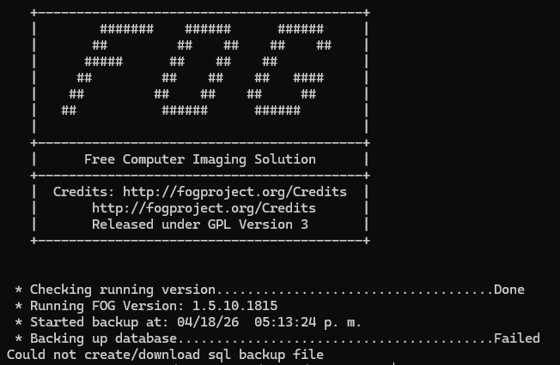
Ilustración 110 Error del script oficial de backup

Editamos el archivo ~/fogproject/utils/FOGBackup/FOGBackup.sh y modificamos la función backupDB().
backupDB() {
dots "Backing up database"
mysqldump -u"$snmysqluser" -p"$snmysqlpass" "$mysqldbname" > $backupDir/mysql/fog.sql 2>>$backupDir/logs/error.log
stat=$?
if [[ ! $stat -eq 0 ]]; then
echo "Failed"
handleError "Could not create sql backup file via mysqldump" 12
fi
echo "Done"
}

ATENCIÓN: Si alguna vez cambias la contraseña de la base de datos en FOG, el script se actualizará el solo, porque lee el archivo “.fogsettings”.
Ahora podremos ejecutar el script:
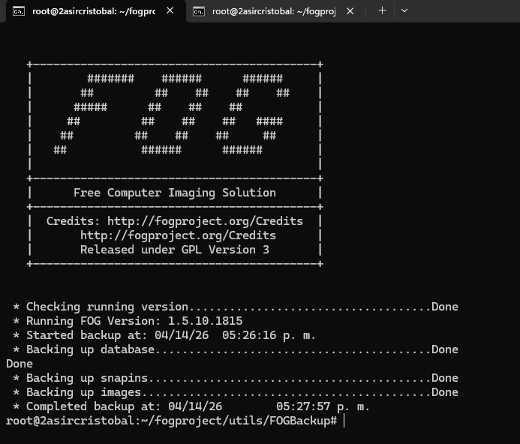
Ilustración 111 Script oficial de backup exitoso
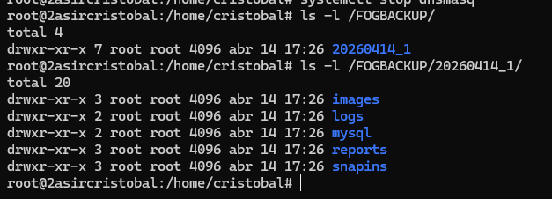
Ilustración 112 Contenido del directorio de backup
ADVERTENCIA: Este script automatiza la copia de seguridad de todos los directorios de FOG (incluido “/images”). Hay que tener en cuenta que el respaldo de imágenes puede consumir mucho espacio; por ello, se aconseja vincular un almacenamiento remoto antes de programar ejecuciones automáticas con cron. Así evitará saturar el disco principal del servidor.
A continuación, vamos a explicar cómo hacerlo.

Almacenamiento externo para Backup mediante NFS
Esta opción permite que el servidor de FOG (10.2.7.5) vea la carpeta /FOGBACKUP del otro servidor como si fuera un disco local.
1. En el Servidor de Destino (10.2.7.6)
Debes exportar la carpeta para que el servidor FOG tenga permiso:
- Instala el servidor NFS:
sudo apt install nfs-kernel-server
- Crea la carpeta y gestiona propiedad:
sudo mkdir -p /FOGBACKUP && sudo chown -R nobody:nogroup /FOGBACKUP
- Edita /etc/exports y añade:
/FOGBACKUP 10.2.7.5(rw,sync,no_root_squash,no_subtree_check)
Ilustración 113 Contenido de "/etc/exports"
Aplica los cambios: sudo exportfs -rv
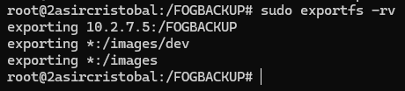
Ilustración 114 Ejecución de "sudo exportfs -rv"
- Reinicia el servicio:
sudo exportfs -a && sudo systemctl restart nfs-kernel-server

2. En el Servidor FOG (10.2.7.5)
- Instala el cliente: sudo apt install nfs-common
- Crea un punto de montaje local: sudo mkdir -p /mnt/fog_remote_backup
- Monta la carpeta: sudo mount 10.2.7.6:/FOGBACKUP /mnt/fog_remote_backup
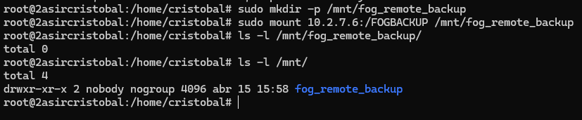
Ilustración 115 Montar directorio de servidor de destino en servidor de origen
- Ejecuta el script de FOG apuntando a esa ruta:
./FOGBackup.sh -b /mnt/fog_remote_backup
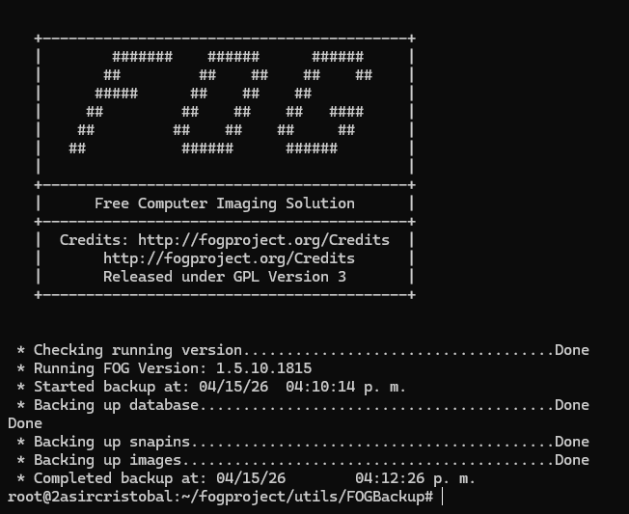
Ilustración 116 Ejecución exitosa del script de backup oficial
Ahora, otra vez en 10.2.7.6, podemos ver como llegan los archivos.
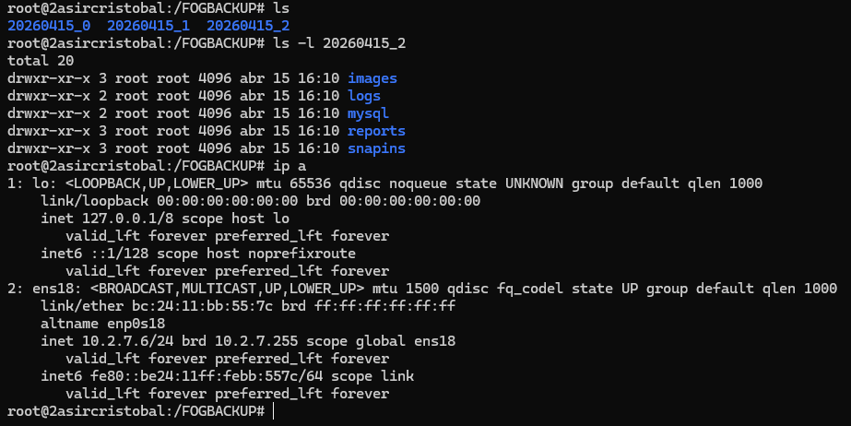
Ilustración 117 Datos de backup llegan de manera exitosa a servidor de destino

Automatización con “cron”
Añade una tarea al crontab:
- Ejecuta: sudo crontab -e
Elige el editor de texto que prefieras. Se recomienda nano.
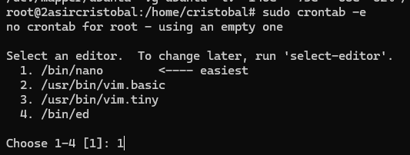
Ilustración 118 Elección de editor de texto para "cron"

- Añade al final la siguiente línea al final.
00 02 * * 5 /ruta/a/tu/script/FOGBackup.sh -b /mnt/fog_remote_backup
La estructura es: Minuto || Hora || Día_del_Mes || Mes || Día_de_la_Semana
- 00 02: Las 02:00 AM.
- *: Todos los días del mes, todos los meses.
- 5: Representa el viernes (en cron, 0 o 7 es domingo, 1 es lunes... y 5 es viernes).
/root/fogproject/utils/FOGBackup/FOGBackup.sh -b /mnt/fog_remote_backup
Ilustración 119 Configuración de tarea en "cron"

Anexo: Copia de seguridad de Base de Datos
Desde la terminal del servidor FOG ejecutamos:
mysqldump fog > /RUTA/DE/DESTINO/fog_backup.sql
Ejemplo:
mysqldump fog > /home/cristobal/fog_backup.sql
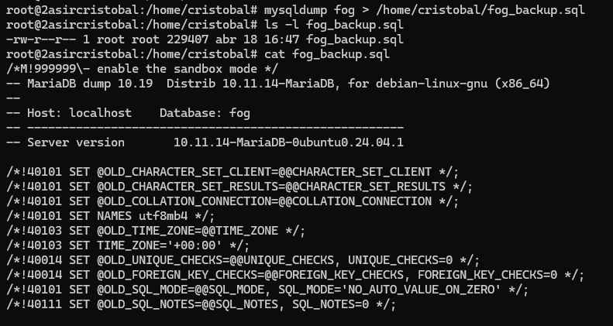
Ilustración 120 Contenido de Backup de la Base de Datos
Después podemos exportarla o guardarla con alguno de los métodos que hemos visto antes para la exportación e importación de imágenes.
Para restaurar la base de datos:
mysql fog < /home/cristobal/fog_backup.sql
A la hora de importar la base de datos a un nuevo servidor hay ciertos elementos que hay que tener en cuenta, los cuales se explicarán en el apartado de “Migración a un nuevo servidor”.
Si queremos que no borre los backups anteriores:
mysqldump fog > /home/cristobal/fog_backup_$(date +%F_%H-%M).sql
“_$(date +%F_%H-%M)” genera una cadena de texto con la fecha y hora actual.
Para crear una tarea programada, usamos “cron”:
sudo crontab -e
Pon esto al final del documento:
00 03 * * * mysqldump fog > /home/cristobal/fog_backup_$(date +\%F_\%H-\%M).sql

Anexo: Exportar e importar imágenes
Uno de los elementos que más cuesta configurar en FOG son las imágenes de sistemas. Además de asegurarlas, también querremos en ocasiones exportarlas a servidores FOG que tengamos en otras infraestructuras de red. Para ello vamos a seguir los siguientes pasos.
Es un proceso muy sencillo en el cual se deben exportar dos elementos: Los archivos que contienen la imagen y un archivo .csv con los datos de la imagen.

Archivos que contienen la imagen
Los archivos con las imágenes que hemos creado en nuestro servidor FOG se encuentran en “/images”.
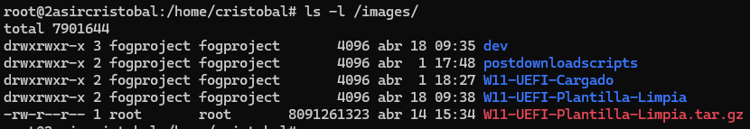
Ilustración 121: Directorio "/images" de FOG
Podemos exportarlo e importarlo de múltiples maneras:
- A un equipo cliente con Filezilla:
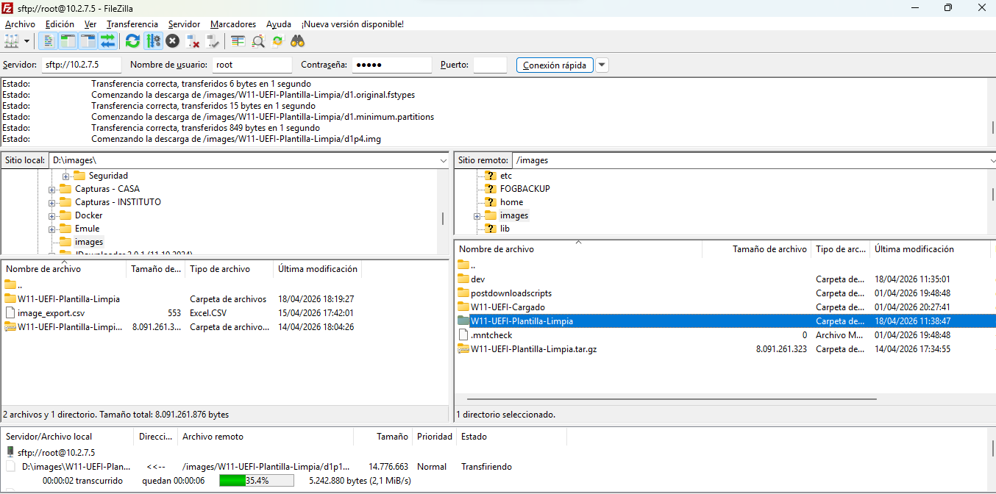
Ilustración 122: Importación de imagen con Filezilla

- Con “scp” directamente al otro servidor:
Lo ejecutamos desde el servidor de origen:
scp /images/W11-UEFI-Plantilla-Limpia.tar.gz root@10.2.7.6:/images/
scp -r /images/W11-UEFI-Plantilla-Limpia root@10.2.7.6:/images/
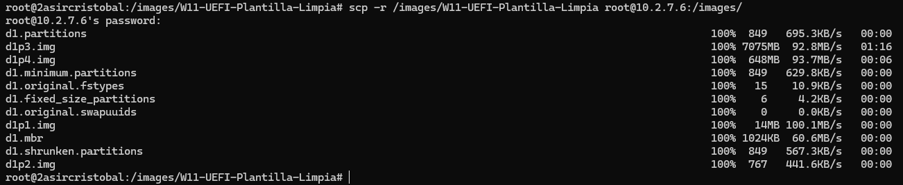
Ilustración 123 Comando "scp" en Servidor de Origen
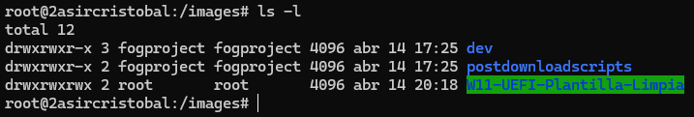
Ilustración 124 Imagenes exportadas en servidor destino
Recuerda darle los mismos permisos de propiedad:
chown fogproject:root W11-UEFI-Plantilla-Limpia
- Con “rsync”:
Para archivos grandes, scp realiza una copia lineal completa, sobrescribiendo siempre el destino. En cambio, rsync usa un algoritmo delta para transferir solo las diferencias, ahorrando tiempo y banda. Además, rsync permite reanudar descargas fallidas y garantiza actualizaciones atómicas mediante archivos temporales, siendo mucho más robusto y eficiente para backups.
Lo ejecutamos desde el servidor FOG de destino
rsync -avP root@10.2.7.5:/images/ /images/

Si alguna vez tienes dudas de los archivos que se van a sincronizar, añade el parámetro -n (Dry Run). No copiará nada, solo te dirá qué archivos se moverían y dónde:
rsync -avPn root@10.2.7.5:/images/ /images/
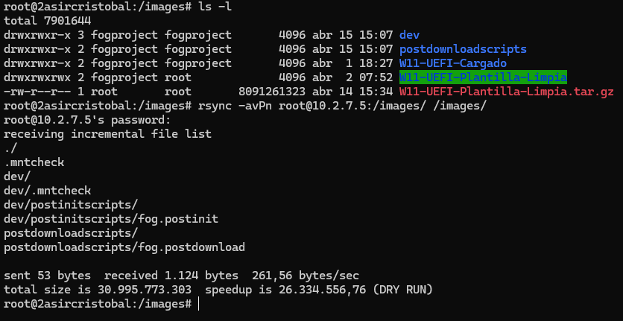
Ilustración 125 Comando "rsync" desde servidor de destino

Archivos .csv con los datos de la imagen
Ahora vamos a exportar el archivo .csv con los datos de las imágenes.
Images Export Images Export CSV
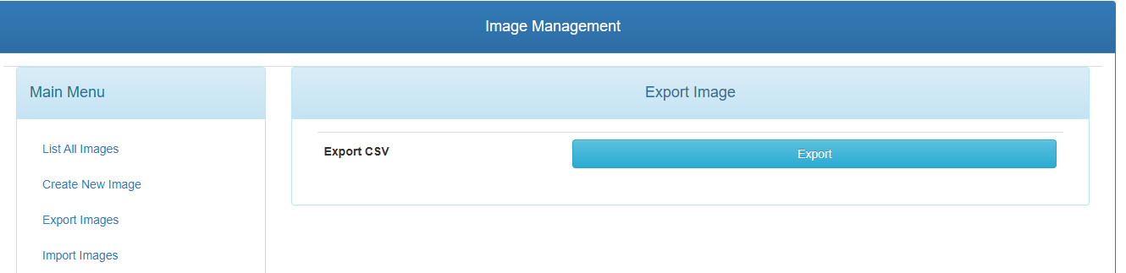
Ilustración 126 Interfaz Web Exportación de imágenes
Nos generará un archivo “.csv” el cual contiene por defecto los datos de todas las imágenes que hay en FOG. Si queremos enviar solo los datos de una, tendremos que modificar nosotros mismos el archivo.

Ahora vamos a importar el archivo .csv
Images Import Images: Seleccionamos el archivo .csv
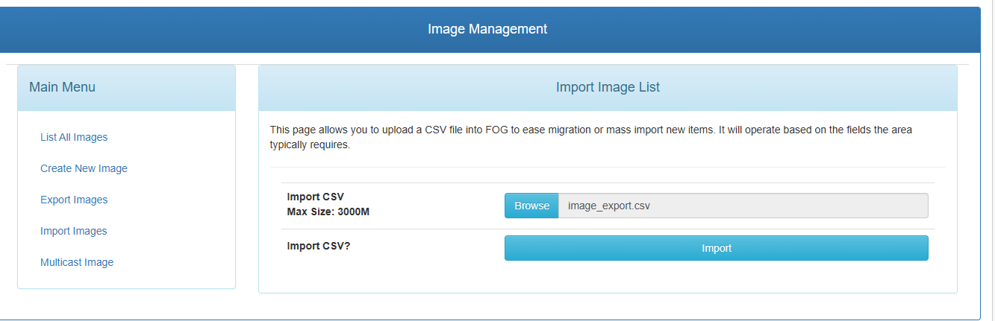
Ilustración 127 Interfaz Web Importación de imágenes

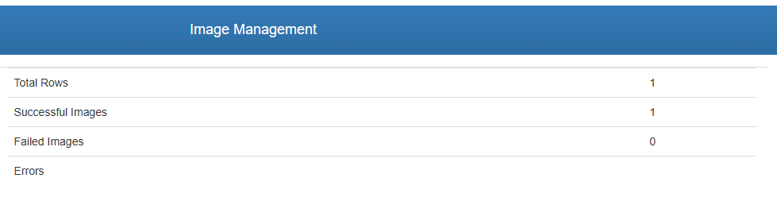
Ilustración 128 Importación de imagen exitosa
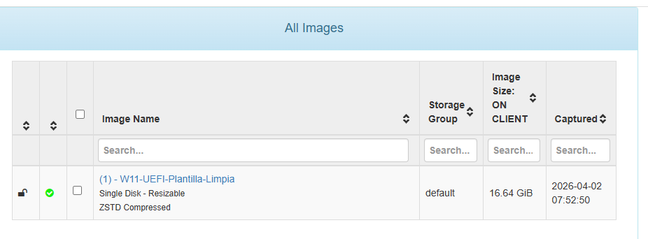
Ilustración 129 Listado de imágenes

Se importa con todos sus datos:
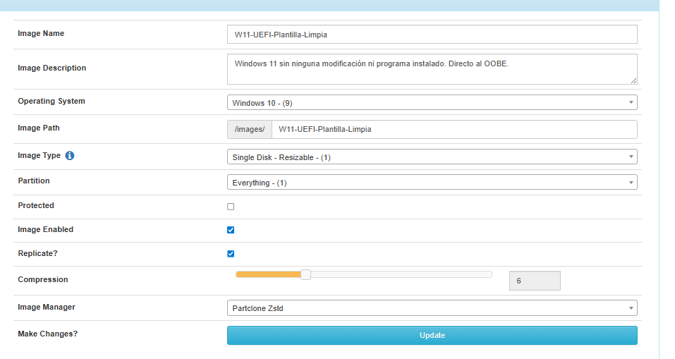
Ilustración 130 Datos de imagen importada
ATENCIÓN: Es muy importante, que el valor de “Image Path” coincida con su directorio en el servidor.

Anexo: Migración a un nuevo servidor
No vamos a seguir por completo la guía, al menos en lo que se refiere al traspaso de archivos de un lado al otro, porque ya lo hemos visto en los otros lados.
En nuestro caso, hemos usado el backup de la base de datos que hemos conseguido con el script “oficial”. Y lo hemos añadido al del servidor 10.2.7.6
Usamos: (Adapta según tu ruta).
mysql fog < /FOGBACKUP/20260415_2/mysql/fog.sql
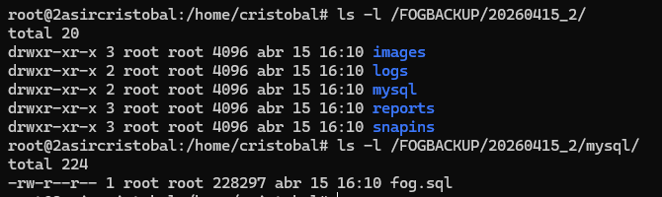
Ilustración 131 Directorio backup SQL
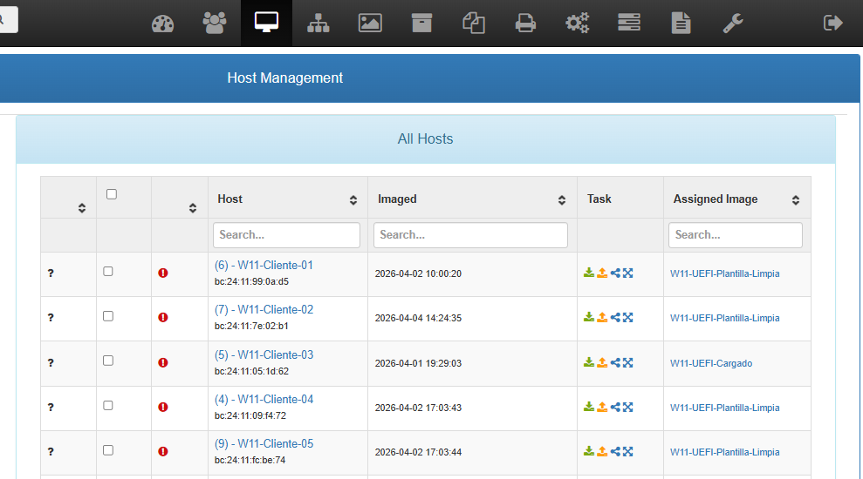
Ilustración 132 Importación exitosa de datos de backup: Hosts
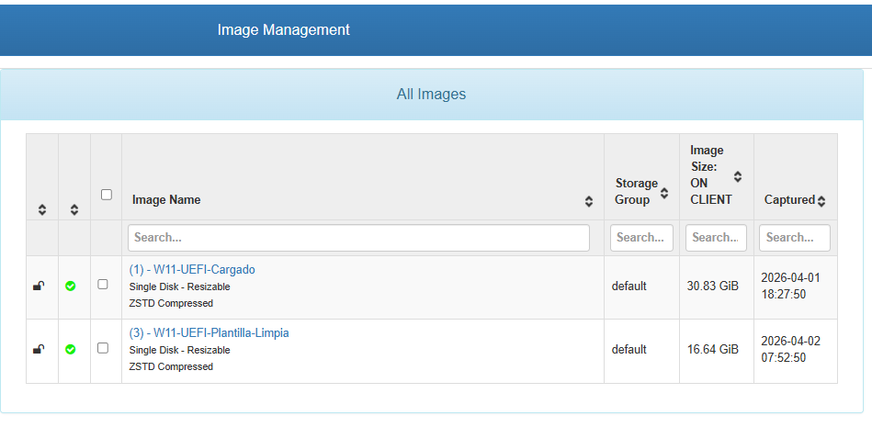
Ilustración 133 Importación exitosa de datos de backup: Imágenes
RECUERDA: Como ya comentamos anteriormente, las imágenes deben estar en la misma ruta que se indica en la base de datos (puedes verlo desde la interfaz web). Si ya tenías las imágenes y no quieres que se sobrescriban, usa el comando “rsync”.
rsync -avP /FOGBACKUP/20260415_2/images/images/ /images/
Sirve para sincronizar datos, manteniendo la integridad de los permisos:
- -a (archive): Conserva los permisos, propietarios (fogproject), grupos y fechas originales.
- -v (verbose): Muestra en pantalla qué archivos se están moviendo en tiempo real.
- -P (progress): Te muestra una barra de progreso. Como tienes archivos grandes (como ese .tar.gz de 8GB), es vital para saber que el proceso no se ha colgado.
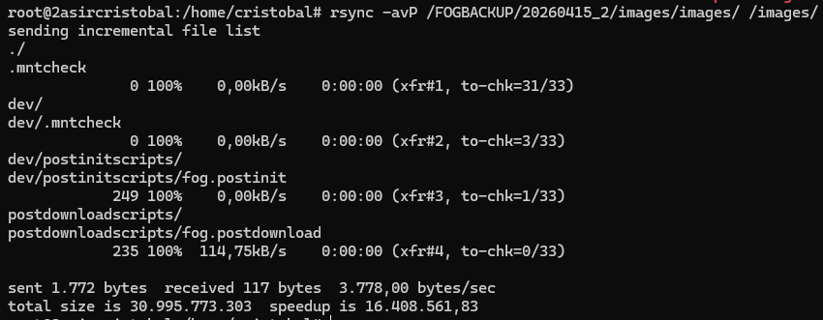
Ilustración 134 Sincronización de imágenes con "rsync"

Corregir Direcciones IP, contraseñas e interfaz en el nuevo servidor
Debido a que hemos importado la base de datos antigua al nuevo servidor para conservar todos los datos de hosts, definiciones de imágenes, grupos y asignaciones, también hemos importado las direcciones IP, las interfaces de red y contraseñas del servidor antiguo. Esto es inevitable con este método. Por ello, debemos modificar algunos apartados en la interfaz web de FOG.
- Primero debemos averiguar cuál es la interfaz de red y la contraseña del nuevo servidor FOG:
Estos datos se encuentran en “/opt/fog/.fogsettings”.
cat /opt/fog/.fogsettings | grep password
password='a8XVgQi(vsout1wn93ML'
cat /opt/fog/.fogsettings | grep interface
interface='ens18'
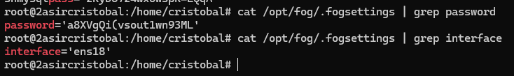
Ilustración 135 Comandos de búsqueda para "/opt/fog/.fogsettings"
Ahora nos dirigimos a la Interfaz Web del nuevo servidor y empezamos a realizar los cambios.
- Web Interface Storage Nodo de almacenamiento Cambia la contraseña y el nombre de la interfaz de red si fuese necesario.

Ilustración 136 Administración de Almacenamiento

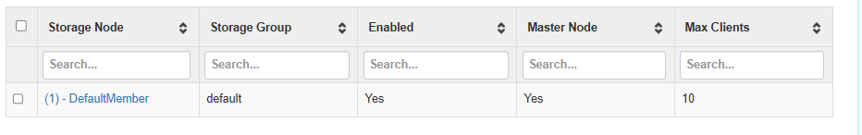
Ilustración 137 Nodo de almacenamiento
Se le ha copiado la contraseña del FOG en 10.2.7.5. Debemos cambiársela por la suya. La interfaz ha coincidido que es la misma: ens18
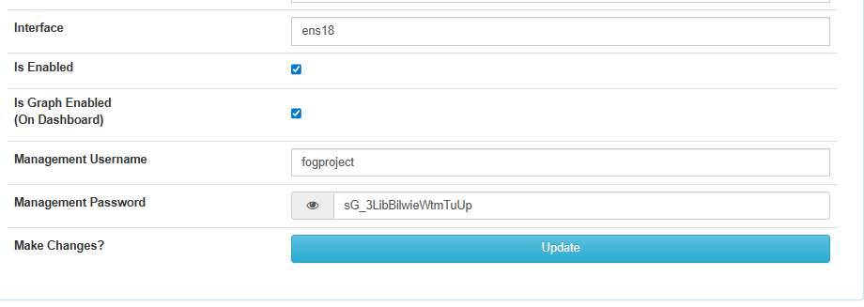
Ilustración 138 Nodo de almacenamiento: Desactualizado
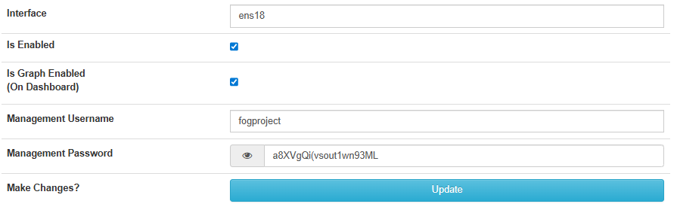
Ilustración 139 Nodo de almacenamiento: Actualizado

- Web Interface FOG Configuration FOG Settings TFTP Server FOG_TFTP_FTP_PASSWORD IP y contraseña.

Ilustración 140 FOG Configuration
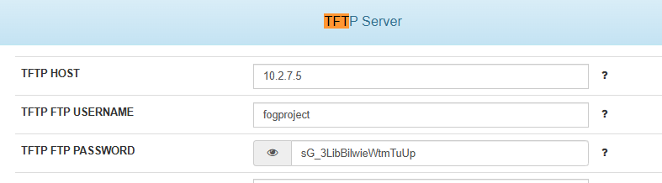
Ilustración 141 TFTP Server: Desactualizado
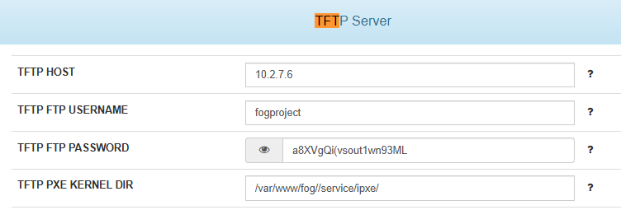
Ilustración 142 TFTP Server: Actualizado

- Web Interface Storage Nodo de Almacenamiento IP Address
Cambiar la IP
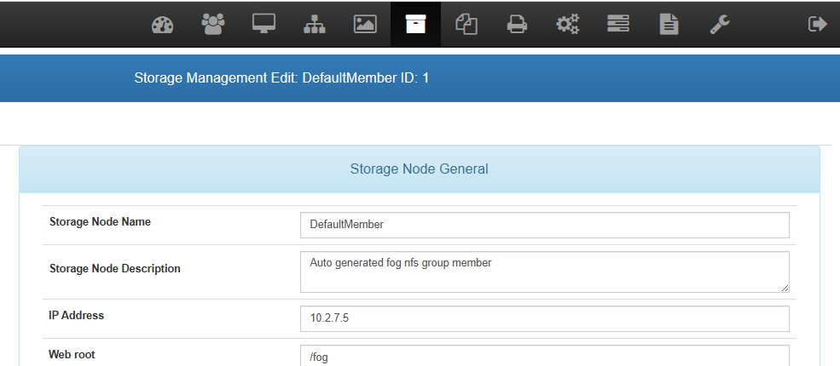
Ilustración 143 Nodo de almacenamiento: Desactualizado
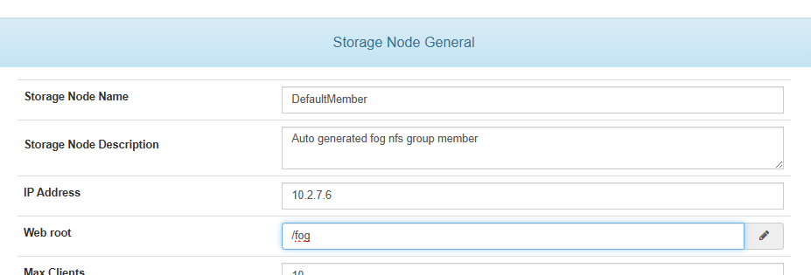
Ilustración 144 Nodo de almacenamiento: Actualizado

- Web Interface FOG Configuration FOG Settings Web Server FOG_WEB_HOST Cambiar la IP
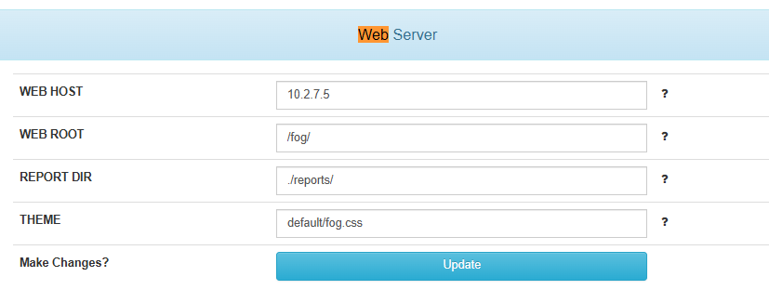
Ilustración 145 Web Server: Desactualizado
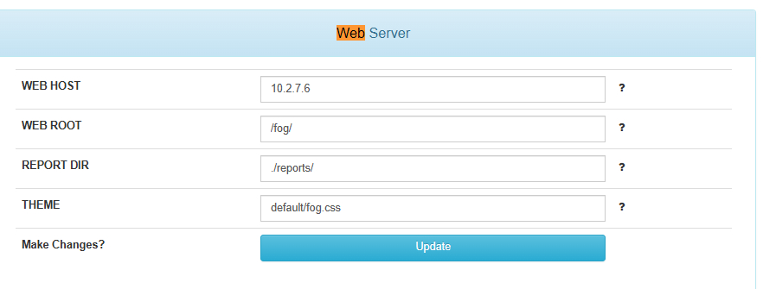
Ilustración 146 Web Server: Actualizado

Anexo: Guía de Monitorización, sección 4.2.2.
Para monitorizar nuestro servidor FOG Project (10.2.7.5) de forma profesional, la arquitectura que hemos llevado a cabo consiste en implementar un stack de Prometheus + Node Exporter sobre Docker en una VM independiente (10.2.7.99).
Arquitectura del Stack
- Node Exporter: Se instala en el servidor FOG para extraer métricas de hardware y sistema en tiempo real.
- Prometheus: Actúa como el cerebro, recolectando y almacenando las métricas temporales.
- Grafana: El motor de visualización para crear paneles de control (dashboards) y configurar alertas con Telegram.
- Blackbox Exporter: Actúa como una sonda externa que monitoriza la disponibilidad de los servicios desde fuera.

Preparación en la VM de FOG (10.2.7.5)
FOG no expone métricas nativas para Grafana, por lo que necesitamos instalar un "agente" que recoja los datos del sistema (CPU, RAM, Disco, Red) y de los servicios (Apache/MySQL).
- Instalar Node Exporter
- Instalarlo mediante “apt” (Debian/Ubuntu):
sudo apt update && sudo apt install prometheus-node-exporter -y
- Debemos asegurarnos de que el puerto 9100 esté abierto en el firewall para que la VM de Grafana pueda leer los datos.
- Comprobación de “/etc/default/prometheus-node-exporter”.

Como más adelante vamos a configurar alertas de servicios de systemd, debemos configurar este archivo. Debemos incluir ARGS="--collector.systemd” al final de este.
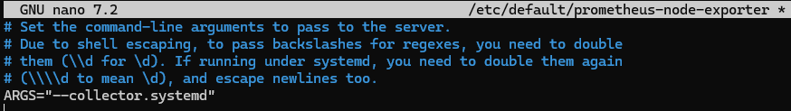
Ilustración 147 Modificación de "/etc/default/prometheus-node-exporter"
Y reiniciar: sudo systemctl restart prometheus-node-exporter
Podemos ver las métricas que recolecta desde esta URL:
http://10.2.7.5:9100/metrics
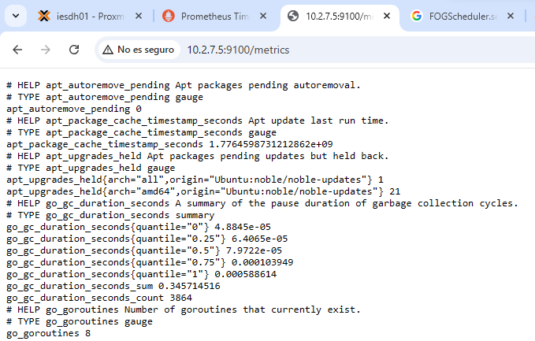
Ilustración 148 Contenido de "http://10.2.7.5:9100/metrics"

Será muy importante para más adelante poder saber que “query” podremos usar a la hora de crear alertas. Por ejemplo, para “FOGImageReplicator”.
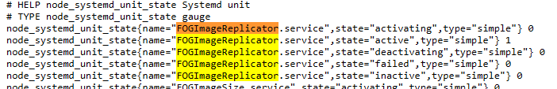
Ilustración 149 Métricas de "FOGImageReplicator"
También podemos ver el estado si Prometheus funciona correctamente desde esta URL:
http://10.2.7.99:9090/targets 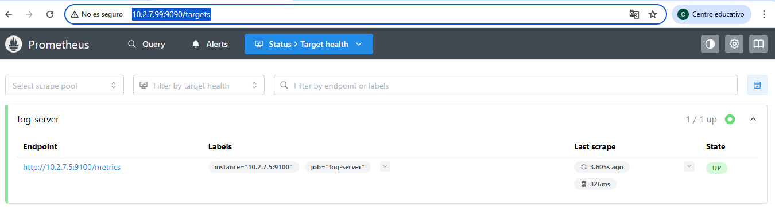
Ilustración 150 Prometheus "Targets"
Así vemos de donde recolecta la información y si está activo.

Despliegue de Grafana y Prometheus (VM Monitorización)
En tu 10.2.7.99, utilizaremos Docker Compose para levantar todo el stack.
Instalamos Docker y Docker Compose:
apt update && apt install docker.io -y && apt install docker-compose-v2 -y
En un directorio propio (por ejemplo “/monitorizacion") crea un archivo “docker-compose.yml”.
services:
prometheus:
image: prom/prometheus:latest
container_name: prometheus
volumes:
- ./prometheus.yml:/etc/prometheus/prometheus.yml
ports:
- "9090:9090"
restart: unless-stopped

grafana:
image: grafana/grafana:latest
container_name: grafana
ports:
- "3000:3000"
environment:
- GF_SECURITY_ADMIN_PASSWORD=12345 # Indica tu contraseña
volumes:
- grafana-storage:/var/lib/grafana
restart: unless-stopped

blackbox-exporter:
image: prom/blackbox-exporter:latest
container_name: blackbox_exporter
ports:
- "9115:9115"
restart: unless-stopped

volumes:
grafana-storage:

Configuración de Prometheus
Crea el archivo prometheus.yml en la misma carpeta para decirle a Prometheus que busque los datos en la IP de tu FOG:
global:
scrape_interval: 5s

scrape_configs:
- job_name: 'fog-server'
static_configs:
- targets: ['10.2.7.5:9100']

Ahora podemos levantarlo: docker compose up -d

Configuración en Grafana
Ahora que los contenedores están corriendo, sigue estos pasos:
- Accede a http://IP-DE-TU-VM-MONITOR:3000.
http://10.2.7.99:3000.

Añadir Prometheus como “Data Source”
Ve a Connections > Add new connection Data Sources. Busca “Prometheus” y añádelo.
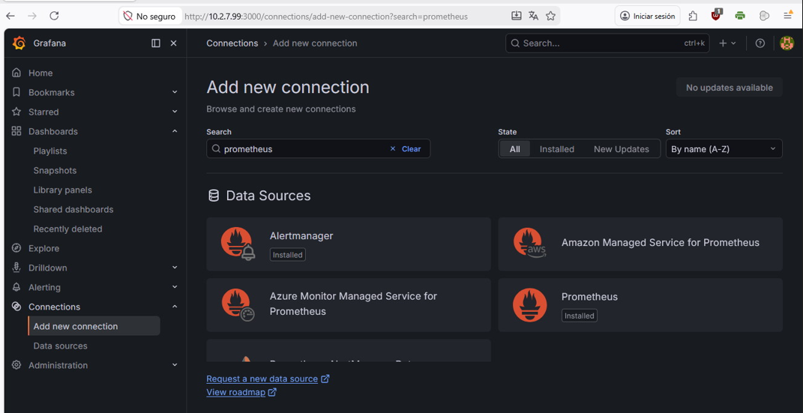
Ilustración 151 Grafana: Data Source Conexiones
Dale a “Add new data source”.
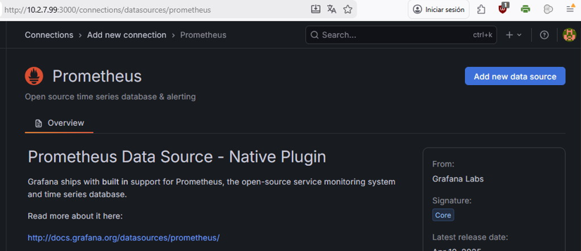
Ilustración 152 Grafana: Data Source Añadir nueva fuente de datos
Una vez que lo has añadido, tendrás que configurarlo:
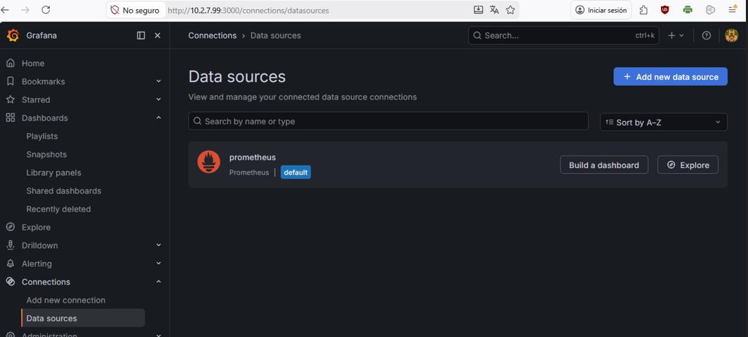
Ilustración 153 Grafana: Data Source Configuración
En la URL pon: http://prometheus:9090
Es así porque ambos contenedores están en la misma red de Docker y pueden comunicarse por sus nombres (DNS).
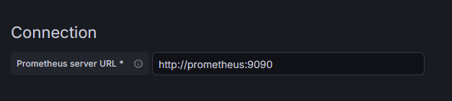
Ilustración 154 Grafana: Data Source Configuración URL
Para esta ocasión no es necesario configurar nada más. Haz clic en Save & Test.
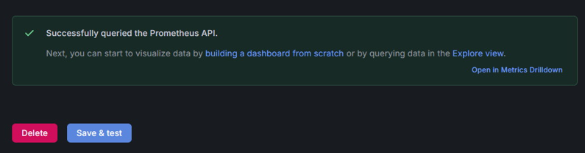
Ilustración 155 Grafana: Data Source Configuración Finalizada

Importar Dashboard para FOG
No hace falta que diseñes todo desde cero. Lo más eficiente es usar el dashboard estándar de Node Exporter:
Vamos a Dashboard New > Import.
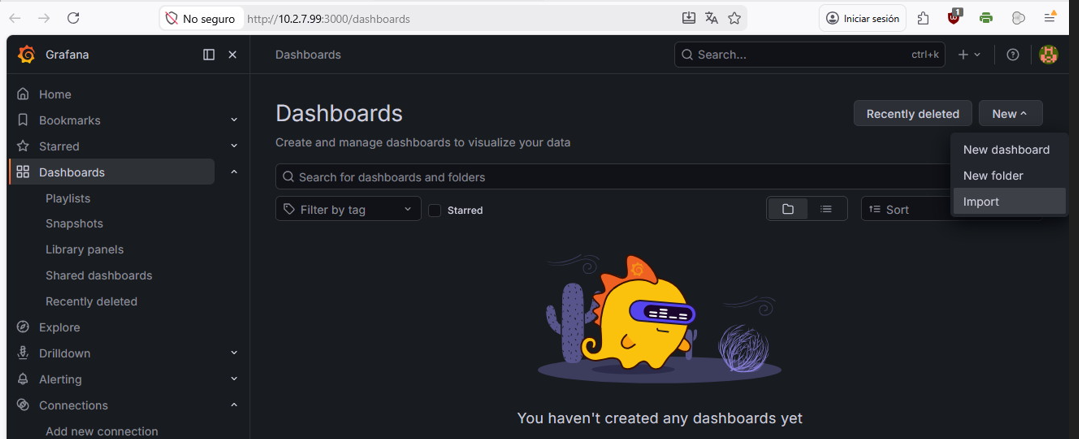
Ilustración 156 Grafana: Dashboard Nuevo Importar
En "Find and import dashboards", introduce el ID: 1860. Y dale a “Load”.
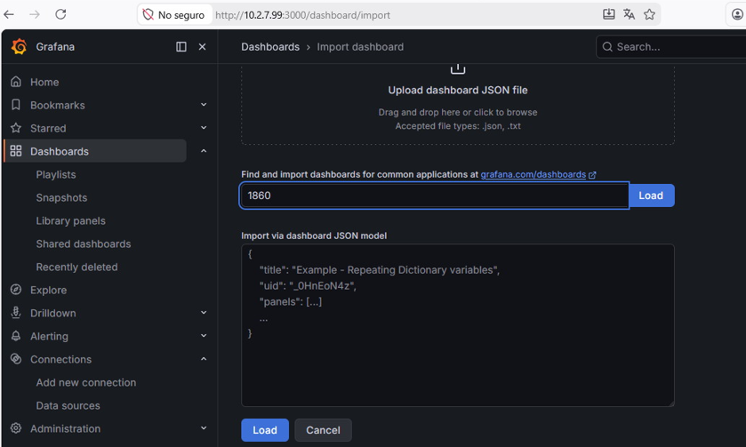
Ilustración 157 Grafana: Dashboard Nuevo Importar Código
Te lo reconocerá automáticamente y solo tendrás que darle a “Import”.
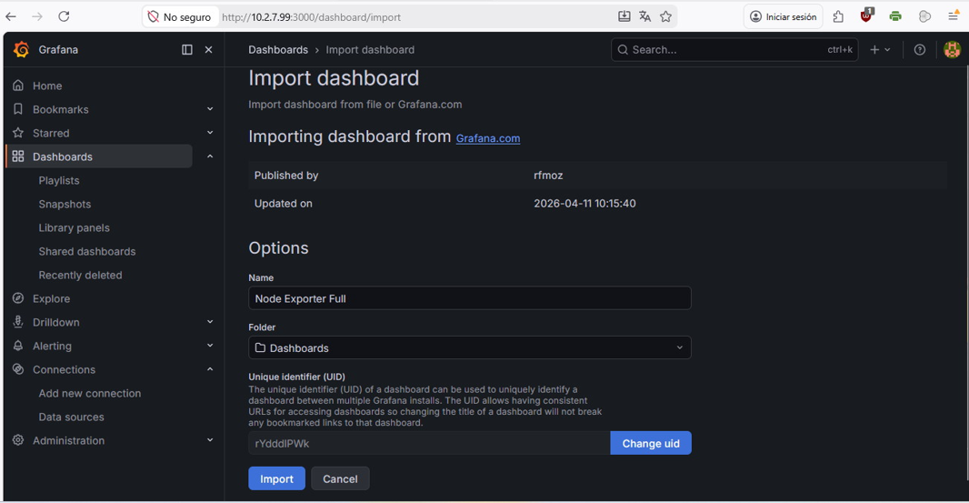
Ilustración 158 Grafana: Dashboard Nuevo Importar Vinculación y Nombre
Ya tenemos nuestro dashboard para FOG.
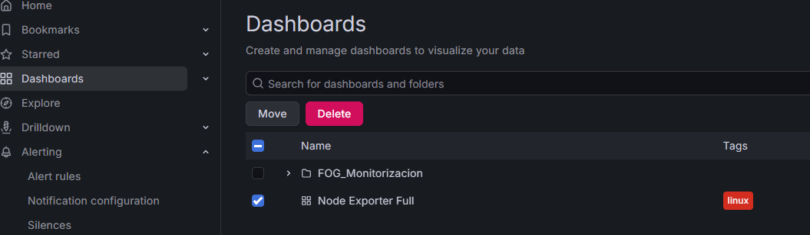
Ilustración 159 Grafana: Dashboard Añadido con éxito

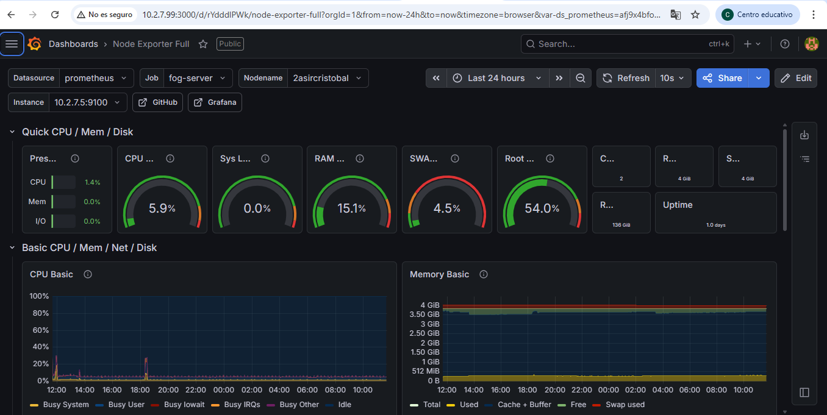
Ilustración 160 Grafana: Dashboard de servidor FOG

Alertas de Eventos Críticos
Antes de crear la alerta, debemos decirle a Grafana a dónde enviar el mensaje. En nuestro caso usaremos Telegram.

Paso 1: Crear el Bot de Telegram
Antes de ir a Grafana, necesitamos crear el "túnel" de mensajería:
- Busca a @BotFather en Telegram y envíale el comando /newbot.

Ilustración 161 Telegram @BotFather 01
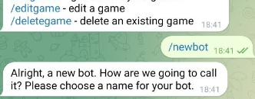
Ilustración 162 Telegram @BotFather 02
- Sigue las instrucciones (ponle nombre y usuario).
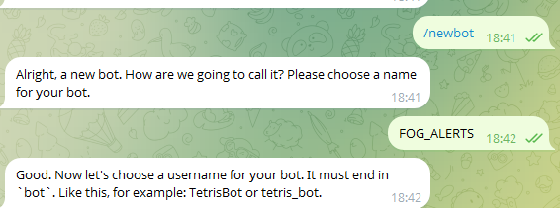
Ilustración 163 Telegram @BotFather 03
- Guarda el API TOKEN que te darán (se ve algo como 7012345678:AAH...).
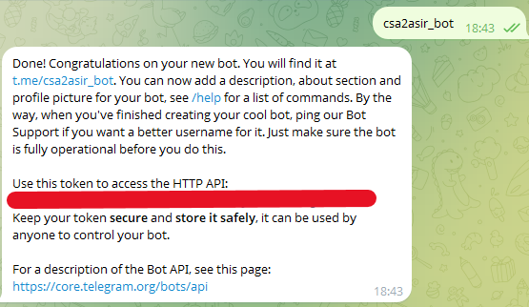
Ilustración 164 Telegram @BotFather 04
- Busca tu nuevo bot en Telegram y dale a /start (esto es vital).
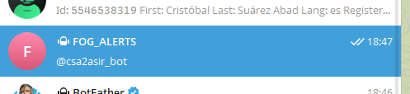
Ilustración 165 Telegram FOG_ALERTS 01
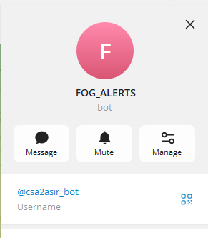
Ilustración 166 Telegram FOG_ALERTS 02
- Obtén tu Chat ID: Reenvía un mensaje tuyo al bot @userinfobot y él te dirá tu ID numérico (ej: 123456789).
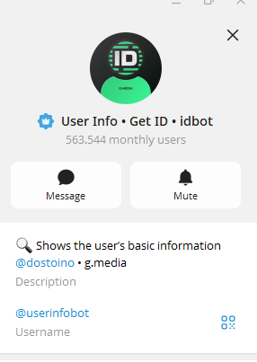
Ilustración 167 Telegram @userinfobot 01
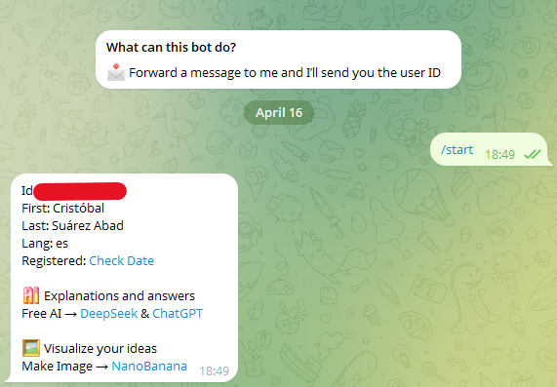
Ilustración 168 Telegram @userinfobot 02

Paso 2: Configurar el Punto de Contacto en Grafana
Ahora volvemos a Grafana:
- En el menú lateral de Grafana, ve a Alerting Contact points.
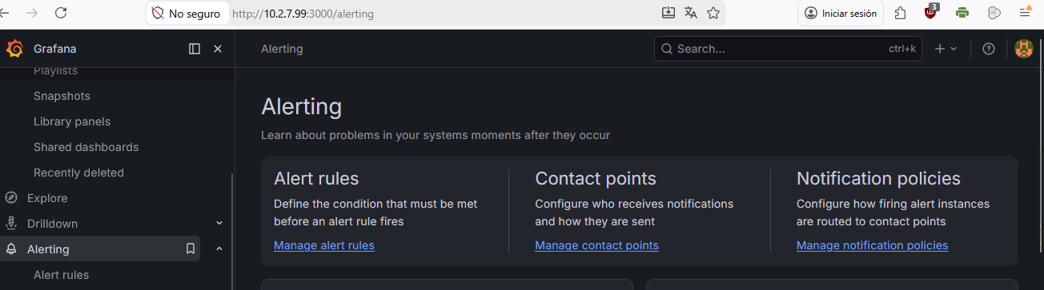
Ilustración 169 Grafana: Punto de Contacto
- Haz clic en New Contact Point.
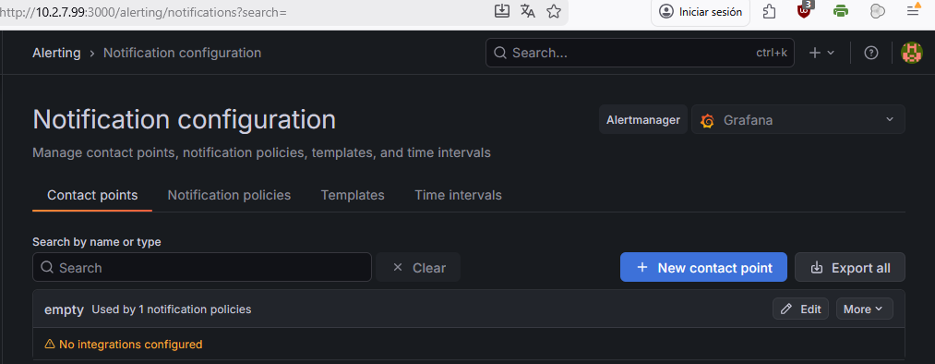
Ilustración 170 Grafana: Punto de Contacto: Nuevo Punto de Contacto

Rellena la configuración. “Name” como prefieras, “Integration” selecciona “Telegram” y Bot API y Chat ID son los datos que hemos conseguido antes en Telegram.
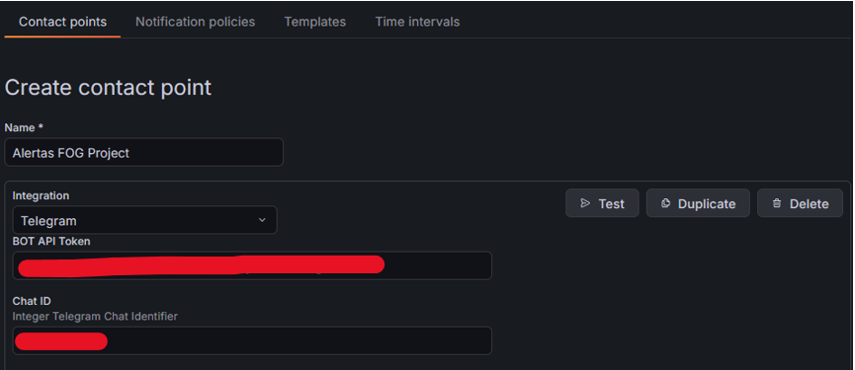
Ilustración 171 Grafana: Punto de Contacto: Nuevo Punto de Contacto: Configuración 01
Usa Test para probar que funciona.
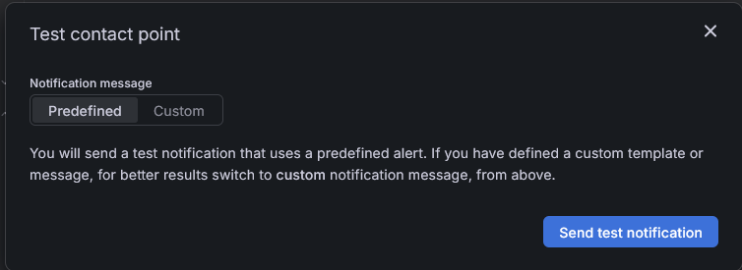
Ilustración 172 Grafana: Punto de Contacto: Nuevo Punto de Contacto: Configuración 02
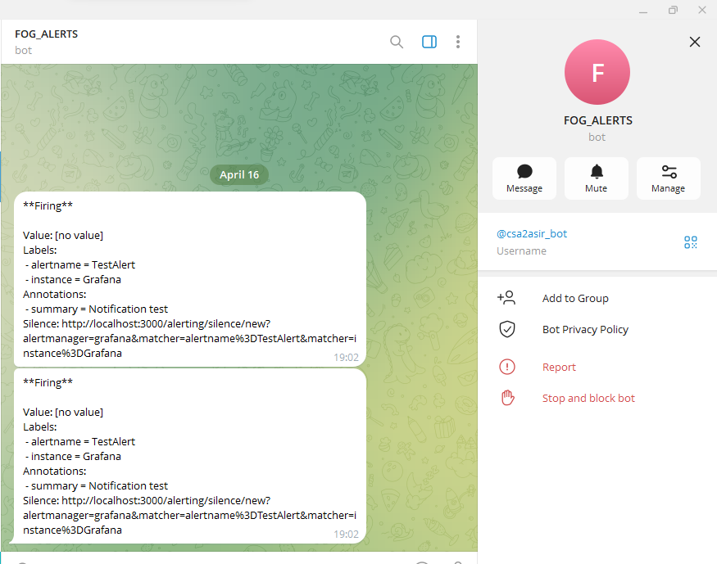
Ilustración 173 Grafana: Punto de Contacto: Nuevo Punto de Contacto: Test Telegram
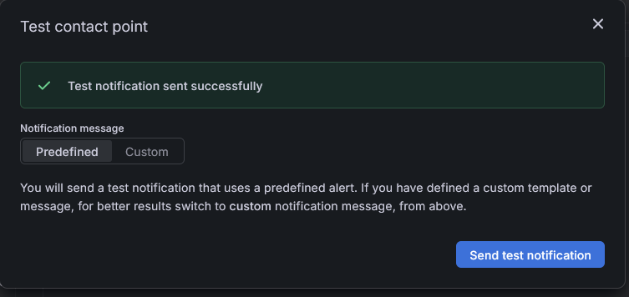
Ilustración 174 Grafana: Punto de Contacto: Nuevo Punto de Contacto: Configuración 03

Lo guardamos:
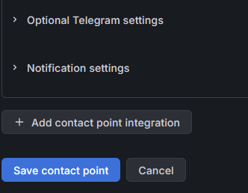
Ilustración 175 Grafana: Punto de Contacto: Nuevo Punto de Contacto: Configuración 04
Y ahora lo tendremos en Alerting Notification configuration:
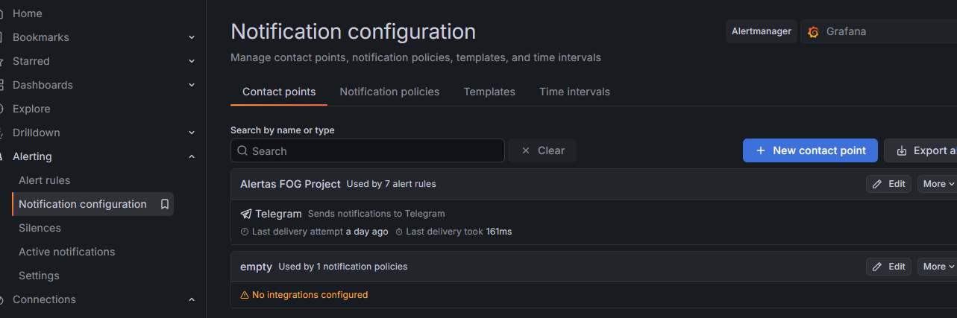
Ilustración 176 Grafana: Punto de Contacto: Nuevo Punto de Contacto: Guardado y Listo

Paso 3: Creación de Alertas
Crear la Alerta de Uptime (Web Caída)
Esta alerta usará los datos del Blackbox Exporter que configuramos antes.
Ve a Alerting Alert rules New alert rule.
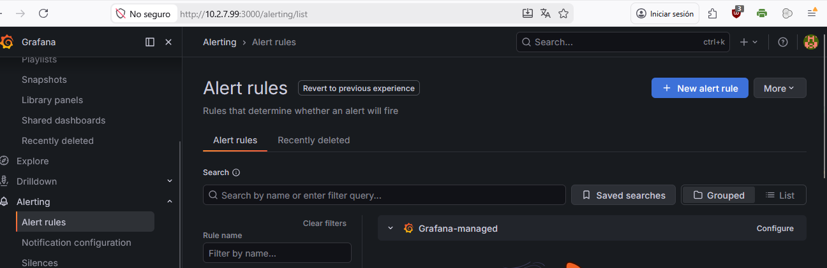
Ilustración 177 Grafana: Nueva Alerta
Introduce un nombre:
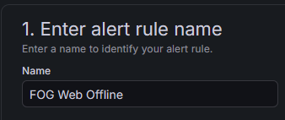
Ilustración 178 Grafana: Nueva Alerta: Definir nombre
Define:
- query : node_systemd_unit_state{name="apache2.service", state="active"}
- Condifción: “When Query is Below 1”.
Para saber que Query usar, recuerda que podemos ver un listado de métricas que se recogen en el servidor en http://10.2.7.5:9100/metrics, tal y como mencionamos previamente.
Como se puede ver en la imagen de abajo, el estado es “Normal” porque el servicio web de FOG está activo.
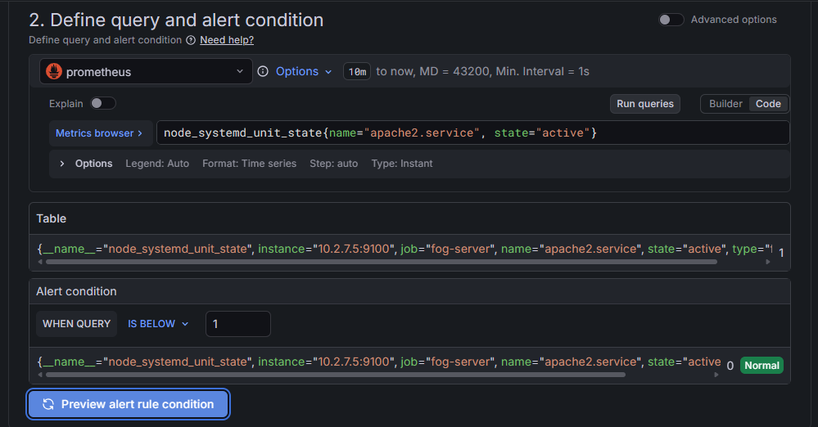
Ilustración 179 Grafana: Nueva Alerta: Query y Condición
Si paramos el servicio web con sudo systemctl stop apache2
Podremos ver como la alerta se activa.
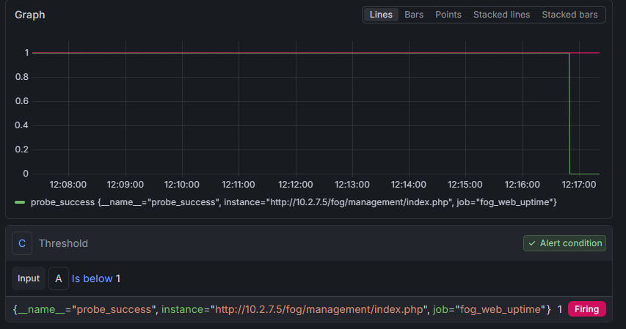
Ilustración 180 Grafana: Nueva Alerta: Comprobación de condición

Añade una carpeta de alertas. En nuestro caso debemos crear una.
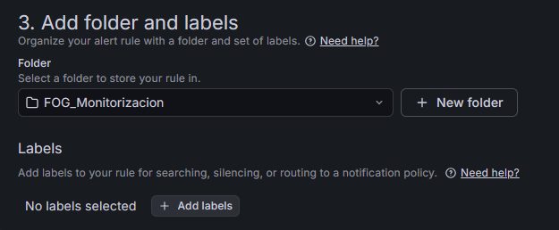
Ilustración 181 Grafana: Nueva Alerta: Carpeta de alertas
Establece el “Evaluation Behaviour”.
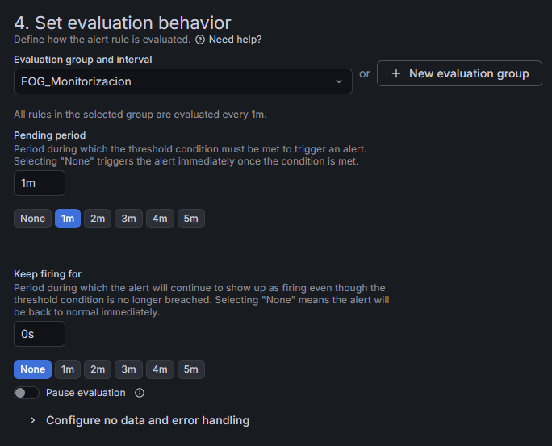
Ilustración 182 Grafana: Nueva Alerta: Tiempos
“Pending Period” establece cuanto tiempo tiene que pasar para que una alerta esté sucediendo para que ese dispare la alarma.
“Keep firing for” establece cada cuanto tiene que sonar la alarma si se sigue cumpliendo la condición.
Tendrás que crear un nuevo grupo: Importante establecer el Intervalo de Tiempo por el cual las reglas del grupo serán evaluadas.
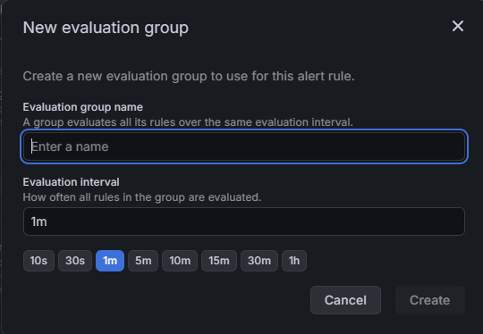
Ilustración 183 Grafana: Nueva Alerta: Nuevo grupo de evaluación
Configuramos las notificaciones usando la que creamos anteriormente para Telegram.
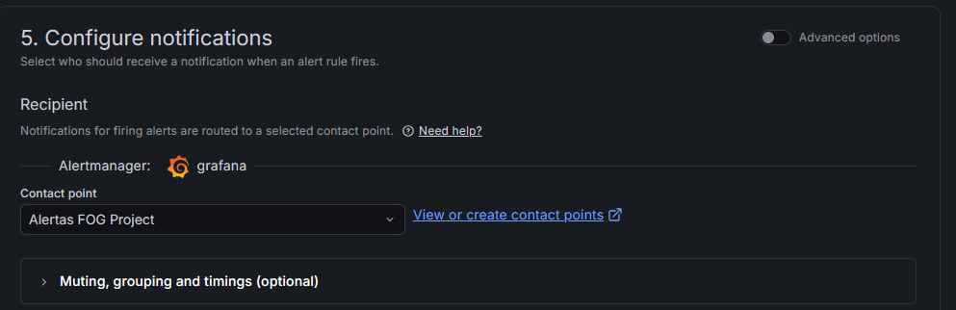
Ilustración 184 Grafana: Nueva Alerta: Seleccionar Punto de Contacto

Podemos personalizar el sumario y la descripción del mensaje que nos llegará. Una vez terminado, lo guardamos.
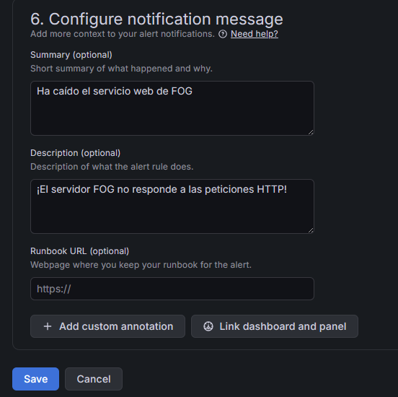
Ilustración 185 Grafana: Nueva Alerta: Personalización de mensajes

Podemos probar su funcionamiento parando el servicio Web.
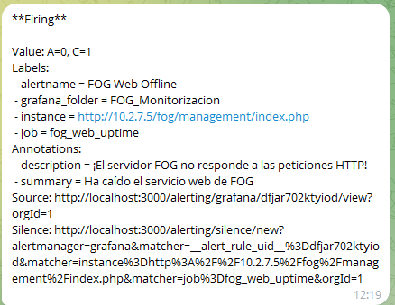
Ilustración 186 Grafana: Nueva Alerta: Alerta activa: Telegram
Una vez restablecido: Puede tardar unos minutos. Debemos fijarnos en el encabezado de “Resolved”.
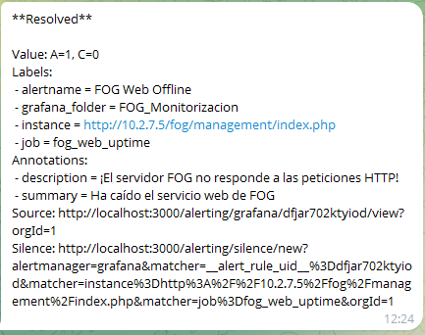
Ilustración 187 Grafana: Nueva Alerta: Alerta resuelta: Telegram

La configuración del resto de alertas que hemos configurado es muy similar, cambiando solamente el Query que hemos utilizado para cada uno:
- mariadb.service: La base de datos.
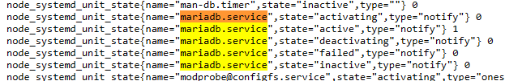
Ilustración 188 Métricas en "http://10.2.7.5:9100/metrics" mariadb
Query: node_systemd_unit_state{name="mariadb.service", state="active"}
Condición: When Query is Below 1.
- FOGMulticastManager.service: Gestión de despliegues masivos a varios PCs a la vez.
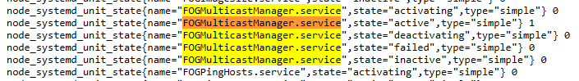
Ilustración 189 Métricas en "http://10.2.7.5:9100/metrics" FOGMulticastManager
Query:
node_systemd_unit_state{name="FOGMulticastManager.service", state="active"}
Condición: When Query is Below 1.
Summary: “El servicio de despliegue masivo en {{ $labels.instance }} no está funcionando”.

- FOGScheduler.service: Ejecución de tareas programadas (inventarios, limpiezas).
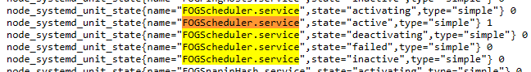
Ilustración 190 Métricas en "http://10.2.7.5:9100/metrics" FOGScheduler
Query: node_systemd_unit_state{name="FOGScheduler.service", state="active"}
Condición: When Query is Below 1.
Summary: FOG Scheduler está CAÍDO
Description: El servicio encargado de las tareas programadas en el servidor FOG ({{ $labels.instance }}) no responde.
- “FOG Server: Disco Casi Lleno”: Nos indicará cuando el almacenamiento del servidor llega al 90% de su capacidad.
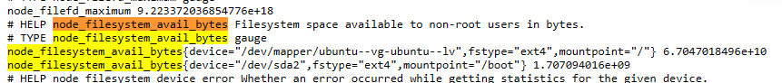
Ilustración 191 Métricas en "http://10.2.7.5:9100/metrics" Espacio de almacenamiento
Query:
(1 - node_filesystem_avail_bytes{mountpoint="/"} / node_filesystem_size_bytes{mountpoint="/"}) * 100
Condición: When query is above 100
Summary: ¡Peligro! El uso de disco en el servidor FOG supera el 90%. Espacio actual: {{ printf "%.2f" $values.A.Value }}%

Anexo: Guía de Seguridad, sección 4.2.3.

Anexo: Configuración de UFW
Vamos a configurar los puertos necesarios para nuestro servidor FOG. Usaremos el principio de mínimo privilegio. Para ello vamos a configurar como norma general que todo lo saliente se le de permiso, pero vamos a restringir el tráfico entrante.
sudo ufw default deny incoming
sudo ufw default allow outgoing

¿Qué puertos debemos permitir?
Ahora vamos a abrir los puertos necesarios para FOG, para ello nos basaremos en la documentación oficial y en el uso de comandos:
ss -tulnp
- -u: Puertos UDP
- -l: Sockets en escucha (Listening)
- -n: Direcciones numéricas (muestra el puerto 80 en lugar de http)
- -p: Muestra el proceso/PID que está usando el puerto (normalmente requiere sudo)
sudo lsof -i -P -n | grep LISTEN
- -i: Filtra para mostrar solo archivos de Internet (red).
- -P: Obliga a mostrar los números de puerto (ej: 80) en lugar de nombres (ej: http).
- -n: Evita la resolución de nombres de host (muestra IPs en lugar de nombres de dominio), lo que hace que el comando sea más rápido.

Apertura de puertos
- Acceso remoto, interfaz web.
sudo ufw allow 22/tcp
sudo ufw allow 80/tcp
sudo ufw allow 443/tcp
sudo ufw allow 21/tcp
- PXE y TFTP (Vital para que los clientes arranquen por red)
sudo ufw allow 67/udp
sudo ufw allow 68/udp
sudo ufw allow 69/udp
sudo ufw allow 4011/udp
- NFS (Para el despliegue de imágenes)
sudo ufw allow 111/tcp
sudo ufw allow 111/udp
sudo ufw allow 2049/tcp
sudo ufw allow 2049/udp
sudo ufw allow 20048/tcp
sudo ufw allow 20048/udp
- Puertos necesarios para Multicast. Rango estándar para udp-cast.
sudo ufw allow 49152:65535/udp

- Puerto de control de FOG Multicast Manager
sudo ufw allow 63100:63200/udp
- Monitorización. El puerto 9100 es de prometheus-node-exporter
sudo ufw allow 9100/tcp
Ahora activamos el Firewall
sudo ufw enable
Para ver su estado:
sudo ufw status numbered
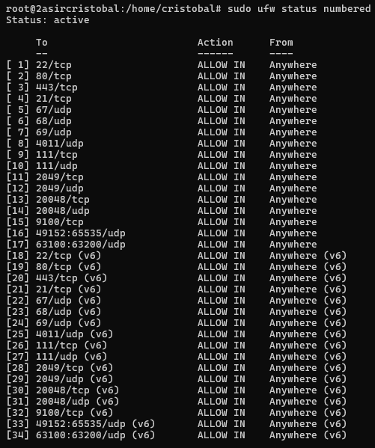
Ilustración 192 Listado de reglas de UFW

Anexo: Endurecimiento de acceso por SSH
Para mejorar la seguridad y la agilidad en la administración del servidor, utilizaremos la autenticación mediante llaves públicas/privadas en lugar de contraseñas.

1. Generación de llaves en el Cliente Windows
Desde una terminal (PowerShell o CMD), genera un par de llaves utilizando el algoritmo Ed25519, que es más seguro y eficiente que el RSA tradicional:
ssh-keygen -t ed25519

2. Transferencia de la Llave Pública al Servidor
Dado que el comando ssh-copy-id no está disponible de forma nativa en Windows, realizaremos el proceso manualmente:
- Visualiza tu llave pública:
Con PowerShell:
type $env:USERPROFILE\.ssh\id_ed25519.pub
Con CMD:
type C:\Users\Cristobal\.ssh\id_ed25519.pub
- Copia el contenido que empieza por ssh-ed25519 ....
- En el Servidor FOG: Accede al servidor y pega el contenido dentro del archivo de llaves autorizadas del usuario:
nano ~/.ssh/authorized_keys
- Establece permisos en archivo y directorio:
chmod 700 ~/.ssh
chmod 600 ~/.ssh/authorized_keys
- Verificación: Prueba la conexión desde Windows. Ya no debería solicitarte la contraseña del usuario (a menos que hayas configurado una passphrase):
ssh tu_usuario@10.2.7.5

Configuración de Privilegios en el Servidor
Una vez establecida la conexión, es necesario otorgar los permisos adecuados al usuario (ej. Cristobal) para tareas administrativas y de gestión de archivos.
Desde la consola del servidor, ejecuta los siguientes comandos con privilegios de root:
A. Asignación de permisos administrativos (Sudo)
Para que el usuario pueda ejecutar comandos de sistema:
sudo usermod -aG sudo Cristobal
B. Inclusión en el grupo del proyecto FOG
Para evitar problemas de permisos al mover archivos (especialmente vía FileZilla o WinSCP) y asegurar la compatibilidad con los directorios del servicio:
sudo usermod -aG fogproject Cristobal
¿Por qué el grupo fogproject? Esto se hace porque algunos directorios no permitían a este usuario mover contenido incluso estando en el grupo “sudo”. Además, facilita el movimiento de archivos con Filezilla cuando nos registramos con este usuario.

Quitar el acceso por SSH a ROOT.
Modificamos el archivo /etc/ssh/sshd_config para aplicar las políticas de "mínimo privilegio":
- PermitRootLogin no: Bloquea el acceso directo a root.
- PasswordAuthentication no: Deshabilita las contraseñas, obligando a usar la llave que hemos creado previamente.
- PubkeyAuthentication yes: Habilita el uso de las llaves generadas.
Recuerda que también tendrás que modificar el archivo “/etc/ssh/sshd_config.d/*.conf”. O comentar su “include” en el archivo principal para que no tenga efecto.
Por último, reinicia el servicio:
systemctl restart ssh

Protocolo de Seguridad (Anti-Lockout)
Como medida de precaución por estar trabajando en remoto, aplicamos la siguiente regla: no cerrar la sesión actual hasta verificar la conexión en una nueva terminal. Además, contamos con la consola de Proxmox como plan de rescate en caso de pérdida de acceso por red.

Anexo: Guía de Herramientas Post Despliegue, sección 4.2.4.

Postdownload scripts
Los Post-Download Scripts son scripts de Bash que se ejecutan en el entorno FOS (FOG OS) inmediatamente después de que la imagen ha sido volcada al disco duro del cliente, pero antes de que el equipo se reinicie en Windows.
ATENCIÓN: Ten en cuenta a la hora de escribir tu script que este se almacena en el servidor, pero se ejecuta desde el cliente (host de destino) a través del entorno FOS. Esto significa que el script tiene acceso limitado a los recursos del servidor, pero control total sobre el hardware y el disco local del equipo. Al ser un entorno Linux, puedes usar cualquier herramienta nativa (sed, lsblk, ntfs-3g) para manipular el sistema de archivos de Windows de forma antes de su primer arranque.
En este proyecto, hemos utilizado esta capacidad para realizar tres tareas críticas de forma automática:
- Inyectar un archivo de respuesta (unattend.xml) personalizado en el equipo cliente una vez que hemos desplegado el sistema operativo (Windows 11).
- Personalizar el nombre del equipo a nivel de sistema de archivos.
- Automatizar la creación de usuarios y la instalación del FOG Client mediante FirstLogonCommands de Windows.

Flujo de Ejecución
El proceso sigue el siguiente orden lógico:
- Finalización del volcado: FOG termina de escribir la imagen en el disco.
- Llamada al script maestro: FOG ejecuta /images/postdownloadscripts/fog.postdownload.
- Ejecución del script personalizado: Se invoca a patch_unattend.sh, que realiza el "trabajo sucio".

fog.postdownload
Se encuentra en: /images/postdownloadscripts/fog.postdownload y se encarga de llamar a los scripts que tengamos configurados. Se crea automáticamente al instalar el servidor FOG.
El proceso de despliegue de FOG llama a este script de bash (fog.postdownload) justo después de que la imagen termine de desplegarse en el equipo cliente.
#!/bin/bash
## This file serves as a starting point to call your custom postimaging scripts.
## <SCRIPTNAME> should be changed to the script you're planning to use.
## Syntax of post download scripts are
#. ${postdownpath}<SCRIPTNAME>
. ${postdownpath}patch_unattend.sh

- postdownpath: es la variable que indica a “fog.postdownload” la ruta donde se encuentran los scripts que se deben ejecutar.
En nuestro caso, ya está llamando al script que hemos configurado para pegar el archivo “unattend.xml” en el cliente.

patch_unattend.sh
Sus funciones principales son:

Detección y Montaje de la Partición Windows
El script recorre las particiones del disco buscando la carpeta Windows. Se utiliza ntfs-3g con la opción remove_hiberfile para asegurar que, incluso si Windows se apagó en modo de inicio rápido (hibernación), la partición se monte en modo lectura/escritura (RW).

Inyección del Archivo unattend.xml
Copia el archivo unattend.xml desde el servidor FOG a la ruta C:\Windows\Panther\unattend.xml del cliente. Este archivo es el que Windows consultará durante la fase OOBE (Out-Of-Box Experience).

Personalización del Hostname vía sed
Para evitar que todos los PCs se llamen igual, el script detecta la variable $hostname (proporcionada por la base de datos de FOG) y utiliza el comando sed para buscar y reemplazar la etiqueta <ComputerName> dentro del archivo unattend.xml:

Modificación del Registro (Offline)
Utiliza la herramienta reged para modificar la colmena SOFTWARE de Windows antes de que arranque, añadiendo rutas personalizadas al DevicePath para facilitar la búsqueda de drivers locales.
#!/bin/bash
## Script Pro: Fix de Montaje + Inyección
. /usr/share/fog/lib/funcs.sh

dots "Iniciando Post-Instalacion"

# 1. Autodetección con Montaje Forzado
# https://askubuntu.com/questions/849360/how-to-check-whether-a-partition-is-mounted-by-uuid
osdiskpart=""
for part in $(lsblk -lo NAME,TYPE | grep part | awk '{print $1}'); do
mkdir /ntfs 2>/dev/null
# Forzamos el montaje
ntfs-3g -o remove_hiberfile,rw /dev/$part /ntfs 2>/dev/null

if [[ -d "/ntfs/Windows" || -d "/ntfs/WINDOWS" ]]; then
osdiskpart="/dev/$part"
echo " Partición Windows detectada en /dev/$part"
break
fi
umount /ntfs 2>/dev/null
done

if [ -z "$osdiskpart" ]; then
echo " ERROR: No se encontró partición de Windows."
sleep 5
exit 1
fi

# 2. Configuración de rutas
src_unattend="/images/postdownloadscripts/unattend.xml"
# DESTINO: El estándar de Windows Panther es unattend.xml
dest_path="/ntfs/Windows/Panther"
dest_file="$dest_path/unattend.xml"

# 3. Copia e Inyección de datos
if [ -f "$src_unattend" ]; then
mkdir -p "$dest_path"

# Copia forzada
cp -f "$src_unattend" "$dest_file"

if [ $? -eq 0 ]; then
# Reemplazar el ComputerName
if [ ! -z "$hostname" ]; then
sed -i -e "s#<ComputerName>[^<]*</ComputerName>#<ComputerName>$hostname</ComputerName>#gi" "$dest_file"
echo " Nombre del host ($hostname) inyectado."
fi
echo " Archivo aplicado correctamente en $dest_file"
else
echo " ERROR: No se pudo escribir en el disco (Sigue en Read-Only)."
fi
else
echo " ERROR: No se encuentra $src_unattend en el servidor."
fi

# 4. Registro (DevicePath)
# https://forums.fogproject.org/topic/15049/updating-a-registry-file-after-deployment/20
regfile="/ntfs/Windows/System32/config/SOFTWARE"
if [ -f "$regfile" ]; then
reged -e "$regfile" >/dev/null 2>&1 <<EOFREG
ed \Microsoft\Windows\CurrentVersion\DevicePath
%SystemRoot%\inf;%SystemRoot%\DRV;C:\Drivers
q
y
EOFREG
fi

umount /ntfs
echo " Proceso finalizado exitosamente."

unattend.xml
Contiene la configuración que hace que el despliegue sea "Zero Touch":
- Creación de Usuarios: Define automáticamente las cuentas Alumno_ASIR y Alumno_DAM con sus respectivas contraseñas.
- Auto-Logon: Configura el sistema para que inicie sesión automáticamente en la cuenta de ASIR la primera vez.
- OOBE Silencioso: Salta todas las preguntas de Microsoft (Privacidad, Redes, cuenta Microsoft, etc.).
- FirstLogonCommands para la Instalación de FOG Client: Mediante una línea de PowerShell, el sistema, en su primer inicio:
  - Descarga el instalador del FOG Client desde el servidor.
  - Lo instala de forma silenciosa vinculándolo a la IP del servidor.
  - Configura y arranca el servicio.
  - Borra los archivos temporales.

Para la creación de archivos “unattend.xml” y “autounattend.xml” se recomienda usar:
https://schneegans.de/windows/unattend-generator/

<?xml version="1.0" encoding="utf-8"?>
<unattend xmlns="urn:schemas-microsoft-com:unattend" xmlns:wcm="http://schemas.microsoft.com/WMIConfig/2002/State">
<settings pass="specialize">
<component name="Microsoft-Windows-Shell-Setup" processorArchitecture="amd64" publicKeyToken="31bf3856ad364e35" language="neutral" versionScope="nonSxS">
<ComputerName>W11-TEMP</ComputerName>
</component>
</settings>

<settings pass="oobeSystem">
<component name="Microsoft-Windows-International-Core" processorArchitecture="amd64" publicKeyToken="31bf3856ad364e35" language="neutral" versionScope="nonSxS">
<InputLocale>es-ES</InputLocale>
<SystemLocale>es-ES</SystemLocale>
<UILanguage>es-ES</UILanguage>
<UserLocale>es-ES</UserLocale>
</component>

<component name="Microsoft-Windows-Shell-Setup" processorArchitecture="amd64" publicKeyToken="31bf3856ad364e35" language="neutral" versionScope="nonSxS">
<UserAccounts>
<LocalAccounts>
<LocalAccount wcm:action="add">
<Name>Alumno_ASIR</Name>
<DisplayName>Alumno_ASIR</DisplayName>
<Group>Administradores</Group> <Password>
<Value>Usuario.26</Value>
<PlainText>true</PlainText>
</Password>
</LocalAccount>
<LocalAccount wcm:action="add">
<Name>Alumno_DAM</Name>
<DisplayName>Alumno_DAM</DisplayName>
<Group>Administradores</Group>
<Password>
<Value>Usuario.26</Value>
<PlainText>true</PlainText>
</Password>
</LocalAccount>
</LocalAccounts>
</UserAccounts>

<AutoLogon>
<Username>Alumno_ASIR</Username>
<Enabled>true</Enabled>
<LogonCount>1</LogonCount>
<Password>
<Value>Usuario.26</Value>
<PlainText>true</PlainText>
</Password>
</AutoLogon>

<OOBE>
<HideEULAPage>true</HideEULAPage>
<HideLocalAccountScreen>true</HideLocalAccountScreen>
<HideOnlineAccountScreens>true</HideOnlineAccountScreens>
<HideWirelessSetupInOOBE>true</HideWirelessSetupInOOBE>
<NetworkLocation>Work</NetworkLocation>
<ProtectYourPC>3</ProtectYourPC>
<SkipMachineOOBE>true</SkipMachineOOBE>
<SkipUserOOBE>true</SkipUserOOBE>
</OOBE>

<FirstLogonCommands>
<SynchronousCommand wcm:action="add">
<Order>1</Order>
<Description>Descarga, Instala FOG Client, Configura Servicio y Limpia</Description>
<CommandLine>powershell -ExecutionPolicy Bypass -Command "New-Item -Path C:\fogtemp -ItemType Directory -Force; Invoke-WebRequest -Uri 'http://10.2.7.5/fog/client/download.php?newclient' -OutFile 'C:\fogtemp\fog.msi'; Start-Process msiexec.exe -ArgumentList '/i C:\fogtemp\fog.msi /quiet /qn WEBADDRESS=\"10.2.7.5\"' -Wait; Set-Service 'FOGService' -StartupType Automatic; Start-Service 'FOGService'; Remove-Item -Path 'C:\fogtemp' -Recurse -Force"</CommandLine>
</SynchronousCommand>
</FirstLogonCommands>

</component>
</settings>
</unattend>

Recomendación sobre la Imagen maestra
Para que la automatización con los post-download scripts y el archivo unattend.xml funcione, la técnica de creación de la Imagen Maestra es el paso más crítico. Si la imagen no está correctamente "generalizada" (sysprep), Windows no buscará ni procesará el archivo de respuesta que hemos inyectado.
Para la creación de esta imagen hemos realizado los siguientes pasos:
- VM en modo auditoría:
Utilizamos una máquina virtual (VirtualBox o Proxmox) para configurar el sistema en Modo Auditoría. Una vez que el sistema está a nuestro gusto, colocamos el archivo de respuesta en su ruta estándar: C:\Windows\Panther\unattend.xml
- Snapshot: Antes de tocar el comando Sysprep, se toma una Snapshot. Se hace por los siguientes motivos:
- Si el proceso falla: Hacemos rollback (volver atrás), corregimos el error y reintentamos.
- Si el proceso tiene éxito: También hacemos rollback, pero ahora sabemos que la imagen y el archivo de configuración funcionan.
- Ejecución de Sysprep: Ahora ejecuta el proceso de Sysprep mediante este comando:
c:\windows\system32\sysprep\sysprep.exe /quiet /generalize /oobe /shutdown /unattend:C:\Windows\Panther\unattend.xml
Deja que se realice todo el proceso de Sysprep. Una vez terminado, arranca la VM y si el proceso ha ido bien, verás que tu archivo funciona. Ya podrás utilizarlo desde tu servidor FOG. Vuelve a hacer rollback y haz el proceso de sysprep de nuevo, captúralo antes de iniciarlo. Si ha ido mal, haz rollback a tu VM y modifica el archivo hasta que funcione.
ATENCIÓN: Hay que tener especial cuidado a la hora de crear las imágenes con el sysprep, porque si no, no nos funcionará el uso de archivos unattend.xml. Una vez que hayamos ejecutado el comando de Sysprep, no podemos dejar que llegue otra vez a la pantalla de OOBE antes de capturarla.

FOG Client

Instalación de FOG Client en un equipo cliente de manera manual
Si queremos añadirlo de esta manera los pasos son bastante sencillos:
Abre un navegador web e introduce la URL de tu servidor FOG y en el panel principal, dirígete a la parte de abajo, y haz clic en “FOG Client”.
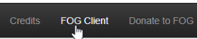
Ilustración 193 FOG Client

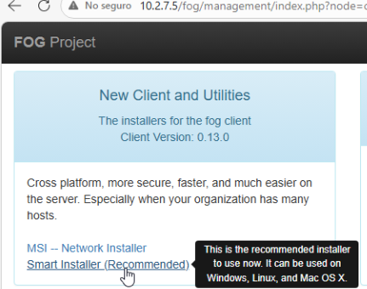
Ilustración 194 FOG Client Descargar Smart Installer
Indica la IP (o nombre si usas DNS) de tu servidor FOG. Mantén la “Web Root” que aparece por defecto y el resto de las opciones. En nuestro caso no tenemos configurado HTTPS en el servidor.
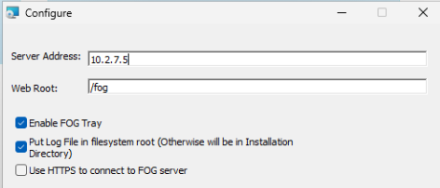
Ilustración 195 FOG Client Vincular con Servidor FOG
La primera vez que el servicio del cliente FOG se ejecuta en una máquina, crea un conjunto de claves de cifrado e intenta registrarse en el servidor FOG. Esto puede tardar un poco, ya que el tipo de inicio del servicio está configurado como "Automático – inicio retrasado".
Si queremos acelerar el proceso, podemos reiniciar el cliente o seguir los siguientes pasos:
- Abrimos Servicios. Buscamos “FOG Service”. Veremos que su tipo de inicio está en modo “Automático (inicio retrasado)”.
Ilustración 196 FOG Client FOGService
- Hacemos doble clic en él y veremos que está Detenido. Debemos cambiar su tipo de inicio a “Automático” y además darle a “Iniciar”. Y guardamos.
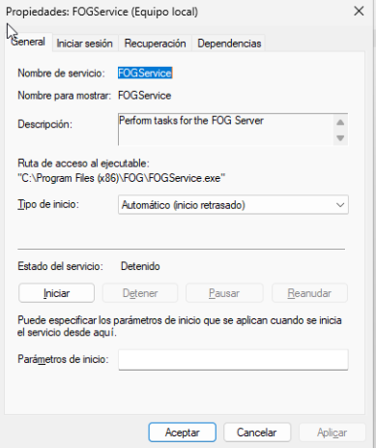
Ilustración 197 FOG Client modificar FOGService
- Ahora podremos comprobar desde el panel de administración de FOG, que FOG Client se ha instalado debidamente en el host y está ligado correctamente al servidor. Para ello debemos fijarnos en el mensaje “Reset encyption data”.
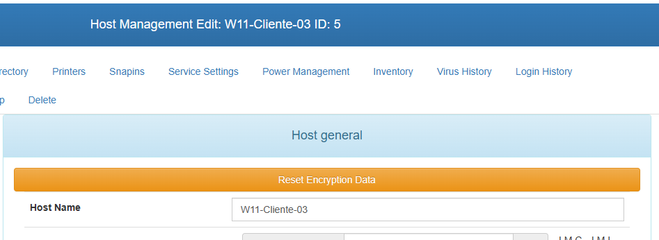
Ilustración 198 FOG Client certificado de vinculación
- Ahora en el lado del cliente, para que nos aparezca el FOG Client tendremos que reiniciar el equipo.
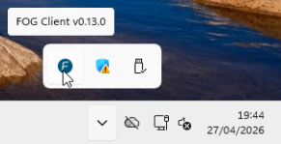
Ilustración 199 FOG Client en lado equipo cliente

Instalación de FOG Client mediante Snapins durante la fase de despliegue
Para ello creamos un Snapin en el servidor. En nuestro caso vamos a usar un script de PowerShell “install_fog_client.ps1”.
# Definir variables
$fogServer = "10.2.7.5"
$tempPath = "C:\fogtemp"
$msiPath = "$tempPath\fog.msi"

# Crear directorio temporal si no existe
if (!(Test-Path $tempPath)) {
New-Item -Path $tempPath -ItemType Directory -Force
}

# Descargar el instalador
Invoke-WebRequest -Uri "http://$fogServer/fog/client/download.php?newclient" -OutFile $msiPath

# Instalación silenciosa
# WEBADDRESS: Tu servidor FOG
# /qn: Modo totalmente silencioso
Start-Process msiexec.exe -ArgumentList "/i $msiPath /quiet /qn WEBADDRESS=`"$fogServer`"" -Wait

# Configurar y asegurar el arranque del servicio
Set-Service 'FOGService' -StartupType Automatic
Start-Service 'FOGService'

# Limpieza
Remove-Item -Path $tempPath -Recurse -Force

En el servidor FOG vamos a Snapins “Create New Snapin”
Información General
- Nombre y Descripción: Asignar un nombre identificativo (ej. Instalación FOG Client) y una breve descripción de su función.
- Snapin Type: Normal Snapin
- Snapin Run With: C:\Windows\System32\WindowsPowerShell\v1.0\powershell.exe
- Snapin Run With Argument: -ExecutionPolicy Bypass -NoProfile -File
Gestión del Archivo
- Snapin File (Carga): Seleccionamos el archivo .ps1 desde nuestro ordenador.
- Snapin File (Existente): Si el archivo ya ha sido subido previamente al servidor FOG, podemos seleccionarlo directamente desde el desplegable.
Opciones de Ejecución
- Snapin Enabled: Marcado (indica que el Snapin está activo y listo para ser desplegado).
- Reboot after install: Marcar solo si el script requiere un reinicio para completar la instalación (opcional).
- Shutdown after install: Marcar si se desea que el equipo se apague tras finalizar la tarea (opcional).
Una vez finalizada la configuración, le damos a Update.
Vinculación del Snapin al Host
Para que un Snapin se ejecute en un equipo específico durante el despliegue, es necesario realizar el proceso de "ligado" o vinculación desde la gestión de hosts:
- Dirígete al menú Hosts List all hosts.
- Haz clic sobre el nombre del host al que deseas asignar la tarea.
- Dentro del menú del host, selecciona la pestaña "Snapins".
- Haz clic en el botón: “Check here to see what snapins can be added”.
  - Se desplegará un listado con los Snapins disponibles en el servidor.
  - Selecciona el Snapin deseado y haz clic en el botón “Add”.
El Snapin se ejecutará automáticamente la próxima vez que realices un despliegue de imagen (Imaging) en ese equipo.

Instalación de FOG Client con “unattend.xml” durante el despliegue
Tal y como hemos visto previamente en el Anexo de “Postdownload Scripts”, se puede realizar la instalación del cliente durante el proceso de despliegue usando el archivo “unattend.xml”. Para ello debemos configurar su instalación en el segmento “FirstLogonCommands”. En nuestro caso hemos establecido que además de instalarlo, se modifique el “FOGService” para que se cambie su tipo de inicio a “Automático” y acelerar el proceso de vinculación del cliente.

Requisitos para ejecutar Snapins
Para que los Snapins se ejecuten, el host debe tener iniciada una sesión de usuario.

¿Qué se puede hacer con el FOG Client?
Además de la ejecución de Snapins, vamos a mostrar algunas de las múltiples utilidades que tiene FOG Client.
Antes de continuar, para ver qué servicios tenemos habilitados en el host, debemos ir al host y entrar en “Service Settings” y comprobar si está habilitado.

Cambiar de nombre a un host
Seleccionamos un Host que tenga instalado FOG Client y nos vamos a la pestaña General. Allí simplemente cambiamos el campo “Host name” y hacemos Update. Este proceso, al igual que si lo hiciésemos en persona en el equipo, requiere que lo reiniciemos.
El proceso podemos verlo en “FOG Client - Cambiar hostname”.

Control de Sesión: Apagado, reinicio, WakeOnLAN
En el host que hemos seleccionado entramos en “Power Management” y podemos configurar el tipo de tareas antes indicadas, tanto para hacerlas de modo inmediata, como para crear un cron (anual, mensual, semanal, diaria y cada hora). En el cliente saldrá una ventana advirtiendo y dando la oportunidad de retrasar la tarea.
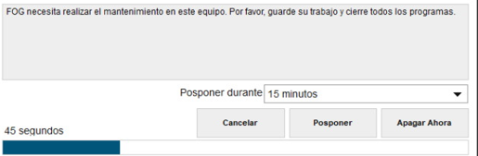
Ilustración 200 FOG Client Advertencia reinicio equipo

Snapins
Para crear Snapins vamos a
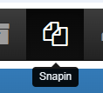
Ilustración 201 Sección Snapin
Y luego a “Create New Snapin”. Para este proyecto hemos comprobado que se pueden crear fácilmente mediante el uso de archivos ejecutables (.exe) que se albergan en el propio servidor FOG y otros instalados por script de PowerShell mediante Chocolatey.

Mediante archivo ejecutable:
De igual manera que vimos antes, definimos nombre y si queremos una descripción. Luego, como vamos a usar un archivo ejecutable, solo tendremos que ir hasta “Snapin File” y seleccionar el archivo.
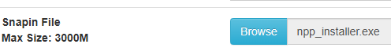
Ilustración 202 Snapin File
Luego, en “Snapin Arguments” indicamos con que argumento se ejecutará.
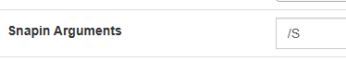
Ilustración 203 Snapin Arguments
Se indica como sería su ejecución
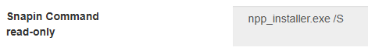
Ilustración 204 Snapin Command

ATENCIÓN: Para cada ejecutable, busca sus argumentos en la documentación oficial del desarrollador o usando (en Windows) desde el CMD:
archivo.exe /?
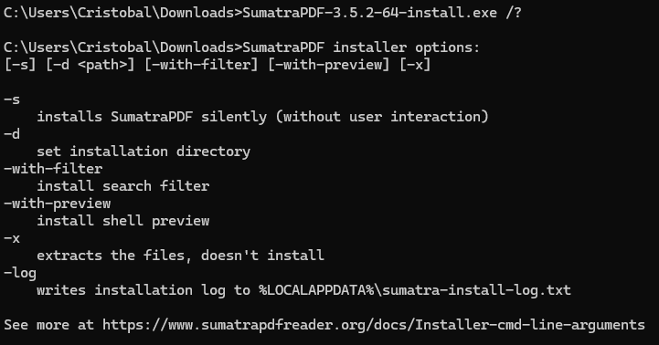
Ilustración 205 Argumentos disponibles para .exe

Mediante Script de PowerShell:
Ya vimos en la sección “Instalación de FOG Client mediante Snapins durante la fase de despliegue” como se hace. Vamos a mostrar algunos de los scripts que hemos usado y sobre todo su integración con Chocolatey.

Instalar Chocolatey
install_choco.ps1
Set-ExecutionPolicy Bypass -Scope Process -Force
[System.Net.ServicePointManager]::SecurityProtocol = [System.Net.ServicePointManager]::SecurityProtocol -bor 3072
iex ((New-Object System.Net.WebClient).DownloadString('https://community.chocolatey.org/install.ps1'))

Una vez que tenemos instalado Chocolatey, podremos usarlo para instalar otros programas:

Notepad++
Además de instalar Notepad++ hemos aprovechado para indicar en el script para que se cree el acceso directo, algo que no podíamos hacer con el método que vimos anteriormente.
install_npp.ps1
# 1. Configurar la sesión para Chocolatey
$chocolateyBin = "$env:ProgramData\chocolatey\bin"
$chocolateyLib = "$env:ProgramData\chocolatey\lib"

# Asegurar que Chocolatey esté en PATH
$env:Path = [System.Environment]::GetEnvironmentVariable("Path","Machine") + ";" + [System.Environment]::GetEnvironmentVariable("Path","User")

# Cargar los módulos de Chocolatey
Import-Module "$env:ProgramData\chocolatey\helpers\chocolateyProfile.psm1" -ErrorAction SilentlyContinue

# 2. Instalar Notepad++ usando chocolatey directamente
try {
# Método 1: Usar choco.exe directamente
& "$env:ProgramData\chocolatey\bin\choco.exe" install notepadplusplus -y --no-progress

# Esperar a que termine la instalación
Start-Sleep -Seconds 10

# Verificar instalación
$nppExe = "C:\Program Files\Notepad++\notepad++.exe"

if (Test-Path $nppExe) {
# Crear acceso directo en escritorio público
$Shell = New-Object -ComObject WScript.Shell
$DesktopPath = [System.IO.Path]::Combine($env:Public, "Desktop")
$Shortcut = $Shell.CreateShortcut("$DesktopPath\Notepad++.lnk")
$Shortcut.TargetPath = $nppExe
$Shortcut.WorkingDirectory = "C:\Program Files\Notepad++"
$Shortcut.Save()

Write-Host "SUCCESS: Notepad++ instalado correctamente"
exit 0
} else {
Write-Host "ERROR: No se encontró el ejecutable después de la instalación"
exit 1
}
}
catch {
Write-Host "ERROR: Falló la instalación - $_"
exit 1
}
Para la creación del acceso directo:
https://stackoverflow.com/questions/36458951/how-to-edit-shortcut-properties-where-shortcut-name-has-registered-text

Mediante Snapin Pack
Nos permite ejecutar (o en este caso mover) archivos que tengamos albergados en el servidor FOG en los equipos cliente.

En nuestro equipo
Debemos crear un archivo comprimido (en nuestro caso .zip) que contenga:
- El ejecutable: WakeOnLanMonitor.exe
- Script con el código (en nuestro caso PowerShell): install.ps1
Nuestro PowerShell es bastante simple y solo está pensado para mover un archivo y crear un acceso directo:
# Usamos $PSScriptRoot para saber dónde estamos (como dice la doc de FOG)
$currentDir = $PSScriptRoot
$fileName = "WakeOnLanMonitor.exe"
$sourcePath = Join-Path $currentDir $fileName

$installDir = "C:\Program Files\WOL"
$destPath = "$installDir\$fileName"

# 1. Crear directorio de destino
if (!(Test-Path $installDir)) {
New-Item -Path $installDir -ItemType Directory -Force
}

# 2. Copiar el ejecutable desde la carpeta temporal de FOG a la carpeta final
if (Test-Path $sourcePath) {
Copy-Item -Path $sourcePath -Destination $destPath -Force
Unblock-File -Path $destPath
}

# 3. Crear el acceso directo en el escritorio público
$Shell = New-Object -ComObject WScript.Shell
$PublicDesktop = [System.IO.Path]::Combine($env:Public, "Desktop")
$Shortcut = $Shell.CreateShortcut("$PublicDesktop\Wake On Lan Monitor.lnk")
$Shortcut.TargetPath = $destPath
$Shortcut.WorkingDirectory = $installDir
$Shortcut.Save()

Configuración en la Web de FOG
Sigue los puntos de la documentación que pusiste:
- Snapin Name: El que quieras.
- Snapin Type: Selecciona Snapin Pack.
- Snapin Pack Template: Selecciona PowerShell Script.
- Snapin Pack Arguments: Automáticamente pondrá algo como [FOG_SNAPIN_PATH]\MyScript.ps1.
CÁMBIALO a:
-ExecutionPolicy Bypass -File "[FOG_SNAPIN_PATH]\install.ps1"
- Snapin File: Sube tu archivo comprimido (.zip).
- Haz clic en Add.

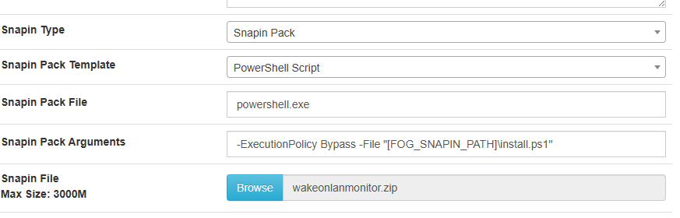
Ilustración 206 Configuración de Snapin

¿Cómo ejecutar un Snapin?
Una vez que hemos creado un Snapin, podemos asociarlo a un host tal como vimos en “Instalación de FOG Client mediante Snapins durante la fase de despliegue” para que se ejecute cada vez que se realiza el despliegue de un sistema en ese equipo. Otra manera es mediante la creación de una tarea. Para ello seguimos los siguientes pasos:
  - Seleccionamos al host y nos vamos a “Basic Tasks” Advanced Single Snapin (podemos usar All Snapins). En ambos casos es necesario tener al host vinculado con FOG Client.
  - Seleccionamos el Snapin y cuando queremos realizar la tarea. Y ejecutamos.
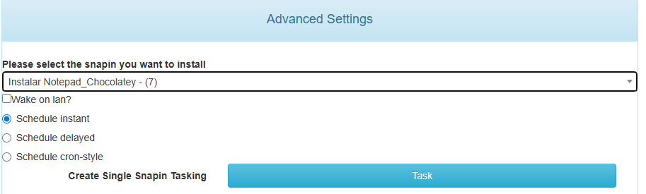
Ilustración 207 Snapin Configurar Tarea
Durante la instalación, en el cliente nos saldrán las siguientes notificaciones:
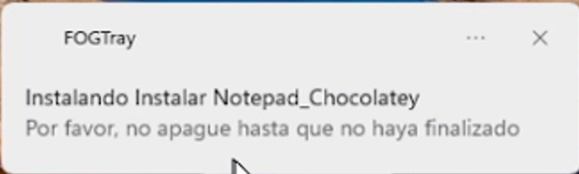
Ilustración 208 Snapin instalándose
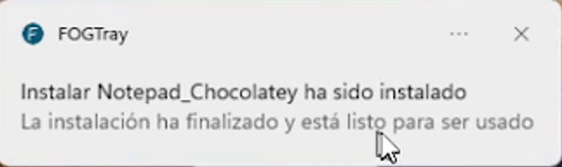
Ilustración 209 Snapin instalado
Podemos ver el proceso en el vídeo “Snapins”.

¿Qué orden llevan los snapins asociados a un host cuando se ejecutan durante el despliegue?
En FOG, los snapins asignados a un host o grupo no se ejecutan según el orden en que fueron añadidos, sino que el cliente los procesa siguiendo estrictamente el orden alfabético de sus nombres.
La solución más eficaz y sencilla consiste en implementar un prefijo numérico en el nombre de cada snapin (por ejemplo, 01-nombre, 02-nombre, 03-nombre).
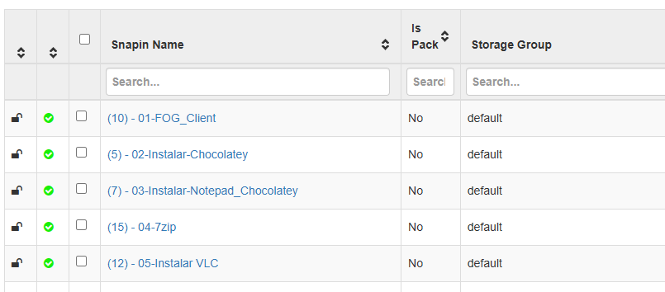
Ilustración 210 Organización de Snapins

Logs de SnapinClient
Se ven en el lado del host y se encuentran en el archivo “C:\fog.log”.
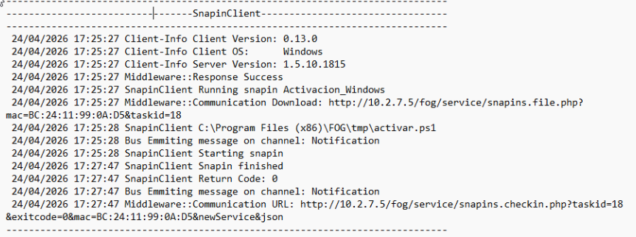
Ilustración 211 FOG Client Snapin exitoso

Anexo: Creación de Usuario de solo lectura para MariaDB

1. Crear el usuario de "Solo Lectura" en MySQL
El primer paso es crear un usuario con privilegios mínimos. Accedemos a la consola de MySQL como superusuario:
sudo mysql -u root -p
Dentro de la consola, ejecutamos las siguientes sentencias SQL:
    - Crear el usuario (el nombre que quieras y usa una contraseña robusta)
CREATE USER 'fogreader'@'localhost' IDENTIFIED BY 'Tu_Contraseña';
    - Asignar permisos de solo lectura (SELECT) exclusivamente en la BBDD 'fog'
GRANT SELECT ON fog.* TO 'fogreader'@'localhost';
    - Aplicar cambios y salir
FLUSH PRIVILEGES;
EXIT;

2. Crear el archivo de configuración blindado (.cnf)
Para evitar que los scripts soliciten contraseña manualmente o la expongan en texto plano dentro del código, utilizaremos un archivo de configuración protegido.
- Crear el directorio (si no existe): sudo mkdir -p /etc/mysql/
- Crear y editar el archivo: sudo nano /etc/mysql/fog_readonly.cnf
- Insertar el siguiente contenido:
[client]
user=fogreader
password=12345
host=localhost

3. Asegurar los permisos del archivo
Solo el usuario root (o el propietario) debe tener acceso a este archivo. Cualquier intento de lectura por otros usuarios debe ser denegado por el sistema de archivos.
- Cambiar el propietario a root
sudo chown root:root /etc/mysql/fog_readonly.cnf
- Restringir permisos: Lectura/Escritura solo para el dueño (600 = rw-------)
sudo chmod 600 /etc/mysql/fog_readonly.cnf

4. Verificación de Seguridad
Debemos validar que la configuración funciona y que las restricciones están activas:
- Prueba de conexión automática:
mysql --defaults-extra-file=/etc/mysql/fog_readonly.cnf fog -e "SELECT 1;"
(Debe funcionar exitosamente sin solicitar contraseña).
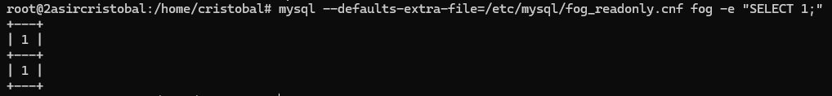
Ilustración 212 Comprobación permisos archivo MariaDB 01
- Prueba de restricción de escritura:
mysql --defaults-extra-file=/etc/mysql/fog_readonly.cnf fog -e "DELETE FROM hosts WHERE hostID=1;"
(Debe devolver un error de Access denied, confirmando que el usuario no puede alterar datos).
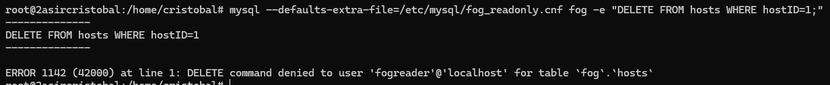
Ilustración 213 Comprobación permisos archivo MariaDB 02

Gestión de Grupos
Si el script no se ejecutará siempre como root, puedes permitir que tu usuario personal (ej. cristobal) lea el archivo sin comprometer la seguridad total, simplemente usando permisos de grupo:
- Cambiar el grupo del archivo a tu usuario
sudo chgrp cristobal /etc/mysql/fog_readonly.cnf
- Permitir lectura al dueño y al grupo (640 = rw- r-- ---)
sudo chmod 640 /etc/mysql/fog_readonly.cnf
Nota: Esto permite que root mantenga el control total, podamos leer las credenciales para el script, y el resto de los usuarios del sistema sigan bloqueados.

Anexo: WakeOnLAN

fog-wakeup-mikrotik.sh
#!/bin/bash
# https://gist.github.com/mohanpedala/1e2ff5661761d3abd0385e8223e16425?permalink_comment_id=3799230
# set -e: Detiene el script si un comando falla.
# set -u: Lanza un error si se intenta usar una variable no definida.
# set -o pipefail: Devuelve el código de error del último comando de una tubería que haya fallado.
set -euo pipefail

# Definición de variables globales para la base de datos de FOG y el router Mikrotik
DB_NAME="fog"
DB_CONF="/etc/mysql/fog_readonly.cnf" # Archivo de solo lectura con nuestras credenciales
ROUTER_USER="usuario-wol"
ROUTER_IP="10.2.7.3"

# --- VALIDACIÓN DE ARGUMENTOS ---
# Comprueba que el usuario haya pasado exactamente 2 argumentos (-h/-g y el nombre)
# https://earthly.dev/blog/bash-conditionals/#:~:text=%2Dne%20:%20checks%20if%20two%20values/variables%20are%20not%20equal%20(%20!%20=%20)
# https://askubuntu.com/questions/939620/what-does-mean-in-bash
# En Bash, $# es una variable especial que representa el número total de argumentos posicionales (parámetros) pasados a un script o función, excluyendo el nombre del script en sí ($0)
if [ "$#" -ne 2 ]; then
echo "Uso: $0 -h [NombreHost] o $0 -g [NombreGrupo]"
exit 1
fi

# # https://www.reddit.com/r/bash/comments/hui3hd/i_dont_understand_0_1_2_variable_in_bash_shell/?tl=es-es
MODE="$1" # El modo de selección: -h (host) o -g (grupo)
VALUE="$2" # El nombre específico del host o grupo

# Sanitización de entrada: Solo permite letras, números y caracteres básicos
# para prevenir ataques de inyección de código o SQL.
if [[ ! "$VALUE" =~ ^[a-zA-Z0-9._-]+$ ]]; then
echo "Error: El nombre contiene caracteres no permitidos."
exit 1
fi

# --- FUNCIÓN SQL SEGURA ---
# Obtiene las direcciones MAC primarias de la base de datos basándose en el modo elegido.
get_macs() {
local query=""
if [ "$MODE" == "-h" ]; then
# Query para buscar por nombre de host individual
query="SELECT m.hmMAC FROM hosts h JOIN hostMAC m ON h.hostID = m.hmHostID AND m.hmPrimary = '1' WHERE h.hostName = '${VALUE}';"
else
# Query para buscar por nombre de grupo (une tablas de grupos y miembros)
query="SELECT m.hmMAC FROM groups g JOIN groupMembers gm ON g.groupID = gm.gmGroupID JOIN hostMAC m ON gm.gmHostID = m.hmHostID AND m.hmPrimary = '1' WHERE g.groupName = '${VALUE}';"
fi

# Ejecuta mysql usando el archivo de configuración para no exponer credenciales en el comando
# -N: No imprime encabezados. -B: Formato batch (sin tablas visuales). -e: ejecutar el Query.
mysql --defaults-extra-file="$DB_CONF" "$DB_NAME" -N -B -e "$query"
}

# --- VALIDACIÓN FORMATO MAC ---
# Expresión regular para verificar que la MAC sea válida (XX:XX:XX:XX:XX:XX)
# https://unix.stackexchange.com/questions/340440/bash-test-what-does-do
valid_mac() {
[[ "$1" =~ ^([0-9A-Fa-f]{2}[:-]){5}([0-9A-Fa-f]{2})$ ]]
}

# --- PROCESO ---
# Llamada a la función para obtener el listado de MACs
MACS=$(get_macs)

# Si el resultado de la consulta SQL está vacío, termina el script
if [ -z "$MACS" ]; then
echo "No se encontraron direcciones MAC para esta selección: $VALUE"
exit 1
fi

# Variable para acumular todos los comandos y enviarlos en una sola conexión SSH al router Mikrotik
MIKROTIK_BATCH_CMD=""

# Leemos las MACs obtenidas línea por línea
while IFS= read -r mac; do
[ -z "$mac" ] && continue

# Normalización: Convierte guiones (-) en dos puntos (:) y todo a mayúsculas. Necesario para el router Mikrotik.
# Esto es crítico porque MikroTik es estricto con el formato de la MAC.
clean_mac=$(echo "$mac" | tr '-' ':' | tr '[:lower:]' '[:upper:]')

if valid_mac "$clean_mac"; then
echo "Añadiendo a tanda de WOL: $clean_mac"
# Construye el comando de MikroTik (RouterOS Scripting):
# Recorre todas las interfaces que están activas (running=yes)
# y envía el paquete WOL por cada una de ellas.
MIKROTIK_BATCH_CMD+=":foreach i in=[/interface find where running=yes] do={ /tool wol mac=$clean_mac interface=[/interface get \$i name] }; "
else
echo "Aviso: Ignorando MAC inválida: $clean_mac"
fi
done <<< "$MACS"

# --- ENVÍO ÚNICO VÍA SSH ---
# Si hay comandos acumulados, los envía al router
if [ -n "$MIKROTIK_BATCH_CMD" ]; then
echo "Enviando comandos al router MikroTik ($ROUTER_IP)..."
# ssh -o BatchMode=yes: Desactiva prompts interactivos (no hacen falta para automatizaciones)
# ssh -o ConnectTimeout: Establece un tiempo límite de espera para la conexión. En nuestro caso, 8 segundos
if ssh -o BatchMode=yes -o ConnectTimeout=8 "$ROUTER_USER@$ROUTER_IP" "$MIKROTIK_BATCH_CMD"; then
echo "Éxito: Todos los paquetes WOL han sido procesados por el router Mikrotik en $ROUTER_IP"
else
echo "Error: Falló la comunicación SSH con el Mikrotik en $ROUTER_IP"
exit 1
fi
else
echo "No había comandos válidos para enviar."
fi

fog-wakeup-sabiendo-interfaz-mikrotik.sh
#!/bin/bash
# https://gist.github.com/mohanpedala/1e2ff5661761d3abd0385e8223e16425?permalink_comment_id=3799230
# set -e: Detiene el script si un comando falla.
# set -u: Lanza un error si se intenta usar una variable no definida.
# set -o pipefail: Devuelve el código de error del último comando de una tubería que haya fallado.
set -euo pipefail

# Definición de variables globales para la base de datos de FOG y el router Mikrotik
DB_NAME="fog"
DB_CONF="/etc/mysql/fog_readonly.cnf" # Archivo de solo lectura con nuestras credenciales
ROUTER_USER="usuario-wol"
ROUTER_IP="10.2.7.3"

# Definición manual de interfaces
INTERFACES=("ether0" "ether1" "ether2" "ether3")

# --- VALIDACIÓN DE ARGUMENTOS ---
# Comprueba que el usuario haya pasado exactamente 2 argumentos (-h/-g y el nombre)
# https://earthly.dev/blog/bash-conditionals/#:~:text=%2Dne%20:%20checks%20if%20two%20values/variables%20are%20not%20equal%20(%20!%20=%20)
# https://askubuntu.com/questions/939620/what-does-mean-in-bash
# En Bash, $# es una variable especial que representa el número total de argumentos posicionales (parámetros) pasados a un script o función, excluyendo el nombre del script en sí ($0)
if [ "$#" -ne 2 ]; then
echo "Uso: $0 -h [NombreHost] o $0 -g [NombreGrupo]"
exit 1
fi

# # https://www.reddit.com/r/bash/comments/hui3hd/i_dont_understand_0_1_2_variable_in_bash_shell/?tl=es-es
MODE="$1" # El modo de selección: -h (host) o -g (grupo)
VALUE="$2" # El nombre específico del host o grupo

# Sanitización de entrada: Solo permite letras, números y caracteres básicos
# para prevenir ataques de inyección de código o SQL.
if [[ ! "$VALUE" =~ ^[a-zA-Z0-9._-]+$ ]]; then
echo "Error: El nombre contiene caracteres no permitidos."
exit 1
fi

# --- FUNCIÓN SQL SEGURA ---
# Obtiene las direcciones MAC primarias de la base de datos basándose en el modo elegido.
get_macs() {
local query=""
if [ "$MODE" == "-h" ]; then
# Query para buscar por nombre de host individual
query="SELECT m.hmMAC FROM hosts h JOIN hostMAC m ON h.hostID = m.hmHostID AND m.hmPrimary = '1' WHERE h.hostName = '${VALUE}';"
else
# Query para buscar por nombre de grupo (une tablas de grupos y miembros)
query="SELECT m.hmMAC FROM groups g JOIN groupMembers gm ON g.groupID = gm.gmGroupID JOIN hostMAC m ON gm.gmHostID = m.hmHostID AND m.hmPrimary = '1' WHERE g.groupName = '${VALUE}';"
fi
# Ejecuta mysql usando el archivo de configuración para no exponer credenciales en el comando
# -N: No imprime encabezados. -B: Formato batch (sin tablas visuales). -e: ejecutar el Query.
mysql --defaults-extra-file="$DB_CONF" "$DB_NAME" -N -B -e "$query"
}

# --- VALIDACIÓN FORMATO MAC ---
# Expresión regular para verificar que la MAC sea válida (XX:XX:XX:XX:XX:XX)
# https://unix.stackexchange.com/questions/340440/bash-test-what-does-do
valid_mac() {
[[ "$1" =~ ^([0-9A-Fa-f]{2}[:-]){5}([0-9A-Fa-f]{2})$ ]]
}

# --- PROCESO ---
# Llamada a la función para obtener el listado de MACs
MACS=$(get_macs)

# Si el resultado de la consulta SQL está vacío, termina el script
if [ -z "$MACS" ]; then
echo "No se encontraron direcciones MAC para esta selección: $VALUE"
exit 1
fi

# Variable para acumular todos los comandos y enviarlos en una sola conexión SSH al router Mikrotik
MIKROTIK_BATCH_CMD=""

# Leemos las MACs obtenidas línea por línea
while IFS= read -r mac; do
[ -z "$mac" ] && continue

clean_mac=$(echo "$mac" | tr '-' ':' | tr '[:lower:]' '[:upper:]')

# Normalización: Convierte guiones (-) en dos puntos (:) y todo a mayúsculas. Necesario para el router Mikrotik.
# Esto es crítico porque MikroTik es estricto con el formato de la MAC.

if valid_mac "$clean_mac"; then
echo "Añadiendo a tanda de WOL: $clean_mac"
# Para cada interfaz definida, añadimos el comando al lote
for interface in "${INTERFACES[@]}"; do
MIKROTIK_BATCH_CMD+="/tool wol mac=$clean_mac interface=$interface; "
done
else
echo "Aviso: Ignorando MAC inválida: $clean_mac"
fi
done <<< "$MACS"

# --- ENVÍO ÚNICO VÍA SSH ---
# Si hay comandos acumulados, los envía al router
if [ -n "$MIKROTIK_BATCH_CMD" ]; then
echo "Enviando comandos al router MikroTik ($ROUTER_IP)..."
# ssh -o BatchMode=yes: Desactiva prompts interactivos (no hacen falta para automatizaciones)
# ssh -o ConnectTimeout: Establece un tiempo límite de espera para la conexión. En nuestro caso, 8 segundos
if ssh -o BatchMode=yes -o ConnectTimeout=8 "$ROUTER_USER@$ROUTER_IP" "$MIKROTIK_BATCH_CMD"; then
echo "Éxito: Todos los paquetes WOL han sido procesados por el router Mikrotik en $ROUTER_IP"
else
echo "Error: Falló la comunicación SSH con el Mikrotik en $ROUTER_IP"
exit 1
fi
else
echo "No había comandos válidos para enviar."
fi

fog-wol-linux.sh
#!/bin/bash
# https://gist.github.com/mohanpedala/1e2ff5661761d3abd0385e8223e16425?permalink_comment_id=3799230
# set -e: Detiene el script si un comando falla.
# set -u: Lanza un error si se intenta usar una variable no definida.
# set -o pipefail: Devuelve el código de error del último comando de una tubería que haya fallado.
set -euo pipefail

# Definición de variables globales para la base de datos de FOG y el Jump Box SSH
DB_NAME="fog"
DB_CONF="/etc/mysql/fog_readonly.cnf" # Archivo de solo lectura con nuestras credenciales
REMOTE_LINUX="172.18.10.10"
REMOTE_USER="root"

# --- VALIDACIÓN DE ARGUMENTOS ---
# Comprueba que el usuario haya pasado exactamente 2 argumentos (-h/-g y el nombre)
# https://earthly.dev/blog/bash-conditionals/#:~:text=%2Dne%20:%20checks%20if%20two%20values/variables%20are%20not%20equal%20(%20!%20=%20)
# https://askubuntu.com/questions/939620/what-does-mean-in-bash
# En Bash, $# es una variable especial que representa el número total de argumentos posicionales (parámetros) pasados a un script o función, excluyendo el nombre del script en sí ($0)
if [ "$#" -ne 2 ]; then
echo "Uso: $0 -h [NombreHost] o $0 -g [NombreGrupo]"
exit 1
fi

# https://www.reddit.com/r/bash/comments/hui3hd/i_dont_understand_0_1_2_variable_in_bash_shell/?tl=es-es
MODE="$1" # El modo de selección: -h (host) o -g (grupo)
VALUE="$2" # El nombre específico del host o grupo

# Sanitización de entrada: Solo permite letras, números y caracteres básicos
# para prevenir ataques de inyección de código o SQL.
if [[ ! "$VALUE" =~ ^[a-zA-Z0-9._-]+$ ]]; then
echo "Error: El nombre contiene caracteres no permitidos."
exit 1
fi

# --- FUNCIÓN SQL SEGURA ---
# Obtiene las direcciones MAC primarias de la base de datos basándose en el modo elegido.
get_macs() {
local query=""
if [ "$MODE" == "-h" ]; then
# Query para buscar por nombre de host individual
query="SELECT m.hmMAC FROM hosts h JOIN hostMAC m ON h.hostID = m.hmHostID AND m.hmPrimary = '1' WHERE h.hostName = '${VALUE}';"
else
# Query para buscar por nombre de grupo (une tablas de grupos y miembros)
query="SELECT m.hmMAC FROM groups g JOIN groupMembers gm ON g.groupID = gm.gmGroupID JOIN hostMAC m ON gm.gmHostID = m.hmHostID AND m.hmPrimary = '1' WHERE g.groupName = '${VALUE}';"
fi

# Ejecuta mysql usando el archivo de configuración para no exponer credenciales en el comando
# -N: No imprime encabezados. -B: Formato batch (sin tablas visuales). -e: ejecutar el Query.
mysql --defaults-extra-file="$DB_CONF" "$DB_NAME" -N -B -e "$query"
}

# --- VALIDACIÓN FORMATO MAC ---
# Expresión regular para verificar que la MAC sea válida (XX:XX:XX:XX:XX:XX)
# https://unix.stackexchange.com/questions/340440/bash-test-what-does-do
valid_mac() {
[[ "$1" =~ ^([0-9A-Fa-f]{2}[:-]){5}([0-9A-Fa-f]{2})$ ]]
}

# --- PROCESO ---
# Llamada a la función para obtener el listado de MACs
MACS=$(get_macs)

# Si el resultado de la consulta SQL está vacío, termina el script
if [ -z "$MACS" ]; then
echo "No se encontraron direcciones MAC para esta selección: $VALUE"
exit 1
fi

# Construimos el lote de comandos para enviar en una sola conexión SSH
# Esta línea se ejecutará EN EL SERVIDOR REMOTO ($REMOTE_LINUX):
# 1. Busca la interfaz de red por defecto (donde apunta el gateway).
# 2. Si no encuentra interfaz, detiene el proceso (exit 1).
REMOTE_BATCH_SCRIPT="INT=\$(ip route | awk '/default/ {print \$5; exit}'); [ -z \"\$INT\" ] && exit 1; "

# Bucle para procesar cada MAC encontrada
while IFS= read -r mac; do
[ -z "$mac" ] && continue

# Normalización: Convierte guiones (-) en dos puntos (:) y todo a mayúsculas. Necesario para el router Mikrotik.
# Esto es crítico porque MikroTik es estricto con el formato de la MAC.
clean_mac=$(echo "$mac" | tr '-' ':' | tr '[:lower:]' '[:upper:]')

if valid_mac "$clean_mac"; then
echo "Encolando WOL → $clean_mac"
# Añade el comando 'etherwake' a la cadena que se enviará por SSH
# Se usa la interfaz detectada automáticamente ($INT)
REMOTE_BATCH_SCRIPT+="etherwake -i \"\$INT\" \"$clean_mac\"; "
else
echo "Aviso: Ignorando dato inválido: $clean_mac"
fi
done <<< "$MACS"

# --- ENVÍO ÚNICO ---
# Se conecta una sola vez por SSH y ejecuta toda la cadena de comandos REMOTE_BATCH_SCRIPT
# BatchMode=yes evita que el script se quede colgado pidiendo contraseñas interactivamente
echo "Enviando tanda WOL a $REMOTE_LINUX..."
if ssh -o BatchMode=yes -o ConnectTimeout=8 "${REMOTE_USER}@${REMOTE_LINUX}" "$REMOTE_BATCH_SCRIPT"; then
echo "Éxito: Paquetes enviados correctamente al Jump Box $REMOTE_LINUX"
else
echo "Error: No se pudo completar el envío vía SSH al Jump Box $REMOTE_LINUX"
exit 1
fi

Anexo: Registrar hosts
A continuación, vamos a detallar como se realizan los métodos de registro de hosts en FOG.

Método 1: Manualmente
En la interfaz web de FOG, nos vamos a Host “Create New Host” y añadimos como mínimo la MAC y el Hostname.
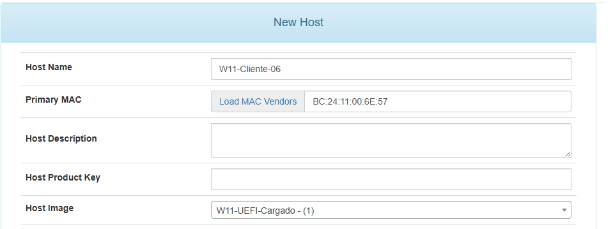
Ilustración 214 Panel de registro de hosts 01
Más adelante, cuando queramos desplegar o capturar una imagen del equipo, tendremos que asociarlo con una imagen en la opción “Host Image”.
Para aquellos equipos que tengan más de una unidad de almacenamiento, se recomienda configurar el apartado “Host Primary Disk” tal como podemos ver en “Anexo: Despliegue de imágenes”.
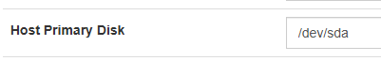
Ilustración 215 Panel de registro de hosts - Host Primary Disk
Una vez que lo hayamos configurado, le damos al botón “Update”.

Método 2: Quick Registration
“El registro rápido (Quick registration) es muy similar al registro completo de host (Full host registration), con la diferencia de que no te pedirá ningún dato ni te dará la opción de crear una imagen del equipo directamente desde la pantalla de registro.
Cuando el host se añade al servidor FOG, se nombrará utilizando la dirección MAC principal del equipo.
Este método es ideal para añadir rápidamente y de forma sencilla un aula completa, por ejemplo 30 ordenadores, a FOG”.
Simplemente iniciamos el equipo y en el menú de FOG nos vamos a “Quick Registration and Inventory”.
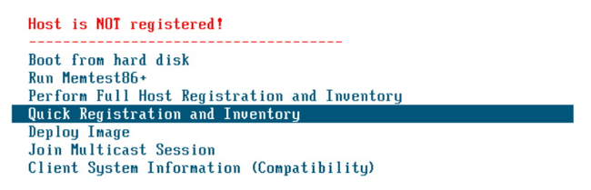
Ilustración 216 Quick Registration - Menú FOG
Ahora comenzará el proceso de registro.
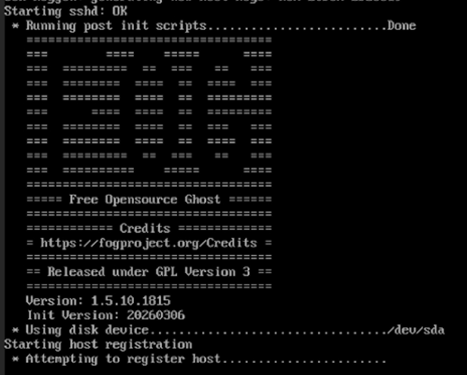
Ilustración 217 Quick Registration
Una vez finalizado, el host se reiniciará. Si vamos a Hosts “List All Hosts” podremos ver que se ha registrado con un nombre autogenerado. A partir de ahí podremos gestionarlo nosotros mismos (cambiar nombre, añadir a un grupo, vincularle una imagen, etc).
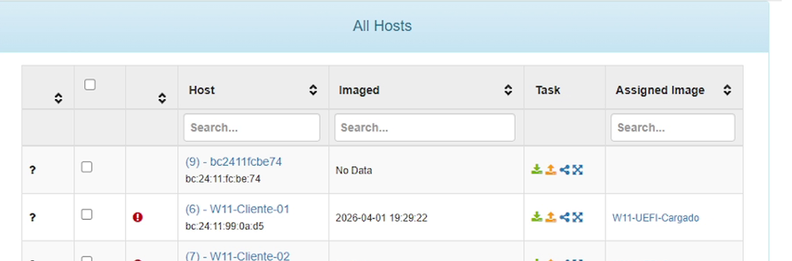
Ilustración 218 Quick Registration - Host registrado
VIDEO: PR-REG-001 - Quick_Registration.mp4
https://youtu.be/YAWY0XafEd4?si=4SzDnuGoSNanY2BS

Método 3: Full Registration
Arranca el host y acceder al Menú de FOG con el arranque por red. Elige la opción:
“Perform Full Host Registration and Inventory”
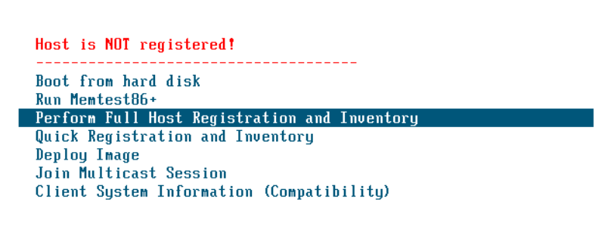
Ilustración 219 Full Registration - Menú FOG
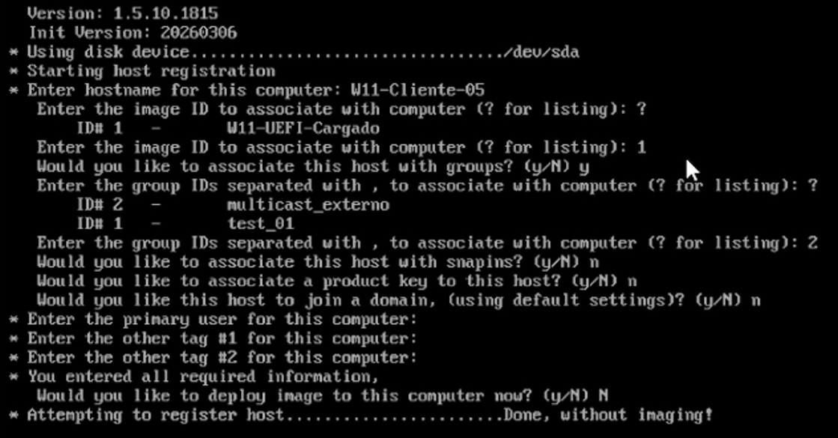
Ilustración 220 Full Registration

Y respondemos a las siguientes preguntas:
- Hostname: Elegimos nombre.
- Image ID: Vinculamos el host a una de las imágenes ya existentes. Podemos dejarlo vacío.
- Asociar con grupos, Snapins, clave activación o dominio.
Por último, si queremos desplegar una imagen en el host. Para esta ocasión elegimos No.
Ahora volvemos al panel Hosts “List All Hosts” y veremos cómo se ha añadido.
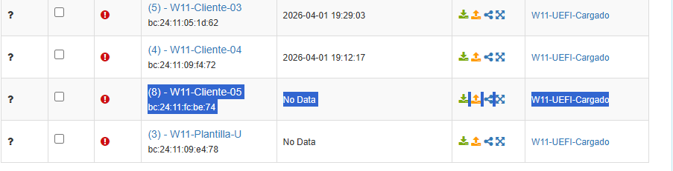
Ilustración 221 Full Registration - Host registrado
VIDEO: PR-REG-002 - FULL_Registration.mp4
https://youtu.be/kXGJx9uKfUo?si=9mt_8G8c_wL7d-xk

Anexo: Captura de imágenes

Preparación del archivo de configuración de la imagen
En la interfaz web nos vamos Images “Create New Image”.
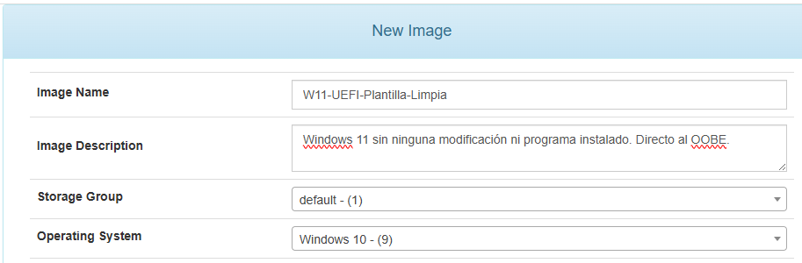
Ilustración 222 Captura de Imágenes - Nueva Imagen 01
Ahora tendremos que rellenar los siguientes datos y opciones:
- Indicamos nombre y si queremos, una descripción.
- Storage Group: Un Storage Group es un contenedor lógico que agrupa uno o más Storage Nodes (Nodos de Almacenamiento). En nuestro caso usamos la opción “default” que se crea con nuestro servidor FOG.
- Operating System: Elegimos el tipo de sistema operativo que vamos a crear. En la versión “Stable” de FOG no aparece aún la opción de Windows 11 (en la de 1.6 que está en desarrollo sí), pero podemos capturarlo usando la opción de “Windows 10”.
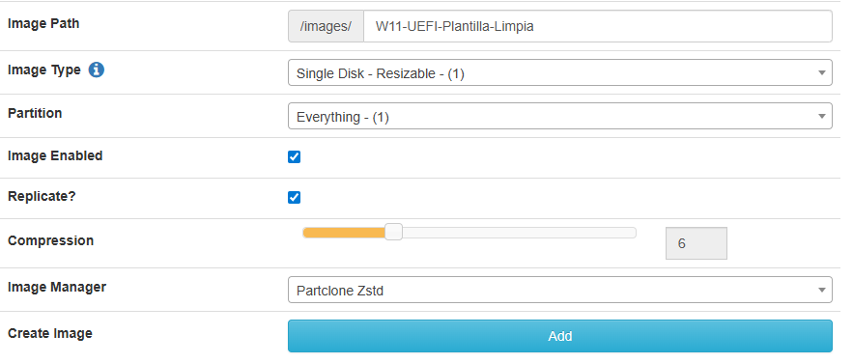
Ilustración 223 Captura de Imágenes – Nueva Imagen 02
- Image Path: Se indicará el directorio donde se guardarán los archivos de la imagen.
- Compression: Podemos seleccionar el nivel de compresión. A mayor nivel, menor espacio ocupa, pero más tarda en hacerse la imagen.
- Image Type: Al crear imágenes, tenemos varias opciones sobre cómo queremos que esa imagen actúe en materia de unidades de almacenamiento. Nosotros elegiremos Single Disk – Resizable. Los tipos de partición posibles incluyen:
- Single Disk - Resizable
- Esta es la opción predeterminada utilizada por FOG, ya que funciona en la mayoría de los casos y permite el despliegue en discos de menor tamaño (también en los mayores sin el problema de dejar la parte final del disco sin darle formato).
- Toma una copia de cada partición del disco y reduce el tamaño de aquellas que tienen demasiado espacio libre, cuando es posible (si nos fijamos en los procesos de captura, en la terminal veremos mensajes indicando que partición se ha podido reducir y cuál no).

- Multiple Partition Image - Single Disk (Not Resizable)
- Si no necesitas desplegar en un disco de menor tamaño, podemos considerar usar este tipo de imagen, ya que es menos probable que cause problemas y el tamaño de la imagen en el servidor sigue siendo tan reducido como con el tipo de imagen anterior.
- “Single Disk” hará una copia de todas las particiones compatibles del primer disco detectado por FOG, pero las particiones NO son redimensionadas por FOG.
- Esto significa que la imagen debe restaurarse en un disco de igual o mayor capacidad.
- Multiple Partition Image - All Disks (Not Resizable)
  - Esto es lo que hay que elegir cuando queremos capturar todas las particiones de múltiples discos.
  - Las particiones NO son redimensionables por FOG.
  - Si solo queremos capturar una partición concreta o un disco específico en un sistema con varios discos, podemos definir el disco o la partición que deseamos dentro de un tipo de imagen “Single Disk - Resizable” o “Multiple Partition Image - Single Disk (Not Resizable)”.
  - Esto se realiza en el apartado “General” del host, en el campo “Host Primary Disk”.

- Raw Image (Sector By Sector, DD, Slow)
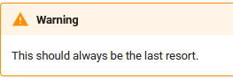
Ilustración 224 Captura de Imágenes - RAW
- Esto realiza una copia completamente exacta de todo el disco y no comprime los datos.
- Es decir, si haces una imagen de un disco de 6 TB, la imagen resultante también será de 6 TB.
- Este tipo de imagen también requiere una cantidad considerable de tiempo tanto para capturarse como para desplegarse.

- Image Partition: Nos permite elegir que partición del disco queremos que se use en la creación de la imagen.
- Image Manager:
FOG incluye dos herramientas (también llamadas “gestores”) para crear una imagen de los discos/particiones: partclone y partimage. En las primeras versiones, partimage era la única herramienta disponible. Por razones históricas, partimage aún está disponible, pero casi nadie lo usa hoy en día, ya que partclone es el proyecto más activo y soporta sistemas de archivos más recientes como APFS.
FOG 1.3.6 añadió además la funcionalidad de comprimir (Gzip y Zstd) y dividir los archivos de imagen. Esto puede ser útil si las imágenes se almacenan en sistemas que no pueden manejar archivos de gran tamaño.
El uso de compresión reduce el tamaño de las imágenes, pero hace que el proceso de creación y despliegue sea más lento. La compresión se realiza en la máquina cliente, por lo que, dependiendo de la CPU, puede ser más o menos recomendable usarla.
Las generaciones recientes de CPUs manejan la compresión de forma más eficiente, lo que la convierte en una buena opción para ahorrar espacio de almacenamiento y reducir el tráfico de red.
- Image Enabled (Imagen Habilitada):
Esta es básicamente el interruptor maestro de la imagen. Si está marcada (Checked), la imagen está activa y disponible para ser usada en tareas de captura y despliegue
Si tienes una imagen vieja que ya no quieres que los técnicos usen por error, pero no quieres borrarla todavía del servidor, simplemente desmarcas esta casilla.
- “Replicate?”:
Esta opción solo sirve si tienes una instalación de FOG con un Storage Node adicional, además del servidor principal.
Si está marcada, el servicio FOGImageReplicator copiará automáticamente los archivos de esta imagen desde tu servidor principal (Master Node) a todos los nodos secundarios de tu Storage Group.

Una vez configurada esta parte, le damos a CREATE.
Para ver como que se ha añadido, vamos a Images “List All Images”. Veremos que aún no se ha hecho ninguna captura porque no hay fecha de captura y se indica que la imagen ocuparía 0.00iB en el equipo cliente.
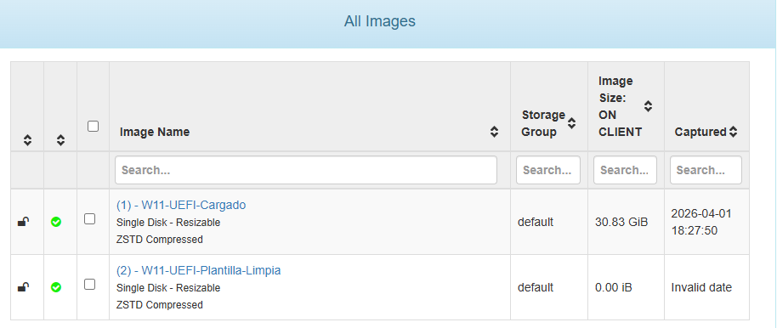
Ilustración 225 - Captura de Imágenes - Imagen configurada

Seleccionamos HOST del cual se va a hacer la captura.
Ahora, para realizar la captura, debemos vincular un host a la imagen anterior.
Hosts General “Operating System”. Y seleccionamos la imagen. Recuerda hacer UPDATE.
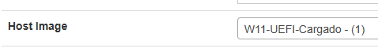
Ilustración 226 Captura de Imágenes - Vincular Host e imagen
Ahora, desde las opciones del mismo host “Basic Tasks” y le damos al botón de Capture.
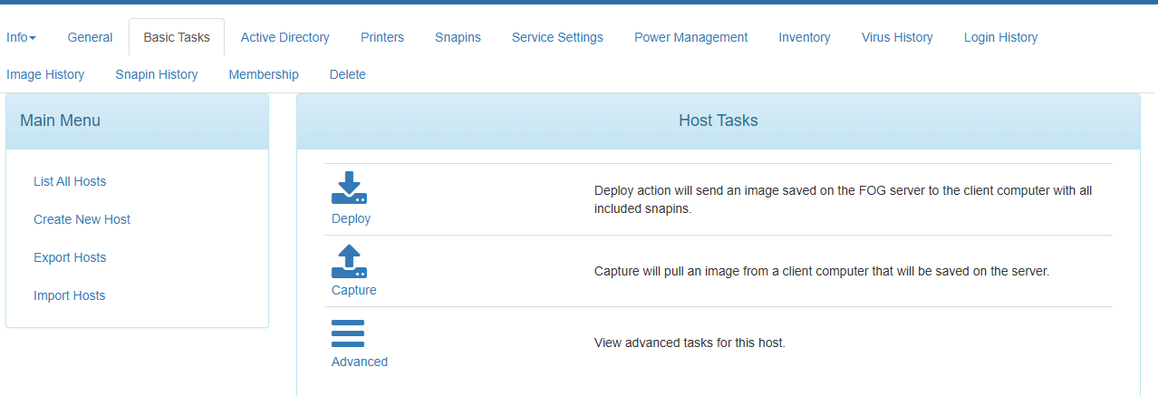
Ilustración 227 Captura de Imágenes - Tareas - Capture
Ahora tendremos que elegir algunas opciones antes de empezar la captura.
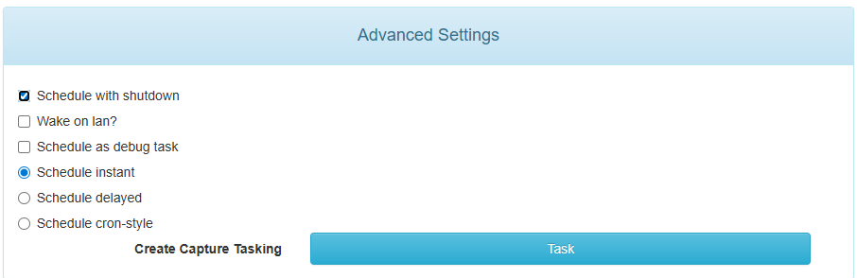
Ilustración 228 Captura de Imágenes - Opciones de tarea
- Schedule with shutdown: Una vez que FOG termine de cargar la imagen en el equipo, este se apagará automáticamente en lugar de reiniciarse.
- “Wake on LAN?”: FOG enviará una señal “wol” para encender los equipos automáticamente.
- Schedule as debug task: Esta es una opción de soporte. No hace el despliegue automáticamente; en su lugar, inicia el equipo en una consola de comandos (bash). Se usa para arreglar errores de disco o probar conectividad manualmente si algo falla.
Las siguientes opciones son para establecer cuando se debe realizar la acción:
- Schedule Instant: Es la opción por defecto. La tarea se activa en el servidor inmediatamente. En cuanto el equipo cliente se encienda y conecte con FOG, empezará el proceso.
- Schedule Delayed: Te permite elegir una fecha y hora específica para que la tarea se active.
NOTA: Por desgracia no se ve bien en el navegador (probado en Chrome, Firefox y Edge).
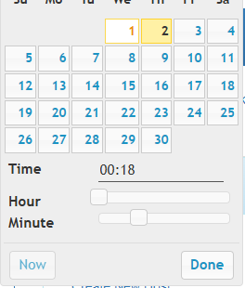
Ilustración 229 Captura de Imágenes - Calendario
- Schedule Cron-style: Utiliza la sintaxis de cron (Linux) para crear tareas recurrentes. Por ejemplo, "Resetear los equipos de un departamento todos los domingos a las 11:00".
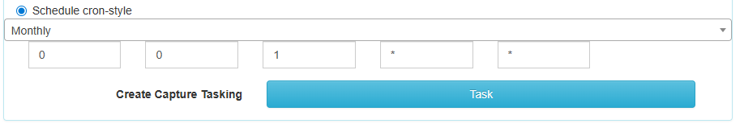
Ilustración 230 Captura de Imágenes - Cron
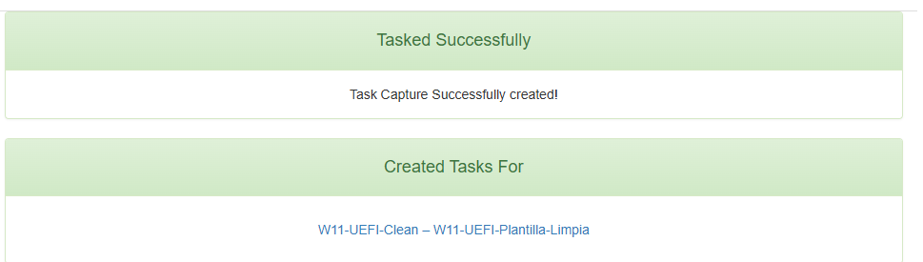
Ilustración 231 Captura de Imágenes - Tarea creada
Una vez que le hemos dado a CREATE, podemos ir a Tasks Active Tasks.
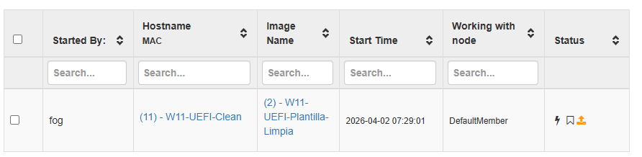
Ilustración 232 Captura de Imágenes - Estado tarea

Tarea de captura
Ahora solo hay que arrancar el host y el proceso se iniciará automáticamente.
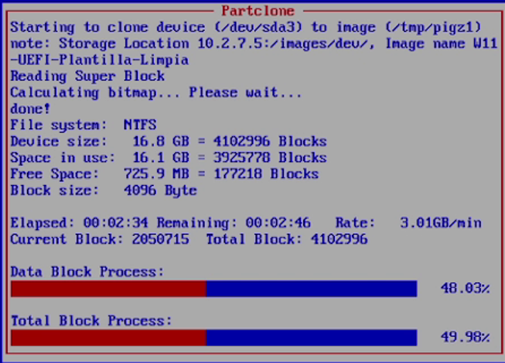
Ilustración 233 Captura de Imágenes - Partclone
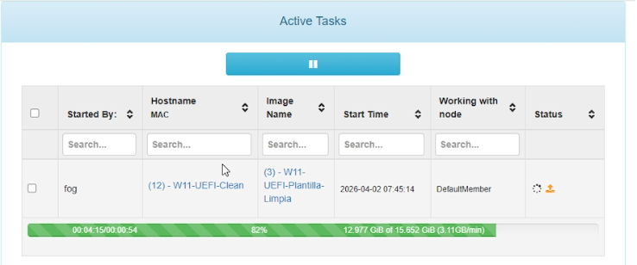
Ilustración 234 Captura de Imágenes - Estado tarea - En ejecución
Una vez terminado, podremos ir al listado de imágenes y veremos que se ha capturado. Se indica cuanto ocupará en el equipo cliente y la fecha de la captura.
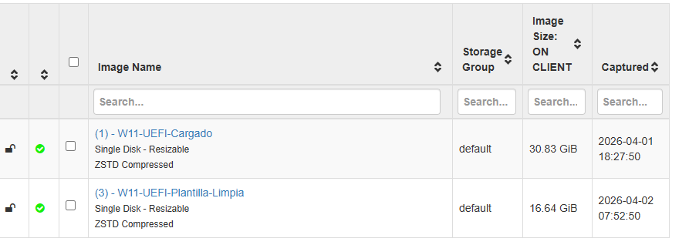
Ilustración 235 Captura de Imágenes - Imagen creada - web
Con “du -sh /images/* | sort -h” podremos ver cuanto ocupa la imagen en el servidor.
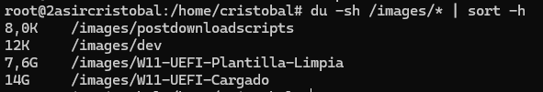
Ilustración 236 Captura de Imágenes - Imagen creada - Servidor
VIDEO: PR-IMG-001 - Captura de Imagen.mp4
https://www.youtube.com/watch?v=mj-xlSriNVw

Posibles incidencias
Durante el proceso de captura, FOG crea un directorio temporal en “/images/dev/”MAC_DEL_EQUIPO_DE_LA_TAREA”/”, donde se almacenan los archivos que se van creando. Una vez finalizada la captura, FOG mueve esos archivos a un directorio con el nombre que se le ha dado a la imagen, tal como hemos visto previamente. Puede haber ocasiones en las que esto no suceda y se cree solo un directorio vacío (que el sistema lo interpreta como un archivo) y los archivos se queden en el directorio temporal. Para solucionarlo debemos seguir los siguientes pasos:
1. Borrar el archivo de 0 bytes que bloquea el nombre
rm /images/W11-UEFI-Cargado
2. Mover la carpeta real desde dev
mv /images/dev/bc241109e478 /images/W11-UEFI-Cargado
3. Asegurar permisos
chown -R fogproject:fogproject /images/W11-UEFI-Cargado
chmod -R 777 /images/W11-UEFI-Cargado

Anexo: Despliegue de imágenes

Despliegue desde Full Registration
Si queremos hacer el despliegue en un Host directamente desde el menú de Full Registration, previamente debemos asociarlo a una imagen. Se nos pedirán las credenciales y entonces el Host se reiniciará, tras lo cual comenzará el despliegue. De esta manera podemos realizar despliegues sin necesidad de usar la interfaz web.
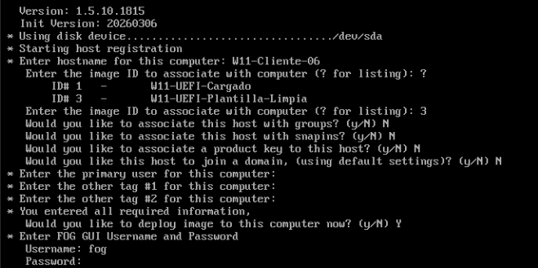
Credenciales
Asociación de imagen
Ilustración 237 Full Registration - Enlace y Despliegue
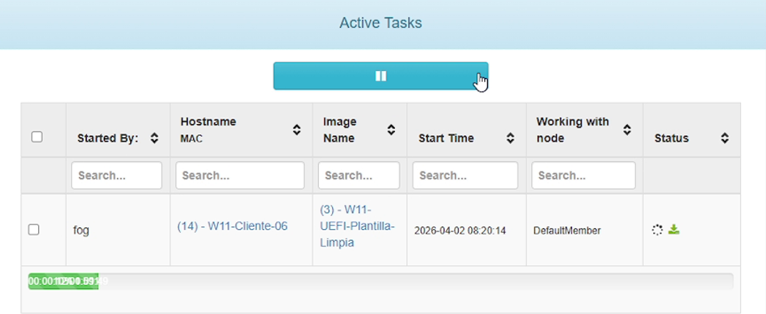
Ilustración 238 Full Registration - Despliegue - Estado tarea
VIDEO: PR-DES-003 - Deploying after full registration.mp4
https://www.youtube.com/watch?v=bYAv_FfB_PI

Despliegue rápido (“Deploy Image”).
Este método no registra el host en ningún momento en el servidor. Ideal si queremos desplegar, pero no guardar el equipo en la base de datos de FOG.
Arrancamos la máquina y llegamos al Menú de FOG y le damos a “Deploy Image”.
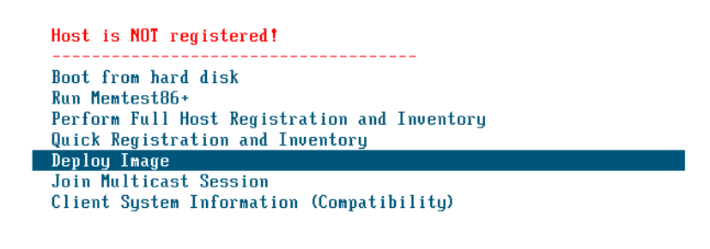
Ilustración 239 Despliegue rápido - Menú FOG
Nos pedirá credenciales.
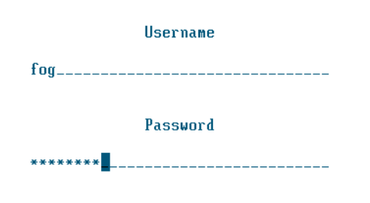
Ilustración 240 Despliegue rápido - Credenciales
Nos saldrá un menú con las imágenes disponibles de nuestro servidor FOG. Tras lo cual comenzará el despliegue.
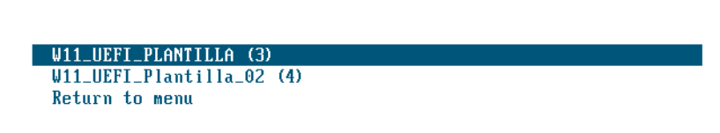
Ilustración 241 Despliegue rápido - Elección imagen
VIDEO: PR-DES-001 - Quick Deploy Image.mp4
https://www.youtube.com/watch?v=KFeyPbTt-t0

Despliegue Unicast desde la interfaz web
Seleccionamos el Host. RECUERDA: Debe estar asociado a una imagen.
Nos dirigimos a “Basic Tasks” Deploy.
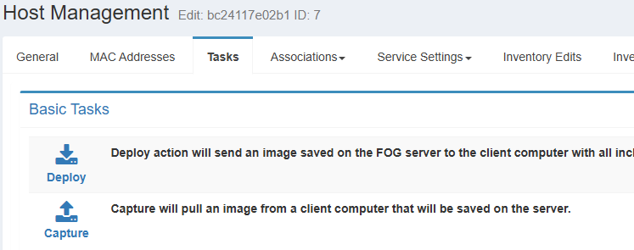
Ilustración 242 Despliegue Unicast - Tarea
Tendremos las mismas opciones que vimos cuando realizamos la captura de la imagen.
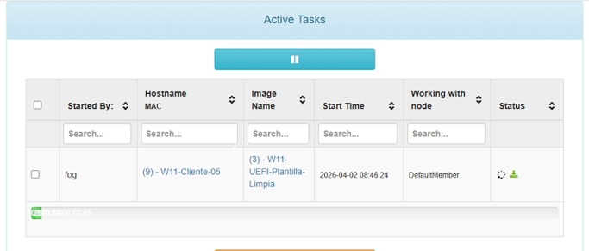
Ilustración 243 Despliegue Unicast - Estado de la Tarea
Ahora solo falta encender el host. En esta ocasión, cuando arranque por la Interfaz de Red, no mostrará el Menú de FOG, si no que empezará directamente la tarea de despliegue.
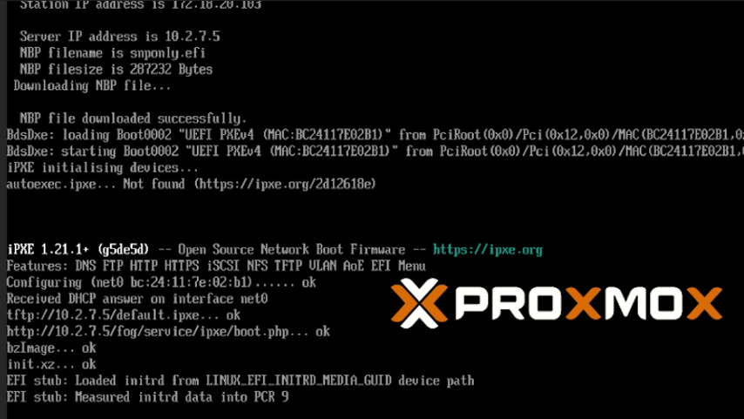
Ilustración 244 Despliegue Unicast - Ejecución de la tarea 01
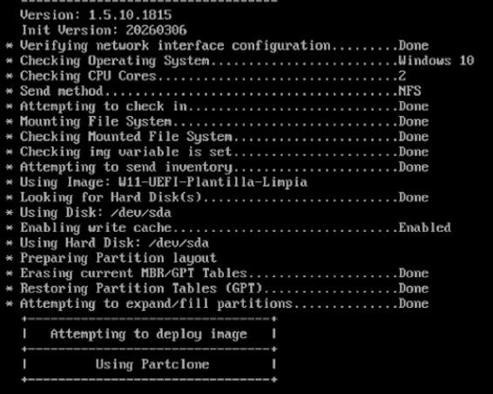
Ilustración 245 Despliegue Unicast - Ejecución de la tarea 02
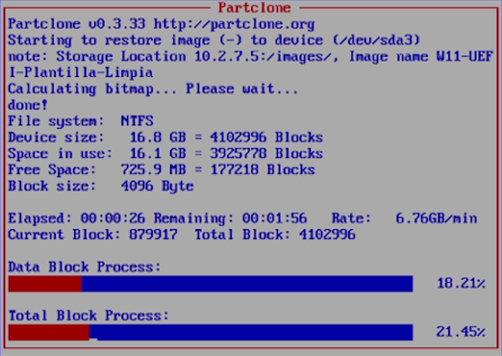
Ilustración 246 Despliegue Unicast - Partclone
En Hosts podemos ver como en “Imaged” (se indica última vez que se capturó/desplegó una imagen en el host), ahora aparece la fecha y hora.
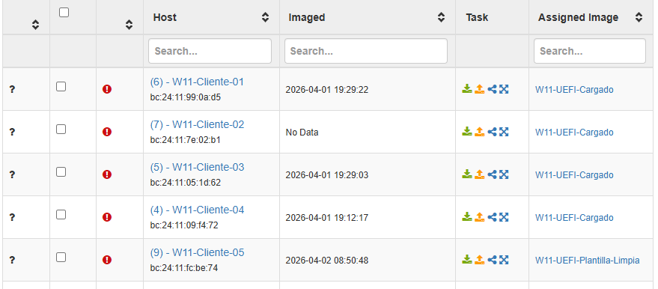
Ilustración 247 Despliegue Unicast - Host deplegado - web
VIDEO: PR-DES-002 Unicast Deployment.mp4
https://www.youtube.com/watch?v=H_IZ-aPigzE

Desplegando múltiples equipos
Para ello, lo primero que debemos hacer es crear un grupo donde tendremos a los hosts.

Creación de grupo de hosts
Vamos a Groups “Create New Group”.
Introducimos datos. En nuestro caso solo es necesario nombre y si queremos una descripción. Cuando esté listo le damos a “Add”.
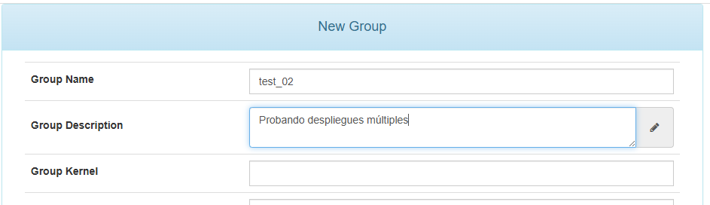
Ilustración 248 Desplegando múltiples equipos - Creación de grupo
Si volvemos a “List All Groups” y seleccionamos el grupo, ya podremos acceder a su configuración.
Ahora lo primero que debemos hacer es asociar al grupo con una imagen. Para ello nos dirigimos a “Image Association”. Una vez seleccionada le damos a Update.
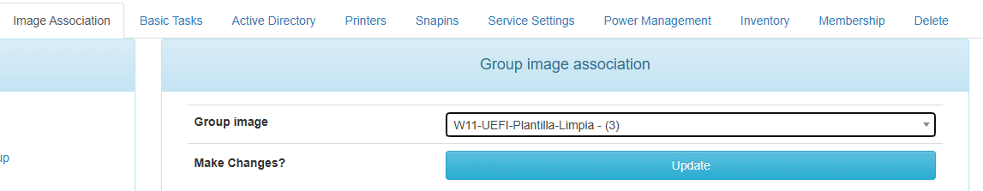
Ilustración 249 Desplegando múltiples equipos - Asociar grupo e imagen
ATENCIÓN: Esto actualizará también la asociación de imágenes en los hosts que estén en ese momento asociados al grupo. Si añadimos un host posteriormente, tendremos que volver a hacer “Update” en la sección de imagen para que la asociación se le actualiza al nuevo host que hemos añadido. Esto también ocurre con otros elementos como los Snapins.
Para añadir hosts al grupo podemos ir a “Membership”. Nos mostrará los hosts que ya son miembros y también aquellos disponibles para unirlos.
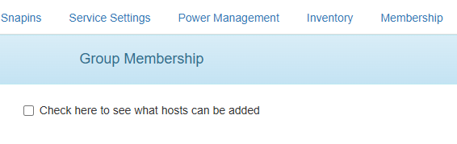
Ilustración 250 Desplegando múltiples equipos - Asociar hosts a grupo
Una vez seleccionados le damos a Add.
RECUERDA: También podemos asociar un host a un grupo durante el Full Registration.
También podemos añadirlo desde Hosts List All Hosts: Selecciona los hosts y dale a añadir a grupo (está en la parte de abajo).
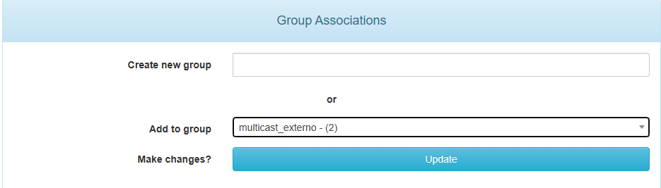
Ilustración 251 Desplegando múltiples equipos - Asociar hosts a grupo 02

Ahora, en el grupo, nos vamos a Basic Tasks y veremos que tenemos dos opciones:

Despliegue Unicast
  - Se establece una conexión directa "uno a uno" entre el servidor FOG y cada host del grupo.
  - Tráfico de Red: Si despliegas una imagen de 20GB a 10 equipos, el servidor enviará 200GB de datos totales a través del switch.
  - Uso ideal: Cuando vas a actualizar solo 2 o 3 equipos, o si tienes un switch básico que no gestiona bien el tráfico multicast.
  - Sincronización:
      - El servidor no tiene que esperar a que todos los equipos estén listos. En cuanto un equipo llega al menú iPXE y recibe la orden, empieza la tarea. Si un equipo falla en el despliegue, no afecta a los demás.
  - Conclusión: Permite un despliegue inmediato (sin esperas entre hosts), pero consume ancho de banda de forma lineal: a más hosts, más carga para el servidor y la red.
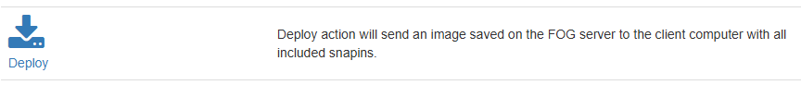
Ilustración 252 Desplegando múltiples equipos - Unicast
Si la seleccionamos, veremos que tenemos las mismas opciones que hemos visto anteriormente a la hora de crear la tarea. Se creará una tarea para cada host. Ahora solo queda iniciarlos.
VIDEO: PR-DES-004 Unicast Group.mp4
https://www.youtube.com/watch?v=TKnjaSWnraY

Despliegue Multicast
  - El servidor envía los datos una sola vez y todos los equipos del grupo "escuchan" y reciben la misma información simultáneamente.
  - Requisitos: El tráfico multicast está limitado por defecto al dominio de difusión local y no atraviesa routers. Para desplegar en diferentes redes, es necesario configurar IGMP Proxy o PIM en los routers. Su implementación es inmediata y sencilla si todos los hosts del grupo pertenecen a la misma subred que el servidor FOG.
  - Tráfico de Red: Si despliegas la misma imagen de 20GB a 10 equipos (o a 100), el servidor solo enviará 20GB de datos totales.
  - Uso ideal: Despliegue masivo en laboratorios o aulas completas. Ahorra muchísimo ancho de banda y evita el colapso del servidor.
  - Sincronización:
    - El servidor FOG detiene el inicio de la transferencia hasta que todos los hosts registrados para esa tarea se hayan conectado.
    - Todos los paquetes se envían al unísono. Si un host tiene una tarjeta de red defectuosa o un disco lento, el servidor baja el ritmo para que ese host no pierda paquetes, ralentizando a todo el grupo.
    - Si un host se queda "colgado" (hung up), detiene todo el proceso. El servidor se queda esperando la confirmación de ese equipo y los demás hosts se quedan pausados esperando el siguiente bloque de datos.
  - Conclusión: Es el método más eficiente para despliegues masivos, ya que optimiza el ancho de banda enviando la imagen una sola vez para todos; sin embargo, requiere una red bien configurada (IGMP) y la velocidad global se verá limitada por el host más lento del grupo.
RECUERDA: Hemos configurado previamente el tráfico Multicast para diferentes subredes en apartados anteriores.

UDPCAST MAXWAIT
Establece el tiempo máximo de espera para otros clientes en las sesiones multicast. Esto hace que si un cliente (o varios) no arrancan o no se conectan a la sesión, el resto pueda proceder después de un tiempo determinado. En este caso se establece en minutos.

FOG Configuration FOG Settings Multicast Settings:
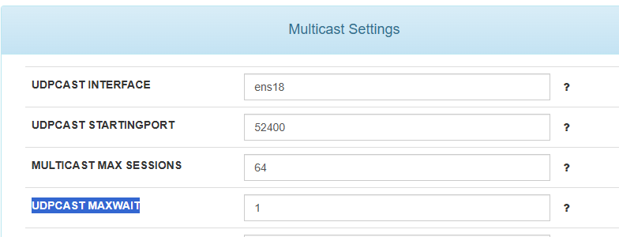
Ilustración 253 Desplegando múltiples equipos - Multicast Settings
En nuestro caso, como todas las imágenes que estamos desplegando son Resizable, FOG despliega de partición en partición. Cada una de estas particiones es una fase del despliegue y en cada fase, se parará para esperar al host que se haya quedado rezagado o no haya podido empezar la sesión.
IMPORTANTE: Las sesiones multicast necesitan un mínimo de dos hosts para funcionar.
El resto de los pasos son bastante parecidos a la versión Unicast.
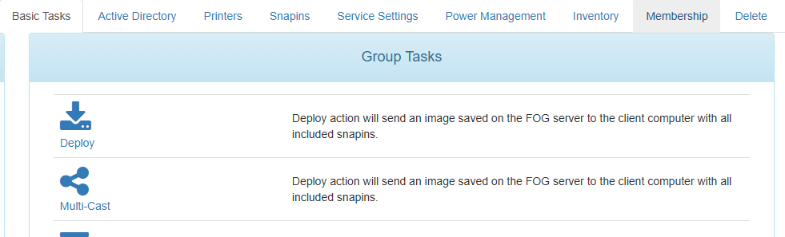
Ilustración 254 Desplegando múltiples equipos - Multicast
VIDEO: PR-DES-006 - Multicast-Diferente_Subnet.mp4
https://www.youtube.com/watch?v=qtscrXrsA3o

Posibles incidencias
ERRORES: En una ocasión se produjo este error por el cuál no era capaz de leer una de las particiones.
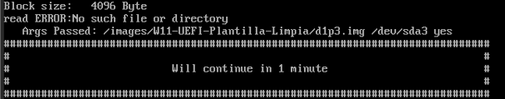
Ilustración 255 Desplegando múltiples equipos - Multicast - error
Para solucionarlo aplicamos algunas de las soluciones que nos podemos encontrar en la página oficial:
- Permisos al directorio de la imagen:
sudo chown -R fogproject:root /images/W11-UEFI-Plantilla-Limpia
sudo chmod -R 777 /images/W11-UEFI-Plantilla-Limpia
- Editar el archivo /etc/exports: Es el archivo de configuración para el servicio NFS.
/images *(ro,sync,no_wdelay,no_subtree_check,insecure_locks,no_root_squash,insecure,fsid=0)
/images/dev *(rw,async,no_wdelay,no_subtree_check,no_root_squash,insecure,fsid=1)

Reinicia el servicio:
sudo exportfs -a
- Prueba desactivando el firewall: En nuestro caso usamos “ufw”.
sudo ufw disable
En nuestro caso, la causa más probable del fallo es la corrupción del archivo de la imagen. En este caso se recomienda capturar de nuevo la imagen, haciendo hincapié en el uso de la herramienta “sysprep” con las opciones que se muestran en el apartado “Postdownload scripts”.

Puede ocurrir que cuando intenta retomar la tarea aparece este error:
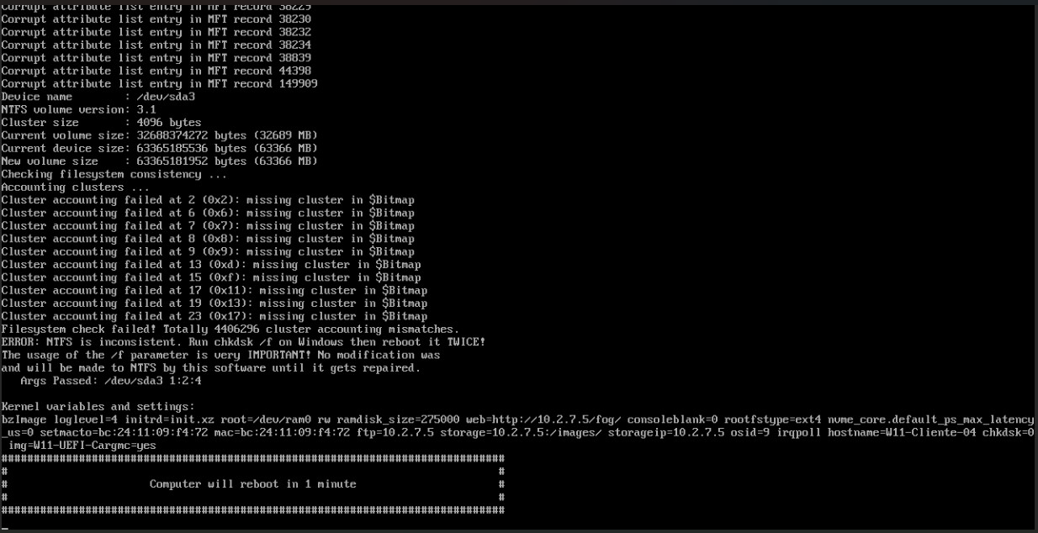
Ilustración 256 Desplegando múltiples equipos - Multicast - error 02
En la parte de arriba podemos ver el mensaje "Corrupt attribute list entry in MFT record...".
Esto significa que la MFT (Master File Table) la unidad de almacenamiento tiene registros corruptos. Es decir, la estructura de archivos en /dev/sda3 tiene errores lógicos reales.
  - Reparación profunda de la MFT (Desde Windows)
Necesitamos que Windows repare su propia tabla de archivos.
- Inicia Windows en ese equipo.
- Abre el Símbolo del sistema (CMD) como Administrador.
- Ejecuta:
chkdsk /f /r C:
- Y reinicia el equipo DOS veces.
  - Limpieza de logs de transacciones
Una vez que termine el chkdsk y vuelvas a entrar a Windows, haz esto para asegurar que el sistema de archivos quede limpio. Ejecuta:
fsutil dirty query C:
Si dice que el volumen está "sucio", el error persiste.
  - Apagar el equipo de manera correcta.
Cuando estés listo para capturar usa el comando que vimos anteriormente:
c:\windows\system32\sysprep\sysprep.exe /quiet /generalize /oobe /shutdown

Otra posibilidad es que tengamos un “dirty bit” en Windows. Esto puede deberse a diversos motivos:
- Hay actualizaciones de Windows pendientes.
- Hay un reinicio pendiente.
- El Inicio rápido (Fast Startup) está habilitado.
- Windows está hibernado.
- Windows se apagó de forma incorrecta.
- Hay un chkdsk (comprobación de disco) programado.
- Se detecta corrupción de datos.
Hay varios métodos para solucionar esto:

Método 1 (Recomendado):
Desactivar el Inicio Rápido y la Hibernación. Ubicado en: Opciones de energía Elegir el comportamiento de los botones de inicio/apagado Cambiar la configuración actualmente no disponible "Activar inicio rápido" e "Hibernar".
Ambas configuraciones deben estar desactivadas para usarse con FOG. Apaga y luego inicia el sistema. Después, ejecuta este comando desde CMD como Administrador para desactivar la hibernación y eliminar el archivo de hibernación:
powercfg.exe /H off
Ahora puedes apagar y reiniciar una o dos veces, y luego capturar tu imagen a través de FOG.

Método 2
Cuando estés listo para capturar una imagen, no apagues el equipo. En su lugar, selecciona Reiniciar. El punto medio del reinicio es cuando el sistema operativo se detiene y el control se transfiere al firmware del sistema. Cuando ocurra el POST, tu equipo iniciará la tarea y la imagen debería capturarse.
Esto se debe a que, sin cambiar los ajustes (del Método 1), un "Apagado" es en realidad una hibernación. Un reinicio es la única forma real de detener el sistema por completo sin cambiar la configuración. El reinicio hace que el sistema se apague totalmente, eliminando así el "dirty bit".

Método 3
Este método es igual de viable, pero no es tan limpio ni sencillo, y requiere de buena sincronización (timing). Tendrías que abrir un símbolo del sistema con privilegios de administrador y ejecutar:
chkdsk /F
Responde que sí (S) para programar la comprobación del disco en el próximo reinicio. Ahora, reinicia y permite que el chkdsk se ejecute. En algún momento durante la comprobación del disco (que puede no ser necesariamente al llegar al 100%), el proceso le indicará al sistema que se reinicie.
En ese preciso momento, debes arrancar desde la red y capturar tu imagen en FOG. Si pierdes ese instante y Windows se inicia, tendrás que volver a ejecutar el comando chkdsk.

Método 4: Atasco de proceso Multicast
Puede ocurrir que se haya quedado atascado algún proceso Multicas anterior. Para resetearlo seguimos estos pasos:
systemctl stop FOGMulticastManager
sudo killall udp-sender (Ejecuta varias veces este comando)
systemctl restart FOGMulticastManager

Troubleshooting: Cuando Unicast funciona, pero Multicast no
Si realizas el despliegue en grupo en modo Unicast y no te da este problema, es probable que se deba a estos motivos:
- Integridad de los Datos
Cuando despliegas en modo Unicast, el servidor FOG establece una conexión directa e individual con cada cliente. Si hay un pequeño error de red, el protocolo tiene mecanismos más robustos para reintentar el envío de esos paquetes específicos.
- Fallos del modo Multicast:
El modo Multicast envía un solo flujo de datos para todos los clientes a la vez. Es muy eficiente, pero tiene un punto débil:
- Pérdida de paquetes: Si un cliente pierde un paquete de datos justo cuando se estaba enviando la información de la MFT (la tabla de archivos), el kernel de FOG recibe datos incompletos.
- El resultado: FOG interpreta esos datos incompletos como "corrupción en el disco" (Corrupt attribute list entry), cuando en realidad es que los datos llegaron mal por la red.
¿Qué hacer?
Si en Unicast no nos da problemas, eso quiere decir que la imagen está bien, pero que hay problemas en la configuración multicast de nuestra red.
- Configuración para evitar saturar la red con Unicast:
Si vas a hacer despliegue con Unicast porque Multicast no funciona, haz el siguiente paso para evitar saturar tu ancho de banda:
En los Ajustes del Almacenamiento (Storage Node)
FOG permite definir cuántos clientes pueden conectarse a la vez, esto nos permite gestionar de manera indirecta el ancho de banda.
- Ve a Storage.
- Haz clic en tu nodo principal (normalmente llamado DefaultMember).
- Busca el campo Max Clients.
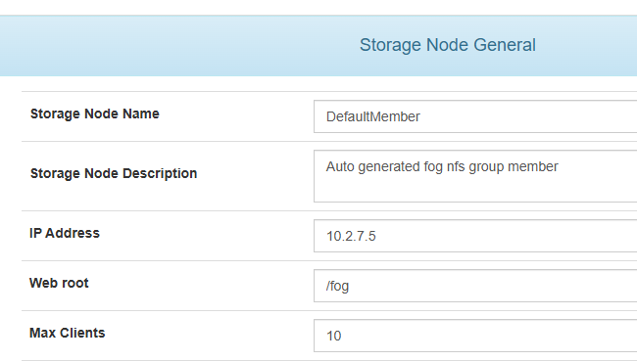
Ilustración 257 Unicast - Solución saturación de ancho de banda
Para evitar saturar el ancho de banda, podemos bajar este número (por ejemplo, a 2 o 3) obligando a los hosts a hacer "cola", evitando que haya demasiadas tareas Unicast a la vez.

Otro método más: ¿El definitivo?
En nuestro caso, otro método que parece haber solucionado los problemas que hemos visto antes, ha sido aumentar los recursos de la VM donde residía nuestro servidor FOG. Hemo pasado de tener 2 núcleos y 4GB de RAM al doble (4 núcleos y 8GB de RAM). Este cambio parece haber solucionado de manera definitiva nuestros problemas.

Hosts con múltiples unidades de almacenamiento
¿Qué hacer cuando el host tiene varias unidades de almacenamiento y queremos que las tareas se ejecuten en uno en específico?
Para eso selecciona el host: “General” “Host Primary Disk”. Ahí debes indicar la unidad de almacenamiento que sea la principal. Si la dejamos en blanco usará el primer dispositivo de almacenamiento que tengamos configurado en nuestro equipo.
Ilustración 258 Hosts con múltiples unidades de almacenamiento 01
Ejemplo: Equipo con dos unidades de almacenamiento. La primera (sata0) es de 60 GB y la segunda (sata1) es de 80 GB.
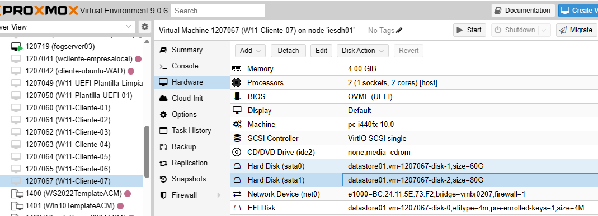
Ilustración 259 Hosts con múltiples unidades de almacenamiento 02
Si tenemos dudas de como indicar cual es la unidad principal, seguiremos estos pasos.
Seleccionamos el host: “Basic Tasks” Advanced Debug. Activamos la tarea y encendemos el host.
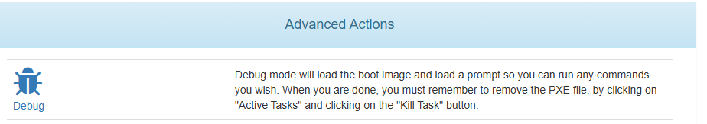
Ilustración 260 Hosts con múltiples unidades de almacenamiento 03

Nos llevará hasta esta pantalla:
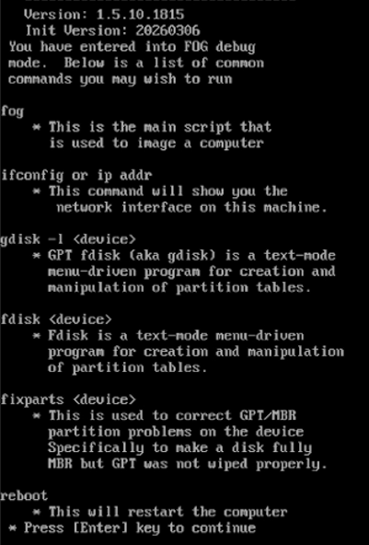
Ilustración 261 Hosts con múltiples unidades de almacenamiento - Cliente 01

Presionamos ENTER y podremos usar la terminal. En nuestro caso, para identificar las unidades, usaremos “lsblk”. Una vez identificadas, podremos indicarlas en el parámetro “Host Primary Disk” que vimos antes.
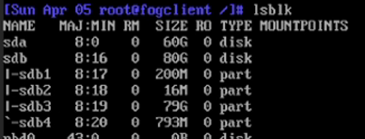
Ilustración 262 Hosts con múltiples unidades de almacenamiento - Cliente 02
VIDEO: FOG - Host Primary Disk Configuration.mp4
https://youtu.be/OeBHfZufonA?si=DaiuLGPH2aqXcX6d

Anexo: Comprobación de funcionamiento del Relay en R1-ubuntu
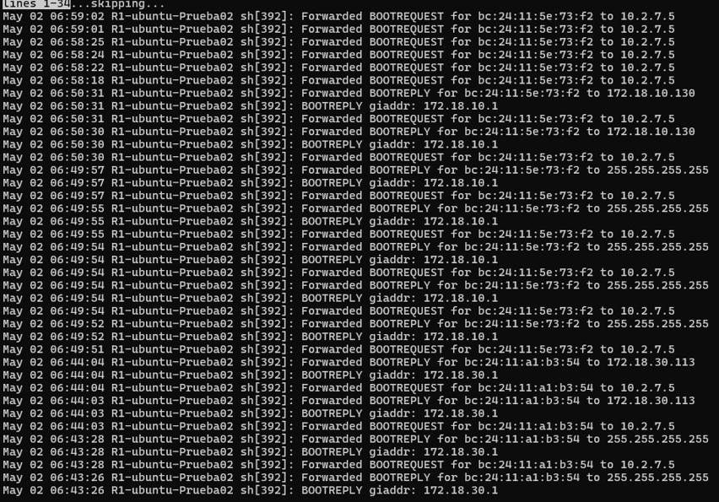
Ilustración 263 PR-RED-001 - R1-ubuntu – Relay
En el propio contenedor R1-ubuntu se ejecuta el comando
journalctl -u isc-dhcp-relay -r
para comprobar el funcionamiento del servicio de Relay.

Anexo: Comprobación de puertos del servidor FOG desde otro equipo
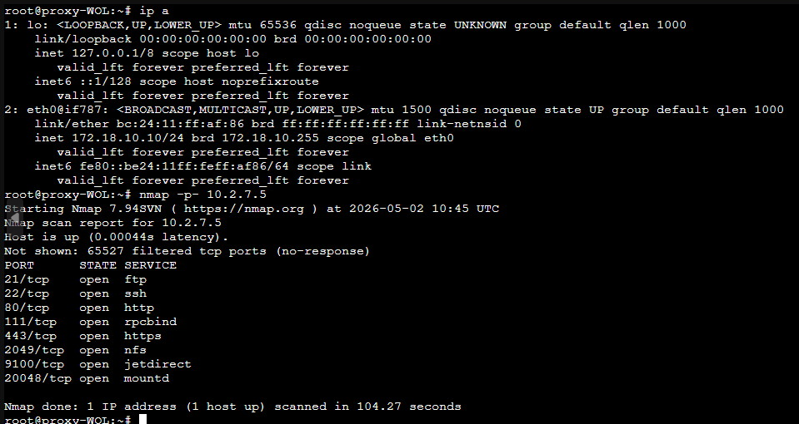
Ilustración 264 PR-SEC-001 – NMAP
Se ejecuta el comando
nmap -p- 10.2.7.5
desde un equipo distinto para comprobar los puertos abiertos en el servidor FOG.

Anexo: Logs de FOG
Podemos acceder a ellos desde el directorio del servidor:
/opt/fog/log/
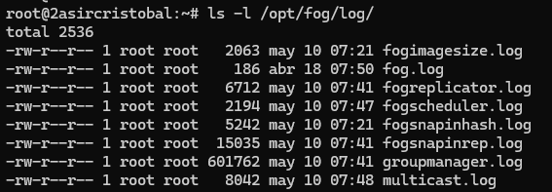
Ilustración 265 Logs de FOG - Servidor

https://docs.fogproject.org/en/latest/installation/network-setup/proxy-dhcp/
https://github.com/tianocore/tianocore.github.io/wiki/PXE
https://wiki.fogproject.org/wiki/index.php/Multicasting
https://wiki.fogproject.org/wiki/index.php?title=SnapinPacks
https://forums.fogproject.org/topic/14489/minimum-server-specs/3
https://github.com/orgs/FOGProject/repositories
https://docs.fogproject.org/en/latest/installation/server/requirements/#linux-packages-used
https://canonical.com/legal/open-source-licences
https://mariadb.com/docs/general-resources/community/community/faq/licensing-questions/licensing-faq
https://www.php.net/license/index.php
https://www.php.net/license/3_01.txt
https://www.apache.org/licenses/LICENSE-2.0
https://www.boe.es/doue/2016/119/L00001-00088.pdf
https://wiki.fogproject.org/wiki/index.php?title=Snapin_Examples
https://learn.microsoft.com/es-es/windows/win32/wds/windows-deployment-services-portal
https://forums.lawrencesystems.com/t/boot-install-linux-from-wds/20388
https://clonezilla.org/clonezilla-SE/
https://clonezilla.org/
https://netboot.xyz/
https://netboot.xyz/docs
https://forum.level1techs.com/t/netboot-xyz-how-to-add-custom-isos/218821
https://netboot.xyz/docs/selfhosting/#self-hosted-custom-options
https://www.vercot.com/~serva/
https://www.vercot.com/~serva/download.html
https://www.iventoy.com/en/index.html
https://hub.docker.com/r/szabis/iventoy
https://www.iventoy.com/en/doc_edition.html
https://forums.fogproject.org/topic/14489/minimum-server-specs/4
https://canonical.com/legal/intellectual-property-policy
https://canonical.com/legal/open-source-licences?release=noble
https://github.com/FOGProject/fogproject
https://docs.fogproject.org/en/latest/installation/server/requirements/#linux-packages-used
https://infocenter.nokia.com/public/7750SR217R1A/index.jsp?topic=%2Fcom.nokia.Basic_System_Configuration_Guide_21.7.R1%2Fdhcp_server_off-ai9emdyopr.html
https://www.williamhaks.com/es/glosario/palabra/jump-server-jump-box
https://linkiafp.es/blog/cuanto-cobra-tecnico-informatica/
https://ubuntu.com/server/docs/explanation/storage/about-lvm/
https://ubuntu.com/server/docs/explanation/networking/configuring-networks/
https://github.com/cristobal90palma/fog_project_2ASIR_2025-26/blob/main/FOG_Server/etc/netplan/50-cloud-init.yaml
https://raiolanetworks.com/ayuda/formato-yaml/
https://linuxconfig.org/disable-automatic-updates-on-ubuntu-22-04-jammy-jellyfish-linux
https://docs.fogproject.org/en/latest/installation/server/install-fog-server/
https://docs.fogproject.org/en/latest/installation/server/install-fog-server/#run-the-installer
Script de instalación.
https://wiki.fogproject.org/HTTPS
https://www.fpgenred.es/DHCP/authoritative.html
https://wiki.fogproject.org/wiki/index.php?title=ProxyDHCP_with_dnsmasq
https://forums.fogproject.org/topic/12796/installing-dnsmasq-on-your-fog-server
https://github.com/cristobal90palma/fog_project_2ASIR_2025-26/blob/main/FOG_Server/etc/dnsmasq.d/ltsp.conf
https://www.seabios.org/
https://wiki.fogproject.org/wiki/index.php/Multicasting
https://www.catchpoint.com/network-admin-guide/ip-multicast
https://forums.fogproject.org/topic/16150/multicast-issues/12
https://manpages.ubuntu.com/manpages/focal/man8/smcroute.8.html
https://www.catchpoint.com/network-admin-guide/ip-multicast
https://help.mikrotik.com/docs/spaces/ROS/pages/59965491/Multicast+Routing+Protocols
https://help.mikrotik.com/docs/spaces/ROS/pages/128221386/IGMP+Proxy
https://help.mikrotik.com/docs/spaces/ROS/pages/8978504/User
https://github.com/cristobal90palma/fog_project_2ASIR_2025-26/blob/main/FOG_Server/scripts/fog-wakeup-mikrotik.sh
https://github.com/cristobal90palma/fog_project_2ASIR_2025-26/blob/main/FOG_Server/scripts/fog-wakeup-sabiendo-interfaz-mikrotik.sh
https://markjaquith.com/2023/10/ssh-jump-box-proxy/
https://github.com/cristobal90palma/fog_project_2ASIR_2025-26/blob/main/FOG_Server/scripts/fog-wol-linux.sh
https://forum.mikrotik.com/t/forum-rules/173010/5
https://pve.proxmox.com/wiki/Backup_and_Restore
https://pve.proxmox.com/wiki/Live_Snapshots
https://grafana.com/docs/grafana/latest/fundamentals/getting-started/first-dashboards/get-started-grafana-prometheus/
https://forums.fogproject.org/topic/7740/the-magical-mystical-fog-post-download-script
https://forums.fogproject.org/topic/8889/fog-post-install-script-for-win-driver-injection/13?_=1682187993801
https://docs.fogproject.org/en/1.5.9/getting_started/install_fog_client.html
https://wiki.fogproject.org/wiki/index.php/FOG_Client
https://forums.fogproject.org/topic/17753/snap-ins-lets-talk-about-them
https://docs.fogproject.org/en/latest/management/web/snapins/#uploading-the-snapin
https://chocolatey.org/
https://www.depicus.com/wake-on-lan/wake-on-lan-monitor
https://youtu.be/mj-xlSriNVw?si=T-x849JKes79Eq_Y
https://youtu.be/qtscrXrsA3o?si=BPsaEwwdd_Jf6ziS
https://github.com/cristobal90palma/fog_project_2ASIR_2025-26/blob/main/FOG_Server/scripts/fog-wakeup-mikrotik.sh
https://youtu.be/6vXxXIDXNwE?si=nTzWz6Gfk0n-kYQO
https://forums.fogproject.org/topic/14128/image-capture-size-mismatch/4
https://forums.fogproject.org/topic/18106/quick-registration-and-invenotry-not-working
https://github.com/cristobal90palma/fog_project_2ASIR_2025-26
https://wiki.fogproject.org/wiki/index.php/Backing_up_FOG
https://stackoverflow.com/questions/20244585/how-does-scp-differ-from-rsync
https://wiki.fogproject.org/wiki/index.php?title=Migrate_FOG
https://community.grafana.com/t/set-alerts-for-when-cpu-load-hard-disk-reaches-85-in-grafana-datasource-using-prometheus/70800
https://www.paloaltonetworks.es/cyberpedia/what-is-the-principle-of-least-privilege#:~:text=El%20principio%20del%20m%C3%ADnimo%20privilegio%20hace%20que,m%C3%ADnimo%20privilegio%2C%20las%20organizaciones%20dar%C3%A1n%20demasiados%20pri
https://docs.fogproject.org/en/latest/kb/reference/network-and-firewall-requirements/#1-dhcp
https://forums.fogproject.org/topic/17604/what-ports-does-fog-use/3
https://wiki.fogproject.org/wiki/index.php/FOGUserGuide#Full_Listing_of_Ports_used_by_FOG_server_and_client
https://forums.fogproject.org/topic/7740/the-magical-mystical-fog-post-download-script/7
https://learn.microsoft.com/en-us/windows-hardware/customize/desktop/unattend/microsoft-windows-shell-setup-firstlogoncommands
https://learn.microsoft.com/es-es/windows-hardware/customize/desktop/customize-oobe
https://info.microsoft.com/rs/157-GQE-382/images/EN-WBNR-Other-zerotouchST780164.pdf
https://forums.fogproject.org/topic/16622/windows-10-zero-touch-deployment/5
https://learn.microsoft.com/es-es/windows-hardware/manufacture/desktop/boot-windows-to-audit-mode-or-oobe?view=windows-11
https://docs.fogproject.org/en/1.5.9/getting_started/install_fog_client.html
https://forums.fogproject.org/topic/16303/reset-encryption-data/6
https://github.com/cristobal90palma/fog_project_2ASIR_2025-26/blob/main/FOG_Server/images/postdownloadscripts/unattend.xml
https://wiki.fogproject.org/wiki/index.php/FOG_Client#Features_overview
https://serverspace.io/es/support/help/how-to-install-chocolatey-package-manager-on-windows-server/
https://forums.fogproject.org/topic/12784/snapin-order
https://docs.fogproject.org/en/latest/management/web/storage-node/
https://wiki.fogproject.org/wiki/index.php/Image_Compression_Tests
https://docs.fogproject.org/en/latest/management/web/images/#image-type
https://forums.fogproject.org/topic/17043/fog-not-saving-images-in-the-directory/7
https://wiki.fogproject.org/wiki/index.php/Deploying_your_Image_a_group_of_clients
https://wiki.fogproject.org/wiki/index.php/Troubleshoot_NFS
https://wiki.fogproject.org/wiki/index.php?title=Windows_Dirty_Bit
https://wiki.fogproject.org/wiki/index.php/Troubleshooting_a_multicast
https://forums.fogproject.org/topic/16150/multicast-issues/12
https://forums.fogproject.org/topic/6324/git-5676-multicast-results-in-bad-images-on-machines/3

